乐山市市中区生态环境局关于建设项目环境影响评价文件受理情况的公示
2023-9-6
根据建设项目环境影响评价审批程序的有关规定，2023年9月6日我局受理2个建设项目环境影响评价文件。现将受理情况予以公示，公示期为2023年9月6日－2023年9月12日（5个工作日）。
联系电话：0833－2103779
传 真：0833-2133332
通讯地址：乐山市市中区白燕路830号
邮政编码：614000
序号 | 项目名称 | 建设地点 | 建设单位 | 环境影响评价机构 | 受理日期
1 | 金页13#平台钻探工程项目 | 四川省乐山市市中区青平镇铁蛇坳村（原保卫村）5组、6组 | 中国石油化工股份有限公司西南油气分公司（页岩气项目部） | 四川南星环保科技有限公司 | 2023-9-6
2 | 晶硅光伏资源化综合利用项目 | 四川省乐山市市中区水口镇振兴大道555号16幢 | 乐山晶天金属制造有限公司 | 四川清奕生态环境科技有限公司 | 2023-9-6
注：根据《建设项目环境影响评价政府信息公开指南（试行）》的有关规定，上述环境影响报告书、表不含涉及国家秘密、商业秘密、个人隐私以及涉及国家安全、公共安全、经济安全和社会稳定的内容。

建设项目环境影响报告表
（生态影响类）

项目名称： 金页13#平台钻探工程
建设单位（盖章）：中国石油化工股份有限公司
西南油气分公司（页岩气项目部）
编制日期： 2023年8月

中华人民共和国生态环境部制

一、建设项目基本情况
建设项目名称 | 金页13#平台钻探工程
项目代码 | 无
建设单位联系人 | 周伟韬 | 联系方式 |  | 18602862639
建设地点 | 四川省乐山市市中区青平镇铁蛇坳村（原保卫村）5组、6组
地理坐标 | （103度56分20.317秒，29度35分54.328秒）
建设项目  行业类别 | 99陆地矿产资源地质勘查（含油气资源勘探）；二氧化碳地质封存 | 用地（用海）面积（m²）/长度（km） | 临时占地20489m²
建设性质 | □新建（迁建）  □改建  扩建  □技术改造 | 建设项目  申报情形 | 首次申报项目  □不予批准后再次申报项目  □超五年重新审核项目  □重大变动重新报批项目
项目审批（核准/  备案）部门（选填） | 中国石油化工股份有限公司  西南油气分公司 | 项目审批（核准/备案）文号（选填） | 西南油气非〔2023〕114号
总投资（万元） | 25000 | 环保投资（万元） | 592.5
环保投资占比（%） | 2.37% | 施工周期 | 49个月
是否开工建设 | 否  □是：
专项评价设置情况 | 本项目施工工艺与页岩气开采行业相比，对地下水环境的影响途径、方式基本一致，同时项目周边含水层具有供水价值，因此本项目参照与项目具有同类型施工工艺的页岩气开发井钻井工程项目开展地下水专项评价；此外本项目施工过程中环境风险物质产生情况、储存情况及风险事故发生情景与页岩气开发井钻采工程项目基本一致，因此本项目参照页岩气开发井钻采工程项目开展环境风险专项评价。  - 本项目专项评价设置情况一览表
  序号 | 专项评价的类别 | 设置理由
  1 | 环境风险 | 参照“石油和天然气开采”类别
  2 | 地下水 | 参照“石油和天然气开采”类别
规划情况 | 1、规划名称：《四川省“十四五”能源发展规划》  审批机关：四川省能源局  审批文号：《关于印发<四川省“十四五”能源发展规划>的通知》（川府发[2022]8号）  2、规划名称：《四川省矿产资源总体规划（2021-2025年）》  审批机关：自然资源部  审批文件名称及文号：《自然资源部办公厅关于四川省矿产资源总体规划（2021-2025年）的复函》（自然资办函[2022]1506号）；  - 规划名称：《乐山市矿产资源总体规划（2021-2025年）》；  4、《乐山市市中区矿产资源总体规划（2021-2025年）》
规划环境影响评价情况 | 规划环评文件名称：《四川省矿产资源总体规划（2021-2025年）环境影响报告书》；  审查机关：中华人民共和国生态环境部；  审查文件名称及文号：《关于<四川省矿产资源总体规划（2021-2025年）环境影响报告书>的审查意见》（环审〔2022〕105号）
规划及规划环境影响评价符合性分析 | 1.1 与《四川省“十四五”能源发展规划》的符合性分析  四川省人民政府于2022年3月3日发布了《关于印发<四川省“十四五”能源发展规划>的通知》（川府发[2022]8号）的通知，本项目与之符合性分析见下表。  - 本项目与《四川省“十四五”能源发展规划》符合性分析  注：页岩气实际上为天然气，之所以叫页岩气主要是区别常规砂岩中的天然气，其主要储存在页岩中，因此按储层的岩性叫页岩气。  由上表可知，本项目为页岩气勘探项目，符合《四川省“十四五”能源发展规划》的要求。  1.2 与《四川省矿产资源总体规划（2021-2025年）》及《四川省矿产资源总体规划（2021-2025年）环境影响报告书》的符合性分析  四川省自然资源厅组织编制了《四川省矿产资源总体规划（2021-2025年）环境影响报告书》，2022年7月生态环境部正式印发《关于〈四川省矿产资源总体规划（2021-2025年）环境影响报告书〉的审查意见》（环审〔2022〕105号）。项目与《四川省矿产资源总体规划（2021-2025年）环境影响报告书》及审查意见的符合性分析见表。  - 项目与矿产资源总体规划及其规划环评文件符合性分析  综上，本项目与《四川省矿产资源总体规划（2021-2025年）》及《四川省矿产资源总体规划（2021-2025年）环境影响报告书》是相符的。  1.3 本项目与《乐山市矿产资源总体规划（2021-2025年）》符合性分析  本项目所在区域未设置其他矿权。  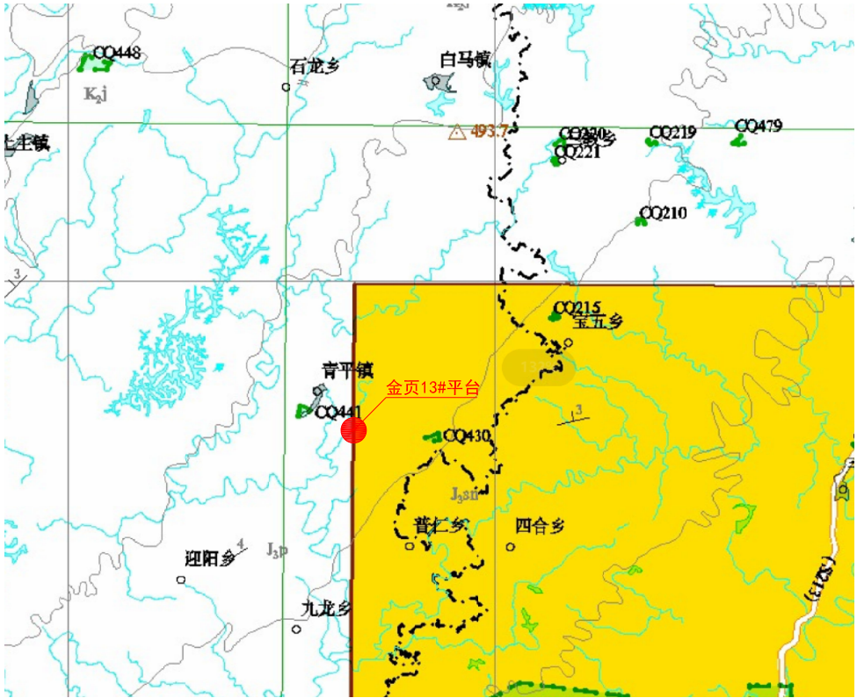  图1-1本项目周边矿权设置情况  本项目与《乐山市矿产资源总体规划（2021-2025年）》符合性分析详见下表。  - 项目与《乐山市矿产资源总体规划》符合性分析  由上表可知，本项目符合《乐山市矿产资源总体规划（2021-2025年）》的相关要求。  1.4 本项目与《乐山市市中区矿产资源总体规划（2021-2025年）》符合性分析  本项目与《乐山市市中区矿产资源总体规划（2021-2025年）》符合性分析详见下表。  - 项目与《乐山市市中区矿产资源总体规划》符合性分析  由上表可知，本项目符合《乐山市市中区矿产资源总体规划（2021-2025年）》的相关要求。
  文件情况 | 本工程情况 | 符合性
  第五章第一节建设千亿立方米级产能基地  大力推进天然气勘探开发，实施国家天然气千亿立方米级产能基地建设行动方案，建成全国最大的现代化天然气生产基地。 | 本项目位于乐山市市中区，属于页岩气（天然气中的一种）勘探项目，属于该规划中大力推进的天然气勘探开发项目。 | 符合
  第二章第三节发展目标  能源保障能力稳步增强。2025年，能源综合生产能力约2.57亿吨标准煤。天然气产量稳步提升。 | 本项目为页岩气勘探项目，随着项目的实施天然气产量总体将增加。 | 符合
  文件情况 | 本工程情况 | 符合性
  严格“三线一单”管控：  规划中的开采区应依法遵守环境敏感区规定，加强规划空间管制，不在生态保护红线内新出让采矿权；出于国家矿产资源战略考虑，可在生态保护红线内开展公益性资源勘查；生态保护红线内已有矿产资源开发应开展生态环境论证，损害生态功能的采矿项目应依法逐步退出。  矿产开发企业应当对产生的废水进行处理，达到国家或者四川省的污染物排放标准后方可排放，严禁将未经处理的废水直接排入外环境。矿山开采区应进行必要的防渗处理，防控地下水污染。对农用地实行严格保护，确保其面积不减少、土壤环境质量不下降，禁止任何单位和个人在基本农田保护区内挖砂、采石、采矿、取土、堆放固体废弃物或者进行其他破坏基本农田的活动。  采矿权区块实施必须严格执行规划要求，不得超越矿权范围从事采矿活动，不得突破区块矿产资源利用上线。实行用水总量控制和定额管理，严格执行水资源开发利用控制红线，严格取水制度，加强污废水无害化处理和资源化再利用，建设节水型社会。严格控制采矿建设用地，优先进行原有矿山生态环境恢复治理，根据恢复土地数量进行土地供给。推进节能降耗，严格能耗准入门槛。坚持节约优先，严控资源利用上线，降低资源消耗强度，建设资源节约型社会。  规划应加强空间管控，严格按照《长江经济带战略环境评价四川省“三线一单”编制成果》及四川省各市州长江经济带战略  环境评价“三线一单”编制文本中有关矿产资源勘查开发的准入要求，严格矿产资源开采项目准入，推进矿产资源开发利用布局与结构优化调整，落实《关于加快建设绿色矿山的实施意见》（国土资规〔2017〕4号）等相关规定和要求，推动矿业绿色发展，实现资源开发利用与环境保护相协调的绿色发展格局。 | 本项目各单项建设内容均不在四川省生态保护红线范围之内，符合《关于印发四川省生态保护红线方案的通知》（川府发〔2018〕24号）的相关要求。施工过程中产生的废水及固废均得到有效处置，本项目涉及临时占用基本农田，按照相关要求办理相关用地手续，施工结束后及时复垦，符合占用基本农田的相关要求。 | 符合
  严格开采准入条件，优化开发利用结构。  限制开采能耗大、污染重的矿产，最大限度减少对环境的破坏。一是加大页岩气、页岩油、煤层气、地热能等非常规能源矿产以及城镇化和重大基础设施建设所需新型建材矿产勘查开采，保障国家资源安全和区域经济高质量发展需求；二是严格禁止产能过剩、赋存条件差、环境污染重的硫铁矿、芒硝、盐矿、泥炭、石棉等矿产进行勘查或扩大产能，不具备安全生产条件、灾害隐患严重、污染物不能达标排放的矿山应依法关闭；三是严格落实稀土矿开采总量控制制度，同时对水泥用灰岩、磷矿开发规模进行控制。严格执行最低开采规模、三率水平门槛要求，提高资源规模化、集约化开发利用水平，着力构建一批高效、可持续发展的特色产业经济链和勘查开发基地。 | 本项目为页岩气勘探项目，不属于严格禁止类的矿产勘查。 | 符合
  建立健全监管与风险防控体系。  坚持生态补偿和资源有偿使用制度，坚持“谁保护，谁受益”。健全自然资源资产产权制度和用途管制制度，发挥体制优势。全面实施生态环境管理监督机制，督促矿山企业依法履行治理责任。严格执行新、改、扩建矿山环境影响评估审批制度与闭坑矿山地质环境恢复治理审批制度，严格执行矿山建设环境保护的“三同时”制度。完善环境突发事件应急制度。各类矿山均应根据自身环境风险特征，制定针对如河流水质污染、有毒气体泄漏（如天然气、页岩气开采业）、尾矿库溃坝等突发性生态安全事件的应急措施、应急对策的决策、善后处理和影响评价，对重大生态安全事故作出应急处理、现场调查和技术指导。 | 本项目按照各相关技术导则要求，制定了相应的大气、地下水、土壤及噪声跟踪监测计划，并要求建设单位根据风险影响评价结论制定相应的环境风险应急预案。 | 符合
  序号 | 相关规划要求 |  | 本项目情况 | 符合性分析
  1 | 规划目标 | 落实并细化省级矿产资源规划，加强页岩气、铜多金属、萤石、优质玄武岩等重要矿产资源勘查开发力度，强化重要资源的安全保障，立足我市地方特色，进一步优化矿业结构，有序提升矿业产业集中度，加快推进资源基地建设，鼓励资源综合利用和循环利用。 | 本项目为页岩气勘探项目，属于总体规划中明确的需加大勘查开发力度的重要矿产资源。 | 符合
  2 | 矿产开发总体布局 | 严控煤炭资源配置，落实年产30万吨煤炭分类处置方案，在满足四川省“碳达峰碳中和”目标的基础上，合理高效利用本地煤炭资源；重点加强井研、犍为、沐川等地页岩气、煤层气资源的勘查开发利用，促进我市能源矿产产业发展。 | 本项目属于页岩气勘探项目，为重点勘查矿产资源。 | 符合
  3 | 矿产资源勘查开发利用与保护 | 大力支持页岩气试采工作，积极参与推进建成中国“气大庆”，打造川渝页岩气千亿产能基地，根据中石油、中石化关于乐山市页岩气勘探开发规划预测，到2025年底，我市页岩气预计年产量将达到5亿立方米 | 本项目为页岩气勘探井，项目的实施可促进乐山市页岩气储量的探明。 | 符合
  4 | 矿山生态保护修复 | 加强矿区生态保护，坚持“谁破坏、谁治理”的原则，明确责任主体，加强矿山地质环境恢复治理专项资金的管理，加大对采矿权人履行矿山地质环境恢复治理义务情况的监督检查。 | 本项目占地项目面积较少，仅涉及施工期，项目施工结束后及时对临时占地复垦，对区域生态环境影响较小。 | 符合
  序号 | 相关规划要求 |  | 本项目情况 | 符合性分析
  1 | 规划目标 | 积极配合、落实上级规划在本区开展的页岩气等国家战略性矿产资源勘查开发工作，推进科技创新，拓宽服务领域，有针对性地做好战略性矿产资源勘查与保护的专项辅助工作。 | 本项目为页岩气勘探项目，属于总体规划中明确的需积极配合、落实的国家战略性矿产资源勘探开发。 | 符合
  2 | 矿产勘察开发与保护布局 | 认真落实省、市级规划提出的矿产资源重点、限制、禁止勘查开采矿种管控要求，根据市中区资源禀赋特征，明确我区重点、限制、禁止勘查开采矿种。严格管控产能过剩矿种的勘查开发，妥善协调岩盐开发与地方经济发展的关系，科学合理落实岩盐的开采总量，严禁勘查开发受国家产业政策限制、对环境破坏大、高污染、高能耗的矿种。  重点勘查矿种：加大力度勘查页岩气、理疗用矿泉水（地热水）、矿泉水等清洁能源矿产。 | 本项目属于页岩气勘探项目，为重点勘查矿产资源。 | 符合
  3 | 加强矿产资源勘查开发利用与保护 | 鼓励矿泉水等清洁矿产和油气等国家战略性能源矿产的勘查开发利用，不断增强市中区矿产资源的区域调控能力和管控能力，推进矿产资源科学管理并实现可持续发展。 | 本项目为页岩气勘探井，属于规划中鼓励勘查开发利用的国家战略性矿产资源。 | 符合
  4 | 绿色矿山建设和矿区生态修复 | 严格管理、加强矿山地质环境保护，矿山地质环境的恢复治理。积极推进矿区土地复垦，建立矿山地质环境和生态保护治理恢复长效机制。健全与矿山地质环境管理相适应的管理制度，不断完善矿山地质环境和生态保护与治理修复的技术规范和标准，建立矿山生态环境科学监管体系，不断强化矿山企业环保意识，贯彻落实“边开发、边治理，预防为主，防治结合”的矿产资源开发和生态环境保护原则。使区内矿山地质环境和生态保护管理迈向法制化、规范化，促进矿业开发和环境保护工作协调发展。 | 本项目占地项目面积较少，仅涉及施工期，项目施工结束后及时对临时占地复垦，对区域生态环境影响较小。 | 符合
其他符合性分析 | 1、项目与“三线一单”符合性分析  根据《四川省生态保护红线实施意见》（川府发〔2018〕24号）生态保护红线划定结果：四川省生态保护红线总面积14.80万km²，占全省幅员面积的30.45%。空间分布格局呈“四轴九核”，分为5大类13个区块，涵盖水源涵养、生物多样性维护、水土保持功能极重要区，森林公园的生态保育区和核心景观区等保护地，主要分布在川西高原山地、盆周山地的水源涵养、生物多样性维护、水土保持生态功能富集区和金沙江下游水土流失敏感区、川东南石漠化敏感区。  根据查询四川政务服务网结果，本项目不涉及四川省生态保护红线范围内，项目建设符合生态保护红线要求。  根据了解，本项目所在区域目前正在开展页岩气勘探工作，暂未开展区块规划环评。本项目用地属四川省五大经济区中“成都平原经济区”。  - 与四川省及成都平原经济区总体生态环境管控要求符合性情况分析表  本项目为页岩气勘探项目，在严格执行本环评提出的环境保护措施后，能达到四川省和成都平原经济区总体生态环境管控要求。  根据《乐山市人民政府关于落实生态保护红线、环境质量底线、资源利用上限制定生态环境准入清单 实施生态环境分区管控的通知》（乐府发〔2021〕7号），乐山市将全市行政区域从生态环境保护角度划分为优先保护、重点管控和一般管控三类环境管控单元。为实现生态环境精细化管理，建立国土空间全覆盖的生态环境保护制度，在一张图上落实生态保护、环境质量目标管理、资源利用管控要求，按照环境管控单元编制生态环境准入清单，构建生态环境分区管控体系。  乐山市共划定65个综合环境管控单元，其中优先保护单元26个，重点管控单元33个，一般管控单元6个。  本项目在乐山市环境管控单元分布图位置如下图所示：  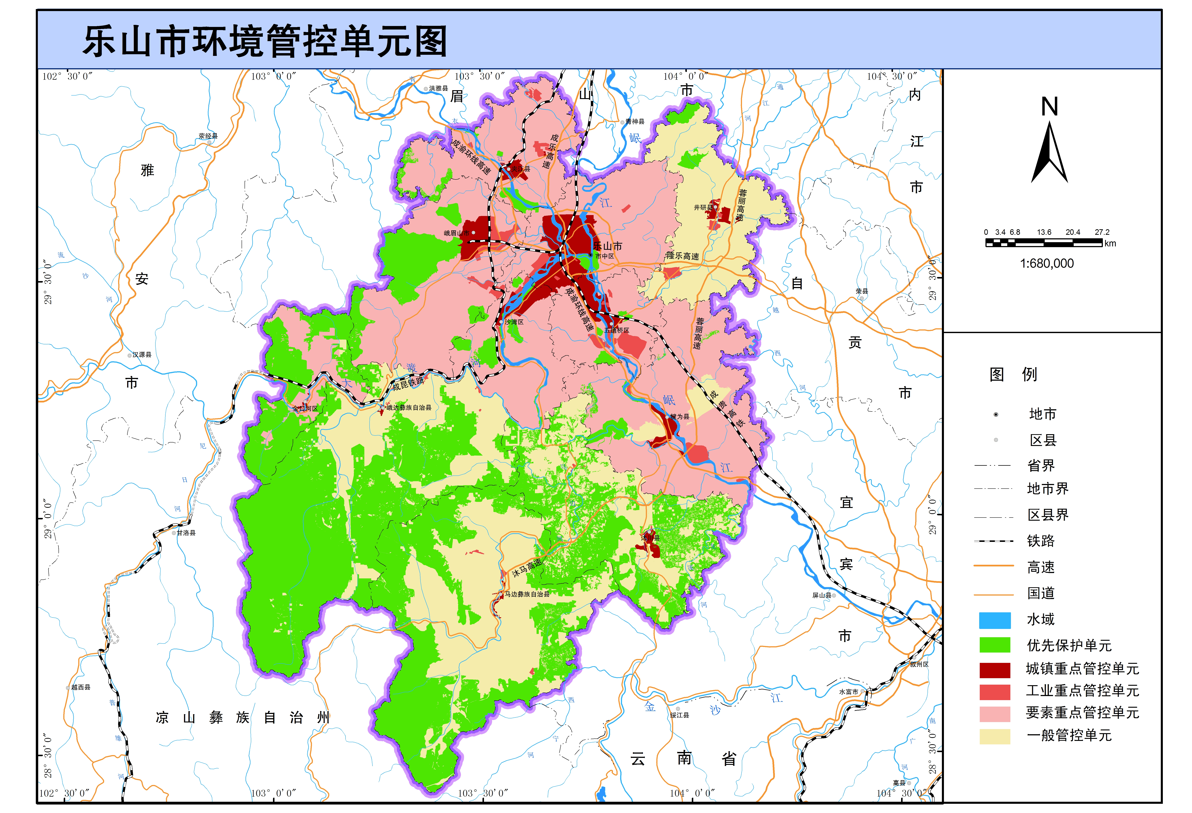  本项目所在地  图1-2乐山市环境管控单元分布图  由上图可知，本项目所在区域属于要素重点管控单元，不涉及生态红线。  （2）与“乐府发〔2021〕7号”符合性分析  根据《乐山市人民政府关于落实生态保护红线、环境质量底线、资源利用上限制定生态环境准入清单实施生态环境分区管控的通知》（乐府发〔2021〕7号），乐山市将全市行政区域从生态环境保护角度划分为优先保护、重点管控和一般管控三类环境管控单元。  1、优先保护单元，共计26个，面积占比34.89%。优先保护单元中，应以生态环境保护优先为原则，严格执行相关法律、法规要求，严守生态环境质量底线，确保生态环境功能不降低。  2、重点管控单元，共计33个，面积占比38.35%。重点管控单元中，应针对性地加强污染物排放控制和环境风险防控，解决生态环境质量不达标、生态环境风险突出等问题，制定差别化的生态环境准入要求。对环境质量不达标区域，提出污染物削减比例要求；对环境质量达标区域，提出允许排放量建议指标。  3、一般管控单元，共计6个，面积占比26.76%。一般管控单元中，执行区域生态环境保护的基本要求，重点加强农业、生活等领域污染治理。  - 本项目与乐山市及市中区生态环境准入总体要求符合性情况分析表  因此，本项目符合《乐山市人民政府关于落实生态保护红线、环境质量底线、资源利用上限制定生态环境准入清单实施生态环境分区管控的通知》（乐府发〔2021〕7号）中一般环境管控单元管控要求。  （3）与区域管控单元要求符合性分析  根据查询政务服务网可知，本项目共涉及3个管控单元，项目与管控单元相对位置如下图所示：（图中▼表示项目位置）  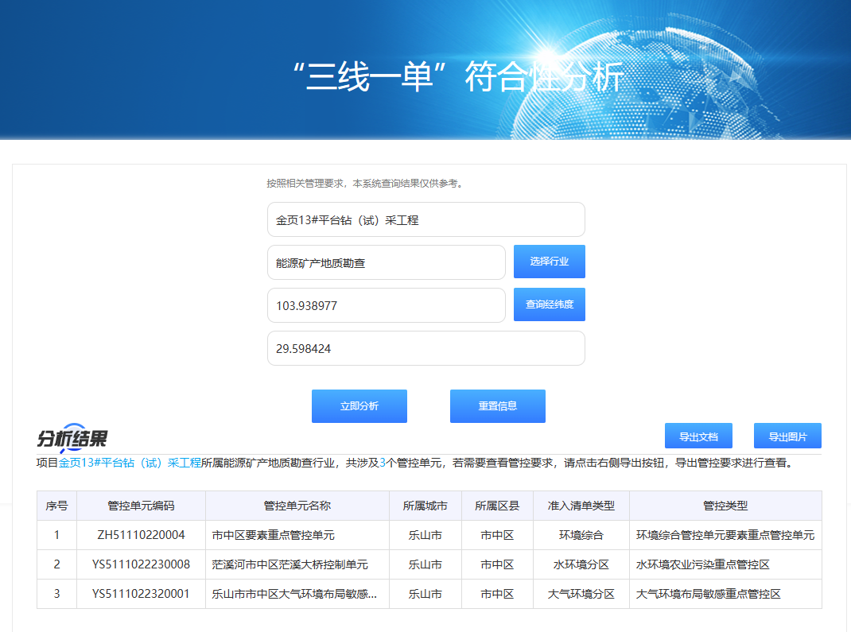  图1-3本项目在政务网上的截图  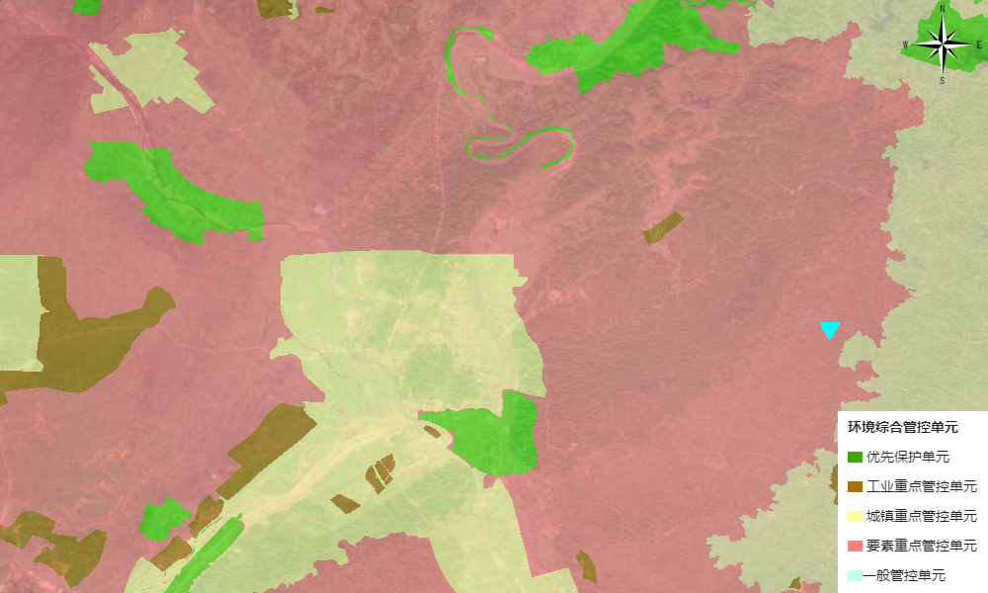  项目所在地  图1-4本项目与区域环境管控单元的位置关系图  本项目位于查询结果如下表所示：  - 本项目涉及环境管控单元情况表
  区域 | 序号 | 生态环境管控要求 | 本项目情况 | 符合性
  四川省 | 1 | 一般管控单元中，执行区域生态环境保护的基本要求，重点加强农业、生活等领域污染治理。 | 本项目严格执行区域生态环境保护的基本要求。 | 符合
  成都平原经济区 | 1 | 针对突出生态环境问题，大力优化调整产业结构，实施最严格的环境准入要求 | 本项目实施了最严格的环境准入要求。 | 符合
  成都平原经济区 | 2 | 加快地区生产总值（GDP）贡献小、污染排放强度大的产业（如建材、家具等产业）替代升级，结构优化。 | 本项目不涉及以上产业。 | 符合
  成都平原经济区 | 3 | 对重点发展的电子信息、装备制造、先进材料、食品饮料、生物医药等产业提出最严格的环境准入要求。 | 本项目不涉及以上项目。 | 符合
  成都平原经济区 | 4 | 岷江、沱江流域执行《四川省岷江、沱江流域水污染物排放标准》。 | 本项目产生的钻井废水大部分回用于钻井作业，剩余的钻井废水回用于配制压裂液，压裂返排液大部分回用，剩余不能回用的压裂废水用密闭罐车转运至有处理能力的单位处理。 | 符合
  成都平原经济区 | 5 | 优化涉危险废物涉危险化学品产业布局，严控环境风险，保障人居安全。 | 本项目产生的危险废物及时交由具有危险废物处理资质的单位拉运处置 | 符合
  区域 | 序号 | 准入要求 | 本项目情况 | 符合性
  乐山市 | 1 | 对化工、钢铁、水泥、陶瓷、造纸、铁合金、砖瓦等重点产业提出严格资源环境绩效水平要求； | 本项目为页岩气勘探项目，不属于管控要求中提出的化工、水泥、陶瓷、造纸、铁合金等重点产业，亦不属于陶瓷、水泥等大气排放量大的企业，符合乐山市总体管控要求。 | 符合
  乐山市 | 2 | 禁止在长江干支流岸线一公里范围内新建、扩建化工园区和化工项目；鼓励现有化工企业逐步搬入合规园区； |  | 符合
  乐山市 | 3 | 按照“一总部五基地”工业总体布局，推进城区以及布局不合理的高排放、高能耗企业“退城入园”，引导企业在搬迁改造中压减低端、低效、负效产能； |  | 符合
  乐山市 | 4 | 严格控制高排放、高能耗项目准入；严格执行能源消费总量和强度双控制度；严格执行煤炭消费总量控制要求； |  | 符合
  乐山市 | 5 | 引进项目应符合园区规划环评和区域产业准入清单要求。 |  | 符合
  市中区 | 1 | 优化产业调整结构，严格生态环境准入要求； | 本项目为页岩气勘探项目，项目整个工程仅涉及施工期，无运营期。不属于水产养殖，不涉及农业面源污染物排放，不属于畜禽养殖，废气排放执行大气污染物特别排放限值。在采取相应措施后不会对项目所在地环境产生明显影响。 | 符合
  市中区 | 2 | 推动城市建成区内企业“退城入园”，严格控制园外企业无序扩张； |  | 符合
  市中区 | 3 | 加强泥溪河、茫溪河等小流域污染治理，严控泥溪河、茫溪河流域涉水排放项目及水产养殖规模；加强农业面源污染治理，严格控制化肥农药使用量，积极推广畜禽清洁养殖和畜禽粪污无害化、资源化利用技术； |  | 符合
  市中区 | 4 | 加强区域大气污染治理，推进涉挥发性有机物排放项目、砖瓦企业深度治理改造；执行大气污染物特别排放限值； |  | 符合
  市中区 | 5 | 加强涉危涉化企业管控，严控环境风险； |  | 符合
  市中区 | 6 | 加强城乡生态环境保护基础设施建设。 |  | 符合
  环境管控单元编码 | 环境管控单元名称 | 所属城市 | 所属区县 | 准入清单类型 | 管控类型
  ZH51110220004 | 市中区要素重点管控单元 | 乐山市 | 市中区 | 环境管控单元 | 环境综合管控单元要素重点管控单元
  YS5111022230008 | 茫溪河市中区茫溪大桥控制单元 | 乐山市 | 市中区 | 水环境管控分区 | 水环境农业污染重点管控区
  YS5111022320001 | 乐山市市中区大气环境布局敏感重点管控区 | 乐山市 | 市中区 | 大气环境管控分区 | 大气环境布局敏感重点管控区

本项目与乐山市市中区要素重点管控区普适性管控要求符合性分析见下表。
- 项目与乐山市要素重点管控区普适性清单管控符合性分析表
“三线一单”的具体要求 |  |  |  |  | 项目对应情况介绍 | 符合性分析
类别 |  |  |  | 对应管控要求 | 项目对应情况介绍 | 符合性分析
市中区要素重点管控单元：ZH51110220004 | 普适性清单管控要求 | 空间布局约束 | 禁止开发建设活动的要求 | （1）禁止在长江干支流岸线一公里范围内新建、扩建化工园区和化工项目；禁止在长江重要支流岸线一公里范围内新建、改建、扩建尾矿库（以提升安全、生态环境保护水平为目的的改建除外）；  （2）禁止在长江流域开放水域养殖、投放外来物种或者其他非本地物种种质资源。禁止在长江流域禁止采砂区和禁止采砂期从事采砂活动。全面停止小型水电项目开发，已建成的中小型水电站不再扩容；  （3）禁止在法律法规规定的禁采区内开采矿产；禁止土法采、选、冶严重污染环境的矿产资源；  （4）对于基本农田，除法律规定的重点建设项目选址确实无法避让外，其他任何建设不得占用；  （5）畜禽养殖严格按照乐山市各区县畜禽养殖区域划定方案执行，依法关闭或搬迁禁养区内的畜禽养殖场（小区）和养殖专业户。 | ①项目属于页岩气勘探项目，不属于矿产开采；本项目需临时占用基本农田，但本项目属于法律规定的国家能源重点项目，选址无法避让，已取得乐山市市中区自然资源局出具的选址意见的复函，报告要求建设单位在开工前向相关单位办理相应基本农田占用手续方可进行开工建设  ②项目选址为市中区青平镇铁蛇坳村5组、6组，除了占用基本农田以外，不属于其他禁止、限制开发建设活动；  ③本项目不属于畜禽养殖业。  ④本项目为页岩气勘探项目，不属于高污染行业。 | 符合
市中区要素重点管控单元：ZH51110220004 | 普适性清单管控要求 | 空间布局约束 | 限制开发建设活动的要求 | （1）现有化工、建材、有色、钢铁等工业企业，原则上限制发展，污染物排放只降不增，允许以提升安全、生态环境保护水平为目的的改建，引导企业结合产业升级等适时搬迁入园；  （2）单元内若新布局工业园区，应符合最新的国土空间规划，并结合区域环境特点、三线成果、园区产业类别，充分论证选址的环境合理性；  （3）水环境农业污染重点管控区应严格限制布设以电力、钢铁、造纸、石化、化工、印染、化纤等高耗水行业为主导产业的园区；新建屠宰、用排水量大的农副产品加工等以水污染为主的企业，严格实行水污染物倍量替代；控制畜禽养殖规模，全面治理畜禽养殖污染；  （4）大气环境布局敏感区应严格限制布设以钢铁、建材、石化、化工、有色等高污染行业为主导产业的园区，大气环境弱扩散区谨慎布局垃圾发电、危废焚烧等以大气污染为主的企业；位于不达标区域的大气环境布局敏感严格限制新建、扩建涉气三类工业项目；（5）国家重大战略资源勘查、生态保护修复和环境治理、重大基础设施、军事国防以及农牧民基本生产生活等必要的民生项目（包括深度贫困地区、集中连片特困地区、国家扶贫开发工作重点县省级以下基础设施、易地扶贫搬迁、民生发展等建设项目），选址确实难以避让永久基本农田的，按程序严格论证后依法依规报批；  （6）坚持最严格的耕地保护制度，对全部耕地按限制开发的要求进行管理。严格限制农用地转为建设用地，控制建设用地总量，对耕地实行特殊保护；  （7）新建大中型水电工程，应当经科学论证，并报国务院或者国务院授权的部门批准。除与生态环境保护相协调的且是国务院及其相关部门、省级人民政府认可的脱贫攻坚项目外，严控新建商业开发的小水电项目；  （8）长江流域河道采砂应当依法取得国务院水行政主管部门有关流域管理机构或者县级以上地方人民政府水行政主管部门的许可。严格控制采砂区域、采砂总量和采砂区域内的采砂船舶数量。 |  | 符合
市中区要素重点管控单元：ZH51110220004 | 普适性清单管控要求 | 空间布局约束 | 不符合空间布局要求活动的退出要求 | （1）全面取缔禁养区内规模化畜禽养殖场。岷江岸线延伸至陆域200米范围内基本消除畜禽养殖场（小区）；  （2）对长江流域已建小水电工程，不符合生态保护要求的，县级以上地方人民政府应当组织分类整改或者采取措施逐步退出；  （3）长江主要支流重点管控岸线：按照长江干线非法码头治理标准和生态保护红线管控等要求，持续开展长江主要支流非法码头整治。 | 项目属于天然气勘探项目，不属于要求退出活动 | 符合
市中区要素重点管控单元：ZH51110220004 | 普适性清单管控要求 | 污染物排放管控 | 允许排放量要求 | （1）对新建排放二氧化硫、氮氧化物、工业烟粉尘和挥发性有机物的项目实施现役源2倍削减替代；  （2）上一年度水环境质量未完成目标的，新建排放水污染的建设项目按照总量管控要求进行倍量削减替代；  （3）水质超标的水功能区，应当实施更严格的污染物排放总量削减要求。 | ①项目施工期间严格施工扬尘“六必须、六不准”管控要求，钻井期间备用柴油发电机组产生少量燃烧废气，试采期水套炉产生少量燃烧废气，大气环境影响小，本项目建设总体符合区域大气环境质量改善目标的管理要求。项目满足国内清洁生产先进水平。  ②本项目为页岩气勘探项目，不属于钢铁、电力、水泥、玻璃、砖瓦、陶瓷、焦化、电解铝、有色等重点行业。  ③本项目废气排放执行大气污染物特别排放限值。 | 符合
市中区要素重点管控单元：ZH51110220004 | 普适性清单管控要求 | 污染物排放管控 | 现有源提标升级改造 | （1）现有处理规模大于1000吨日的城镇生活污水处理厂，以及存栏量≥300 头猪、粪污经处理后向环境排放的畜禽养殖场，应执行《四川省岷江、沱江流域水污染物排放标准》（DB512311-2016）相关要求；  （2）市中区、五通桥区、沙湾区、犍为县、井研县、夹江县、峨眉山市的现有企业执行相应行业以及锅炉大气污染物排放标准中颗粒物、二氧化硫、氮氧化物和挥发性有机物特别排放限值和特别控制要求。全市燃煤锅炉稳定达到超低排放限值要求，烟粉尘低于10毫克立方米，二氧化硫低于35毫克立方米，氮氧化物低于50毫克立方米；  （3）严禁新增钢铁、电力、水泥、玻璃、砖瓦、陶瓷、焦化、电解铝、有色等重点行业大气污染物排放。持续推进水泥、陶瓷、砖瓦、铸造、铁合金、钢铁等行业大气污染深度治理，深入推进颗粒物、二氧化硫、氮氧化物和挥发性有机物治理，持续推进陶瓷行业（喷雾干燥塔）清洁能源改造工程，加快推进五通桥涉氨排放化工企业氨排放治理。 |  | 符合
市中区要素重点管控单元：ZH51110220004 | 普适性清单管控要求 | 污染物排放管控 | 其他污染物排放管控要求 | （1）新、改、扩建工业项目全面执行大气污染物特别排放限值。  （2）乡镇生活污水处理设施全覆盖，生活污水收集处理率80%。到 2022 年底，65%以上的行政村农村生活污水得到有效治理。  （3）新、改扩建规模化畜禽养殖场（小区）要实施雨污分流、粪便污水资源化利用。主要农作物化肥、农药使用量实现零增长，利用率提高到40%以上，测土配方施肥技术推广覆盖率提高到90%以上，控制农村面源污染，采取灌排分离等措施控制农田氮磷流失。  （4）新、改扩造纸企业参考执行乐山市“三线一单”生态环境分区管控中制浆造纸行业资源环境绩效准入门槛相应要求。  （5）屠宰项目如需接入城市污水管网，必须按照排水许可证要求排放污水，同时接受所在地的城镇排水主管部门的监督管理。  （6）到 2023 年底，乡镇及行政村生活垃圾收转运处置体系基本实现全覆盖。  （7）大气环境布局敏感区强化挥发性有机物整治。扎实推进机械设备制造、家具制造等重点行业挥发性有机物治理，确保全面达标；推广使用符合环保要求的建筑涂料、木器涂料、胶黏剂等产品；全面推广汽修行业使用低挥发性涂料，采用高效涂装工艺，完善有机废气收集和处理系统，取缔露天和敞开式汽修喷涂作业。  （8）严格执行《关于实施第六阶段机动车排放标准的通告》及《四川省机动车和非道路移动机械排气污染防治办法》。加强油品的监督管理，按照国家、省要求全面供应国六标准的车用汽柴油，严厉打击生产、销售、使用不合格油品和车用尿素行为。  （9）严格控制道路扬尘。国省道路、高速路连接线等重点通行线路和建成区城乡结合部每天机械化清扫、冲洗不少于1次。强化城郊结合部扬尘污染管控。重点抓好重点交通建筑工地扬尘治理，切实加强城郊结合部重点货车绕行道路扬尘治理。熏制腊肉集中规划布点，加强宣传和引导，防止腌制品熏制污染大气环境。 |  | 符合
市中区要素重点管控单元：ZH51110220004 | 普适性清单管控要求 | 环境风险防控 | 联防联控要求 | / | / | /
市中区要素重点管控单元：ZH51110220004 | 普适性清单管控要求 | 环境风险防控 | 其他环境风险防控要求 | （1）严禁新增以铅、汞、镉、铬、砷五类重金属为主的污染物排放，引导现有企业结合产业升级等适时搬入产业对口园区；  （2）对拟收回土地使用权的有色金属矿采选、有色金属冶炼、石油加工、化工、焦化、电镀、制革、天然（页岩）气开采、铅蓄电池、汽车制造、农药、危废处置、电子拆解等行业企业用地，以及用途拟变更为居住和商业、学校、医疗、养老机构等公共设施的上述企业用地，应按相关要求进行土壤环境状况调查评估，符合相应规划用地土壤环境质量要求的地块，方可进入用地程序；  （3）严禁将城镇生活垃圾、污泥、工业废物直接用作肥料，禁止处理不达标的污泥进入耕地；禁止在农用地排放、倾倒、使用污泥、清淤底泥、尾矿（渣）等可能对土壤造成污染的固体废物；  （4）严格控制在优先保护类耕地集中的区县新建有色金属矿采选、有色金属冶炼、石油加工、化工、焦化、电镀、制革、天然（页岩）气开采、铅蓄电池、汽车制造、农药、危废处置、电子拆解、涉重等行业企业。严格控制林地、草地、园地的农药使用量，禁止使用高毒、高残留农药。 | 本项目为页岩气探勘项目，不涉及左侧所列情形。 | 符合
市中区要素重点管控单元：ZH51110220004 | 普适性清单管控要求 | 资源开发利用效率 | 水资源利用总量要求 | （1）加强农业灌溉管理，发展喷灌、微灌、管道输水灌溉、水肥一体化等高效农业节水灌溉方式和农耕农艺节水技术，提高输配水效率和调度水平。发展节水渔业、牧业，组织实施规模养殖场节水建设和改造，推行节水型畜禽养殖技术和方式。 | 本项目不涉及 | /
市中区要素重点管控单元：ZH51110220004 | 普适性清单管控要求 | 资源开发利用效率 | 能源利用总量及效率要求 | （1）禁止焚烧秸秆，大力推进秸秆肥料化、饲料化、基料化、原料化、能源化等多种形式的秸秆综合利用。  （2）到2030年，农业废弃物全部实现资源化利用，  （3）在秋收和夏收阶段开展秸秆禁烧专项巡查，强化成都平原地区区域联动。 | 本项目不涉及 | /
市中区要素重点管控单元：ZH51110220004 | 普适性清单管控要求 | 资源开发利用效率 | 禁燃区要求 | （1）能源结构以天然气和电为主。保留20蒸吨小时以上燃煤锅炉，并执行超低排放要求，鼓励搬入园区；  （2）禁燃区内禁止审批（核准、备案）、新建、扩建燃用高污染燃料的项目和设施。 | 本项目不涉及 | /
市中区要素重点管控单元：ZH51110220004 | 普适性清单管控要求 | 资源开发利用效率 | 其他资源利用效率要求 | / | 本项目不涉及
本项目与所在区域单元级管控要求符合性分析见下表。
- 建设项目与单元特性管控要求的符合性分析
环境管控单元编码 | 环境管控单元名称 | 管控类别 | 单元特性管控要求 | 符合性分析 | 结论
ZH51110220004 | 市中区要素重点管控单元 | 空间布局约束 | 禁止开发建设活动的要求：  执行乐山市要素重点管控单元普适性总体准入要求。  限制开发建设活动的要求：  - 严控新（改、扩）建排放污染物的项目；2、其他执行乐山市要素重点管控单元普适性总体准入要求。  不符合空间布局要求活动的退出要求：  1、单元内既有合法手续的、且污染物排放和环境风险满足管控要求的企业可继续保留，不得新增污染物排放，并进一步加强监管；否则限期进行整改，整改后任不能达到要求的，属地政府责令关停退出；2、执行乐山市要素重点管控单元普适性总体准入要求  其他空间布局约束要求 | 项目属于页岩气勘探项目，项目符合单元内要素重点管控要求，符合乐山市要素重点管控单元普适性总体准入要求。 | 符合
ZH51110220004 | 市中区要素重点管控单元 | 污染物排放管控 | 现有源提标升级改造  1、现有白酒、造纸等水污染企业，限期进行深度治理，不达标的企业关停并转；2、执行乐山市要素重点管控单元普适性总体准入要求  新增源等量或倍量替代  执行乐山市要素重点管控单元普适性总体准入要求。  新增源排放标准限值  污染物排放绩效水平准入要求  1、控制工业、生活污染源，减少移动源污染物排放。打好柴油货车污染治理攻坚战，实施“车、油、路、管”综合整治；加快老旧车辆的淘汰和不达标车辆的整治。加强渣土运输车辆规范化管理，严格实施密闭运输，强化城乡结合部环境监管。  其他污染物排放管控要求 | 项目符合单元内要素重点管控要求，符合乐山市要素重点管控单元普适性总体准入要求。 | 符合
ZH51110220004 | 市中区要素重点管控单元 | 环境风险防控 | 严格管控类农用地管控要求  安全利用类农用地管控要求  污染地块管控要求  园区环境风险防控要求  企业环境风险防控要求  1、土壤污染重点监管企业和污染地块应严格执行《中华人民共和国土壤污染防治法》、《工矿用地土壤环境管理办法（试行）》、《四川省工况用地土壤环境管理办法》、《土壤污染防治行动计划四川省工作方案》、《四川省污染地块土壤环境管理办法》等要求；2、其他执行乐山市要素重点管控单元普适性总体准入要求。  其他环境风险防控要求  执行乐山市要素重点管控单元普适性总体准入要求。 | 项目符合单元内要素重点管控要求，符合乐山市要素重点管控单元普适性总体准入要求；项目不属于土壤重点监管企业 | 符合
ZH51110220004 | 市中区要素重点管控单元 | 资源开发效率要求 | 水资源利用效率要求  执行乐山市要素重点管控单元普适性总体准入要求。  地下水开采要求  能源利用效率要求  执行乐山市要素重点管控单元普适性总体准入要求。  其他资源利用效率要求 | 本项目符合乐山市要素重点管控单元普适性总体准入要求。 | /
YS5111022230008 | 茫溪河市中区茫溪大桥控制单元 | 空间布局约束 | 禁止开发建设活动的要求  限制开发建设活动的要求  允许开发建设活动的要求  不符合空间布局要求活动的退出要求  其他空间布局约束要求 | / | /
YS5111022230008 | 茫溪河市中区茫溪大桥控制单元 | 污染物排放管控 | 城镇污水污染控制措施要求  工业废水污染控制措施要求  农业面源水污染控制措施要求  合理布局畜禽养殖规模，单位面积耕地的畜禽承载力不突破《四川省畜禽养殖污染防治技术指南》要求；强化畜禽养殖场污染治理，提高养殖粪污资源化利用率。  船舶港口水污染控制措施要求  饮用水水源和其它特殊水体保护要求 | 本项目不涉及 | /
YS5111022230008 | 茫溪河市中区茫溪大桥控制单元 | 环境风险防控 | / | / | /
YS5111022230008 | 茫溪河市中区茫溪大桥控制单元 | 资源开发效率要求 | / | / | /
YS5111022320001 | 乐山市市中区大气环境布局敏感重点管控区 | 空间布局约束 | 禁止开发建设活动的要求  限制开发建设活动的要求  允许开发建设活动的要求  不符合空间布局要求活动的退出要求  其他空间布局约束要求 | / | 符合
YS5111022320001 | 乐山市市中区大气环境布局敏感重点管控区 | 污染物排放管控 | 大气环境质量执行标准  《环境空气质量标准》（GB3095-2012）：二级  区域大气污染物削减/替代要求  新增大气污染物排放的建设项目实施总量削减替代。  燃煤和其他能源大气污染控制要求  工业废气污染控制要求  机动车船大气污染控制要求  扬尘污染控制要求  农业生产经营活动大气污染控制要求  重点行业企业专项治理要求  其他大气污染物排放管控要求  禁止新建高污染项目，新上涉及大气污染物排放的项目必须采用国际领先、国内一流的清洁生产技术。把能源消耗与污染物排放总量指标作为环评审批的前置条件，对新建排放二氧化硫、氮氧化物、工业烟粉尘和挥发性有机物的项目实施现役源2倍削减量替代。提高挥发性有机物污染企业环境准入门槛。对涉VOCs新建项目进行严格把关，要求各类涉VOCs的建设项目在设计、建设中使用国际领先、国内一流的清洁生产和密闭化工艺。 | ①本项目属于二类区，执行《环境空气质量标准》（GB3095-2012）：二级标准。  ②本项目属于页岩气勘探项目，不属于高污染项目，项目试采期属于㐊期，水套炉采用低氮燃烧技术，对区域环境影响较小 | 符合
YS5111022320001 | 乐山市市中区大气环境布局敏感重点管控区 | 环境风险防控 | / | / | /
YS5111022320001 | 乐山市市中区大气环境布局敏感重点管控区 | 资源开发效率要求 | / | / | /

其他符合性分析 | 综上，本项目属于页岩气勘探项目，不属于开采项目，项目需临时占用基本农田1.24hm²，但本项目属于法律规定的国家能源重点项目，选址无法避让，已取得乐山市市中区自然资源局出具的选址意见的复函，报告要求建设单位在开工前向相关单位办理相应基本农田占用手续方可进行开工建设。  另外，根据分析，除了占用基本农田以外，本项目不属于环境管控单元生态环境准入清单的禁止类、限制类开发建设活动，本项目在首口井（金页13HF井）直井段钻井完成后，经录井监测若无工业气流，则进行封井并进行迹地恢复；若直井段完成后显示有工业气流，再进行水平段钻井、压裂测试及后续钻井作业；所有井完井、压裂测试后进行试采，试采结束后若产气性较好，则敷设集输管线（另行开展环评），若气质储量匮乏，则同时水泥封固进行封井，进行设备设施搬迁工作，并进行土地复垦。此外，项目不使用煤炭作为原料，不属于高污染行业，项目固废、废水、废气均采取有效措施进行处置，因此，本项目建设符合乐山市生态环境准入清单要求。  2、与城乡规划的符合性分析  经调查，金页13井平台井场距离乐山市市区约17km、距青平镇约1.3km，占地属农村生态环境，征用的土地主要为旱地，井场周边没有其他工业污染源，井场不处于生态敏感区。  根据乐山市市中区自然资源局出具的《乐山市市中区自然自然资源局关于<关于申请核实金页13井钻采工程规划区意见的函>的回复》，本项目位于乐山市市中区青平镇铁蛇坳村，地块不位于《乐山市市中区青平镇总体规划（2029-2025）》集镇规划区内及“三区三线”划定的城镇开发边界内。项目规划选址意见函见附件。本环评要求建设单位在开工建设前完善临时用地手续。  3、与产业政策符合性分析  根据《国民经济行业分类（GB/T4754-2017）》（2019年修订版）“0721陆地天然气开采”中注释，“石油和天然气勘探活动”列入“7471能源矿产地质勘查”；项目为页岩气勘探项目，项目属于《产业结构调整指导目录（2019年本）》及2021年修订版中规定鼓励发展类产业项目第七条第二款（页岩气、油页岩、油砂、天然气水合物等非常规资源勘探开发）。  综上，本项目建设符合国家现行的产业政策。  4、与环境保护相关规划政策符合性分析  （1）与大气污染防治等相关政策、规划的符合性分析  拟建项目与《关于印发四川省打赢蓝天保卫战等九个实施方案的通知》（川府发[2019]4号）、《关于印发乐山市市中区打赢蓝天保卫战等九个实施方案的通知》、《打赢蓝天保卫战三年行动计划》（国发〔2018〕22号）、《四川省环境污染防治“三大战役”实施方案》、《大气污染防治行动计划》的符合性分析如下表所示：  - 与大气污染防治等相关政策符合性  （2）与水污染防治等相关政策、规划的符合性分析  本项目与《水污染防治行动计划》符合性分析内容详见下表。  - 本项目与《水污染防治行动计划》符合性分析表  （3）与土壤污染防治等相关政策、规划的符合性分析  项目与土壤污染防治行动计划“国发〔2016〕31号”符合性如下。  - 本项目与《土壤污染防治计划行动》符合性分析表  综上所述，本项目符合《水污染防治行动计划》的相关要求。  （4）与《关于进一步加强石油天然气行业环境影响评价管理的通知》（环办环评函[2019]910号）符合性分析  中华人民共和国生态环境部于2019年12月13日发布了《关于进一步加强石油天然气行业环境影响评价管理的通知》（环办环评函[2019]910号），本项目与其符合性分析见下表。  - 与环办环评函〔2019〕910号文相符性分析表  由上表可知，本项目属于页岩气勘探项目，目前区块处于勘探阶段，因此，本项目以勘探井形式开展环评，符合《关于进一步加强石油天然气行业环境影响评价管理的通知》（环办环评函[2019]910号）要求。  （5）与《石油天然气开采业污染防治技术政策》符合性分析  本项目与《石油天然气开采业污染防治技术政策》（国家环保部公告2012年第18号，2012-03-07实施）对比分析详见下表。  - 对比分析表  （6）与《非常规油气开采污染控制技术规范》（SYT7482-2020）符合性分析  非常规油气包括致密油、页岩油、油页岩、油砂、煤层气、页岩气、致密砂岩气、生物气、天然气水合物等，本项目属于页岩气勘探项目，属于非常规油气，项目与《非常规油气开采污染控制技术规范》符合性分析详见下表。  - 与《非常规油气开采污染控制技术规范》符合性分析表  （7）与《四川省页岩气开采业污染防治技术政策》（2018年3号）符合性分析  本项目属于页岩气勘探项目。四川省环境保护厅关于发布《四川省页岩气开采业污染防治技术政策》的公告（2018年第3号），根据该要求对项目污染物防治进行符合性分析，具体见下表。  - 与《四川省页岩气开采业污染防治技术政策》符合性分析表  5、与生态环境保护规划的符合性分析  本项目与《四川省“十四五”生态环境保护规划》（川府发〔2022〕2号）、乐山市人民政府《关于印发乐山市“十四五”生态环境保护规划的通知》（乐府发〔2022〕16号）符合性分析见下表。  - 项目与十四五生态环境保护规划符合性分析  6、与基本农田相关文件的符合性分析  （1）与《基本农田保护条例》（国务院第257号令）符合性分析  《基本农田保护条例》（国务院第257号令）中第十五条提到，基本农田保护区经依法划定后，任何单位和个人不得改变或者占用。国家能源、交通、水利、军事设施等重点建设项目选址确实无法避开基本农田，需要占用基本农田，涉及农用地转用或者征收土地的，必须经国务院批准。占用基本农田的单位应当按照县级以上地方人民政府的要求，将所占用基本农田耕作层的土壤用于新开垦耕地、劣质地或者其他耕地的土壤改良。  本项目为页岩气勘探项目，本项目占地均为临时占地，项目涉及占用基本农田1.24hm²，报告要求建设单位在开工前向相关单位办理相应基本农田占用手续方可进行开工建设，建设单位对临时占地除了在施工中采取措施减少基本农田破坏外，在施工过程中，将剥离的基本农田表土暂存于表土堆场，施工结束后将表土用于新开垦耕地、劣质地或者其他耕地的土壤改良。  （2）其他基本农田相关政策符合性分析  根据自然资源部印发《关于规范临时用地管理的通知》（自然资规（2021）2号）相关规定明确以下三类项目经批准可以占用永久基本农田中：“矿产资源勘查、工程地质勘查、水文地质勘查等，在勘查期间临时生活用房、临时工棚、勘查作业及其辅助工程、施工便道、运输便道等使用的土地，包括油气资源勘查中钻井井场、配套管线、电力设施、进场道路等钻井及配套设施使用的土地。”根据《四川省自然资源厅关于解决油气勘探开发用地问题的复函》（川自然资函[2019]197号）文件要求，油气勘探开发项目可在无法避让基本农田的情况下，办理临时用地。  根据《国土资源部关于全面实行永久基本农田特殊保护的通知》（国土资规[2018]1号）文件要求，“临时用地和设施农用地原则上不得占用永久基本农田，重大建设项目施工和地质勘查临时用地选址确实难以避让永久基本农田的，直接服务于规模化粮食生产的粮食晾晒、粮食烘干、粮食和农资临时存放、大型农机具临时存放等用地确实无法避让永久基本农田的，在不破坏永久基本农田耕作层、不修建永久性建（构）筑物的前提下，经省级国土资源主管部门组织论证确需占用且土地复垦方案符合有关规定后，可在规定时间内临时占用永久基本农田，原则上不超过两年，到期后必须及时复垦并恢复原状。”  本项目属于页岩气勘探项目，在施工过程中所有建筑均非永久性建筑物，项目涉及占用基本农田1.24hm²，目前建设单位与地方政府及规划和自然资源局正在办理用地手续，为保护项目对土地的利用及影响，报告要求建设单位应按照相关规定尽快在项目开工建设前向相关单位办理关于基本农田的相关手续后方可开工建设，在取得基本农田占用手续后，本项目符合相关政策要求。  7、与《四川省国民经济和社会发展第十四个五年规划和二〇三五年远景目标纲要》符合性分析  《纲要》第三十二章完善现代能源网络体系第一节打造中国“气大庆”中指出：实施中国“气大庆”建设行动，加强天然气产供储销体系建设，建成全国最大天然气（页岩气）生产基地，天然气年产量力争达到630亿立方米。大力推进天然气（页岩气）勘探开发，完善资源开发利益共享机制，加快增储上产，重点实施川中安岳、川东北高含硫、川西致密气等气田滚动开发，加快川南长宁、威远、泸州等区块页岩气产能建设。优化城乡天然气输配网络，加快重点区域天然气长输管道建设，延伸和完善天然气支线管道，天然气管道达到2.25万公里以上，年输配能力达700亿立方米。  本项目为页岩气勘探项目，项目建设有利于页岩气的开发，因此，本项目建设符合《四川省国民经济和社会发展第十四个五年规划和二〇三五年远景目标纲要》中的相关要求。  8、与长江保护带的符合性分析  （1）与《中华人民共和国长江保护法》符合性分析  本项目与《中华人民共和国长江保护法》相关要求的符合性分析详见下表：  - 与《中华人民共和国长江保护法》符合性分析  （3）与《长江经济带发展负面清单指南（试行，2022年版）》（长江办[2022]7号）的符合性分析  本项目与《长江经济带发展负面清单指南（试行，2022年版）》对比分析详见下表。  表1-19《长江经济带发展负面清单指南》分析表  通过本项目内容与《长江经济带发展负面清单指南（试行，2022年版）》中各项内容进行对比分析，本项目建设符合《长江经济带发展负面清单指南（试行，2022年版）》要求。  （4）与《四川省、重庆市长江经济带发展负面清单实施细则（试行，2022年版）》的符合性分析  本项目与《四川省、重庆市长江经济带发展负面清单实施细则（试行，2022年版）》对比分析详见下表。  - 《负面清单实施细则（试行，2022年版）》分析表  通过本项目建设内容与《四川省、重庆市长江经济带发展负面清单实施细则（试行，2022年版）》中各项内容进行对比分析可知，本项目建设符合《四川省、重庆市长江经济带发展负面清单实施细则（试行，2022年版）》要求。
  大气污染防治规划文件 | 规划要求 | 本项目情况 | 符合性
  《大气污染防治计划》 | 深化面源污染治理。综合整治城市扬尘。加强施工扬尘监管，积极推进绿色施工，建设工程施工现场应全封闭设置围挡墙，严禁敞开式作业，施工现场道路应进行地面硬化。渣土运输车辆应采取密闭措施，并逐步安装卫星定位系统。推行道路机械化清扫等低尘作业方式。大型煤堆、料堆要实现封闭储存或建设防风抑尘设施。 | 本项目施工期拟设置施工围挡，不进行敞开式作业，施工现场道路已进行地面硬化，施工现场定期洒水降尘，并定期清扫。 | 符合
  《大气污染防治计划》 | 全面推行清洁生产。对钢铁、水泥、化工、石化、有色金属冶炼等重点行业进行清洁生产审核，针对节能减排关键领域和薄弱环节，采用先进适用的技术、工艺和装备，实施清洁生产技术改造。 | 本项目为页岩气勘探项目，项目勘探过程中拟采用先进适用的技术、工艺和装备，实施清洁生产技术改造。 | 符合
  《大气污染防治计划》 | 大力发展循环经济。鼓励产业集聚发展，实施园区循环化改造，推进能源梯级利用、水资源循环利用、废物交换利用、土地节约集约利用，促进企业循环式生产、园区循环式发展、产业循环式组合，构建循环型工业体系。 | 本项目钻井过程废水循环利用，完钻废水、洗井废水、方井雨水用于后续压裂液配制；压裂返排液重叠水罐内暂存，循环使用，多余部分外运于周边平台利用。生活污水收集后由环保厕所自带污水处理设施处理后回用，最终剩余部分由罐车转运至周边污水处理厂处理。试采阶段气田水优先用于区块内其余井场配制压裂液，剩余部分交具有资质及处理能力单位处置，符合循环发展经济体系。 | 符合
  《打赢蓝天保卫战三年行动计划》（国发〔2018〕22号） | 优化产业布局。  修订完善高耗能、高污染和资源型行业准入条件，环境空气质量未达标城市应制订更严格的产业准入门槛。积极推行区域、规划环境影响评价，新、改、扩建钢铁、石化、化工、焦化、建材、有色等项目的环境影响评价，应满足区域、规划环评要求。 | 本项目所在区域环境空气质量达标。 | 符合
  《打赢蓝天保卫战三年行动计划》（国发〔2018〕22号） | 强化“散乱污”企业综合整治。  全面开展“散乱污”企业及集群综合整治行动。根据产业政策、产业布局规划，以及土地、环保、质量、安全、能耗等要求，制定“散乱污”企业及集群整治标准。 | 本项目生产工艺以及现场布局均严格按行业规范设置。本项目不属于“散乱污”企业。 | 符合
  《打赢蓝天保卫战三年行动计划》（国发〔2018〕22号） | 深化工业污染治理。  持续推进工业污染源全面达标排放。 | 项目各废气均可实现达标排放，达到相应排放标准要求。 | 符合
  《关于印发四川省打赢蓝天保卫战等九个实施方案的通知》（川府发  [2019]4号） | 三、重点任务  （一）调整产业结构，深化工业污染治理。强化“三线一单”（生态保护红线、环境质量底线、资源利用上生态环境准入清单）约束，明确禁止和限制发展的行业、生产工艺和产业目录，优化产业布局和资源配置。积极推行区环境影响评价，新、改、扩建钢铁、石化、化工、焦化、建材、的环境影响评价应满足区域、规划环境影响评价要求。  （二）优化能源结构，构建清洁能源体系。加快发展清洁能源。科学有序推进水电、天然气（页岩气）、风电、太阳能、生物质能等清洁能源开发利用。  （四）加强扬尘管控，提高城市环境管理水平。严格施工扬尘监管。大力推进装配式建筑，推广节能降耗的建筑新技术和新工艺，提高绿色施工水平。 | 本项目位于乐山市市中区青平镇铁蛇坳村5组、6组，项目属于页岩气勘探项目，天然气属清洁能源，能减少对大气环境的影响。项目严格施工扬尘监管，采用洒水降尘等措施进行施工期扬尘防治，可有效避免施工期扬尘对大气环境的影响。 | 符合
  《关于印发乐山市市中区打赢蓝天保卫战等九个实施方案的通知》 | - 主要任务  - 调整产业结构。调整优化产业布局。落实主体功能区战略，强化“三线一单”（生态保护红线、环境质量底线、资源利用上线和生态环境准入清单）约束，明确禁止和限制发展的行业、生产工艺和产业目录，严把产业准入关。落实大气污染防治分区管控要求，积极推行战略、区域、规划环境影响评价，源头上优化产业布局。  - 调整优化能源结构。严格控制煤炭消费总量。逐年分解煤炭消费总量削减目标，到2020年，全区煤炭消费总量占一次能源消费比重降到30%以下。严格控制新建、改建、扩建耗煤项目，新增耗煤项目实行当年煤炭消耗减量倍量替代。  - 深度治理工业污染。推进工业污染源全面达标排放。严禁新增钢铁、电力、水泥、玻璃、砖瓦、陶瓷、焦化、电解铝、有色等重点行业大气污染物排放。  （六）深化扬尘污染治理。严格施工扬尘监管。对标省内最高标准严格施工扬尘监管。将施工工地扬尘污染防治纳入文明施工管理范畴，建立扬尘控制责任制度，扬尘治理费用列入工程造价。建筑施工工地全部做到工地周边围挡、物料堆放覆盖、土方开挖湿法作业、路面硬化、出入车辆清洗、渣土车辆密闭运输“六个百分之百”。 | 项目位于乐山市市中区青平镇铁蛇坳村5组、6组，项目属于页岩气勘探项目，不属于大气污染物排放重点行业；本项目锅炉燃用天然气，天然气属清洁能源，能减少对大气环境的影响；项目严格施工扬尘监管，采用洒水降尘等措施进行施工期扬尘防治，可有效避免施工期扬尘对大气环境的影响。
  《四川省环境污染防治“三大战役”实施方案》 | 实施结构调整减排行动，加快能源结构调整。大幅降低煤炭在一次能源消费中的比重，限制高硫分、高灰分煤炭的开采使用，扩大高污染燃料禁燃区范围，在县级以上城市建成区全面实施煤改气、煤改电，逐步实现工业园区集中供热，到2020年全省煤炭  消费总量削减到7700万吨以内，比2015年下降14%。 | 拟建项目的实施，有利于区域天然气的使用。 | 符合
  文件要求 | 项目情况 | 符合情况
  一、全面控制污染物排放
  （一）狠抓工业污染防治 | 本项目不属于专项整治十大重点行业范畴。 | 符合
  二、推动经济结构转型升级
  （一）调整产业结构 | 根据《产业结构调整指导目录（2019年本）》，本项目不属于过剩产能和淘汰落后工艺范围内。 | 符合
  三、着力节约保护水资源
  （一）控制用水总量 | 项目用水主要为员工生活用水和钻井、洗井和压裂液配制用水，减少了不必要的用水。 | 符合
  （二）提高用水效率 | 项目钻井废水和洗井废水全部回用于压裂液配制。 | 符合
  （三）科学保护水资源 | 项目产生的钻井废水、洗井废水和压裂废水均采取回用，最后不能回用的压裂废水转运至有处理能力的单位进行达标处理，不会对项目周边水域产生污染。 | 符合
  文件要求 | 项目情况 | 符合情况
  一、强化未污染土壤保护，严控新增土壤污染
  （一）加强未利用地环境管理。 | / | /
  （二）防范建设用地新增污染。 | 本项目评估严格遵守相关法律法规及相关导则，确定该项目在采取相关措施后对项目所在地及周围土壤不造成污染。 | 符合
  （三）强化空间布局管控。 | 项目布局选址得当，各类污染物均有相应收集设施，不会对周围土壤造成污染。 | 符合
  二、加强污染源监管，做好土壤污染预防工作
  （四）严控工况污染。 | 项目各项污染物排放在采取本报告相关建议并整改后，均可达标排放。 | 符合
  （五）减少生活污染。 | 生活垃圾分类收集，可达到垃圾的减量化、资源化、无害化。 | 符合
  三、开展污染治理与修复，改善区域土壤环境质量
  （六）明确治理与修复主体。 | 本项目秉承“谁污染，谁治理”的原则，环境责任主体明确。 | 符合
  四、发挥政府主导作用，构建土壤环境治理体系
  （七）加强社会监督。 | 本项目信息均向社会公开，且积极接受广大群众和相关部门的监督。 | 符合
  五、加强目标考核，严格责任追究，明确地方政府主体责任
  （八）落实企业责任。 | 本项目加强内部管理，严格依法依规建设和运营污染治理设施，确定相关污染物达标排放。 | 符合
  序号 | 文件要求 | 本项目情况 | 符合性
  1 | （一）油气开采项目（含新开发和滚动开发项目）原则上应当以区块为单位开展环评（以下简称环评），一般包括区块内拟建的新井、加密井、调整井、站场、设备、管道和电缕及其更换工程、年置工程及配套工程等。项目环评应当深入评价项目建设、运营带来的环境影响和环境风险，提出有效的生态环境保护和环境风险防范措施。滚动开发区块产能建设项目环评文件中在应对现有工程环境影响进行回顾性评价，对存在的生态环境问题和环境风险隐患提出有效防治措施。依托其他防治设施的或者委托第三方处置的，应当论证其可行性和有效性。 | 本工程为页岩气勘查工程，由于所在区块位于未确定产能建设规模的陆地油气开采区块，气藏动静态认识存在诸多不足。本项目主要为井研—犍为区块筇竹寺组气藏特征认识，系统录取该产层气藏动态资料，进一步深化静动态认识。故本工程不属于新区块开发和滚动开发项目，属于矿产资源勘查，因此，本工程可以单井形式开展环评。 | 符合
  2 | （二）未确定产能建设规模的陆地油气开采新区块，建设勘探井应当依法编制环境影响报告表，海洋油气勘探工程应当填报环境影响登记表并进行备案。确定产能建设规模后，原则上不得以勘探名义继续开展单井环评。勘探井转为生产井的，可以纳入环评。自2021年1月1日起，原则上不以单井形式开展环评。过渡期间，项目建设单位可以根据实际情况，报批环评或单井环评。在本通知印发前已经取得环评批复、不在海洋生态环境敏感区内、未纳入油气开采区块产能建设项目环评且排污量未超出原环评批复排放总量的海洋油气开发工程调整井项目，实施环境影响登记表备案管理。 |  | 符合
  3 | （三）涉及向地表水体排放污染物的陆地油气开采项目，应当符合国家和地方污染物排放标准，满足重点污染物排放总量控制要求。 | 本项目不涉及向地表水体排放污染物。 | 符合
  4 | （四）涉及废水回注的，应当论证回注的环境可行性，采取切实可行的地下水污染防治和监控措施，不得回注与油气开采无关的废水，严禁造成地下水污染。 | 本项目产生的生产废水不进行回注，经处理后回用于区块内其他井压裂液的配置。 | 符合
  5 | （五）陆地油气开采项目的建设单位应当对挥发性有机物液体储存和装载损失、废水液面逸散、设备与管线组件泄漏、非正常工况等挥发性有机物无组织排放源进行有效管控，通过采取设备密闭、废气有效收集及配套高效末端处理设施等措施，有效控制挥发性有机物和恶臭气体无组织排放，涉及高含硫天然气开采的，应当强化钻井、输送、净化等环节环境风险防范措施。含硫气田回注采出水，应当采取有效措施减少废水处理站和回注井场硫化氢的无组织排放。高含硫天然气净化厂应当采用先进高效硫磺回收工艺，减少二氧化硫排放。井场加热炉、锅炉、压缩机等排放大气污染物的设备，应当优先使用清洁燃料，废气排放应当满足国家和地方大气污染物排放标准要求。 | 本项目已采取设备密闭、废气有效收集及配套高效末端处理设施等措施，有效控制挥发性有机物等气体无组织排放，同时拟强化环境风险防范措施。 | 符合
  6 | （六）施工期应当尽量减少施工占地、缩短施工时间、选择合理施工方式、落实环境敏感区管控要求以及其他生态环境保护措施，降低生态环境影响。钻井和压裂设备应当优先使用网电、高标准清洁燃油，减少废气排放。选用低噪声设备，避免噪声扰民。施工结束后，应当及时落实环评提出的生态保护措施。 | 本项目拟尽量减少施工占地、缩短施工时间、选择合理施工方式、落实环境敏感区管控要求以及其他生态环境保护措施，降低生态环境影响；同时，项目钻井和压裂设备使用电能，备用柴油发电机采用清洁燃油 | 符合
  7 | （七）油气储存项目，选址尽量远离环境敏感区。加强甲烷及挥发性有机物的泄漏检测，落实地下水污染防治和跟踪监测要求，采取有效措施做好环境风险防范与环境应急管理 | 本项目选址已远离环境敏感区，建设单位在勘探过程中加强了甲烷及挥发性有机物的泄漏检测，并落实地下水污染防治和跟踪监测要求，采取有效措施做好环境风险防范与环境应急管理。 | 符合
  8 | （八）油气企业应当加强风险防控，按规定编制突发环境事件应急预案，报所在地生态环境主管部门备案。 | 项目建设单位拟按规定编制突发环境事件应急预案，报所在地生态环境主管部门备案。 | 符合
  序号 | 污染防治技术政策要求 | 本工程内容 | 符合性分析
  一 | 清洁生产
  1 | 油气田建设应总体规划，优化布局，整体开发，减少占地和油气损失，实现油气和废物的集中收集、处理处置。 | 本项目为页岩气勘探项目，占地较少，项目污染物分别收集后集中处置。 | 符合
  2 | 油气田开发不得使用含有国际公约禁用化学物质的油气田化学剂，逐步淘汰微毒及以上油气田化学剂，鼓励使用无毒油气田化学剂。 | 本项目采用水基钻井+油基钻井工艺，钻井液中不使用涉及国际公约禁用化学物质，符合要求。 | 符合
  3 | 在油气勘探过程中，宜使用环保型炸药和可控震源，应采取防渗等措施预防燃料泄漏对环境的污染。 | 本项目油气勘探过程中无需使用炸药。 | 符合
  4 | 在钻井过程中，鼓励采用环境友好的钻井液体系；配备完善的固控设备，钻井液循环率达到95%以上；钻井过程产生的废水应回用。 | 项目产生的钻井废水优先回用于本项目。钻井过程在严格按照西南油气分公司钻井作业指导书进行的前提下，钻井液循环率可达95%，符合要求。 | 符合
  5 | 在井下作业过程中，酸化液和压裂液宜集中配制，酸化残液、压裂残液和返排液应回收利用或进行无害化处置，压裂放喷返排入罐率应达到100%。酸化、压裂作业和试油（气）过程应采取防喷、地面管线防刺、防漏、防溢等措施。 | 本项目压裂液集中配制，压裂放喷返排入罐率100%，压裂返排液重叠水罐内暂存，循环使用，多余部分外运于周边平台利用，特殊情况无法利用的交具有资质及处理能力单位处置；同时，本项目酸化、压裂以及试气过程采取了防漏、地面管线防刺、防溢措施 | 符合
  二 | 生态保护
  1 | 油气田建设宜布置丛式井组，采用多分支井、水平井、小孔钻井、空气钻井等钻井技术，以减少废物产生和占地。 | 本项目为勘探井，为丛式井组布置，采用水平井钻井技术，废物产生量较少，减少占地。 | 符合
  2 | 在开发过程中，伴生气应回收利用，减少温室气体排放，不具备回收利用条件的，应充分燃烧，伴生气回收利用率应达到80%以上；站场放空天然气应充分燃烧。燃烧放空设施应避开鸟类迁徙通道。 | 本项目放喷测试过程中伴生气不具备利用条件，页岩气在放喷池进行充分燃烧。本项目燃烧放空设施（放喷池）不在鸟类迁徙通道。 | 符合
  三 | 污染治理
  1 | 在钻井和井下作业过程中，鼓励污油、污水进入生产流程循环利用，未进入生产流程的污油、污水应采用固液分离、废水处理一体化装置等处理后达标外排。在油气开发过程中，未回注的油气田采出水宜采用混凝气浮和生化处理相结合的方式。 | 钻井过程中产生的废水经处理后回用于钻井，最终剩余水基钻井废水用于配制压裂液，油基泥浆用于周边井场配制油基钻井液；最终剩余压裂返排液可回用部分回用于区块内其他井用作压裂液的配置，不可回用部分外运至有资质单位处理。 | 符合
  2 | 固体废物收集、贮存、处理处置设施应按照标准要求采取防渗措施。试油（气）后应立即封闭废弃钻井液贮池。 | 拟建项目固废临时堆放区采取一般防渗，危险废物暂存区采取重点防渗。水基岩屑交周边砖厂进行处理；油基泥浆转运至其他井场进行回用；油基岩屑交由有资质单位无害化处置。钻井液经循环系统处理后回用，完井试采后若无工业开采价值，则应立即封闭废弃积液池，立即封井，并进行复垦，若有工业开采价值，则另外开采环评 | 符合
  3 | 应回收落地原油，以及原油处理、废水处理产生的油泥（砂）等中的油类物质，含油污泥资源化利用率应达到90%以上，残余固体废物应按照《国家危险废物名录》和危险废物鉴别标准识别，根据识别结果资源化利用或无害化处置。 | 项目为页岩气勘探，不涉及原油产生，本工程在井口及易产生油污的生产设施底部进行防渗处理，收集可能产生的废油，完钻后统一收集交有资质单位处置。 | 符合
  4 | 对受到油污染的土壤宜采取生物或物化方法进行修复。 | 项目不涉及原油，钻井阶段站场均采取防渗措施，施工过程不会造成土壤的油污染。 | 符合
  四 | 运行风险和环境管理
  1 | 油气田企业应制定环境保护管理规定，监理并运行健康、安全与环境管理体系。 | 建设单位制定有完善的环境保护管理规定，并建立有完备的HSE体系。 | 符合
  2 | 加强油气田建设、开发过程的环境监督管理。油气田建设过程应开展工程环境监理。 | 本项目为页岩气勘探，勘探过程制定有环境监理计划。 | 符合
  3 | 在开发过程中，企业应加强油气井套管的检测和维护，防止油气泄漏污染地下水。 | 本项目勘探过程中制定有完善的井套管监测维护计划和制度，可有效防止油气泄漏污染地下水。 | 符合
  4 | 油气田企业应建立环境保护人员培训制度，环境监测人员、统计人员、污染治理设施操作人员应经培训合格后上岗。 | 建设单位设置有专门的环境管理部门，并制定有完善的环境管理制度和培训制度。 | 符合
  5 | 油气田企业应对开发过程进行环境风险因素识别，制定突发环境事件应急预案并定期进行演练。应开展特征污染物监测工作，采取环境风险防范和应急措施，防止发生由突发性油气泄漏产生的环境事故。 | 建设单位拟针对该区块编制有突发环境事件应急预案，并定期举行演练。同时建设单位制定了应急监测方案，发生突发环境事件时可按要求开展特征污染物监测工作。 | 符合
  序号 | 技术规范要求 | 本工程内容 | 符合性
  4.2 | 钻前工程作业
  4.2.1 | 井场的布置应符合SY/T5466的规定 | 本工程井场布置符合SY/T5466的规定。 | 符合
  4.2.2 | 钻前工程设计应根据当地气候条件进行雨污分流系统设计，集污区应采取防渗措施，排污沟的横截面积应根据当地雨季最大排量设计。年降雨量大于500mm的地区应在循环罐区、主要设备区、材料房等区域设置雨棚，雨棚边缘应超出下方围堰不小于0.5m，雨棚的导流槽设计应将雨水导入场外自然水系。井场废油暂存区、钻井液废油暂存区、钻井液材料临时钻存区应设置雨棚或其他防雨措施。 | 本工程钻前设计已根据当地气候条件进行了雨污分流系统设计，集污区采用重点防渗措施，并在前述相应区域按要求设置了雨棚或其他防雨措施。 | 符合
  4.2.3 | 井场防渗区应实现分级管控，分为重点防渗区域和一般防渗区域。钻井基础区域、钻井液循环系统、清洁生产操作平台、放喷池、废油暂存区、应急池、柴油罐区、油基岩屑收集贮存区、柴油发电机房等涉及含油材料或废物流转的区域为重点防渗区；除重点防渗区域外的井场作业区为一般防渗区。 | 本工程井场防渗区实行分级管控，方井、钻机基础、泥浆循环罐、柴油发电房、“泥浆不落地”系统、泥浆储备罐区、柴油罐重叠罐区、积液池、放喷池、危废暂存间、污水罐设为重点防渗区。泥浆材料棚基础、配电房、脱酸单元、脱水单元、环保厕所、隔油沉淀池等设置为一般防渗区，办公区、井控用房、值班房、现场办公室、道路等设置为简单防渗区。 | 符合
  4.2.4 | 重点防渗区地面按GB18597的要求，应铺设150mm混凝土或2mm厚高密度聚乙烯膜、渗透系数不大于10⁻¹⁰cm/s，或采取铺设渗透系数不大于10⁻¹⁰cm/s，至少2mm厚的其他人工材料的防渗措施，膜类材料重叠区域应采取热熔或焊熔技术，重叠压覆距离不小于150mm，确保叠合良好；应修筑高于井场20cm的围堰与其他区域隔离，区域内场地平整，满足防腐蚀、防流失、防扬洒的要求；用以存放装载液体、半固体危险废物容器的区域，容器下方地面应硬化平整并采取防渗措施，设计堵截泄漏的围堰。 | 本工程重点防渗区按GB18597的要求采取了防渗措施，重叠压覆距离不小于150mm，确保叠合良好，并设置了围堰与其他区域隔离；区域内场地平整，满足防腐蚀、防流失、防扬洒的要求；用以存放装载液体、半固体危险废物容器的区域按要求进行了硬化并采取了防渗措施，设计围堰堵截泄漏 | 符合
  4.2.5 | 一般防渗区应按GB18599的要求，地面采取相当于1.5m厚黏土层，渗透系数不大于10⁻⁷cm/s，的防渗措施。 | 本工程一般防渗区按GB18599的要求采取了防渗措施。 | 符合
  4.2.6 | 井场污水（废液）池、岩屑池、水基钻井液池（罐）等设施应具备防雨、防渗功能，池（罐）内壁采取渗透系数不大于10⁻⁷cm/s的防渗措施，防渗设计宜参照GB18599的要求；用于储存含油废水、油基钻井液、采出水的排污池需具备防雨、防渗、防腐功能，有VOCs气体逸散的要满足GB37822相关要求，池底和池壁铺设2mm厚高密度聚乙烯膜，渗透系数不大于10⁻¹⁰cm/s或采取铺设至少2mm厚、渗透系数不大于10⁻¹⁰cm/s的其他人工材料的防渗措施。 | 本工程相关设施按照GB18599和GB37822的要求采取了防渗措施。 | 符合
  4.2.7 | 井场污水池、岩屑池、钻井液池（罐）、废液处理池等构筑物（设施）的有效容积应根据生产工艺、降水量及未预见污水量确定容积系数，容积系数应不小于1.2。 | 本工程积液池、废水罐等设施的容积系数不小于1.2。 | 符合
  4.3 | 钻井作业
  4.3.1 | 井场钻杆架、管排架等重点防渗区应增加铺设2mm高密度聚乙烯土工膜，所选土工膜符合GB/T17643的要求，或采取可达到相同效果的防渗措施，防止油污洒落地面。 | 本工程重点防渗区GB18597的要求采取了防渗措施。 | 符合
  4.3.2 | 根据钻井各段遇到的地质条件、分层漏失情况及含水层分布，表层钻井宜采取气体钻井、清水钻井等技术，表层以下钻井宜采用环境友好型的钻井液体系。根据不同地质和工程情况，及时采取随钻堵漏、桥塞堵漏等防漏措施，降低钻井液漏失量，避免钻井液进入地层。 | 本工程采取水基+油基钻井液相结合的方式进行钻井。根据不同地质和工程情况，及时采取了随钻堵漏、桥塞堵漏等防漏措施。 | 符合
  4.3.3 | 固井质量应符合SY/T6592的要求，技术套管固井水泥应返高至地面，以防止钻井及开采活动连通浅层水及其他地层。井口与河流、沟谷水平距离小于1000m的井，表层套管的下深应低于河床、沟谷底部不少于300m；井口与河流、沟谷水平距离大于1000m的井，表层套管的下深应低于河床、沟谷底部不少于100m。 | 本工程固井质量符合SY/T6592的要求。本项目单井表层套管（一开）的下深大于规范要求的300m。 | 符合
  4.3.4 | 钻井现场应实施钻井液无害化收集处理，建立钻井液收集、处理和回收循环系统；采用油基钻井液体系的应遵循“不落地”原则。 | 本工程钻井现场建立钻井液收集、处理和回收循环系统、油基钻井液体系的遵循了“不落地”原则。 | 符合
  4.3.5 | 水基钻井液应优先回收再利用。无法回用的废弃钻井液应分离固相，分离固相的回收、储存、运输、处置过程应符合GB18599的要求。分离后固相宜采用资源化处理技术，用于铺路基土、免烧砖、烧结砖、免烧砌块及水泥辅料等，产品浸出液控制指标应满足GB8978中相关要求。 | 本工程水基钻井液优先回收再利用。无法回用的废弃钻井液进行固液分离，分离固相的回收、储存、运输、处置过程符合GB18599。分离后的固相资源化利用，用于制作烧结砖或水泥辅料等方式资源化利用。产品浸出液控制指标满足GB8978中相关要求。 | 符合
  4.3.6 | 油基钻井岩屑宜采用物理固液分离技术，按照HJ607的要求，对分离出的液相予以回用。分离出的固相和无法回用的液相宜采用萃取、热脱附等方式深度处理，回收的废矿物油应满足配制油基钻井液的技术要求。经深度处理后的岩屑宜采用水泥窑炉等协同处置资源化处理技术，达到SY/T7301、GB30760中要求的；可用于铺设通井路、铺垫井场等基础材料或免烧砖、烧结砖、混凝土掺和料资源化利用。 | 本工程产生的油基钻井岩屑交由具有危险废物处置资质的单位代为处置。 | 符合
  4.3.7 | 油基钻井废物的转运、装卸过程中应避免洒落，产生的含油废物应妥善收集，并按规定处理处置。 | 本工程产生的油基钻井岩屑在收集、贮存和运输中满足《危险废物收集、贮存、运输技术规范》（HJ2025-2012）、《危险废物贮存污染控制标准》（GB18597-2023）。最终交由具有危险废物处置资质的单位代为处置。 | 符合
  4.4 | 压裂作业
  4.4.1 | 压裂用水及配液应遵照节约用水的原则，在满足当地取水需求的前提下，先期制订优化供水方案，获得当地监管部门的取水许可。 | 本工程在满足当地取水需求的前提下，在施工前办理相关取水许可。 | 符合
  4.4.2 | 压裂配液应优先使用回用水，回用水储存应采用经过防渗处理的蓄水池或专用储罐。压裂作业单位应对压裂配液的用水量进行计量。 | 本工程钻井废水、洗井废水、方井雨水暂存于积液池中，用于配制压裂液。压裂作业期间产生的压裂返排液暂存于积液池和重叠罐中，循环使用，多余部分外运于周边平台利用，特殊情况无法利用的交具有资质及处理能力单位处置。压裂作业单位对压裂配液的用水量进行计量。 | 符合
  4.4.3 | 压裂作业宜昼间作业，并按GB12523的要求，采取措施降低噪声对周边环境敏感点的影响。 | 本工程压裂作业昼间作业，并按GB12523的要求，采取了措施降低噪声。 | 符合
  4.4.4 | 如非常规油气开采企业使用的压裂液的化学品成分中含有列入《危险化学品名录》的物质，在不涉及商业秘密的前提下，应通过环境影响评价文件等指定渠道向社会公开。 | 本工程环境影响评价文件向社会公开。 | 符合
  序号 | 文件要求 | 本项目情况 | 符合性
  1 | 页岩气开采应坚持保护优先依法合理开发的原则，在适当区域大力鼓励环境友好型钻井液代替油基钻井液钻井，使用先进压裂技术，提高压裂返排液重复利用率，减少清水取用量；鼓励企业对废水基钻井液、废油基钻井液、油基岩屑实现综合利用。 | 本项目钻井过程导管段、一开段、二开段采用水基钻井液，最大程度减少了油基钻井液用量，项目钻井液、压裂返排液、试采阶段气田水均优先循环利用，废水利用率高，最大限度的减少了清水用量。 | 符合
  2 | 页岩气开采区域和单体建设项目选址布局应避开人群聚集区，选址应符合城乡规划、土地利用规划、页岩气产业发展规划和生态环境功能区划。 | 本项目为页岩气勘探井，为单体建设项目，项目周边500m范围内约57户158人，无村镇等人口聚集区，同时根据乐山市市中区自然资源局出具的选址意见复函，项目选址符合现行城乡规划；根据前文分析，项目亦符合四川省生态环境功能区划要求，同时项目属四川盆地海相页岩气区域，项目的建设有利于该区域页岩气的开发。 | 符合
  3 | 页岩气开发作业不得进入四川省生态红线规定的禁止开发区域、自然保护区的核心区及缓冲区、风景名胜区核心景区、饮用水水源保护区的一级及二级保护区以及文物保护单位等依法划定的需要特殊保护的环境敏感区。 | 经查询，本项目占地不涉及四川省生态红线规定的禁止开发区域、自然保护区和风景名胜区、饮用水水源保护区的一级及二级保护区以及文物保护单位等区域。 | 符合
  4 | 页岩气开采项目应开展水资源环境论证，取用地表水应优先保证生态用水、生活用水和农业用水。 | 项目用水主要来自于其他井场可重复利用的钻井液、压裂返排液，不足部分取用周边井水和较大地表水体，新鲜水用量不大，对周边地表水影响不大，同时本次评价要求建设单位取用地表水前应结合水体生态流量等情况提前向当地政府申请，按要求开展相关论证。 | 符合
  5 | 钻井废水和压裂返排液应优先进行回用，无法回用的，应采取就近处理原则。 | 钻井过程废水循环利用，完钻废水、洗井废水、方井雨水暂存于积液池用于后续压裂液配制；压裂返排液重叠水罐内暂存，循环使用，多余部分外运于周边平台利用，特殊情况无法利用的交具有资质及处理能力单位处置 | 符合
  6 | 钻井废水、废弃钻井液、压裂返排液等废水或废液的收集、贮存、处理处置设施和场所应按照相关标准规范和环境影响评价文件的要求采取防渗措施，并定期开展跟踪监测。 | 本项目新建井场及其配套设施均采取防渗措施，可满足相应要求，同时本次评价对建设过程中及建设完成后分别提出了各污染物跟踪监测计划。 | 符合
  7 | 页岩气开采产生的固体废物应实行全过程管理，并按照“减量化、资源化、无害化”的原则，减少固体废物的产生量，并对其进行资源化利用和无害化处理处置。 | 项目钻井过程水基岩屑交周边砖厂或其他具备处理能力单位无害化处置，油基岩屑交具备资质及处理能力单位处置，生活垃圾交环卫部门处理，废包装袋交厂家回收利用。全过程均按照“减量化、资源化、无害化”原则处理。 | 符合
  8 | 气体钻井、水基钻井液钻井、油基钻井液钻井等钻井作业应全程采用岩屑不落地工艺对钻井岩屑进行分类收集、储存和转运。 | 本项目钻井过程采用“不落地”工艺处理钻井岩屑，处理后的岩屑含水率约60%；处理后的岩屑经罐车转运，企业针对转运过程制定有完善的监管体系，能够最大限度避免转运过程出现的二次污染。 | 符合
  9 | 水基岩屑应首先进行固液分离，降低含水率，回收其中的液相并重复利用，剩余固相优先考虑资源化综合利用，同时加强其暂存、预处理、转运等过程的环境管理，避免二次污染。 |  | 符合
  10 | 严格执行危险废物转运联单制度。转运危险废物的（向县内本单位转移除外），危险废物产生单位必须按照相关规定填写危险废物转移联单。 | 建设单位制定有危险废物转运联单制度，做到转运过程全程可追溯。 | 符合
  11 | 正视并做好油基岩屑暂存、转运和处理处置过程中异味的控制。 | 场地内油基岩屑通过油基泥饼接收罐收集，并专门暂存于泥浆不落地系统含油岩屑专用贮存场地内，最终交有资质单位处置。贮存场地按照规定设置，防风、防雨、防晒措施，转运过程采用密闭车辆运输，可最大限度降低异味的产生。 | 符合
  12 | 压裂柴油动力机组燃油废气排放应满足国家相关标准要求。 | 本项目钻井、压裂阶段采用电网供电，备用柴油机组选用符合国家标准的设备。 | 符合
  13 | 优先使用网点，采用低噪声设备，宜在柴油机和发电机上安装高效消声设备，从源头上降低噪声。 | 本项目使用网电作为能源，备用发电机设置于专用发电机房内，并设置消声器 | 符合
  14 | 合理安排压裂作业时间，压裂作业施工宜在昼间进行，在压裂及测试放喷阶段，针对噪声超标的居民点，应采取功能置换、设置隔声屏障、安装通风隔声窗或临时撤离等措施，减轻和控制噪声对其的不利影响。 | 本次评价要求压裂作业仅昼间进行，夜间不开展压裂作业，根据预测，压裂作业期间超标范围内无居民敏感点影响。 | 符合
  文件 | 要求 |  | 项目情况 | 符合性
  《四川省“十四五”生态环境保护规划》（川府发〔2022〕2号） | 五、深化大气污染协同控制，持续改善环境空气质量 | （三）深化面源污染治理。  加强扬尘污染治理。完善文明施工和绿色施工管理工作制度，积极探索将建设工程施工工地扬尘排污纳入环境税范围。全面落实建筑施工“六个百分百”，重要工地实现视频监控、PM₁₀在线监测全覆盖。....... | 本项目加强扬尘污染治理，全面落实建筑施工六个百分百。 | 符合
  《四川省“十四五”生态环境保护规划》（川府发〔2022〕2号） | 六、系统推进“三水”共治，巩固提升水环境质量 | （一）加强水资源保护利用。  推进水资源优化配置和调度。加快推进重点水资源调度工程，完善“五横六纵”骨架水网，增强跨区域、跨流域水资源调配能力。制定长江（金沙江）、雅砻江、黄河、赤水河、琼江等重要江河流域水资源调度方案，制定岷江、沱江、嘉陵江、安宁河等重要江河流域年度水量分配方案和调度计划。加强水资源统一调度管理..... | 本项目不涉及取用地表水。 | 符合
  《四川省“十四五”生态环境保护规划》（川府发〔2022〕2号） | 六、系统推进“三水”共治，巩固提升水环境质量 | （二）强化水环境污染治理。  强化工业污水综合整治。深入实施工业企业污水处理设施升级改造，重点开展电子信息、造纸、印染、化工、酿造等行业废水专项治理，全面实现工业废水达标排放。对涉及重金属﹑高盐和高浓度难降解废水的企业，强化分质、分类预处理，提高企业与末端处理设施的联动监控能力，确保末端污水处理设施安全稳定运行。 | 本项目污水均经处理后回用或依托处理厂处理后排放。 | 符合
  《四川省“十四五”生态环境保护规划》（川府发〔2022〕2号） | 七.扎实推进净土减废行动，保持土壤环境总体稳定 | （一）推进土壤污染源头防控。  防范新增土壤污染。严格重点行业企业准入，规范新（改、扩）建项目土壤环境调查，落实涉及有毒有害物质土壤污染防治要求。持续推进耕地周边涉镉等重金属行业企业排查整治，动态更新污染源排查整治清单。强化农田灌溉水监管，以都江堰等大中型灌区为重点，开展农田灌溉用水水质监测，确保农田灌溉用水达到水质标准。推进耕地土壤污染成因分析，明确主要污染来源，实施污染源整治，阻断污染途径。 | 本项目采取分区防渗等措施防止土壤污染。 | 符合
  《四川省“十四五”生态环境保护规划》（川府发〔2022〕2号） | 七.扎实推进净土减废行动，保持土壤环境总体稳定 | （四）强化固体废弃物分类处置。  加强源头减量。推进工业减废行动，延伸重点行业产业链，鼓励固体废物产生量大的企业开展清洁生产，减少固体废物产生量。促进建筑垃圾源头减量，大力发展装配式混凝土结构和钢结构建筑，提高建筑废弃物就地消化能力。严格生活垃圾分类管控，推进生活垃圾中有害垃圾收集与处置，加强餐厨垃圾资源化利用。全面排查矿区无序堆存的历史遗留废物，制定整治方案..... | 本项目一般固废均进行了综合利用，危险危废由有资质单位处置。 | 符合
  《四川省“十四五”生态环境保护规划》（川府发〔2022〕2号） | 七.扎实推进净土减废行动，保持土壤环境总体稳定 | 提高综合利用水平。构建资源循环型产业体系，提升工业固体废物综合利用技术，提高资源利用效率，在自贡、宜宾等地开展页岩气废油基岩屑、压裂返排液资源化利用试点...... | 本项目油基岩屑交由有资质单位处置。 | 符合
  乐山市“十四五”生态环境保护规划（乐府发〔2022〕16号） | 五、深入打好蓝天保卫战，持续改善大气环境质量 | 加强施工与道路扬尘污染防治。全面贯彻落实《乐山市扬尘污染防治条例》，严格施工扬尘监管，全面落实“六必须、六不准、六个百分百”，开展文明工地创建工作，加强预湿和喷淋抑尘措施和施工现场封闭措施管理，完善施工场地重点区域视频监控、在线监测设施。加强道路扬尘防治，实现各级各类道路清扫保洁“全覆盖”，建立健全渣土运输管理制度。 | 项目严格施工扬尘监管，周边设置围挡，物料堆放覆盖，车辆渣土密闭运输，并且采用雾炮机喷雾和围挡喷淋洒水降尘等措施进行施工期扬尘防治，可有效避免施工期扬尘对大气环境的影响 | 符合
  乐山市“十四五”生态环境保护规划（乐府发〔2022〕16号） | 六、深入打好碧水保卫战，统筹推进“三水”共治 | （一）加强水资源保护利用。  全面实施最严格的水资源管理制度。坚持“以水定城、以水定地、以水定人、以水定产”的原则，实行最严格的水资源管理制度，强化区域水资源开发利用管理，建立用水总量控制制度、用水效率控制制度和水功能区限制纳污制度，大力推进节水型社会建设，努力提高用水效率和效益。全面推广高效节水技术和产品，强化农业节水增效、工业节水减排、城镇节水降损。积极开发利用再生水、矿井水等非常规水源，提高工业用水重复利用率和循环使用率。发展清洁型、循环型节水产业集群。鼓励耗水量较大的企业开展水平衡测试，组织规模以上工业企业开展用水效率评价。 | 本项目不涉及取用水资源。 | 符合
  乐山市“十四五”生态环境保护规划（乐府发〔2022〕16号） | 六、深入打好碧水保卫战，统筹推进“三水”共治 | （二）强化水环境污染治理。  深入推进排污许可证制度，推进高污染、高耗水行业清洁生产改造，加大钢铁、印染、造纸、化工、制革等高耗水企业废水深度处理回用。加快推进全市工业园区、工业集中区污水处理、污水管网基础设施建设，完善园区及企业雨污分流系统，推动初期雨水收集处理，全面提升工业园区污水处理能力和水平。加强工业园区污水处理站的建设运行和维护管理，保障运行技术经济效益，提高污水处理排放等级。增加工业污水中水回用配套设施建设，鼓励园区和企业中水回用。 | 本项目产生的污水均回用或依托处理后达标排放。 | 符合
  乐山市“十四五”生态环境保护规划（乐府发〔2022〕16号） | 七、深入打好净土保卫战，积极推进“无废城市”建设 | （二）推进建设用地污染防治。  推进建设用地风险管控。严格落实国家土壤法要求，持续完善建设用地环境管理制度体系，强化规划编制、审批过程中的土地污染风险管控机制，动态更新疑似污染地块名录，严格实施用地准入管理。加强用地历史信息管理，强化遗留场地管理和风险防控。  加强土壤、地下水污染协同防治。在土壤污染风险管控中，充分考虑地下水影响与污染防控，做到统筹安排、同步考虑、同步落实。对土壤污染影响或可能影响地下水的农用地地块，将地下水内容纳入污染防治方案。对列入风险管控和修复名录的建设用地地块，将地下水污染风险管控和修复内容纳入地块的风险管控措施和修复方案。以五通桥区、沙湾区工业园区为重点，构建园区水气土协同预警体系。 | 本项目采用分区防渗对土壤、地下水进行保护。 | 符合
  乐山市市中区“十四五”生态环境保护规划 | （1）蓝天保卫战 | 以“控煤、控气、控车、控尘、控烧”为重点，狠抓工业污染、挥发性有机物综合治理、机动车污染、扬尘污染、面源污染等治理任务。全面完成47台燃煤锅炉和煤气发生炉淘汰或改造，部分工业炉窑由清洁能源替代，推进了重点行业的“煤改电”“煤改气”；大力推进制药、铸造、砖瓦等重点行业提标改造；完成有机化工、表面涂装、汽车维修、包装印刷等重点行业挥发性有机物（VOCs）治理项目57个；完成556家在册“散乱污”企业的分类处置和销号；实施非道路移动源及渣土运输车辆定位跟踪监控，不断推进黄标车、老旧车、老旧船舶淘汰，加强对加油站、产生或使用挥发性有机物的企业管理，采取油气回收、吸附等环保措施进行挥发有机物治理，扩大秸秆综合利用渠道，发展生物质燃料生产等环保产业。 | 本项目水套炉以天然气为原料，导热油炉为电为能源，不涉及燃煤；试采期间零散气以LNG方式回收；严格施工扬尘监管，周边设置围挡，物料堆放覆盖，车辆渣土密闭运输，并且采用雾炮机喷雾和围挡喷淋洒水降尘等措施进行施工期扬尘防治，可有效避免施工期扬尘对大气环境的影响 | 符合
  乐山市市中区“十四五”生态环境保护规划 | （2）碧水保卫战 | 全力抓好“治污水、消黑水、保饮用水”三项工作。加强长征制药等工业企业废水深度治理或提标改造；完成茅桥镇、原童家镇、原关庙乡集镇生活污水处理站及配套管网建设；全区生活污水得到有效处理的行政村占比达60.4%，实现全区集镇污水处理设施全覆盖，乡镇生活污水收集处理率达到75%；开展畜禽养殖企业整治，规模养殖场粪污处理装备配套率达100%，畜禽粪污资源化利用率达97%；综合采取控源截污、畜禽养殖治理、生态修复等措施，推进小流域专项整治，除泥溪河、磨池河由劣Ⅴ类改善至Ⅳ类外，峨眉河、临江河等其他小流域已由劣Ⅴ类突破性改善至Ⅱ—Ⅲ类。推进市级饮用水水源地环境问题整治，中心城区“一张网、双水源、互备用”的安全供水模式得到生态环境部高度认可；实现化肥农药使用量零增长目标；全面取缔网箱养鱼，在重点区域探索推进水产养殖尾水治理。 | 本项目为页岩气勘探项目，生产废水井间循环利用，最终剩余部分送有处理能力的单位处置，不外排；生活废水经环保厕所收集处理后回用于冲厕，最终剩余部分送青平镇第二污水处理厂处置，不外排。 | 符合
  序号 | 要求 | 项目情况 | 符合性
  （二） | 规划与管控
  二十一 | 国务院生态环境主管部门根据水环境质量改善目标和水污染防治要求，确定长江流域各省级行政区域重点污染物排放总量控制指标。长江流域水质超标的水功能区，应当实施更严格的污染物排放总量削减要求。企业事业单位应当按照要求，采取污染物排放总量控制措施。 | 项目现场不涉及废水排放，施工过程产生的生产废水优先井场内回用，其余的区块内优先回用。 | 符合
  二十二 | 长江流域产业结构和布局应当与长江流域生态系统和资源环境承载能力相适应。禁止在长江流域重点生态功能区布局对生态系统有严重影响的产业。禁止重污染企业和项目向长江中上游转移。 | 项目不属于对生态有严重影响的产业，不属于重污染企业。 | 符合
  二十三 | 对长江流域已建小水电工程，不符合生态保护要求的，县级以上地方人民政府应当组织分类整改或者采取措施逐步退出。 | 项目不属于小水电工程。 | 符合
  二十六 | 禁止在长江干支流岸线一公里范围内新建、扩建化工园区和化工项目。禁止在长江干流岸线三公里范围内和重要支流岸线一公里范围内新建、改建、扩建尾矿库；但是以提升安全、生态环境保护水平为目的的改建除外。 | 项目位于乐山市市中区青平镇铁蛇坳村5组、6组，不在长江一级支流流域范围内，不属于化工项目和尾矿库项目。 | 符合
  二十七 | 严格限制在长江流域生态保护红线、自然保护地、水生生物重要栖息地水域实施航道整治工程；确需整治的，应当经科学论证，并依法办理相关手续。 | 本项目不属于航道整治工程。 | 符合
  （三） | 资源保护
  三十四 | 长江流域省级人民政府组织划定饮用水源保护区，加强饮用水水源保护，保障饮用水安全。 | 本项目不涉及饮用水源保护区。 | 符合
  三十八 | 完善规划和建设项目水资源论证制度；加强对高耗水行业、重点用水单位的用水定额管理，严格控制高耗水项目建设。 | 本项目不属于高耗水项目，项目废水循环使用。 | 符合
  四十二 | 禁止在长江流域开放水域养殖、投放外来物种或者其他非本地物种种质资源。 | 本项目不属于养殖类项目。 | 符合
  （四） | 水污染防治
  四十九 | 禁止在长江流域河湖管理范围内倾倒、填埋、堆放、弃置、处理固体废物。长江流域县级以上地方人民政府应当加强对固体废物非法转移和倾倒的联防联控。 | 本项目产生的固体废物均妥善处置。 | 符合
  五十一 | 禁止在长江流域水上运输剧毒化学品和国家规定禁止通过内河运输的其他危险化学品。长江流域县级以上地方人民政府交通运输主管部门会同本级人民政府有关部门加强对长江流域危险化学品运输的管控。 | 本项目不涉及剧毒化学品使用和运输，对长江流域水环境影响较小。 | 符合
  （五） | 生态环境修复
  六十一 | 禁止在长江流域水土流失严重、生态脆弱的区域开展可能造成水土流失的生产建设活动。确因国家发展战略和国计民生需要建设的，应当经科学论证，并依法办理审批手续。 | 本项目所在地青平镇不属于水土流失严重、生态脆弱的区域。 | 符合
  （六） | 绿色发展
  六十六 | 长江流域县级以上地方人民政府应当推动钢铁、石油、化工、有色金属、建材、船舶等产业升级改造，提升技术装备水平；推动造纸、制革、电镀、印染、有色金属、农药、氮肥、焦化、原料药制造等企业实施清洁化改造。企业应当通过技术创新减少资源消耗  和污染物排放。 | 本项目为页岩气勘探项目，通过采用先进的钻井工艺，减少了“三废”排放源，从工艺技术、能耗、节水、施工管理、污染物的排放、运营管理等方面均符合清洁生产原则。 | 符合
  序号 | 污染防治技术政策要求 | 本工程内容 | 符合性
  第二条 | 禁止在自然保护区核心区、缓冲区的岸线和河段范围内投资建设旅游和生产经营项目。禁止在风景名胜区核心景区的岸线和河段范围内投资建设与风景名胜资源保护无关的项目 | 本项目不涉及自然保护区、风景名胜区 | 符合
  第三条 | 禁止在饮用水水源一级保护区的岸线和河段范围内新建、改建、扩建与供水设施和保护水源无关的项目，以及网箱养殖、畜禽养殖、旅游等可能污染饮用水水体的投资建设项目。禁止在饮用水水源二级保护区的岸线和河段范围内新建、改建、扩建排放污染物的投资建设项目。 | 本工程不涉及饮用水源一级保护区、二级保护区 | 符合
  第四条 | 禁止在水产种质资源保护区的岸线和河段范围内新建围湖造田、围海造田或围填海等投资建设项目。禁止在国家湿地公园的岸线和河段范围内挖沙、采矿，以及任何不符合主体功能定位的投资建设项目。 | 本工程不涉及水产种质资源保护区的岸线和河段 | 符合
  第五条 | 禁止违法利用、占用长江流域河湖岸线。禁止在《长江岸线保护和开发利用总体规划》划定的岸线保护区和保留区内投资建设不利于水资源及自然生态保护的项目。 | 本工程不涉及长江流域河湖岸线的保护区和保留区 | 符合
  第六条 | 禁止未经许可在长江干支流及湖泊新设、改设或扩大排污口 | 本项目不涉及设置排污口 | 符合
  第七条 | 禁止在“一江一口两湖七河”和332个水生生物保护区开展生产性捕捞 | 本项目不涉及“一江一口两湖七河”和332个水生生物保护区 | 符合
  第八条 | 禁止在长江干支流、重要湖泊岸线一公里范围内新建、扩建化工园区和化工项目。禁止在长江干流岸线三公里范围内和重要支流岸线一公里范围内新建、扩建尾矿库、冶炼渣库和磷石膏库，以提升安全、生态环境保护水平为目的的改建除外。 | 本项目不在于长江干支流、重要湖泊岸线一公里范围内，不位于长江干流岸线三公里范围内 | 符合
  第十条 | 禁止新建、扩建不符合国家石化、现代煤化工等产业布局规划的项目 | 本项目不属于石化、现代煤化工工程 | 符合
  第十一条 | 禁止新建、扩建法律法规和相关政策明令禁止的落后产能项目。禁止新建、扩建不符合国家产能置换要求的严重过剩产能行业的项目。禁止新建、扩建不符合要求的高耗能高排放项目。 | 本项目不属于落后产能项目，不属于严重过剩产能行业，不属于高耗能高排放项目 | 符合
  序号 | 负面清单实施细则要求 | 本项目情况 | 符合性
  第五条 | 禁止新建、改建和扩建不符合全国港口布局规划，以及《四川省内河水运发展规划》《泸州一宜宾一乐山港口群布局规划》《重庆港总体规划（2035年）》等省级港口布局规划及市级港口总体规划的码头项目。 | 本项目不涉及港口工程 | 符合
  第六条 | 禁止新建、改建和扩建不符合《长江干线过江通道布局规划（2020-2035年）》的过长江通道项目（含桥梁、隧道），国家发展改革委同意过长江通道线位调整的除外。 | 本项目不涉及过长江通道项目（含桥梁、隧道） | 符合
  第七条 | 禁止在自然保护区核心区、缓冲区的岸线和河段范围内投资建设旅游和生产经营项目。自然保护区的内部未分区的，依照核心区和缓冲区的规定管控。 | 本项目不涉及自然保护区核心区、缓冲区 | 符合
  第八条 | 禁止违反风景名胜区规划，在风景名胜区内设立各类开发区。禁止在风景名胜区核心景区的岸线和河段范围内建设宾馆、招待所、培训中心、疗养院以及与风景名胜资源保护无关的项目。 | 本项目不涉及风景名胜区 | 符合
  第九条 | 禁止在饮用水水源准保护区的岸线和河段范围内新建、扩建对水体污染严重的建设项目，禁止改建增加排污量的建设项目。 | 本项目不涉及饮用水水源准保护区 | 符合
  第十条 | 饮用水水源二级保护区的岸线和河段范围内，除遵守准保护区规定外，禁止新建、改建、扩建排放污染物的投资建设项目；禁止从事对水体有污染的水产养殖等活动。 | 本项目不涉及饮用水水源二级保护区 | 符合
  第十一条 | 饮用水水源一级保护区的岸线和河段范围内，除遵守二级保护区规定外，禁止新建、改建、扩建与供水设施和保护水源无关的项目，以及网箱养殖、畜禽养殖、旅游等可能污染饮用水水体的投资建设项目。 | 本项目不涉及饮用水水源一级保护区 | 符合
  第十二条 | 禁止在水产种质资源保护区岸线和河段范围内新建围湖造田、围湖造地或挖沙采石等投资建设项目。 | 本项目不涉及水产种质资源保护区 | 符合
  第十三条 | 禁止在国家湿地公园的岸线和河段范围内开（围）垦、填埋或者排干湿地，截断湿地水源，挖沙、采矿，倾倒有毒有害物质、废弃物、垃圾，从事房地产、度假村、高尔夫球场、风力发电、光伏发电等任何不符合主体功能定位的建设项目和开发活动，破坏野生动物栖息地和迁徙通道、鱼类洄游通道。 | 本项目不涉及国家湿地公园及左列活动 | 符合
  第十四条 | 禁止违法利用、占用长江流域河湖岸线。禁止在《长江岸线保护和开发利用总体规划》划定的岸线保护区和岸线保留区内投资建设除事关公共安全及公众利益的防洪护岸、河道治理、供水、生态环境保护、航道整治、国家重要基础设施以外的项目。 | 本项目不涉及长江流域河湖岸线 | 符合
  第十五条 | 禁止在《全国重要江河湖泊水功能区划》划定的河段及湖泊保护区、保留区内投资建设不利于水资源及自然生态保护的项目。 | 本项目不涉及左列区域 | 符合
  第十六条 | 禁止在长江流域江河、湖泊新设、改设或者扩大排污口，经有管辖权的生态环境主管部门或者长江流域生态环境监督管理机构同意的除外。 | 本项目不涉及排污口工程 | 符合
  第十七条 | 禁止在长江干流、大渡河、岷江、赤水河、沱江、嘉陵江、乌江、汉江和51个（四川省45个、重庆市6个）水生生物保护区开展生产性捕捞。 | 本项目不进行生产性捕捞 | 符合
  第十八条 | 禁止在长江干支流、重要湖泊岸线一公里范围内新建、扩建化工园区和化工项目。 | 本项目不属于化工园区和化工项目 | 符合
  第十九条 | 禁止在长江干流岸线三公里范围内和重要支流岸线一公里范围内新建、改建、扩建尾矿库、冶炼渣库、磷石膏库，以提升安全、生态环境保护水平为目的的改建除外。 | 本项目不属于左列项目 | 符合
  第二十条 | 禁止在生态保护红线区域、永久基本农田集中区域和其他需要特别保护的区域内选址建设尾矿库、冶炼渣库、磷石膏库。 | 本项目不属于左列项目 | 符合
  第二十一条 | 禁止在合规园区外新建、扩建钢铁、石化、化工、焦化、建材、有色、制浆造纸等高污染项目。 | 本项目不属于左列项目 | 符合
  第二十二条 | 禁止新建、扩建不符合国家石化、现代煤化工等产业布局规划的项目。（一）严格控制新增炼油产能，未列入《石化产业规划布局方案（修订版）》的新增炼油产能一律不得建设。（二）新建煤制烯烃、煤制芳烃项目必须列入《现代煤化工产业创新发展布局方案》，必须符合《现代煤化工建设项目环境准入条件（试行）》要求。 | 本项目不属于石化、现代煤化工等项目 | 符合
  第二十三条 | 禁止新建、扩建法律法规和相关政策明令禁止的落后产能项目。对《产业结构调整指导目录》中淘汰类项目，禁止投资；限制类的新建项目，禁止投资，对属于限制类的现有生产能力，允许企业在一定期限内采取措施改造升级。 | 本项目不属于落后产能项目 | 符合
  第二十四条 | 禁止新建、扩建不符合国家产能置换要求的严重过剩产能行业的项目。对于不符合国家产能置换要求的严重过剩产能行业，不得以其他任何名义、任何方式备案新增产能项目。 | 本项目不属于过剩产能行业 | 符合
  第二十五条 | 禁止建设以下燃油汽车投资项目（不在中国境内销售产品的投资项目除外）：（一）新建独立燃油汽车企业；（二）现有汽车企业跨乘用车、商用车类别建设燃油汽车生产能力；（三）外省现有燃油汽车企业整体搬迁至本省（列入国家级区域发展规划或不改变企业股权结构的项目除外）；（四）对行业管理部门特别公示的燃油汽车企业进行投资（企业原有股东投资或将该企业转为非独立法人的投资项目除外）。 | 本项目不属于左列项目 | 符合
  第二十六条 | 禁止新建、扩建不符合要求的高耗能、高排放、低水平项目。 | 本项目不属于左列项目 | 符合

二、建设内容
地理  位置 | 本项目位于四川省乐山市市中区青平镇铁蛇坳村（原保卫村）。金页13井平台井场距离青平镇约1.3km，工程周边交通较为便利。本项目地理位置详见附图1。
项目组成及规模 | 1、项目的由来  （1）区块开发情况  常规天然气主要蕴藏在储层砂岩中。页岩气为天然气的一种，其主要蕴藏在页岩中，按照储层的不同，为区别于常规天然气，因此命名为页岩气。  根据建设单位提供资料，中国石油化工股份有限公司已于2021年5月21日已取得《四川省四川盆地井研-犍为地区石油天然气页岩气勘查》探矿许可证（证号：T1000002021061018000555），其勘探范围为乐山市市中区、五通桥区、井研县、犍为县、荣县，勘查面积1195.749平方千米。  本项目在井研—犍为区块的地理位置图见下图所示：  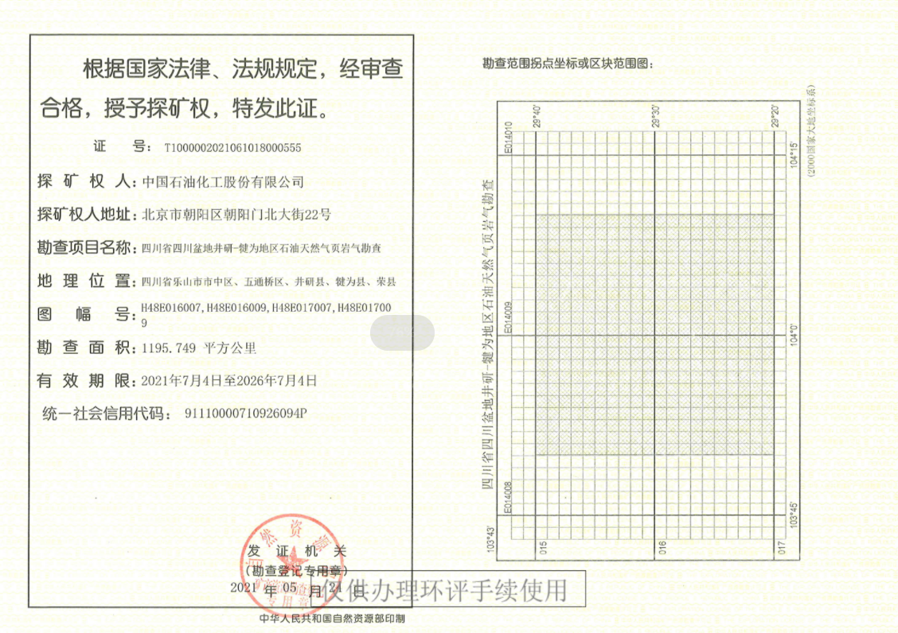  金页13井  - 本项目在勘探权中的位置  金页13HF井主要邻井如下图所示，井口距离见下表。  金页13HF井部分邻井井口距离及高程  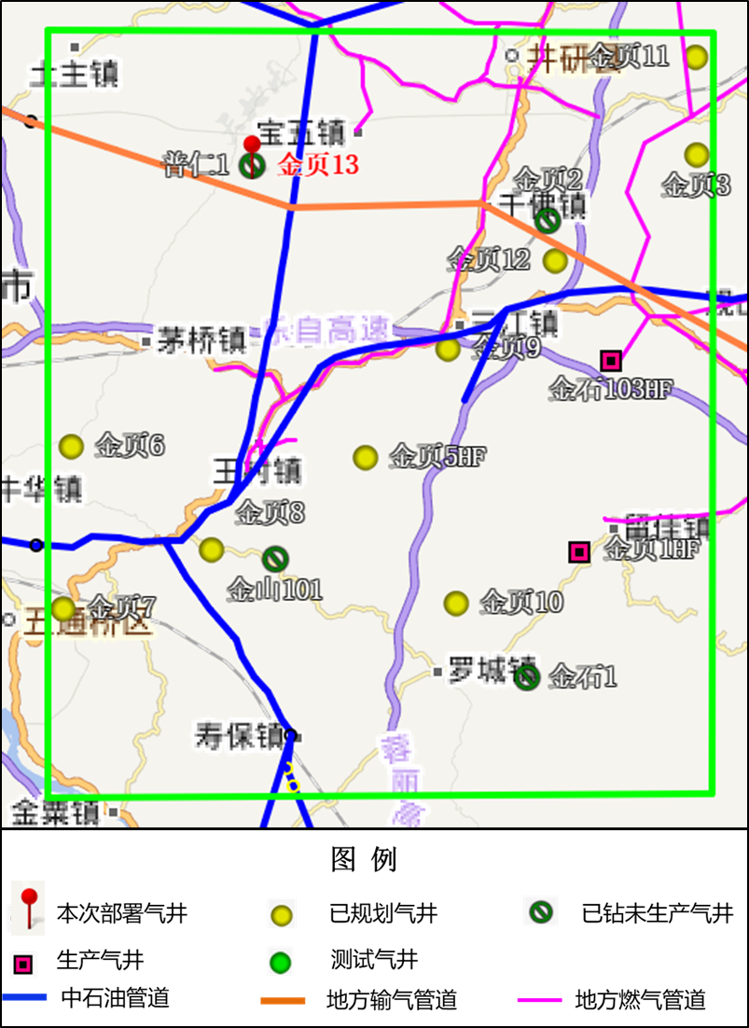  图2-2本项目周边井布设情况  （2）本项目的建设背景  中国石油化工股份有限公司西南油气分公司（页岩气项目部）于2019年在四川省乐山市市中区青平镇铁蛇坳村5组、6组（原保卫村5组）部署了“普仁1井钻井工程”。于2019年7月4日取得了乐山市市中区生态环境局的环评批复，批复号为：乐中生环审【2019】6号文。根据业主提供提信息，该项目钻前工程、钻井工程于2019年11月27日开工建设，该工程并于2020年9月13日完钻，井型为直井，2020年12月开展固井作业，2021年2月19日至2021年8月12日完成了对不同试气层的射孔及加砂压裂试气，完钻井深4500m，完钻层位为震旦系灯影组。该工程未获得产能，建设单位已于2021年8月12日-8月21日对普仁1井进行封井作业并撤离井场设备和完成迹地复垦，目前，该项目正在进行验收。根据现场踏勘，目前现有普仁1井井场占地范围内，除现有1座井口、2座放喷池、1座积液池（分两格，每格容积500m³）外，其余占地均已回复为旱地。  由于普仁1井未获得产能，经地质研究判定，筇竹寺组具有产能，为进一步区块产能，加快筇竹寺组新类型页岩气勘探评价工作，更好支撑井研-犍为地区储量提交工作，中国石油化工股份有限公司西南油气分公司下达《关于下达金页13井钻采任务的通知》（西南油气非[2023]114号），拟在乐山市市中区青平镇铁蛇坳村5组、6组（原普仁1井平台所在地）部署金页13井钻（试）采工程，共新增10口井，10口井在井场内呈L形双排布置，目的层均为筇竹寺组，井型均为直井+水平井，井别均为预探井；配套建设试采流程一套以及对应配套LNG处理站内建设零散气回收装置一套（处理规模5×10⁴m³/d）。每口井钻完后均立即进行压裂测试，随后对页岩气井进行试采，试采期为两年。试采期满若有工业开采价值，则金页13井平台由勘探井转为开发井，纳入区块环评；若无工业开采价值，则进行封井作业。  （3）评价范围  根据设计资料，本项目先期布置一口预探井金页13HF井（预探井），该井预计井深4050m（垂深），斜深6600m，分三开建设。在直井段完钻后，通过录井监测判定是否有油气显示，若无油气显示则进行封井作业并撤场，若有油气限值则进行第三开水平段钻井，并进行压裂改造后再进行测试，若测试结果显示有工业气流，则在井场内采用双排双机钻方式，分别完钻金页13-1HF井~金页13-9HF井共计9口勘探评价井。每口井完钻后，均立即进行压裂测试。随后对页岩气井进行试采，试采工程持续至掌握区域地质结构、不同试采阶段地层压力，并探明储量规模为止。  试采期满若有工业开采价值，则金页13#井组由预探井转为开发井，进行开发设计（另行开展环评）；若该井无工业开采价值，则进行封井作业。压裂测试阶段确定气井无工业气流，则对气井进行封井，不再开钻后续井口。  综上所述，若金页13HF井直井段完钻后判定无油气显示，则对金页13HF进行封井作业并撤场，不再实施后续钻井，直井段有油气显示则进行第三开水平段钻井并进行压裂测试，若压裂测试阶段确定气井无工业气流，则对金页13HF井进行封井，不再开钻后续井。本次评价以对环境最不利情况开展各项评价，即金页13HF井、金页13-1HF井、金页13-2HF井、金页13-3HF井、金页13-4HF井、金页13-5HF井、金页13-6HF井、金页13-7HF井、金页13-8HF、金页13-9HF井共计10口井全部实施。  本项目井位布置图如下图所示：  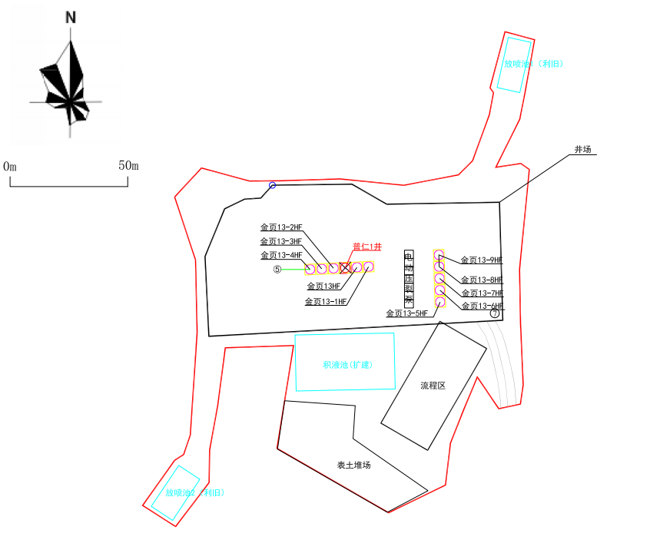  图2-3本项目井位布置图（俯视）  （4）环评开展类型  本项目主要目的为评价威远构造——铁山构造夹持的鞍部区域筇竹寺组储层发育及含气性，为后续该区域后续3500m浅资源的规模化、有效化开发奠定基础，属于勘探工程。  根据《国民经济行业分类》（GB/T4754-2017），项目属于该行业分类中“M7471能源矿产地质勘查”，按照《中华人民共和国环境保护法》《中华人民共和国环境影响评价法》《建设项目环境保护管理条例》（国务院令第682号），项目应开展环境影响评价。工程区域已取得探矿许可证，但属于未确定产能建设规模的陆地油气开采区块，故项目不属于新区块开发和滚动开发项目，因此，拟建工程可以以单井形式开展环评。  根据《建设项目环境影响评价分类管理名录（2021年版）》（部令第16号），项目属于“四十六、专业技术服务业46-099陆地矿产资源地质勘查（含油气资源勘探）；二氧化碳地质封存”，应编制环境影响报告表。  2、工程建设内容及规模  （1）工程基本情况  项目名称：金页13井钻（试）采工程；  建设单位：中国石油化工股份有限公司西南油气分公司（页岩气项目部）；  建设性质：扩建；  井类别：预探井；  井型：直井+水平井；  井口编号：金页13HF井预探井；金页13-1HF井~金页13-9HF井为评价井；共计10口预探评价井；  井深：垂深4050m，斜深6600m，水平段长2300m；  目的层：筇竹寺组；  完钻层位：筇竹寺组；  完井方式：射孔完井；  钻井泥浆体系：钻井泥浆体系：导管段（0~52m）采用清水钻进，一开段（52m~825m）、二开段（825m~3252m）采用钾基聚合物钻井液钻进（水基），三开段（3252m~设计井深）采用油基钻井液钻进。  建设周期：总建设周期2199d，其中项目钻前工程30d，钻井工程单井210d，压裂工程单井17d，放喷测试单井60d（本项目采用双钻机作业，钻井、压裂周期共计1414d，其中压裂周期17d/井、放喷周期60d/井，除首尾两口井外，其余井压裂及放喷测试时间均和下一组井钻井时间重叠，不再单独计算），试采施工期25d，试采期长730d（约2年）。  LNG处理能力：5×10⁴m³/d。  项目投资：25000万元。  （2）试采产品方案  1）液化天然气LNG  本项目将金页13井平台采出的页岩气经预处理、液化后外运，根据项目定产规模，项目原料气处理规模为5×10⁴Nm³/d，产品为液化页岩气（LNG）。液化后，产品LNG为-162℃、20kPa（G）的液体状态。本项目液化天然气（LNG）组成指标见下表。  LNG产品组分指标表单位：mol%  液化天然气的指标满足《液化天然气》（GB/T38753-2020）中相关要求。本项目LNG与《液化天然气》（GB/T38753-2020）对比情况见下表。  本项目LNG组分与《液化天然气》质量标准对比一览表  （3）建设内容  本项目建设内容包括钻前工程、钻井工程、压裂测试工程、试采工程。  1）钻前工程  新建井场一处，大体成矩形，井场规格125m*50m，占地面积约6250m²（覆盖原普仁1井95m*50m井场）；依托原普仁1井入场道路；将原普仁1井南侧1000m³积液池扩建为2000m³积液池；利旧原普仁1井东北侧和西南侧两座放喷池，容积均为200m³。  在新建井场外东南侧新建试采流程区，占地1150m²；表土堆场设置于新建井场外积液池南侧，占地1400m²；井场内新建方井10口，在井场南侧121m处布设生活区一处，占地面积为1500m²，以及对应的活动板房、钻井设备基础、给排水、供配电等辅助工程，施工时间30天。当井场满足钻井工程要求后，将成套设备（包括钻机、活动房、油罐等）搬运至井场，并进行安装和调试，准备进行后续钻井作业、完井测试等。  2）钻井工程  根据项目钻井设计，拟建工程钻井采用水基钻井液进行，其中导管段（0-52m）使用清水钻进；一开（52~825m）、二开（825~3252m）使用钾基聚合物钻井液进行钻进；三开（3252m~设计井深）为水平段使用油基中的白油基钻井液体系进行钻进。钻井作业包括下套管和水泥固井，当钻至目的层固井后完钻，然后进行洗井作业。整个钻井作业期间，泥浆循环使用，同时对钻井作业中产生的污染物进行治理。  3）压裂测试  压裂测试主要包括压裂、放喷测试，以及工程完工后设备的搬迁和井场清理等过程。根据工程设计，金页13HF井钻井、压裂、放喷测试完再进行下一口井作业。测试结果若表明金页13HF井能获工业气流，则采用2口拉链式压裂的方式进行，先对平台内金页13-1HF和金页13-5HF井进行压裂，接着是金页13-2HF和金页13-6HF井压裂、然后是金页13-3HF和金页13-7HF井压裂，接着是金页13-4HF和金页13-8HF井，最后进行金页13-9HF（提高压裂返排液的利用率）。依次从各井水平井趾端向造斜端依次分段压裂，压裂完后采用连续油管钻塞，连通各个层段，然后开井返排，放喷测试定产，依次类推。  金页13井平台每口单井水平段长度均为2300m，页岩气水平井压裂作业一般60~70m为一段，分33段压裂，每段压裂时长2至3小时，单井压裂施工周期17天，每次使用电动压裂泵7台进行压裂，一天最长压裂作业时间不超过12个小时，并且最迟在21点之前停止压裂作业，压裂作业完成后进行放喷测试。  10口井均钻井、压裂测试后，对井场上钻井、压裂等设备拆除搬迁，并对井场废弃物进行资源化利用，井场、放喷池等钻前设施保留，用于后期地面集输工程建设。  4）试采工程  试采工程：建设地面临时工程，对页岩气井进行试采，试采工程持续至掌握区域地质结构、不同试采阶段地层压力，并探明储量规模为止，试采工程持续约2年，本项目试采方案情况如下：  A、试采任务  ①全面求取气井压力、温度、产量等数据，试采期每季度测试井底流压1次；  ②开展2次气井产能试井和压力恢复试井，解释气井储层储渗条件，分析储层特性，评价气井产能及压裂效果，确定气井合理生产制度；  ③通过对气井生产过程中气、油和水产量、压力及流体性质监测，分析气井流体主要性质及气井生产动态特征；  ④在足够的动态资料基础上，结合试采成果，评价气井产能特征及其变化规律，落实单井控制储量及可采储量，为下一步气藏开发技术对策的制定提供支撑；  ⑤在试采期间，开展一次生产测井工作，绘制气井产气剖面，明确主要产能贡献层段，分析产能主要控制因素；  ⑥开展地面工艺适应性跟踪评价，优选工艺流程，分析其技术及经济可行性，为下一步的区块试采提供支撑；  ⑦在试采期间，全面深入的了解气藏特征，深化气藏动静态认识，为下一步的勘探开发提出合理的建议。  B、试采时间  由于金页13井平台储层非均质性不清、产能特征及储量规模尚需认识的具体情况，基于气藏的复杂性，为了更好的录取动态监测资料，试采期为2年。  C、试采方案  金页13井平台位于乐山市市中区青平镇铁蛇坳村5组、6组，由于该区块气藏动静态认识不足，该区域暂未设置集气干线管网就地消耗和外输，在正确认识区块气藏动静态之前，本项目临时建立LNG处理站回收零散气，液化天然气以槽车方式外运。  D、试采规模  根据邻井金石103HF井采气现状，其无阻流量类比为10.4×10⁴m³/d，经对比分析本项目10口井共计试采规模为5×10⁴m³/d。  E、试采任务及周期安排  本项目试采期主要开展测试任务以及周期安排情况如下。  试采期开展测试任务情况  本项目基本情况详见下表。  本项目各井井口坐标、目的层及井型  3、项目组成及主要环境问题  本工程项目组成及主要环境问题见下表。  项目组成及主要环境问题  4、依托工程可行性  本项目压裂测试期间依托原普仁1井放喷池进行压裂测试。西南侧现有放喷池占地面积226m²，容积为200m³，东北侧放喷池占地面积216m²，容积为200m³。现有放喷池采用三面修建24cm厚耐火砖墙，墙高3.5m，能有效防止放喷点火时热量辐射对周围环境的影响。同时池底和四壁采用10cm厚P8混凝土修建，满足放喷和防渗的要求，依托可行。  5、工程主要设备设施  根据项目设计，工程共涉及钻前工程、钻井工程、压裂测试工程、试采共计四部分。本次按照最不利原则，按照双钻机钻井介绍。由于钻前工程施工主要为土建作业，设备为土建施工常用设备，本评价不做详细列举，重点对钻井设备、压裂设备列表说明，详见下表。  工程设备设施一览表  6、主要原辅材料及能源消耗情况  项目总体原辅材料及能源消耗如下表所示：  总体原辅材料及能源消耗表  各类原辅材料说明：  （1）钻井工程原辅材料  本项目钻井作业过程消耗的原辅料及能源主要有水、钻井液等，项目主要原辅材料消耗情况见下表。  钻井作业原辅材料消耗一览表  A、钻井泥浆性质及作用  钻井液是钻探过程中，孔内使用的循环冲洗介质。钻井液是钻井的“血液”，又称泥浆。钻井液按组成成分可分为清水、泥浆、无粘土相冲洗液、乳状液、泡沫和压缩空气等。泥浆是广泛使用的钻井液，主要适用于松散、裂隙发育、易坍塌掉块、遇水膨胀剥落等孔壁不稳定岩层。  钻井液主要功用是：①冷却钻头、清净孔底、带出岩屑。②润滑钻具。③停钻时悬浮岩屑，保护孔壁防止坍塌，平衡地层压力、压住高压油气水层。④输送岩心，为孔底动力机传递破碎孔底岩石需要的动力等。钻井中钻井液的循环程序包括：钻井、液罐、经泵→地面、管汇→立管→水龙带、水龙头→钻柱内→钻头→钻柱外环形空间→井口、泥浆（钻井液）槽→钻井液净化设备→钻井液罐。  B、钻井泥浆体系及泥浆主要原辅材料  钻井泥浆的类型较多，根据不同的地层地质情况，选用不同的泥浆。泥浆主要分为水基泥浆和油基泥浆两种基本类型，本工程钻井采用水基+油基钻井液相结合的方式进行钻进，导管段、一开段、二开段使用水基泥浆钻井，三开井段使用油基钻井液钻进。本钻井作业中使用的油基泥浆不在现场配制，均由厂家配制好后分批次拉运至井场。  项目各井段钻井作业泥浆体系选择及各分段配方设计见下表。  本工程钻井液体系及成分  项目钻井泥浆主要原辅材料用量如下表所示。  钻井作业主要原辅材料消耗情况表  本项目钻井阶段每开使用钻井泥浆主要成分见下表。  钻井作业主要原辅材料消耗情况表  （2）压裂液工程原辅材料  本项目需进行10口水平井的压裂作业，根据压裂方案设计，井下水平井段分段压裂采用低摩阻、可连续混配、可回收利用体系。压裂液由破乳助排剂、活化剂、支撑剂等构成，压裂液中不添加汞、镉、铬、铅、砷等有毒有害物质，主体配方见下表。  - 项目压裂液体系及配方  水平井段水力压裂所需的材料及主要成分详见下表。  - 压裂液体系及配方  压裂液主要成分理化性质如下表所示。  压裂液主要成分理化性质  （4）试采阶段原辅材料理化性质  1）MDEA溶液：MDEA 45±5％（Wt％）、活化剂2-5％、水50-60％。  N-甲基二乙醇胺：分子式：CH₃-N（CH₂CH₂OH）2为无色或微黄色粘性液体，沸点247℃，易溶于水和醇，微溶于醚。密度（g/mL，25℃）：1.0377，熔点（ºC）：-21沸点（ºC，常压）：247.2，闪点（ºC）：127。兔子皮肤接触，502mgREACTION SEVERITY，轻微反应；急性毒性：大鼠经口LD50：4780mg/kg；小鼠腹膜腔LD50：500mg/kg；兔子皮肤接触LD50：5990μL/kg。储存于阴凉、通风的库房。远离火种、热源。应与氧化剂分开存放，切忌混储。避光保存。配备相应品种和数量的消防器材。储区应备有泄漏应急处理设备和合适的收容材料。  2）制冷剂  由氮气、甲烷、乙烯、正丁烷组成，钢瓶储存。  3）分子筛、过滤器  分子筛是一种碱金属硅铝酸盐。硅酸盐指的是硅、氧与其它化学元素（主要是铝、铁、钙、镁、钾、钠等）结合而成的化合物的总称。它在地壳中分布极广，是构成多数岩石和土壤的主要成分。大多数熔点高，化学性质稳定，是硅酸盐工业的主要原料。过滤器为钢丝网。  4）导热油  导热油又称传热油，亦作“有机热载体”，在国标（GB/23971-2009）提出的正式名称，俗称“导热油”，热煤油等。矿油型导热油又称热传导油，是以石油某线馏分为原料，经过加工调配制成，是多种烷烃组分的混合物。  7、公用工程  （1）供电  1）钻井、压裂测试期间采用自建电网，由市政进行供电，在停电时采用备用柴油发电机发电，共计3台，型号为G12V190PZLG-3，功率为810KW，柴油电动机组设置在发电机房内。  2）试采阶段井站供电采用自建电网，由市政进行供电，在停电时采用钻井采用燃气发电机发电，共计1台，功率为100KW，柴油电动机组设置在发电机房内。试采阶段井站由市政供电，柴油发电机作为备用发电  （2）给水工程  工程用水包括生产用水和生活用水，生产用水包括钻井、洗井及压裂用水。  本项目部分压裂作业用水来源于钻井废水、洗井废水、压裂返排液可回用部分，运至井场回用于配制压裂液；钻井、洗井及压裂作业部分用水为新鲜水，取自井场附近的水井或较大的地表水体，然后通过罐车拉运至井场，新鲜水用量较小，本评价建议建设单位或施工单位在项目施工前办理相关取水许可。  生活用水主要从当地场镇购买，采用货车将桶装水运输到井场供给。  （3）排水工程  井场采用清污分流、雨污分流制。井场外的雨水经井场外沟进行截排。井场内散落的污水汇入井场四周内沟，最终可集中收集至积液池内。  本项目产生的最终剩余的钻井废水、洗井废水和方井雨水用于配制压裂液，不能回用的压裂废水通过罐车外运至有资质单位处置，不外排；生活污水经收集后经环保厕所收集处理后回用，最终剩余部分由吸粪车密闭转运至青平镇第二污水处理厂处理。  8、工程占地与平衡分析（1）工程占地情况  本项目钻井工程占地（道路占地、井场及附属设施占地、生活区占地和表土堆放场占地等），项目占地情况见下表。  项目占地面积一览表（单位：m²）  本项目占地面积共计2.0489hm²，其中原普仁1井建设用地全部占用，新增部分设计占用基本农田，除了基本农田以外，其余占地为乔木林地和竹林地，本次环评要求，建设方在施工前办理相应的用地手续；项目占用林地部分在施工前取得用林许可。  （2）土石方平衡  根据钻前工程设计说明，本项目钻前工程挖方量60000m³，其中剥离表土约4700m³，堆放在本项目设置的表土堆场内。井场填方约55300m³（全部为土石方），4700m³表土待完钻后全部用于临时占地复垦恢复表层覆土，无多余弃方产生。  （3）水平衡  由于金页13井平台内10口井三开采用油基泥浆钻井（以白油为调配基，不使用水），故钻井过程用水阶段主要产生于导管段、一二开井段。导管段、一二开采用水基泥浆钻井，水基泥浆钻井用水不是直接参与钻井过程（以与钻井用料调配成泥浆参与），且钻进过程为不断推进过程。钻井过程用水主要为钻井液配置用水及补充新鲜水、洗井用水、生活污水。  ①钻井液配置用水及补充新鲜水  钻井作业的水基配浆过程中会根据泥浆的不同要求加入不等量的水，这些水随钻井泥浆进入井底协助钻井作业，在钻井泥浆返回地面后，大部分水随泥浆进入泥浆循环系统回用，小部分水随振动筛、离心机和除砂除泥器分离出的钻屑进入泥浆“不落地”系统，经其系统配套的固液分离后，进入滑水罐内，上清液循环利用于钻井液，最终剩余钻井废水，用于相应井配制压裂液。  金页13井平台采用双钻方式同步进行钻井，钻井废水根据《1120石油和天然气开采专业及辅助性活动行业系数手册》中的废水产生系数进行核算。根据平台钻井时序，最先开始钻金页13HF井，该井直井段完钻后若有油气显示，则继续进行水平段钻井及压裂测试，压裂测试完毕如有油气显示，平台内部署的其他9口井导管段~二开钻进每2口井（双机钻）依次进行，钻井过程中废水回用，钻井阶段根据井深用水量统计见下表。  金页13HF井~金页13-4HF井用水、排水情况一览表  金页13-5HF井~金页13-9HF井用水情况一览表  由上述两表可知，金页13HF井主要采用新鲜水，井内废水损耗率为5%，钻井泥浆经循环系统回收后用于金页13-1HF井钻井，依次类推；因项目采用双钻同步钻井，故项目金页13井平台钻井过程仅金页13-4HF井、金页13-9HF井产生钻井废水基泥浆，分别为1193.64m³、1193.64m³，共约2387.28m³废水基泥浆。经钻井泥浆循环系统和“不落地”随钻处理后，废水基泥浆含水率从92%降为60%，该过程产生钻井可再利用废水约1909.82m³用于金页13HF井压裂液配置，暂存于积液池中，其他约286.47m³的钻井废水混于废水基泥浆中交砖厂或其他有接收能力的单位处置。  地层中损失泥浆为泥浆用量的5%，则单井损失泥浆62.82m³，10口井合计损失泥浆量为628.2m³，泥浆含水率92%，则损失水量为577.94m³。  ②洗井用水及废水  本钻井完成后将进行洗井作业，采用清水对三开套管进行清洗；根据《中华人民共和国石油天然气行业标准 常规试油试采技术规程》（SY/T5981-2012）中3.2.2“洗井液用量不得小于井筒容积的两倍”，本项目井深均为6600m。下入三开套管后直径0.1397m，井桶容积均为101.11m³，洗井所需水量均为202.22m³。金页13#井组洗井用水量合计2022.2m³。洗井废水从井口返排进入废水罐中，经隔油沉淀处理后，上清液回用于下一口洗井用水，废洗井液泵入积液池中，用于配制压裂液。  根据《1120 石油和天然气开采专业及辅助性活动行业系数手册》中的废水产生系数，废洗井液产生量为25.29t/井，废洗井液密度按1t/m³计，则废洗井液产生量为25.29m³/井，10口井共计252.9m³暂存于积液池中用于后续压裂液配置；上清液用于下一口井洗井用水，直至最后一口井（金页13-9HF井）上清液176.93m³和废洗井液一并进入积液池，用于后续压裂液配制。本项目洗井用水量、废水量及去向如下表所示。  项目洗井水量一览表单位：m³  ③方井雨水  根据区域气象资料，结合项目井场区域占地情况，本项目方井区域的最大雨水量约为20m³（单井），本项目共计10口井，合计200m³，钻井期间方井雨水汇入集水坑，及时通过污水泵泵入积液池，完钻后用于配制压裂液。压裂期间方井雨水直接泵入压裂液罐，用于配制压裂液。  ④生活污水  项目钻井阶段施工人员为55人，单井作业时间为约210天；压裂施工阶段为40人，单井作业时间为17天，放喷测试期间为10人，单井作业时间为60天。根据生态环境部《排污申报登记实用手册》提供的计算方法，按照生活用水100L/（d·p）取最大值，排水系数取0.8。单井钻井生活用水量约1155m³，单井压裂生活用水约68m³，单井放喷测试生活用水量约60m³。单井合计用水量为1283m³，10口井共计用水量为12830m³，钻井工程、压裂测试工程共计施工1414天，折算日均生活用水量约为9.07m³/d，生活污水产生量为7.26m³/d。主要污染物为COD、BOD₅、SS、NH₃-N，浓度依次大约为400mg/L、200mg/L、300mg/L、25mg/L。本项目餐厨废水经1个1m³的隔油池进行隔油处理，洗手废水和洗衣废水含有石油类，经隔油池处理后，与其他生活废水混合进入环保厕所污水处理设施内处理后回用做冲厕用水，不外排，最终剩余部分由罐车转运至青平镇第二污水处理厂处理。钻井期间用水情况如下表所示：  金页13井平台用水、排水情况一览表 单位：m³  金页13HF~13-9HF钻井期间水平衡如下图所示：  图2-4金页13井平台钻井期间水平衡单位：m³  9、天然气气质组分  目前在犍为—井研区块已经布设了9口井，其中普仁1井、金石1井、金山101井、金页2井已经完钻但未生产井；金页1HF井、金石103井正在进行生产。  金石103HF井生产层段为：3464~5471m，属于筇竹寺组层位，本项目目的层也为筇竹寺组。因此本项目和金石103HF井属于同一个气藏、同一个层位的气井，因此，气质监测报告（附件3）可以进行类比，其主要成分见下表。  气质监测报告  注：相对密度*指相对空气密度。  根据气质组分分析报告，预计本项目天然气不含硫化氢，因此，本项目钻井工程按不含硫化氢天然气井进行评价。  10、搬迁安置  根据现场踏勘，本项目井口周边100m范围内有4户居民，放喷池周边50m内无居民。建设单位承诺在开工建设前对该4户居民实施临时搬迁（在施工期间内进行功能置换方式采取货币补偿、临时租用房屋作为办公用房等方式进行），以落实“井口距民宅不小于100m”井场布置要求。井口100m范围内居民点示意图如下。  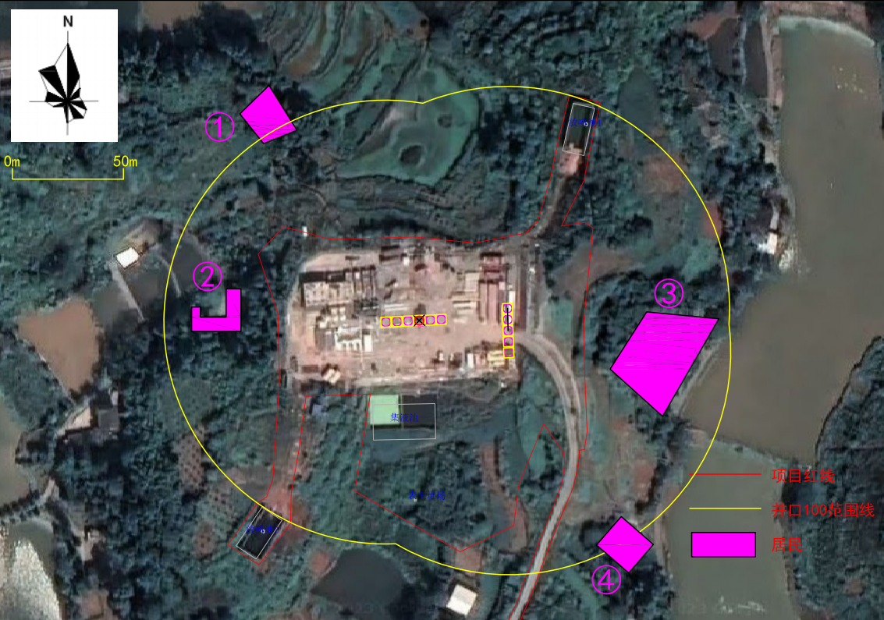  图2-5 井口100m范围内居民点示意图
  井号 | 坐标（GSC2000） |  | 井口高程m | 井口距离m
  井号 | X | Y | 井口高程m | 井口距离m
  金页11HF | 3281461 | 18418440 | 441 | 22001
  金页3HF | 3276769 | 18418459 | 426 | 21730
  金页9HF井 | 3267568 | 18406330 | 398 | 12850
  金石103HF | 3267051 | 18414277 | 444 | 19632
  序号 | 组成 | 本项目
  1 | C1 | 98.46
  2 | C2 | 0.69
  3 | C3 | 0.04
  4 | i-C4 | -
  5 | n-C4 | -
  6 | i-C5 | -
  7 | n-C5 | -
  8 | C6+ | -
  9 | N₂ | 0.81
  10 | He | -
  11 | CO₂ | -
  合计 |  | 100
  液化天然气密度为392.6kg/m3
  项目 | 贫液类 | 常规类 | 富液类 | 本项目 | 符合性
  甲烷摩尔分数/% | >97.5 | 86.0~97.5 | 75.0~86.0 | 98.46 | 贫液类
  C₄+烷烃摩尔分数/% | ≤2 |  |  | 0 | 符合
  二氧化碳摩尔分数/% | ≤0.01 |  |  | 0 | 符合
  氮气摩尔分数/% | ≤1 |  |  | 0.81 | 符合
  氧气摩尔分数/% | ≤0.1 |  |  | / | 符合
  总硫含量（以硫计）/（mg/m³） | ≤20 |  |  | / | 符合
  合计 |  |  |  | 100
  时段 | 项目 | 监测内容
  建设期 | 井站建设 | 新建金页13井井站以及试采流程（含零散气回收装置即LNG处理站）一座。
  试采初期 | 高压物性取样 | 试采生产初期，适时井口高压物性取样，进行高压物性及相态分析。
  钻采初期 | 生产测井 | 记录不同储层段流体产出情况，绘制该井流体产出剖面。
  试采初期、试采12个月后 | 专项试井 | 开展2次专项试井，包括产能试井和压力恢复试井，依据试井设计调整气井工作制度。使用高精度电子压力计连续记录地层压力恢复数据。
  试采期间 | 常规压力资料录取 | 产量规模控制在5×10⁴m³/d（10口井共计），记录每天的油压、套压、气液产量。
  试采期间 | 井底流压监测 | 每季度进行1次井底流压测试工作。
  试采期间 | 流体性质监测 | 每月取得稳定气样、油样、水样进行全组分分析。
  试采期间 | 设备工作参数记录 | 每天收集试采井井下及地面设备工作参数，跟踪评价采气工艺配套技术、地面工艺以及流程等的适应性。
  试采期满 | 不具有工业气流 | 拆除试采工程、金页13井站，对项目占地进行覆土复垦，恢复土地利用性质。
  试采期满 | 具有工业气流 | 拆除试采流程，金页13井平台由预探井转为开发井，纳入后续区块开发建设（另行开展环评）。
  井号 | 井位坐标 |  | 海拔高度/m | 井深/m | 垂深/m | 井型 | 类别 | 目的层
  井号 | 经度 | 纬度
  金页13HF井 | 397058.37 | 3275075.24 | 389 | 6600 | 4050 | 水平井 | 勘探井 | 筇竹寺组
  金页13-1HF井 | 397063.28 | 3275075.46 | 390 | 6600 | 4050 | 水平井 | 勘探井 | 筇竹寺组
  金页13-2HF井 | 397048.39 | 3275074.89 | 389 | 6600 | 4050 | 水平井 | 勘探井 | 筇竹寺组
  金页13-3HF井 | 397043.40 | 3275074.69 | 389 | 6600 | 4050 | 水平井 | 勘探井 | 筇竹寺组
  金页13-4HF井 | 397038.40 | 3275074.51 | 389 | 6600 | 4050 | 水平井 | 勘探井 | 筇竹寺组
  金页13-5HF井 | 397093.56 | 3275060.20 | 390 | 6600 | 4050 | 水平井 | 勘探井 | 筇竹寺组
  金页13-6HF井 | 397093.46 | 3275065.19 | 390 | 6600 | 4050 | 水平井 | 勘探井 | 筇竹寺组
  金页13-7HF井 | 397093.37 | 3275070.19 | 390 | 6600 | 4050 | 水平井 | 勘探井 | 筇竹寺组
  金页13-8HF井 | 397093.27 | 3275075.19 | 390 | 6600 | 4050 | 水平井 | 勘探井 | 筇竹寺组
  金页13-9HF井 | 397093.17 | 3275080.19 | 390 | 6600 | 4050 | 水平井 | 勘探井 | 筇竹寺组
  名称 | 建设内容 | 建设规模 |  |  |  | 可能产生的环境影响（施工期）
  主体  工程 | 钻前工程 | 道路工程 | 依托原普仁1井入场道路，路面宽度3.5m，路基宽度4.5m，长262m。 |  |  | 施工扬尘、噪声、固废、水土流失
  主体  工程 | 钻前工程 | 井场工程 | 井场规模6250m²（125m×50m），内设泥浆循环系统2套、井架基础4套。 |  |  | 施工扬尘、噪声、固废、水土流失
  主体  工程 | 钻前工程 | 井场工程 | 井场中部设置泥浆循环罐罐区，占地面积255m²，内设泥浆循环罐。 |  |  | 施工扬尘、噪声、固废、水土流失
  主体  工程 | 钻前工程 | 井场工程 | 油水罐区位于井场西侧，包含4个90m³水罐，1个20m³油罐。 |  |  | 施工扬尘、噪声、固废、水土流失
  主体  工程 | 钻前工程 | 井场工程 | “泥浆不落地”系统占地面积255m²，位于井场内中部，包含接收罐，应急暂存罐、脱稳罐、脱稳药剂罐、滑水罐。其中废水处理区180m²，设置2个滑水罐，容积共120m³；接收罐1个，容积40m³；应急暂存罐，容积40m³；泥饼接收罐2个，容积共计60m³， |  |  | 施工扬尘、噪声、固废、水土流失
  主体  工程 | 钻前工程 | 井场工程 | 水基/油基岩屑专用贮存场一处，位于井场南侧，面积50m²。 |  |  | 施工扬尘、噪声、固废、水土流失
  主体  工程 | 钻前工程 | 积液池 | 位于井场南侧，在原普仁1井积液池基础上扩建，占地面积1000m²，长宽=40m×25m，容积2000m³，进行重点防渗。 |  |  | 施工扬尘、噪声、固废、水土流失
  主体  工程 | 钻前工程 | 放喷池 | 依托原普仁1井放喷池，分别位于井场东北侧和西南侧，占地面积分别为216m²，226m²，容积均为200m³。 |  |  | 施工扬尘、噪声、固废、水土流失
  主体  工程 | 钻前工程 | 表土堆场 | 占地面积为1400m²，位于井场外积液池南侧，用于临时堆放剥离的表土。 |  |  | 施工扬尘、噪声、固废、水土流失
  主体  工程 | 钻前工程 | 施工棚区 | 位于井场入口处，占地面积为25m²，用于暂存基础建筑材料堆放 |  |  | 施工扬尘、噪声、固废、水土流失
  主体  工程 | 钻井工程 | 钻井作业 | 钻10口井（金页13HF井、金页13-1HF井、金页13-2HF井、金页13-3HF井、金页13-4HF井、金页13-5HF井、金页13-6HF井、金页13-7HF井、金页13-8HF井、金页13-9HF井），所有单井设计井深（垂深）均为4050m，井型均为直井+水平井，水平段长度2300m，采用ZJ70D钻机钻井。钻井过程中建设泥浆循环系统2套，由泥浆循环罐、振动筛、离心机等设备设施组成；其中含40m³泥浆循环罐6个/井，振动筛3台，离心机1台。水基泥浆和油基泥浆分别循环使用，对井眼采用套管+水泥固井保护。 |  |  | 废水、废气、固废和噪声
  主体  工程 | 压裂测试工程 | 洗井 | 采用清水进行洗井 |  |  | 洗井废水
  主体  工程 | 压裂测试工程 | 分段压裂 | 对水平段进行压裂作业，分33段。采用分段加砂压裂，设置9台电动压裂泵（7用2备）。 |  |  | 泵注噪声，压裂返排液，放喷废气和放喷噪声
  主体  工程 | 压裂测试工程 | 放喷测试 | 设置节流汇管、分离器、测试流程区，对目的层的气量、页岩气性质进行测试。 |  |  | 泵注噪声，压裂返排液，放喷废气和放喷噪声
  主体  工程 | 压裂测试工程 | 设备搬迁 | 压裂测试阶段结束后，井队撤离现场，井场内设施设备搬迁，按井场占地类型进行迹地恢复。 |  |  | /
  主体  工程 | 试采工程 | 井场部分 | 设置有紧急关断阀、除砂器1套，分离器1套、水套炉1套，出站阀组1套，电导热油锅炉一套，燃料气调压计量撬1套。井口来气经紧急关断阀后进入除砂器除砂后，经水套炉加热至45度后进行节流，经分离器进行气液分离并分别进行计量后，进入出站阀组。 |  |  | /
  主体  工程 | 试采工程 | 井场部分 | 新建试采气管线250m，管线采用D76高压无缝钢管，设计压力35MPa。 |  |  | 噪声、焊接烟尘
  主体  工程 | 试采工程 | 井场部分 | 新建返排液管线1条，长约250m，采用Φ57mm×3.5mm，20#无缝钢管，接入积液池。 |  |  | 噪声
  主体  工程 | 试采工程 | 井场部分 | 一套调压过滤计量系统（由原料气入口过滤分离器、水套炉、气田水罐、除砂器等组成）；
  主体  工程 | 试采工程 | 流程区 | 新建“LNG液化装置”1座，处理能力5×10⁴m³/d，位于井场东北侧，各处理系统均为撬装化设计，包括：  ①分离单元（由原料气入口过滤分离器、水套炉、气田水罐、除砂器等组成）；  ②脱酸单元（由吸收塔、过滤分离器、脱酸气体换热器、富胺过滤器、凝液罐、富胺闪蒸罐、贫富胺换热器、贫胺进料泵、解吸塔、塔底再沸器、塔顶回流泵、回流罐、塔顶空冷器、活性炭过滤器、贫胺过滤器、贫胺空冷器等组成）；  ③脱水单元（由分子筛塔、再生气分离器、再生气空冷器、再生气加热器等组成）；  ④液化单元（由冷剂压缩机系统、冷箱、冷剂钢瓶、重烃分离器等组成）；  ⑤放空系统（由放空管道以及放散管等组成）；  ⑥仪表风系统（由空压机、前置缓冲罐、仪表风罐等组成）；  ⑦备用发电系统（由燃气发电机组等组成）以及其他配套辅助系统。 |  |  | 废水、废气、固废和噪声
  主体  工程 | 试采工程 | 换装井口阀门系统 | 建设防护墙保护井口，井口安全阀1套。 |  |  | /
  辅助  工程 | 井控系统 | 自控化控制系统，位于井场东侧 |  |  |  | /
  辅助  工程 | 钻机配套钻井泥浆循环利用系统 | 单井配备1套，单套配置1台钻井泵，循环罐6个，同时配置除砂器、除泥器、振动筛、离心机等装置用于去除钻井过程中的岩屑。水基泥浆和油基泥浆分阶段共用。 |  |  |  | 废水、噪声、固废
  辅助  工程 | 钻井参数电测测定系统 | 单井配备1套，对钻压、扭矩、转速、泵压、泵冲、悬重、泥浆体积等参数测定 |  |  |  | /
  辅助  工程 | 柴油发电机房 | 位于井场西侧，占地100m²，配置3×300kw发电机及配套电控室。 |  |  |  | 噪声、废气、固废
  辅助  工程 | 放喷点火系统 | 依托原普仁1井放喷池，分别位于井场东北侧和西南侧，占地面积分别为216m²，226m²，容积均为200m³，设置自动、手动和电子点火装置各1套。 |  |  |  | 放喷测试废气、噪声
  储运工程 | 柴油罐 | 1个柴油罐，容积20m³，柴油罐区位于井场西侧，储罐基础采用混凝土结构基础，四周设置10m×10m×0.3m围堰。 |  |  |  | 环境风险
  储运工程 | 水罐区 | 4个清水罐，每个容积90m³，水罐区位于井场西侧。 |  |  |  | /
  储运工程 | 泥浆储备罐 | 设置泥浆储备罐区一处，内设储罐8个，每个容积40m³，泥浆储备罐位于井场北侧。 |  |  |  | /
  储运工程 | 泥浆循环罐区 | 设置储罐12个，每个容积40m³，泥浆循环罐区位于井场中部。 |  |  |  | /
  储运工程 | 重叠罐区 | 位于井口南侧，50套重叠罐，每套容积80m³（每套由两个40m³的水罐重叠而成），用于压裂用水储存及压裂返排液储存。 |  |  |  | /
  储运工程 | 污水罐 | 1个5m³地污水罐，位于流程区内，用以储存脱水单元内分离过程产生的污水。 |  |  |  | /
  储运工程 | 气田水罐 | 设置气田水罐一个，容积50m³，位于井场南侧，用以临时暂存试采后期分离气田水
  储运工程 | 胺液储槽 | 2个3.5m³MDEA胺液贮槽，位于脱酸单元内，储存脱酸单元MDEA循环贫胺液。 |  |  |  | /
  环保  工程 | 废水处理 | 钻前施工废水 |  |  | 生活污水均依托周边农户旱厕收集后，作为农肥使用。站场施工少量施工废水经沉淀后可循环使用，不外排。 | /
  环保  工程 | 废水处理 | 生产废水 |  |  | 钻井废水、洗井废水、方井雨水全部回用于压裂液配制。压裂液返排后的废水优先循环回用于其他平台压裂液配置，特殊情况无法回用的交污水处理站或其他有处理能力、有资质的单位处置 | /
  环保  工程 | 废水处理 | 生活污水 |  |  | 餐厨废水经1个1m³的隔油池进行隔油处理后与其他生活废水经生活区的环保厕所（A2O+MBR）处理后回用作冲厕用水，剩余部分通过罐车拉运至青平镇第二污水处理厂进行处理。 | /
  环保  工程 | 废水处理 | 积液池 |  |  | 一座，井场外南侧，容积2000m³。 | 环境风险
  环保  工程 | 废水处理 | 隔油池 |  |  | 共设4个隔油池，井场四周在低高程处布设一个隔油池，容积为0.8m³；油罐区及泥浆储备罐区各设1个隔油池，单个容积为0.8m³；生活废水设置洗浴、洗衣废水隔油池1座，容积为1m³。 | 环境风险
  环保  工程 | 废水处理 | 气田水处置 |  |  | 分离器分离后的气田水通过返排液管线汇入积液池，脱水单元产生的气田水暂存于脱水单元污水储罐，定期通过管线排入至积液池，积液池内的气田水优先用于区域内其他开发平台配制压裂液，不能回用部分由罐车外运具有处理能力单位进行处置。 | 环境风险
  环保  工程 | 废气处理 | 放喷测试废气 |  |  | 放喷池内点火燃烧。 | 废气
  环保  工程 | 废气处理 | 食堂油烟 |  |  | 食堂油烟经油烟净化器处理后房顶排放。 | 废气
  环保  工程 | 废气处理 | 柴油发电机燃烧废气 |  |  | 经设备自带尾气处理系统处理后经自带排气筒排放。 | 废气
  环保  工程 | 废气处理 | 水套加热炉燃烧废气 |  | 采用低氮燃烧技术，水套炉燃烧废气通过自带的8m排气筒高空排放。 |  | 废气
  环保  工程 | 废气处理 | 脱酸气体 |  | 解析塔释放的脱酸气体经塔顶空冷器、凝液罐冷却分离后经15m高排气筒排放。 |  | 废气
  环保  工程 | 废气处理 | 放空废气 |  | 事故/检修过程装置内需排空的天然气通过放空分离罐分离后，通过15m放散管进行排放。 |  | 废气
  环保  工程 | 固体废物处理 | “泥浆不落地”系统 |  | 废水基泥浆、水基岩屑收集后暂存泥饼接收罐，交地方砖厂或其他有资质及处理能力单位无害化处置，不外排。 |  | /
  环保  工程 | 固体废物处理 | 危废暂存间 |  | 废润滑油、废油桶、废棉纱手套、废含油塑料垫层等含油固废暂存危废暂存间，定期交有资质单位处置 |  | 环境风险
  环保  工程 | 固体废物处理 |  |  | 废活性炭、废滤芯、废分子筛以及惰性瓷球、导热油、废润滑油、原料活化剂、消泡剂、MDEA溶剂的废包装物暂存于危废暂存间，定期交有资质单位处置。 |  | 环境风险
  环保  工程 | 固体废物处理 | 油基岩屑、废油基泥浆 |  | 油基钻井岩屑、失效油基泥浆采用若干岩屑罐收集集中贮存于含油岩屑专用贮存场地内，并委托有危废处置资质单位分批分次转运并妥善处置； |  | 环境风险
  环保  工程 | 固体废物处理 | 生活垃圾 |  | 存放在井场及生活区设置垃圾桶内，定期交由项目所在地青平镇环卫部门处置。 |  | 环境风险
  环保  工程 | 固体废物处理 | 滤渣 |  | 除砂器滤渣中收集后交当地环卫部门处置 |  | /
  环保  工程 | 固体废物处理 | 表土堆场 |  | 设置1个表土堆场，占地面积1400m²，位于井场外积液池南侧，主要用于暂存表土，表土分层剥离，用于后期覆土绿化，堆场设计最大堆放量10000m³。表土堆放前先用编织袋装土码砌护脚，采用层铺法进行层层堆放，并对每层进行适当压实，表面有1%~-2%向外的坡度，然后用防水彩色胶布进行覆盖，同时，在表土堆场编织袋装土护脚外30cm处开挖30cm×30cm的简易排水沟排水，以防止雨水冲刷造成水土流失，待项目完成后利用表土进行土地复垦 |  | 堆场扬尘、水土流失
  环保  工程 | 噪声 | 钻井、压裂测试期：选用低噪声设备，合理布置噪声源，设备尽量远离农户居住地；备用柴油机设置专门的柴油机房，采取减振措施，并采用吸声材料、安装消声器、静音罩等措施降噪；泥浆泵设置泵房，并对设备加装弹性减振垫。 |  |  |  | 噪声
  环保  工程 | 噪声 | 试采期：合理布局，选用低噪声设备，设备安装采取台基减振、橡胶减震接头及减震垫等措施；燃气发电机设置机房隔声，机房采用吸声材料，发电机出口设消声器；风机进、出口安装消声器；分离器汇管采取放大管径，降低流速噪声；增压机设备置于隔声材料的集装箱式隔声间内；同时加强设备运行管理，并做好与受影响的居民的协调工作。 |  |  |  | 噪声
  环保  工程 | 地下水及土壤 | 采取分区防渗措施。  ①钻井、压裂测试期：方井及钻机基础、泥浆循环系统区域、设备区域、泥浆罐区、放喷池、积液池、油罐区、隔油池、发电房基础，泥浆不落地系统、危废暂存间为重点防渗区；材料堆存区、井场外截排水沟为一般防渗区；生活区、进场道路、井场内除重点防渗区和一般防渗区外的区域均为简单防渗区。  ②试采期：积液池、污水储罐区、危废暂存间为重点防渗区，工艺区、备用燃气发电机房区、放空区、排污管道等进行一般防渗处理；道路及其他进行简单防渗。 |  |  |  | /
  环保  工程 | 环境风险 | ①按照钻井、压裂、地面试采气行业规范要求落实工程环境风险防范措施；根据风险导则应急预案编制提纲，并结合行业应急预案体系规范要求完善《井喷及井喷失控应急预案》、《重大环境污染应急预案》，并按行业要求统一配备应急物资和指定逃生路线等；施工单位应主动联系当地政府，对井口周边500m的居民进行安全告知，内容应有危害程度、防范应急救护措施。  ②试采期间增设应急救援物资、灭火设施、防护用品、培训制度等，增设标识标牌，制定应急预案，并定期演练。 |  |  |  | /
  办公及生活设施 | 生活区 | 场外，42栋列车房（含厨房） |  |  |  | 生活污水、生活垃圾
  办公及生活设施 | 现场办公室 | 井场内，3栋列车房 |  |  |  | 生活污水、生活垃圾
  办公及生活设施 | 录井工作房 | 井场内，3栋列车房 |  |  |  | 生活污水、生活垃圾
  设备类型 | 设备名称 |  |  | 型号 | 主参数 | 数量（台/套） | 备注
  动力系统 | 柴油发电机组 |  |  | G12V190PZLG-3 | 810kW | 3台 | 3备
  钻井设备 | 钻机部分 | 钻机 |  | ZJ70D | 7000m | 2台 | /
  钻井设备 | 钻机部分 | 井架 |  | JJ225/43-K | 2250kN | 2 | /
  钻井设备 | 钻机部分 | 底座 |  | DZ225/7.5-K2 | 2250kN | 2 | /
  钻井设备 | 钻机部分 | 绞车 |  | JC-40 | 900kW | 2 | /
  钻井设备 | 钻机部分 | 天车 |  | TC225-5 | 2250kN | 2 | /
  钻井设备 | 钻机部分 | 游车/大钩 |  | YC225/DG225 | 2250kN | 2 | /
  钻井设备 | 钻机部分 | 水龙头 |  | SL-225-3 | 2250kN | 2 | /
  钻井设备 | 钻机部分 | 电动转盘 |  | ZP-27.5 | 4500kN | 2 | /
  钻井设备 | 钻机部分 | 钻井泵 |  | F-1600HL | 1600HP | 3 | 2用1备
  钻井设备 | 泥浆循环系统 | 重浆储备罐 |  | / | 40m³ | 4*2 | 单井配备4个
  钻井设备 | 泥浆循环系统 | 负压振动筛 |  | GX-1 | 210m³/h | 3 | 2用1备
  钻井设备 | 泥浆循环系统 | 循环罐 |  | / | 40m³ | 6*2 | 单井配备6个
  钻井设备 | 泥浆循环系统 | 除气器 |  | ZCQ1.5/5 | 240m³/h | 1*2 | 单井配备1个
  钻井设备 | 泥浆循环系统 | 除砂除泥一体机 |  | ZQJ-1 | / | 1*2 | 单井配备1个
  钻井设备 | 泥浆循环系统 | 高低速（800-1800r/min）离心机 |  | JL40-DZ | 40m³/h | 1*2 | 单井配备1个
  钻井设备 | 泥浆循环系统 | 加重泵、混浆漏斗 |  | 150NSP | 55kW | 2*2 | 单井配备2个
  钻井设备 | 液气分离器 |  |  | NQF800/1.6 | / | 1 | 紧急放喷管线
  钻井设备 | 电动压风机 |  |  | SPE-306X | 1MPa | 1*2 | 单井配备1个
  钻井设备 | 钻井参数仪 |  |  | JZ250 | / | 1*2 | 单井配备1个
  钻井设备 | 钻柱扭摆系统 |  |  | / | / | 1*2 | 单井配备1个
  钻机救生及消防装置 | 消防房及消防工具 |  |  | / | / | 1*2 | 按标准配制
  钻机救生及消防装置 | 二层逃生装置 |  |  | / | / | 1*2 | 按标准配制
  钻机救生及消防装置 | 钻台紧急滑道 |  |  | / | / | 1*2 | 按标准配制
  钻机救生及消防装置 | 可燃气体监测仪 |  |  | / | / | 4*2 | 按标准配制
  钻机救生及消防装置 | 大功率防爆排风扇 |  |  | / | / | 4*2 | 按标准配制
  钻机救生及消防装置 | 自动点火装置 |  |  | / | / | 1 | 按标准配制
  钻机救生及消防装置 | 移动式点火装置（钻开油气层前配置） |  |  | / | / | 1 | 按标准配制
  井控装置 | 环形防喷器 |  |  | F35-35 | 35MPa | 1*2 | 按标准配制
  井控装置 | 剪切闸板 |  |  | FZ35-70 | 70MPa | 1*2 | 按标准配制
  井控装置 | 双闸板 |  |  | 2FZ35-70 | 70MPa | 1*2 | 按标准配制
  井控装置 | 液气分离器 |  |  | / | 4166L/min | 1 | 按标准配制
  井控装置 | 节流管汇 |  |  | JG/Y2-70 | 70MPa | 1 | 按标准配制
  井控装置 | 压井管汇 |  |  | YG-70 | 70MPa | 1 | 按标准配制
  “泥浆不落地”系统 | 泥饼接收罐 |  |  | / | 30m³ | 2 | /
  “泥浆不落地”系统 | 接收罐 |  |  | / | 40m³ | 1 | /
  “泥浆不落地”系统 | 应急暂存罐 |  |  | / | 40m³ | 1 | /
  “泥浆不落地”系统 | 脱稳罐 |  |  |  | 40m³ | 1 | /
  “泥浆不落地”系统 | 脱稳药剂罐 |  |  | / | 20m³ | 1 | /
  “泥浆不落地”系统 | 滑水罐 |  |  | / | 60m³ | 1*2 | /
  压裂设备 | 电动压裂泵/压裂车 |  |  | 2000kw | SQP2800 | 9 | 7台电动压裂泵使用，备用2台压裂车
  压裂设备 | 仪表车 |  |  |  |  | 1台 | /
  压裂设备 | 混砂撬 |  |  | S型 | X5292TYC | 2台 | /
  压裂设备 | 混配车 |  |  |  |  | 2台 | /
  压裂设备 | 压裂重叠罐 |  |  | / | 80m³ | 50套 | 配制压裂液
  压裂设备 | 立式砂罐 |  |  | / | 30m³ | 20 | 配制压裂液
  放喷测设备 | 节流管汇 |  |  | JL/Y2-70 | 70MPa | 1 | /
  放喷测设备 | 三相分离器 |  |  | 1440psi | 10MPa | 1 | /
  试采设备 | 井口监控系统 |  | 取样、处理系统 | 自制 | / | 1套 | /
  试采设备 |  |  | 可燃气体监测系统 | 自制 | / | 1套 | /
  试采设备 |  |  | 硫化氢监测系统 | 自制 | / | 1套 | /
  试采设备 |  |  | 氧气/一氧化碳/二氧化碳气体监测系统 |  | / | 1套 | /
  试采设备 |  |  | 便携式环境甲烷气体监测仪 |  | / | 1只 | /
  试采设备 |  |  | 便携式环境硫化氢监测仪 |  | / | 15只 | /
  试采设备 |  |  | SO2监测仪 |  | / | 10只 | /
  试采设备 |  |  | 便携式可燃气体监测仪 |  | / | 10套 | /
  试采设备 | 预处理 |  | 紧急关断阀 | 70MPa，DN65 | 紧急关断阀 | 10套 | /
  试采设备 |  |  | 除砂器 | 35MPa | / | 1套 | /
  试采设备 |  |  | 水套炉系统 | / | / | 1套 | /
  试采设备 |  |  | 气液分离器 | 6.3MPa，DN1200 | / | 1套 | /
  试采设备 |  |  | 放散管 | DN100，15m | / | 2套 | /
  试采设备 |  |  | 出站阀组 | DN150，5.4MPa | / | 1套 | /
  试采设备 |  |  | 两相流计量模块 | 6.3MPaPN63mm | / | 1套 | /
  试采设备 | 分离单元 |  | 气液过滤器 | 650m3/h | / | 1套 | /
  试采设备 | 脱酸单元 |  | 吸收塔 | / | / | 1台 | /
  试采设备 |  |  | 再生塔 | / | / | 1台 | /
  试采设备 |  |  | 富胺闪蒸罐 | / | / | 1台 | /
  试采设备 |  |  | 回流罐 | 立式 | / | 1台 | /
  试采设备 |  |  | 过滤分离器 | 过滤精度5μm | / | 1台 | /
  试采设备 |  |  | 活性炭过滤器 | 过滤精度1μm | / | 1台 | /
  试采设备 |  |  | 贫胺过滤器 | 过滤精度1μm | / | 1台 | /
  试采设备 |  |  | 贫富胺换热器 | 定型 | / | 1台 | /
  试采设备 |  |  | 脱酸气体换热器 | / | / | 1台 | /
  试采设备 |  |  | 塔底再沸器 | 卧式 | / | 1台 | /
  试采设备 |  |  | 塔顶空冷器 | / | / | 1台 | /
  试采设备 |  |  | 贫胺空冷器 | / | / | 1台 | /
  试采设备 |  |  | 贫胺进料泵 | 定型 | / | 2台 | /
  试采设备 |  |  | 塔顶回流泵 | 定型 | / | 2台 | /
  试采设备 |  |  | 补液泵 | 定型 | / | 1台 | /
  试采设备 |  |  | 消泡剂泵 | 定型 | / | 1台 | /
  试采设备 | 脱水  单元 |  | 分子筛塔 | 定型 | / | 3台 | /
  试采设备 |  |  | 再生气换热器 | / | / | 1台 | /
  试采设备 |  |  | 再生气空冷器 | / | / | 1台 | /
  试采设备 |  |  | 再生气分离器 | / | / | 1台 | /
  试采设备 |  |  | 污水罐 | / | / | 1台 | /
  试采设备 |  |  | 再生气加热器 | / | / | 1台 | /
  试采设备 | 液化  单元 |  | 冷剂压缩机机组 | 螺杆式 | / | 1套 | /
  试采设备 |  |  | 冷箱 | / | / | 1套 | /
  试采设备 |  |  | 冷剂压缩机入口分离器 | / | / | 1台 | /
  试采设备 |  |  | 冷剂压缩机出口分离器 | / | / | 1台 | /
  试采设备 |  |  | 中冷却器 | / | / | 1台 | /
  试采设备 |  |  | 后冷却器 | / | / | 1台 | /
  试采设备 |  |  | 燃料气平衡罐 | / | / | 1台 | /
  试采设备 |  |  | 丙烷预冷器 | / | / | 1台 | /
  试采设备 |  |  | 重烃换热器 | / | / | 1台 | /
  试采设备 |  |  | 粉尘过滤器 | / | / | 1台 | /
  试采设备 |  |  | 冷剂钢瓶 | / | / | 1批 | /
  试采设备 | 燃气发电机 |  |  | / | / | 1台 | /
  类别 | 工序 | 名称 | 单位 | 需量 | 备注 | 储存情况
  主辅料 | 钻井 | 水基泥浆 | m³ | 576×10 | 循环使用，使用过程根据地层不同，对钻井泥浆密度与成分要求不同加入膨润土、氢氧化钠、纯碱等组分。 | 原材料堆存于材料库，现场适时调配
  主辅料 | 钻井 | 油基泥浆 | m³ | 561×10 | 油基泥浆循环使用，由白油、有机土、氯化钙等组成，暂存于泥浆循环（12个，总容积480m³） 内，贮存系数取0.8，暂存量384m³，密度1.05~1.65 g/cm³，最大暂存576t | 不在现场配制，首次使用时由厂家配制好后分批次拉运至井场暂存于泥浆循环系统
  主辅料 | 钻井 | 应急压井泥浆 | m³ | 130（油基） | 事故应急压井泥浆（钻井泥浆+重晶石），由钻井队现场配制。 | 泥浆储备罐
   |  |  |  | 160（水基） | 事故应急压井泥浆（钻井泥浆+重晶石），由钻井队现场配制。 | 泥浆储备罐
  主辅料 | 压裂 | 压裂液 | m³ | 57500×10 | 现场配制，井间循环使用。 | 压裂阶段由4000m³重叠液罐储存
  主辅料 | 压裂 | 前置酸 | m³ | 20×10 | 浓度为15%的稀盐酸，压裂开始前，将成品拉运至现场，在井场内由1个10m³的玻璃钢罐现场临时贮存，贮存系数取0.8。 | 成品拉运，玻璃钢罐临时贮存于盐酸罐
  主辅料 | 压裂 | 支撑剂 | t | 10×64 | 陶粒 | 袋装、材料库
  主辅料 | 压裂 | 树脂覆膜砂 | t | 10×348 | 石英砂 | 袋装、材料库
  主辅料 | 试采 | 分子筛吸附剂 | t/a | 0.3 | 碱金属硅铝酸盐 | 袋装、材料库
  主辅料 | 试采 | 制冷剂 | t/a | 0.3 | 包括氮气、甲烷、乙烯和正丁烷组成的混合物 | 袋装、材料库
  主辅料 | 试采 | MDEA溶液 | t/a | 1 | 管道在线量3.1278t | 桶装，材料库
  主辅料 | 试采 | 导热油 | t/a | 10 | 定期补充消耗量 | 桶装，材料库
  主辅料 | 润滑油 |  | t/a | 1.6 | 0.8t | 桶装，材料库
  主辅料 | 水泥 |  | t | 2760 | 固井水泥，水泥厂购买。 | 袋装、材料库
  能源 | 钻井、压裂用水 |  | m³ | 590652.5 | 钻井、压裂阶段优先使用钻井液废水、洗井废水、方井雨水，压裂返排中的可用部分配制，不足部分由罐车从周边池塘等取水拉运至场内储存。 | 压裂重叠罐、积液池
  能源 | 柴油 |  | t | 16 | 备用燃料，储存于柴油罐中；采用1个20m³的套装油罐存放，最大储存量16t。 | 储油罐
  能源 | 生活用水 |  | m³ | 12830 | / | /
  名称 | 单位 | 需量 | 备注 | 储存情况
  水基泥浆 | m³ | 576×10 | 循环使用，使用过程根据地层不同，对钻井泥浆密度与成分要求不同加入膨润土、氢氧化钠、纯碱等组分。 | 原材料堆存于材料库，现场适时调配
  油基泥浆 | m³ | 561×10 | 油基泥浆循环使用，由白油、有机土、氯化钙等组成 | 不在现场配制，首次使用时由厂家配制好后分批次拉运至井场暂存于泥浆循环系统
  压井泥浆 | m³ | 130（油基） | 事故应急压井泥浆（钻井泥浆+重晶石），由钻井队现场配制。 | 泥浆储备罐
  压井泥浆 | m³ | 160（水基） | 事故应急压井泥浆（钻井泥浆+重晶石），由钻井队现场配制。 | 泥浆储备罐
  井段 | 主要成分 | 类型
  导管 | 清水 | 水基钻井液
  一开、二开 | 钾基聚合物钻井液基本配方：2%～4%膨润土+4%纯碱（土量）+0.3%～0.5%聚阴离子纤维素+0.2%～0.3%两性离子聚合物包被剂+0.5%～0.8%水解聚丙烯腈铵盐+1%～2%抗温抗饱和盐润滑剂+5%～7%氯化钾+2%-3%磺化沥青+0.2%～0.4%聚胺+2%～3%超细碳酸钙+重晶石等 | 水基钻井液
  三开 | 油基钻井液基本配方：85～90%柴油+2～4%主乳化剂+1～2.5%辅乳化剂+0.5～1.5%有机土+3～5%降滤失剂+0～0.5%流型调节剂+2～4%页岩封堵剂+2～4%纤维封堵剂+2～3%石灰+15～10%氯化钙盐水等 | 油基钻井液
  种类 | 材料名称 | 包装方式 | 规格 | 单井用量（t） | 总用量（t） | 暂存位置
  水基泥浆 | 膨润土 | 袋装 | 25kg/袋 | 10.95 | 109.5 | 材料库
  水基泥浆 | 纯碱 | 袋装 | 25kg/袋 | 1.0 | 10 | 材料库
  水基泥浆 | 氢氧化钠 | 袋装 | 25kg/袋 | 4.4 | 44 | 材料库
  水基泥浆 | 钻井液用清洁润滑剂 | 袋装 | 25kg/袋 | 3.55 | 35.5 | 材料库
  水基泥浆 | 两性离子聚合物包被剂 | 袋装 | 25kg/袋 | 1.75 | 17.5 | 材料库
  水基泥浆 | 水解聚丙烯腈铵盐 | 袋装 | 25kg/袋 | 3.55 | 35.5 | 材料库
  水基泥浆 | 聚阴离子纤维素（低粘） | 袋装 | 25kg/袋 | 2.7 | 27 | 材料库
  水基泥浆 | 磺化酚醛树脂（II型） | 袋装 | 25kg/袋 | 2.6 | 26 | 材料库
  水基泥浆 | 无铬磺化褐煤 | 袋装 | 25kg/袋 | 1.75 | 17.5 | 材料库
  水基泥浆 | 抗温抗饱和盐润滑剂 | 袋装 | 25kg/袋 | 3.75 | 37.5 | 材料库
  水基泥浆 | 成膜封堵剂 | 袋装 | 25kg/袋 | 2.8 | 28 | 材料库
  水基泥浆 | 磺化沥青 | 袋装 | 25kg/袋 | 13.8 | 138 | 材料库
  水基泥浆 | 聚胺 | 袋装 | 25kg/袋 | 2.8 | 28 | 材料库
  水基泥浆 | 氯化钾 | 袋装 | 25kg/袋 | 21.9 | 219 | 材料库
  水基泥浆 | 生石灰 | 袋装 | 25kg/袋 | 2.8 | 28 | 材料库
  水基泥浆 | 改性石蜡封堵防塌剂 | 袋装 | 25kg/袋 | 6.9 | 69 | 材料库
  水基泥浆 | 超细碳酸钙 | 袋装 | 25kg/袋 | 13.5 | 135 | 材料库
  水基泥浆 | 重晶石 | 灰罐装 | / | 338 | 3380 | 材料库
  水基泥浆 | 氯化钙 | 袋装 | 25kg/袋 | 9.85 | 98.47 | 材料库
  水基泥浆 | 主乳化剂 | 袋装 | 25kg/袋 | 17.90 | 179.03 | 材料库
  水基泥浆 | 辅乳化剂 | 袋装 | 25kg/袋 | 20.14 | 201.41 | 材料库
  水基泥浆 | 润湿剂 | 袋装 | 25kg/袋 | 3.58 | 35.81 | 材料库
  水基泥浆 | 有机土 | 袋装 | 25kg/袋 | 11.19 | 111.90 | 材料库
  水基泥浆 | 生石灰 | 袋装 | 25kg/袋 | 13.43 | 134.28 | 材料库
  水基泥浆 | 降滤失剂 | 袋装 | 25kg/袋 | 26.86 | 268.55 | 材料库
  水基泥浆 | 超细碳酸钙 | 袋装 | 25kg/袋 | 22.38 | 223.79 | 材料库
  水基泥浆 | 封堵剂 | 袋装 | 25kg/袋 | 8.95 | 89.52 | 材料库
  水基泥浆 | 重晶石 | 灰罐装 | / | 300 | 3000 | 材料库
  原辅材料 | 材料名称 | 主要化学成分及理化性质
  水基钻井液 | 膨润土 | 膨润土是以蒙脱石为主要矿物成分的非金属矿产，由于蒙脱石晶胞形成的层状结构存在某些阳离子，如Cu、Mg、Na、K等，且这些阳离子与蒙脱石晶胞的作用很不稳定，易被其它阳离子交换，故具有较好的离子交换性，密度2~3g/cm³，沸点381.8℃，闪点184.7℃
  水基钻井液 | 纯碱 | 碳酸钠（Na₂CO₃），常温下为白色无色无味的粉末或颗粒，有吸水性，分子量105.99，熔点851℃，分解温度1744℃，沸点1600℃，密度2.532g/cm3，易溶于水和甘油，微溶于无水乙醇，难溶于丙醇，溶液显碱性，较稳定
  水基钻井液 | 氢氧化钠 | 氢氧化钠（NaOH），俗称烧碱、火碱、苛性钠，为一种具有强腐蚀性的强碱，白色半透明片状或块状形态，分子量39.996，密度2.13g/cm³，闪点176-178℃，熔点318.4℃，沸点1390℃，易溶于水并形成碱性溶液，有潮解性，溶于乙醇和甘油，不溶于丙醇、乙醚，具有强腐蚀性
  水基钻井液 | 钻井液用清洁润滑剂 | 该产品是一种无毒、无腐蚀的井壁稳定剂，易溶于水。具有抑制泥页岩及钻屑分散作用，兼有降失水、改善流型和增加润滑等性能。可以有效的抑制地层造浆并能与多种处理剂配伍，是一种应用广、较理想的井壁稳定剂。
  水基钻井液 | 水解聚丙烯腈铵盐 | 由腈纶丝高温高压下水解制得，为淡黄色粉末。含有COOH、COONH₄、CONH₂、CN等基团构成，具有一定的抗温和抗盐能力，具有一定的防塌效果。
  水基钻井液 | 两性离子包被剂 | 是由含有多种有机阳离子基因、阴离子基因和非离子基因的单体通过共聚而形成的水溶性高分子聚合物，既能增强泥浆的抑制性，抑制泥页岩的水化膨胀，控制地层造浆，又能维持泥浆性能的稳定，改善流变性，降低摩阻和滤失量，有利于钻井。
  水基钻井液 | 氯化钾 | KCl，白色结晶小颗粒粉末，外观如同食盐，无臭、味咸、无毒性，分子量74.55，熔点770℃，沸点1420℃，密度1.98g/mL，闪点1500℃，易溶于水、醚、甘油及碱类，不溶于无水乙醇，有吸湿性，易结块，稳定。
  水基钻井液 | 超细碳酸钙 | 超细碳酸钙是碳酸钙的一个分类，分子式为：CaCO³，指的是碳酸钙粉体平均粒径0.02μm<d≤0.1μm的碳酸钙，白色微细粉末，无味，无毒，分子量100.09，相对密度2.45~2.50，在空气中稳定，几乎不溶于水，不用于醇。
  水基钻井液 | 重晶石 | 以BaSO₄为主的非金属矿产品，比重4.0~4.6，斜方晶体，莫氏硬度3~3.5，在钻井过程中作为加重剂使用，钻井液用重晶石一般细度要达到325目，细度不够易于发生沉淀。BaSO₄，分子量233.39，密度4.25~4.5，熔点1580℃，沸点330℃at760mmHg，分解温度＞1600℃。
  水基钻井液 | 氯化钙 | CaC_{l2}，白色硬质碎块或颗粒，微苦，分子量111，熔点782℃，密度2.15g/mLat25℃，易溶于水，溶解时放热，溶于醇、丙酮、醋酸，与氨或乙醇作用，生成络合物。
  水基钻井液 | 主乳化剂 | 酰胺类乳化剂。
  水基钻井液 | 辅乳化剂 | 酰胺类乳化剂。
  水基钻井液 | 湿润剂 | 提高油基钻井液的动切力，改善钻井液体系的流变性。
  水基钻井液 | 有机土 | 用季铵盐类阳离子表面活性剂处理后制成的亲油膨润土，在钻井时作为乳胶稳定剂使用，无毒，外观为白色或灰白色粉末，无味，相对密度1.7~1.8g/cm³，易溶于烃类溶剂
  水基钻井液 | 石灰 | 石灰粉是钻井泥浆、完井液、修井液可酸溶的加重材料，产品为白色粉末状，因杂质不同而略带微红和微黄色，粒度97%能通过200目筛，密度2.7~2.9g/cm₃，用于加重钻储层钻井泥浆。分子量56.08，熔点2580℃，碱性。
  水基钻井液 | 降滤失剂 | 黑褐色粉末，用于钻井液的降滤失剂，抑制页岩水化膨胀作用、增稠作用等。
  水基钻井液 | 封堵剂 | 不同粒径的棉纤维粉、木质纤维粉和矿物纤维的复配物
  压裂液体系 | 配方
  前置酸 | 15%盐酸+1%缓蚀剂+2%铁离子（前置酸留在地层中不返排到地面，返排阶段随气体带出）
  活性水 | 2%KCl+0.5%增效剂
  降阻水 | 0.07%降阻剂+0.1%防膨剂+0.1%增效剂+0.02%消泡剂+0.015%粘度调节剂
  压裂液 | 0.35%低分子稠化剂+0.15%增效剂+0.2%高温稳定剂+0.02%消泡剂+0.3%流变助剂+0.05%粘度调节剂
  材料名称 |  | 代号 | 主要成分 | 用量（t） | 暂存位置及包装方式
  压裂液用料
  前置酸 |  | / | HCl（15%，Wt%） | 10×20m³ | 玻璃钢罐盛装、材料区堆存
  压裂液量 |  | / | 水+添加剂 | 50万方 | 重叠罐
  其中 | 高效减阻剂 | JF-J10 | 阳离子聚合物，有效成分为阳离子聚丙烯酰胺 | 10×11t | 袋装、材料库堆存
  其中 | 防膨剂 | JC-FCO₃ | 小分子阳离子复合物，有效成分为四甲基氯化铵 | 10×11t | 桶装、材料库堆存
  其中 | 消泡剂 | / | 聚二甲基硅醚 | 10×11t | 桶装、材料库堆存
  其中 | 低分子稠化剂 | SRFR-CH₃ | 改性豆胶HOCH₂（CH₃）CHOCH₂CH（CH₃）O）n-CH₂CH（OH）CH₃ | 10×11t | 袋装、材料库堆存
  其中 | 流变助剂 | SRLB-2 | 聚氧乙烯月桂醇醚硫酸钠 | 10×3t | 桶装、材料库堆存
  其中 | 缓蚀剂 | FL4-2 | 低分子量聚季铵盐 | 10×2t | 桶装、材料库堆存
  其中 | 助排剂 | FL4-4 | 烷基酚聚氧乙烯醚与三乙醇胺 | 10×2.5t | 桶装、材料库堆存
  其中 | 铁离子稳定剂 | FL4-7 | 十二烷基三甲基氯化铵 | 10×1t | 桶装、材料库堆存
  其中 | 粘土稳定剂 | FL4-3 | 异抗坏血酸钠 | 10×3t | 袋装、材料库堆存
  支撑剂用料
  粉陶 |  | 100 | 陶粒 | 10×64t | 袋装、材料库堆存
  树脂覆膜砂 |  | 40/70 | 石英砂 | 10×308t | 袋装、材料库堆存
  树脂覆膜砂 |  | 30/50 | 石英砂 | 10×40t | 袋装、材料库堆存
  其他能源
  新鲜水 |  | / | / | 455149.47 | 重叠罐+积液池，用于压裂液配置
  1 | 高效减阻剂 | 减阻剂是一种能减少流体在输送时所受阻力的试剂。多为水溶性或油溶性的高分子聚合物，有效成分为阳离子聚丙烯酰胺
  2 | 防膨剂 | 防膨剂是一种有机阳离子聚合物的混合物，分子链节含有多个阳离子基团，能以网络形式强力吸附在粘土的交换点上，并通过分子间力和氢键力等作用，牢固吸附在粘土表面。该产品具有明显防止储层中粘土矿物水化膨胀和分散运移的作用，使油田注水的视吸水指数大幅度提高。产品分子量适当，可适用于高渗和低渗油气层，并且其独特的刚性结构，能进入粘土矿物层间，在多种化学力的作用下，达到高效稳定作用。主要有效成分为四甲基氯化
  3 | 低分子稠化剂 | 主要组分为改性豆胶，分子式HOCH₂（CH₃）CHOCH₂CH（CH₃）O）n-CH₂CH（OH）CH₃，易溶于水，增粘性能良好。豆胶由豆科植物的种子提取，白色至浅黄褐色粉末，无臭。
  4 | 流变助剂 | 白色粉末，熔点83~88℃，比重1.01（温度20℃），不溶于水，溶于大部分有机溶剂，闪点>65℃，具有良好的抗流挂性能、防沉性、稳定性等。
  5 | 铁离子稳定剂 | 十二烷基三甲基氯化铵，无色或淡黄色透明胶体，可溶于水和乙醇，与阳离子、非离子表面活性剂有良好的配伍性，化学稳定性好，耐热、耐光、耐压、耐强酸强碱，具有良好的渗透、乳化性能，熔点237℃。
  6 | 粘土稳定剂 | 粘土稳定剂能有效地吸附在粘土表面，防止水敏性矿物水化膨胀及分散运移而对油气层造成的伤害。淡黄色至棕红色液体，密度1.0~1.15。主要成分为异抗坏血酸钠
  7 | 前置酸（15%稀盐酸） | 盐酸，化学式为HCl，是氯化氢水溶液，相对密度1.187。熔点：114.8℃。酸液浓度15%~28%。沸点：84.9℃。易溶于水，有强烈的腐蚀性，能腐蚀金属，对动植物纤维和人体肌肤均有腐蚀作用。浓盐酸在空气中发烟，触及氨蒸气会生成白色云雾。氯化氢气体对动植物有害。盐酸是极强的无机酸，高浓度对人体有极度伤害，具有刺激性气味，能和很多金属发生反应。
  序号 | 名称 |  |  | 单位 | 数量 | 土地类型 | 用地性质
  1 | 井场工程（本项目） | 井场面积 |  | m² | 6250 | 建设用地、旱地 | 临时用地
  2 | 附属工程 | 放喷池 | 放喷池1 | m² | 216 | 建设用地 | 临时用地
  2 | 附属工程 | 放喷池 | 放喷池2 | m² | 226 | 建设用地 | 临时用地
  2 | 附属工程 | 积液池 |  | m² | 1000 | 旱地 | 临时用地
  3 | 表土堆场 |  |  | m² | 1400 | 旱地 | 临时用地
  4 | 试采流程区 |  |  | m² | 1150 | 旱地 | 临时用地
  5 | 道路工程 | 入场道路 |  | m² | 1179 | 建设用地 | 临时用地
  6 | 生活区 | 列车房区 |  | m² | 1500 | 旱地 | 临时用地
  7 | 其他边角用地 |  |  | m² | 7568 | 旱地、林地 | 临时用地
  8 | 合计 |  |  | m² | 20489 | / | /
  井号 | 位置 | 井段深度 | 废水产生系数t/百米 | 井段废水产生量（m³） | 钻井废水量（m³） |  |  | 损失率 | 进入循环系统量（m³）
  13HF | 导管段 | 52 | 37.43 | 19.46 | 1256.46 | 新配 | 1256.46 | 5% | 1193.64
  13HF | 一开 | 825 | 37.43 | 289.33
  13HF | 二开 | 3252 | 51.77 | 1256.46 | 1256.46 | 利旧 | 0 | 5% | 1193.64
  13-1HF | 导管段 | 52 | 37.43 | 19.46 | 1256.46 | 新配 | 62.82 | 5% | 1193.64
  13-1HF | 一开 | 825 | 37.43 | 289.33
  13-1HF | 二开 | 3252 | 51.77 | 1256.46 | 1256.46 | 利旧 | 1193.64 | 5% | 1193.64
  13-2HF | 导管段 | 52 | 37.43 | 19.46 | 1256.46 | 新配 | 62.82 | 5% | 1193.64
  13-2HF | 一开 | 825 | 37.43 | 289.33
  13-2HF | 二开 | 3252 | 51.77 | 1256.46 | 1256.46 | 利旧 | 1193.64 | 5% | 1193.64
  13-3HF | 导管段 | 52 | 37.43 | 19.46 | 1256.46 | 新配 | 62.82 | 5% | 1193.64
  13-3HF | 一开 | 825 | 37.43 | 289.33
  13-3HF | 二开 | 3252 | 51.77 | 1256.46 | 1256.46 | 利旧 | 1193.64 | 5% | 1193.64
  13-4HF | 导管段 | 52 | 37.43 | 19.46 | 1256.46 | 新配 | 62.82 | 5% | /
  13-4HF | 一开 | 825 | 37.43 | 289.33
  13-4HF | 二开 | 3252 | 51.77 | 1256.46 | 1256.46 | 利旧 | 1193.64 | 5% | /
  小计 |  |  |  |  | / | 新鲜 | 1507.74 | / | 4774.56
   |  |  |  |  | / | 利旧 | 4774.56 | / | 4774.56
  井号 | 井段 | 各井段深度 | 废水产生系数t/百米 | 井段废水产生量（m³） | 钻井废水量（m³） |  |  | 损失率 | 进入循环系统量（m³）
  13-5HF | 导管段 | 52 | 37.43 | 19.46 | 1256.46 | 新配 | 1256.46 | 5% | 1193.64
  13-5HF | 一开 | 825 | 37.43 | 289.33
  13-5HF | 二开 | 3252 | 51.77 | 1256.46 | 1256.46 | 利旧 | 0 | 5% | 1193.64
  13-6HF | 导管段 | 52 | 37.43 | 19.46 | 1256.46 | 新配 | 62.82 | 5% | 1193.64
  13-6HF | 一开 | 825 | 37.43 | 289.33
  13-6HF | 二开 | 3252 | 51.77 | 1256.46 | 1256.46 | 利旧 | 1193.64 | 5% | 1193.64
  13-7HF | 导管段 | 52 | 37.43 | 19.46 | 1256.46 | 新配 | 62.82 | 5% | 1193.64
  13-7HF | 一开 | 825 | 37.43 | 289.33
  13-7HF | 二开 | 3252 | 51.77 | 1256.46 | 1256.46 | 利旧 | 1193.64 | 5% | 1193.64
  13-8HF | 导管段 | 52 | 37.43 | 19.46 | 1256.46 | 新配 | 62.82 | 5% | 1193.64
  13-8HF | 一开 | 825 | 37.43 | 289.33
  13-8HF | 二开 | 3252 | 51.77 | 1256.46 | 1256.46 | 利旧 | 1193.64 | 5% | 1193.64
  13-9HF | 导管段 | 52 | 37.43 | 19.46 | 1256.46 | 新配 | 62.82 | 5% | /
  13-9HF | 一开 | 825 | 37.43 | 289.33
  13-9HF | 二开 | 3252 | 51.77 | 1256.46 | 1256.46 | 利旧 | 1193.64 | 5% | /
  小计 |  |  |  |  | / | 新鲜 | 1507.74 | / | 4774.56
   |  |  |  |  | / | 利旧 | 4774.56 | / | 4774.56
  井号 | 洗井水量 |  |  | 废洗井液 | 上清液 | 废洗井液去向 | 上清液去向
  金页13HF | 202.22 | 新配 | 202.22 | 25.29 | 176.93 | 压裂液配制 | 用于下一口井洗井
  金页13HF | 202.22 | 利旧 | 0
  金页13-1HF | 202.22 | 新配 | 25.29 | 25.29 | 176.93 | 压裂液配制 | 用于下一口井洗井
  金页13-1HF | 202.22 | 利旧 | 176.93
  金页13-2HF | 202.22 | 新配 | 25.29 | 25.29 | 176.93 | 压裂液配制 | 用于下一口井洗井
  金页13-2HF | 202.22 | 利旧 | 176.93
  金页13-3HF | 202.22 | 新配 | 25.29 | 25.29 | 176.93 | 压裂液配制 | 用于下一口井洗井
  金页13-3HF | 202.22 | 利旧 | 176.93
  金页13-4HF | 202.22 | 新配 | 25.29 | 25.29 | 176.93 | 压裂液配制 | 用于下一口井洗井
  金页13-4HF | 202.22 | 利旧 | 176.93
  金页13-5HF | 202.22 | 新配 | 25.29 | 25.29 | 176.93 | 压裂液配制 | 用于下一口井洗井
  金页13-5HF | 202.22 | 利旧 | 176.93
  金页13-6HF | 202.22 | 新配 | 25.29 | 25.29 | 176.93 | 压裂液配制 | 用于下一口井洗井
  金页13-6HF | 202.22 | 利旧 | 176.93
  金页13-7HF | 202.22 | 新配 | 25.29 | 25.29 | 176.93 | 压裂液配制 | 用于下一口井洗井
  金页13-7HF | 202.22 | 利旧 | 176.93
  金页13-8HF | 202.22 | 新配 | 25.29 | 25.29 | 176.93 | 压裂液配制 | 用于下一口井洗井
  金页13-8HF | 202.22 | 利旧 | 176.93
  金页13-9HF | 202.22 | 新配 | 25.29 | 25.29 | 176.93 | 压裂液配制
  金页13-9HF | 202.22 | 利旧 | 176.93 | 25.29 | 176.93
  合计 | 2022.2 | 新配 | 429.83 | 429.83 |  | 压裂液配制
  合计 | 2022.2 | 利旧 | 1592.37
  工序 | 用水节点 | 赋存介质 | 新鲜泥浆用量 |  | 含水率% | 新鲜水量 | 废水去向 | 最终水赋存形式及  水量
   |  |  |  |  |  |  |  | 废水 | 地层中  损失 | 泥浆  中
  钻井过程 | 金页13HF~  金页13-4HF  井钻井液配  置 | 钻井液 | 1507.74 |  | 92 | 1387.12 | 在泥浆循环过程中，根据钻井进度和地层对泥浆的需求情况，不断添加泥浆药剂调整泥浆参数和新鲜水；钻井过程实行“不落地”随钻处理方式处理，泥浆经破胶+板框压滤处理，压滤废水回用于后期压裂液配置，钻井泥浆循环使用，不外排 | 1909.82 | 577.94 | 286.47
  钻井过程 | 金页13-5HF~  金页13-9HF  井钻井液配置 | 钻井液 | 1507.74 |  | 92 | 1387.12
  钻井过程 | 洗井用水 | 水 | 429.83 |  | 100 | 429.83 | 暂存于废水罐和积液池中，  收集后用于后期配制压裂液 | 429.83 | / | /
   | 方井雨水 | 水 | / |  | / | / | 钻井期间方井雨水汇入集水坑，及时通过污水泵泵入积液池，完钻后用于配制压裂液。压裂期间方井雨水直接泵入压裂液罐，用于配制压裂液。 | 200 | / | /
  合计 | 总用水量 |  | 4408.29 |  |  |  | / | 2553.32 | 543.75 | 299.46
  生活  用水 | 生活区 | 污水 |  | 100L/人·d |  | 12830 | 最终剩余部分由罐车转运至青平镇第二污水处理厂处理 | 10264 | 2566 | /
  组分名称 | 摩尔百分数（%） | 组分名称 | 摩尔百分数（%）
  甲烷 | 98.1080 | 二氧化碳 | 0.4288
  乙烷 | 0.5911 | 氧（O₂） | 0.1054
  丙烷 | 0.0215 | 氮（N₂） | 0.7170
  正丁烷 | 0.0000 | 氦（He） | 0.0282
  正丁烷 | 0.0000 | 氢（H₂） | 0.0000
  异戊烷 | 0.0000 | 己烷及以上 | 0.0000
  正戊烷 | 0.0000 | 相对密度 | 0.5653
  高位摩尔发热量（KJ/mol） | 883.90 | 高位体积发热量（MJ/m³） | 36.81
  密度（kg/m3） | 0.6810
总平面及现场布置 | 本项目分为钻井工程、压裂测试工程、试采工程共计四部分。本次按照钻井、压裂测试期、试采期两段时期分别论述。  （一）钻井、压裂测试期  钻井工程平面布置按照《钻前工程及井场布置技术要求》（SY/T5466-2013）、《石油天然气钻井、开发、储运防火防爆安全生产技术规程》（SY/T5225-2019）、《丛式井平台布置及井眼防碰技术要求》（SY/T6396-2014）等石油和天然气行业标准的要求进行。钻井井场主要包括井控台、泥浆循环系统、泥浆泵、值班室、办公室、油水罐区等。井场外设置有放喷池、积液池、生活区（列车房）等，井场办公室用房为列车房，完钻后随钻井队搬迁走。  1、井口布局  金页13井平台共10口井，位于井场中央，共计两排，每5口井为一排，呈L形布置。井口横向间距为30m，纵向间距为5m，钻井过程中，10口井均在同一井场进行钻井作业，共用一个井场、公辅（包括钻井设备、泥浆循环系统、井控系统、柴油发电房等）及环保设施（积液池、放喷池、“泥浆不落地”系统等）。  2、井场布局  本项目井场占地20489m²，由东向西布设，东西面为后场，东面为前场，井场内包含10口井，位于井场中央，在靠近原普仁1井东侧布设首口井（金页13HF井），在金页13HF井直段完钻后，通过录井监测判断是否有油气显示，若含油油气显示则继续完成水平段钻井机、压裂测试，压裂测试完成后若具有工业气流，则在井场内布设两排钻井，在金页13HF井口东侧向东方向布设金页13-1HF井，在原普仁1井西侧向西布设金页13-2HF、金页13-3HF、金页113-4HF三口井，呈东西向一排共新增5口井；在金页13-1HF井东侧15m处由南向北布设一排共5口井（依次为金页13-5HF井~金页13-9HF井）。井口横向间距30m，纵向间距5m。  井场分为硬化区域和碎石区域两部分，井场硬化区域面层采用抗渗混凝土硬化，混凝土抗渗等级P8；井场硬化区域外的其他区域面层采用25cm厚片石基层加15cm厚级配碎石面层整平。井控用房位于井场东南侧，泥浆循环系统布设于井场北侧，泥浆系统布置在井口周围，泥浆储备罐区布置在井场北侧，“泥浆不落地”系统位于井场中部，柴油发电机布置在井场西侧，油水罐基础布置在井场内西侧。前场主要布设值班房和现场办公室，井场周边有环形井场内沟和井场外沟。后场主要布设“泥浆不落地”系统、泥浆循环、柴油发电机房，油水罐等。积液池布置在井场外南侧，依托原普仁1井放喷池2座，位于井场外东北侧和西南侧。  3、井场布置合理性分析  总体上井场布置按照《钻前工程及井场布置技术要求》（SY/T5466-2013）、《石油天然气钻井、开发、储运防火防爆安全生产技术规程》（SY/T5225-2019）等石油和天然气行业标准的要求进行。  1）油罐区布置合理性分析  根据总平面布置可见，该油罐区布置在井场西侧，属于后场，符合《钻前工程及井场布置技术要求》（SY/T5466-2013）中的相关规定。  根据《石油天然气钻井、开发、储运防火防爆安全生产技术规程（SY5225-2019）》中第3.1.3条规定：油罐区距井口应不小于30m。本项目油罐区距井口约37m，满足要求。且柴油罐采用架空式储存，罐体下方设置10m×10m×0.3m围堰，发生泄漏易发现，并能及时收集，满足要求。  2）放喷池布置合理性分析  项目压裂测试作业期间，将井内天然气引至放喷池点火燃烧，从而对勘探井进行产量测试。  根据《钻井井控技术规范》（Q/SY02552-2018）中的第5.1.3.4条规定：管线出口应接至距井口75m以上的安全地带。《石油天然气钻井、开发、储运防火防爆安全生产技术规程》（SY5225-2019）第3.1.4规定：放喷管线出口距井口应不小于75m；《陆上石油天然气生产环境保护推荐作法》（SY/T6628-2005）中第5.3.1条规定：放喷和火炬应限于安全地点，尽可能考虑选择井场主导风向的下风向放喷或点燃火炬，还应使排入大气的气体完全燃烧。  根据项目井场平面布置可知，本项目依托现有放喷池2座，分别位于东北侧和西南侧的旱地中，距离井口分别为76m、100m，位于井场主导风向的侧风向，放喷池并分别设置三面墙；根据调查，放喷池周围50m范围内无各类设施和民房。由此可见，放喷池设置满足相关规定，布置合理。  综上，放喷池选址及平面布置均满足《钻井井控技术规范》（Q/SY02552-2018）、《石油天然气钻井、开发、储运防火防爆安全生产技术规程》（SY/T5225-2019）及其他相关规定的要求。因此拟建项目放喷池布置合理。  3）积液池布置合理性分析  本项目拟建的积液池布置在井场南侧，建设用地类型为旱地，高程相对井场较低，地势平坦，池体采用地陷式构造，不在填方土堆上修建，尽可能的降低了池体垮塌的风险。  从井口周围农户分布看，井场周围农户较少，并与井口保持了一定的距离。另外井场建设地地形较水池高，有利于井场区域污水自流进入水池，保证了有效的收集井场污水。项目在修建积液池时，池体采用地陷式构造，并对其进行防渗漏处理，在其周围修建围堰、雨水导流沟和截排沟。在采取以上措施后，项目对事故溢流出的废水能够做到可控范围，防止废水污染下游地表水体，因此积液池选址合理。  积液池容积合理性:  ①根据拟建项目实际情况、钻井设计资料，压裂液单井用量57500m³，返排率约20%（11500m³），压裂阶段单井压裂液返排周期约60天，根据工程分析，金页13井平台单井均分为33段压裂，压裂返排液单段产生量为348.5m³，本项目最大每天压裂2段，则单口井平均每日单井最大返排量约697m³。本项目每天最多两个井组压裂作业，压裂作业均在白天进行，最迟在晚上9点之前停止压裂作业。如发生事故，将马上停止压裂作业，则每天压裂事故中事故废水最大产生量约697m³，事故废水通过井场内布设的碳钢管道直接引入积液池暂存，井场内压裂返排液每天进行一次转运，拟建项目积液池容积为2000m³>697m³，因此，积液池容积满足事故状态下压裂废水暂存。  ②如出现大雨天气，井场初期雨水收集后需汇入积液池内暂存。结合拟建项目井场占地面积约15048m²计算，拟建项目井场初期雨水的量约57.38m³。  乐山市暴雨强度公式如下：  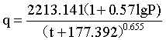  式中：  q：暴雨强度，L/（s•hm²）；  P：重现期，取1年；  t：降雨历时，取15min；  根据上示，计算暴雨强度q=70.61L/（s•hm²）。  Q=qFψT  式中：  Q：初期雨水产生量，m³；  F：汇水面积，hm²；1.0944hm²  Ψ：径流系数；0.6  T：收水时间，取15min。  初期雨水的量为57.38m³/次。  根据上述计算，在钻井设备故障和暴雨天气下，计算可知雨水以及污废水量共计约754.38m³，本项目积液池应急能力为2000m³，满足事故状态下2.6天的应急储备能力，运输罐车统一调配，可确保在6h内抵达现场并投入转运工作，故拟建项目积液池满足应急需求，事故状态下可以避免向外排放污水。  积液池日常呈空置状态，作为井场内事故池。积液池内废水最终用罐车外运至有资质单位处理。  4、隔油池布置合理性分析  本项目井场四个角中地势高程最低处布设一个隔油池，油罐区及泥浆储备罐区各设1个隔油池，生活区设置1个隔油池，共设4个隔油池。  油罐区隔油池位置尽量靠近废油产生源，便于及时收集作业期间产生的废油；由于井场内钻井设备较多，分布较为零散，为确保污水全部收集故在井场四角地势高程最低处设置，并与井场污水沟相连，利于井场含油废水及雨水的收集，避免含油废水外泄到井场外的土壤及地下水环境中。  生活区的职工洗衣废水，浴室洗浴废水，含油情况及性质有所差异，统一收集通过隔油池隔油处理，隔油池紧邻废水产生节点设置，利于废油的收集。  5、噪声源布置合理性分析  本工程主要噪声源为柴油发电机、压裂车、放喷、钻机等，根据《钻前工程及井场布置技术要求》（SY/T5466-2013）中的第4.3.2条规定：钻机、发电机组和电控房应布置并排置于井场的后方。本项目柴油发电机房布置于井口后场，符合《钻前工程及井场布置技术要求》中的第4.3.2条规定。压裂车位于井口西侧，放喷池位于井场外东北、西南侧；井口周边100m内的4户居民临时搬迁后，井场周围散居农户主要分布在井场100m外，与噪声源保持了一定的噪声衰减距离，最大限度地降低噪声对敏感点的影响，噪声源布局合理。  6、废水收集暂存设施合理性分析  本项目废水收集、处理设备废水罐、沉淀罐等均位于井场东北侧的“泥浆不落地”系统（“泥浆不落地”系统）内，最近农户距离“泥浆不落地”系统约120m，废水收集暂存设施选址有效减少了事故状态下废水外溢对周边居民的影响，故选址是合理的。  7、固废暂存设施布设合理性分析  工程针对废水基泥浆、水基岩屑经“泥浆不落地”系统处理后，在泥饼接收罐内暂存；针对油基钻井岩屑、废油基泥浆经“不落地”处理系统处理后由油基泥饼接收罐收集，并专门暂存于泥浆不落地系统含油岩屑专用贮存场地内；针对含油固废（废润滑油、废油桶、废棉纱手套、废含油塑料垫层）以及试采期固废（废活性炭、废滤芯、废分子筛以及惰性瓷球、导热油、废润滑油、原料活化剂、消泡剂、MDEA溶剂的废包装物）设置危废暂存间5m²，危废暂存间、含油岩屑专用贮存场位于井场东北侧，都进行了重点防渗，且距离下游环境保护目标较远，故事故状态下，对其影响较小，因此固废暂存设施选址合理。  综上所述，本项目平面布置符合相关规范要求，从环保角度分析是合理可行的，项目井场总平面布置见附图2。  （二）试采期  根据《石油天然气工程设计防火规范》（GB50183-2004）中“生产规模小于50×10⁴m³/d的天然气净化厂、天然气处理厂和生产规模小于200×10⁴m³/d的天然气脱硫站、脱水站及生产规模小于或等于50×10⁴m³/d的天然气压气站、注气站为五级站场”，本项目生产规模为5×10⁴m³/d，因此，本项目井站属于五级站场。  本项目位于四川省乐山市市中区青平镇铁蛇坳村5组、6组，井场四周区内植被发育良好，旱地交错；对井口周边100m范围内的4户居民采取临时搬迁后，该井组以井口为中心100m范围内无民房，符合《石油天然气工程设计防火规范》（GB50183-2004）的要求；该构造区域内地质构造较稳定，未出现地沉、地陷、地裂、滑坡、泥石流等不良地质现象。  井站有人值守，站场严格按照《石油天然气工程设计防火规范》（GB50183-2004）站场总平面布置要求建设。从井站总平面布置图来看，站内利用钻前已硬化地坪，工艺装置布置在井场西侧，井口区（内设集水坑、钢操作平台、防护栏杆）位于站场内中场；油水罐区、装卸区、仪控房、箱变布置于井场西侧；拟建、构筑安全距离符合《石油天然气工程设计防火规范》（GB50183-2004）的要求；站场生产区四周拟建2.2m高砖砌围墙与外界隔离。临时生活区设置在井站南侧；流程区内竖向设计采用平坡式，雨水通过四周设置的雨水沟进行收集。  根据《石油天然气工程设计防火规范》（GB50183-2004）中相关要求，本项目站场内平面布置符合性分析如下：  站场内部平面布置符合性分析  本项目井站属于五级站，其内部平面布置满足《石油天然气工程设计防火规范》（GB50183-2004）五级站场场内防火间距要求，井站内防火间距要求如下表所示：  井站内部防火间距  LNG处理站为有人值守站，LNG处理站西北侧设置入口，并布置3个液化天然气槽车位，便于运输；单元中部置工艺区，包括脱酸单元、脱水单元等。  其内部防火间距如下：  LNG处理站内部防火间距  根据上述分析，本项目LNG处理站为“五级站场”，LNG处理站站内平面布置符合《石油天然气工程设计防火规范》（GB50183-2004）五级站场场内防火间距要求。  同时，本次建设的配套管线走向较为平行，沿线区域均为不涉及饮用水源保护区，同时最大化的控制了施工作业带宽度，沿线途经区域也不涉及其他环境敏感制约因素，  因此，本次建设的配套管线平面布局是合理的。  综上所述，本项目总图布置符合“分区合理、工艺流畅、物流短捷；突出环保与安全”的原则，项目在尽量满足运输、防火、卫生及安全要求的前提下，合理利用土地、功能分区明确、组织协作良好，方便生产联系和管理，避免人流、物流交叉干扰、污染，各功能区相对独立又紧密联系，因此从环境保护的角度考虑，本项目平面布置合理。
  GB50183-2004要求 | 本项目情况 | 符合性
  石油天然气站场总平面布置，应根据其生产工艺特点、火灾危险性等级、功能要求，结合地形、风向等条件，经技术经济比较确定 | 本项目平面布置图根据工艺流程结合地形风向等条件进行设置，放散管布置在放喷池内，布置在主导风险侧风向，远离井场。 | 符合
  石油天然气站场内的锅炉房、35kV及以上的变（配）电所、加热炉、水套炉等有明火或散发火花的地点，宜布置在站场或油气生产区边缘。 | 本项目不涉及35kV以上变配电，本项目导热油锅炉和水套炉锅炉等布设于井场边缘。 | 符合
  汽车运输油品、天然气凝液、液化石油气和硫磺的装卸车场及硫磺仓库等，应布置在站场的边缘，独立成区，并宜设单独的出入口。 | 本项目站场地层水暂存罐（污水罐）位于流程区内，液化气装车装置位于流程区，流程区设置于井站东北侧边缘，独立成区，并设置有单独的出入口。 | 符合
  石油天然气站场内的油气管道，宜地上敷设。一、二、三、四级石油天然气站场四周宜设不低于2.2m的非燃烧材料围墙或围栏。站场内变配电站（大于或等于35kV）应设不低于1.5m的围栏。 | 本项目试采气规模为5×10⁴m³/d，属于五级站场，本项目LNG处理站设置2.2m高砖混结构围墙，站场内管道均地面敷设，本项目不涉及35kV以上变配电 | 符合
  序号 | 设施名称 | 气井 | 露天油气密闭设备及阀组
  1 | 油气井 | - | /
  2 | 露天油气密闭设备及阀组 | 8/5 | /
  3 | 10KV及以下户外变压器、配电室 | 40/15 | /
  4 | 值班室 | 22/9 | 60/5
  5 | 放散管 | 120/20 | 100/12
  序号 | 设施名称 | 天然气泵组 | 露天油气密闭设备及阀组 | 可燃气体压缩机 | 10KV及以下户外变压器、配电室
  3 | 10KV及以下户外变压器、配电室 | 25/15 | 30/10 | - | -
  4 | LNG装车撬 | 25/10 | 10/10 | - | 30/15
  5 | 中控室 | 24/10 | 60/5 | 3081/10 | -
  a/b：a代表实际间距；b代表标准间距
施工  方案 | 平台钻采工程内容为施工期包括钻前工程，钻井工程，压裂测试工程，井站、LNG处理站工程。  一、施工期工程分析  （1）钻前工程施工  钻前工程为钻井工程以及压裂测试作业施工构筑场地和设备基础，主要为土建施工，由专业施工单位组织当地民工施工，施工人员生活依托项目附近农户，施工现场不设钻前工程集中营地。钻前工程建议根据《页岩气平台钻前土建工程作业要求》进行施工。  1）钻前施工工序及产污环节分析  钻前工程施工主要为土建施工，施工过程简单，施工过程及主要环境影响因素见图。  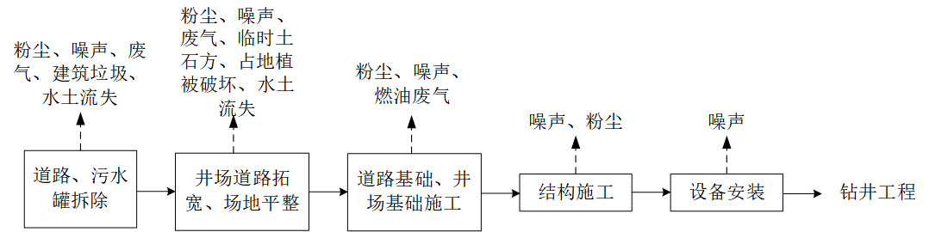  图2-6 施工期工序流程及产污环节图  2）钻前施工内容  金页13井平台钻前工程主要包括新建井场、扩建积液池（一座，在原普仁1井1000m³积液池基础上扩建为容积2000m³）、利旧放喷池2座，容积均为200m³，钻井生活区（列车房、42栋）、钻井设备基础，利旧原普仁1井人场道路262m。以及对钻井设备工艺区场地实施防腐防渗作业、给排水、供配电等辅助工程。  施工作业主要以土建施工为主，为保证后期复垦需要，对钻前施工场地进行表土剥离0.5m，在新增井场南侧设置表土堆场集中堆存，通过对表土堆场设置截、排水沟，覆防尘网处理，防止水土流失；对井场四周挖方边坡高于2m的边坡采用重力式挡墙进行支挡，并对裸露边坡采用水泥砂浆喷浆护坡处理。  3）钻前施工主要污染物及污染物情况  A、生态环境  在井场道路、场地平整、设备基础开挖过程，将导致地表原有农作物、灌草林地植被破坏，造成的地面裸露，形成水土流失。新建道路、平整井场若不采取水土保持措施，可能造成新的水土流失。  根据对金页13井平台选址的现场调查和土地利用现状卫片资料解译结果看，原普仁1井井场除井口、放喷池、积液池外，其余部分均已复垦为旱地，新建井场选址覆盖原普仁1井井场占地范围，并新增占地，新建井场面积6250m²，占地类型为耕地、林地等。表土具备耕种功能，钻前施工前采取剥离表层0.5m的表土集中堆存，便于平台压裂测试工程施工结束后对井场的部分区域进行覆土复绿用表土，恢复临时占用耕地的生产力。  B、废气  钻前施工人员多为临时聘请的当地民工，租住在附近农户家中，各井场钻前施工均不设集中生活营区，无集中生活废气排放。钻前工程大气污染物主要为土建施工粉尘和运输和作业车辆排放的汽车尾气，但属短期影响（钻前施工工期约30天）。粉尘主要源于材料运输、使用过程中的粉尘散落以及修筑钻井场地和新建乡村道路的挖填方转运工程中的二次扬尘。  C、废水  钻前工程的水污染主要来自道路、井场平整和基础施工过程中产生的施工废水（主要污染物为SS）以及施工人员的生活污水（主要污染物为COD、BOD₅、SS和NH₃-N等）。单个井场钻前施工高峰时日上工人数约20人，主要为就近聘请的当地民工。上述人员租住在附近农户，其产生的生活废水利用农户已有的设施进行收集处置；钻前施工主要为土建施工，产生的施工废水经场地截排水沟截留后简单沉淀处理后循环利用于施工场地洒水抑尘和混凝土养护用水，无施工废水排放。  D、噪声  钻前工程主要噪声源为推土机、挖掘机、载重汽车等机械设备噪声，钻前工程仅昼间施工，各声源噪声级见下表。  钻前工程主要噪声源强调查清单（室外声源）  C、固体废物  1）土石方  固废主要有平台钻前工程开挖所产生的土石方，工程总挖方60000m³（其中表土剥离4700m³，土石方55300m³），填方55300m³（全部为土石方55300m³），产生表土4700m³，密度1.53g/cm³计算，则产生的表土为7191t，按照堆存于新增井场西北侧表土临时堆场内用于完井阶段的覆土复绿。  2）生活垃圾  施工人员多为临时聘请的当地民工，租住在附近农户，其产生的生活垃圾依托现有市政环卫部门设置的现有的设施进行收集处置，无集中生活垃圾产生。  3）建筑垃圾  根据本项目的钻前设计，钻前工程中产生建筑垃圾共计约15t，要求施工单位转运至政府指定地方堆放。  本项目钻前工程固体废物产生情况见下表。  金页13井平台钻前工程固体废物产生量  二、钻井及压裂测试工艺流程简述  本项目丛式井均按三开设计，井身结构设计情况见表2-28，井身结构示意图见图2-9。钻机通过电网进行供电，在停电情况下使用备用柴油发电机进行供电，钻机带动钻杆切削地层，同时由泥浆泵经钻杆向井内注入高压钻井泥浆冲刷井底，并将钻头切削下的岩屑不断地带至地面，带钻屑的钻井泥浆进入泥浆循环系统进行固液分离，回收泥浆进入泥浆循环罐循环使用，分离出的一般钻屑经“泥浆不落地”系统进行处理后，暂存于泥饼接收罐内，及时转运至砖厂进行综合化利用。油基岩屑由油基泥饼接收罐收集集中贮存于泥浆不落地系统内含油岩屑专用贮存场地内，交有资质的第三方进行处置。  根据项目设计资料，金页13HF井完钻、压裂测试后再进行其他井的钻井、测试。每两口井同时钻井，钻井结束后，钻机搬离至井组内下一个井位进行钻进。同时压裂测试对上一口井进行作业。单井产生的钻井废水、洗井废水、方井雨水回用于该井压裂液配制；单井压裂液返排液经自然沉降等处理后用于下一口单井配制压裂液使用，最后一口井压裂返排液用于同区块其他井站压裂液配制，不排放。  钻井、完井测试总体工艺流程如下图所示：  图2-7项目钻井及压裂测试工程作业流程及产污环节图  1、钻井作业顺序  本项目采用常规钻井工艺，首先使用1台ZJ70D钻机对金页13HF单井进行钻井，待直井段完钻后，通过录井监测判断是否有油气显示，若无油气显示则进行封井作业及撤场，若有油气显示则继续进行第三开水平段钻井及压裂测试，待压裂测试完成若获油气资源后，同时使用2台（ZJ70D）钻机对金页13井平台其他井采用平行式站位进行钻井作业，将平台内9口井按照双排布置，按照金页13-1HF-13-5HF、金页13-2HF-13-6HF、金页13-3HF-13-7HF、金页13-4HF-13-8HF、金页13-9HF的顺序依次实施各井钻井作业。  2、钻井泥浆体系及泥浆转换工艺  （1）泥浆体系  导管段使用清水钻进，一开、二开井段使用水基泥浆中钾基聚合物钻井液钻井（水基钻井液），三开井段使用油基钻井液中白油基钻井液体系钻井。  （2）水基泥浆和油基泥浆转换工艺  金页13井平台水基和油基钻井过程，其转换工艺如下：  A、准备10m³高粘度（Fv>80s）顶替隔离液，比重和入井的油基钻井泥浆一致，其配方如下：油基泥浆基浆+3%MOGEL+3.0%主乳化剂+4%降滤失剂。  B、泵入10m³高粘顶替隔离液，接着泵入油基钻井泥浆。顶替过程中不能停泵，确保顶替效率。  C、隔离液返回到分离池，直到未受污染的油基泥浆返出，才使油基泥浆返回至循环罐，顶替作业结束。顶替液进入油基泥浆进行循环。  （3）钻井泥浆固相分离工艺（钻井泥浆循环工艺）  钻井泥浆其主要功能为带动钻头钻进和带出井底岩屑两大功能。钻井过程中，岩屑在钻头机械作用下，分散成大小不等的颗粒而混入钻井泥浆中，使钻井泥浆性能改变，给钻井工程及油、气层带来危害，因此必须消除钻井泥浆中的外加固相。  本项目采用机械强制清除外加固相，分离固相级配方式处理。从井底返出的钻井泥浆首先经过振动筛清除较大的固相颗粒，再通过不同规格的除砂器和除泥器对钻井液进一步进行固相分离，分离得到的泥浆经离心机除气处理（避免泥浆中含气量增加导致泥浆密度偏低，井下可燃气体影响泥浆使用安全）后回用于钻井过程，实现钻井泥浆的最大化循环重复利用。  3、钻井工程作业工艺流程  钻井由起下钻、接单根、钻井等作业组成；钻井辅助作业由电测井、综合录井等作业组成；固井由下套管和注固井液两个过程组成。完钻后进行压裂测试，若有油气显示，则安装采油树试采，钻井搬离，保留钻前工程设施，用于后期试采工程建设。完钻后若无油气显示，则将钻井设备搬迁并进行井场清理、迹地复垦。本项目采用水基+油基钻井液进行钻井，对钻井过程中产生的污染物采取“泥浆不落地”系统处理，不会在井场内长期储存。钻井过程中，同步完成录井等辅助作业。  钻井工艺设备组成示意见下图。  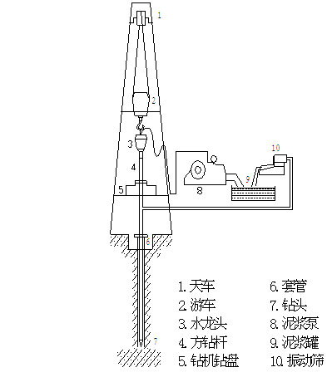  图2-8钻井工艺设备组成示意图  （1）设备设施的搬运及安装  施工单位用汽车将钻井设备和泥浆循环罐等设施运至进场并进行安装，通常12~15天可安装完毕。  （2）钻进  钻井是根据地层地质情况，利用钻井液辅助整个过程进行钻进直至目的层的过程。钻进过程根据井身结构先使用大钻头，后使用小钻头钻进，更换钻头时会停钻，以起下钻具更换钻头、下套管、固井、替换洗井液、设备检修等。本工程井身按三开设计，井身结构设计情况见下表，井身结构示意图见图2-10。每开的钻井深度均超套管下入深度2m，便于固井时在导/套管内外形成循环空间，便于固井水泥浆的上返至循环罐。  金页13井平台包含10口单井，各单井井身结构、所用钻头尺寸、套管尺寸、一开、二开、三开泥浆体系、水平段长度均相同，仅水平段方向不同。  项目井身结构设计数据表（金页13HF井）  本项目井身结构如下图所示：  图2-9 金页13井身结构示意图  1）水基钻井液钻阶段  水基泥浆钻井包含导管段、一开段、二开段。  ①水基钻井液钻工艺介绍  本项目在导管段、一开段、二开段均使用水基泥浆进行钻进，只是在不同的阶段根据地层的类型使用不同的水基泥浆体系。  根据钻井地质设计提供的地层压力梯度及《石油天然气钻井井控技术规范》（GB/T31033-2014）标准要求，钻井液密度安全附加值取0.07～0.15g/cm³，最大限度的减少对地层的污染，水基钻井段分段钻井液密度见下表：  分段钻井液密度确定  ①导管段  在导管段，为了最大程度防止聚合物污染地层，采用清水钻进，钻井液密度为1.05~1.25g/cm³，主要采用膨润土+水，并适当提高钻井液粘度，增加钻井液携带钻屑能力。导管段钻头尺寸为Φ609.6mm，钻井深度为0~52m（垂深）。钻井至预定深度后，下入导管Φ508mm×50m固井后进入一开段。  ②一开段  在一开段使用水基泥浆中的钾基聚合物钻井液，有利于提高井壁的稳定性，减少井眼的垮塌，防止地层中盐水对泥浆体系的扰动，钻井液密度为1.05~1.25g/cm³。一开段钻头尺寸为Φ406.4mm，钻井深度为52~825m（垂深）。钻井至预定深度后，下入表层套管Φ339.7mm×823m后固井，安装井口井控装置后进入二开段。井控装置见下表。  二开井控装备配置表  ③二开段  在二开段使用水基泥浆中的钾基聚合物钻井液，有利于提高井壁的稳定性，减少井眼的垮塌，防止地层中盐水对泥浆体系的扰动，钻井液密度为1.25~1.60g/cm³。二开段钻头尺寸为Φ311.2mm，钻井深度为825~3252m（垂深）。钻井至预定深度后，下入表层套管Φ244.5mm×3250m后固井，安装井口装置（套管头）以及井控装置后进入三开段。进入三开之前，需要对泥浆循环系统进行转换，即油水转换。  水基钻井液钻阶段循环工艺介绍  水基泥浆通过泥浆泵泵送进钻具（水龙带+钻杆+钻头），不断的从井口进入井底，随着钻头旋转切割地层，水基泥浆夹带着产生的岩屑由钻杆与井壁之间的环形空间返回至地面，经振动筛、除气器、除泥器、除砂器、离心机对岩屑进行分级去除后，进入泥浆循环罐，再次通过泥浆泵泵入钻具，形成循环。振动筛、除砂器、离心机分离的岩屑经“泥浆不落地”系统处理后进行资源化利用。  振动筛（一层，180目，筛孔网孔径约0.1mm）将钻井液中粒径大于0.1mm的钻屑留于筛上（筛上物），筛上物通过滑槽进入“泥浆不落地”系统，振动筛筛下的钻井液再通过除气器将泥浆中可能存在的天然气进行去除；再通过除砂器分离出粒径大于0.07mm的钻屑；再通过除泥器分离出粒径大于0.01mm的钻屑，净化后的泥浆进入循环罐用于钻井作业和后续的配浆作业。振动筛的筛上物和除砂除泥器分离出的细小固相物质则通过螺旋传输器进入浆不落地装置进行处理。  由于振动筛、除砂除泥器的可分离颗粒物粒径限制，粒径小于0.01mm的微小钻屑将不可避免的留在循环系统当中，随着泥浆的不断循环，泥浆中的细小钻屑便随之增多，进而造成泥浆携带钻屑能力减弱、废泥浆量增加和影响循环系统的工作效率的不利影响。因此，为确保钻井作业的稳定运行，当循环泥浆中含砂率过高时，将在完成除砂除泥作业后使用离心机对循环泥浆进行进一步分离，以降低循环泥浆中的钻屑含量。根据钻井工程设计，项目水基泥浆钻井过程中离心机的使用率为70%。  图2-10水基钻井液钻井阶段作业流程及产污节点框图  ③“泥浆不落地”系统  本项目采用“泥浆不落地”系统，其工艺为：钻井循环系统振动筛、除砂除泥器产生的含水基泥浆钻屑，通过滑槽及螺旋输送机收集送至接收罐暂存，随后泵入脱稳罐处理（主要对泥浆进行破胶，当废弃泥浆产生量大于设备处理能力或设备临时检维修时废弃泥浆泵入应急暂存罐临时存放，在具备处理条件后再泵入接收罐进行处置）。脱稳的钻井废弃物通过进料泵送入板框压滤机中进行固液分离，压滤后的泥饼由皮带输送机或螺旋输送机输送到泥饼接收罐，处理后的泥饼含水率一般保持在60%左右，及时转运至砖厂或水泥厂进行资源化利用（烧砖、制水泥）。废泥浆和岩屑经现场实施“泥浆不落地”系统工艺后分离出的钻井废水一部分回用于钻井过程，部分剩余钻井废水泵入积液池进行暂存后用作本井组配制压裂液，不外排。  “泥浆不落地”系统主要由接收、脱稳和固液分离单元构成，现场配备1个应急暂存罐、1个脱稳罐，2个泥饼接收罐，使现场应急储备有效容积达到140m³。  综上所述，水基泥浆钻阶段产生的主要污染物为钻机、柴油发电机（停电时）、泥浆泵、振动筛和离心机等设备产生的噪声，以及在“泥浆不落地”系统产生的水基岩屑；此外，钻井过程各钻井设备将使用润滑油，将产生少量油类。  2）测井、取心、录井  测井是把利用电、磁、声、热、核等物理原理制造的各种测井仪器，由测井电缆下入井内，使地面电测仪可沿着井筒连续记录随深度变化的各种参数。通过表示这类参数的曲线，来识别地下的岩层，如油、气、水层、煤层、金属矿床等  取心是在钻井过程中使用特殊的取心工具把地下岩石成块地取到地面上来，这种成块的岩石叫做岩心，通过它可以测定岩石的各种性质，直观地研究地下构造和岩石沉积环境，了解其中的流体性质等。  录井是根据测井数据、现场录井数据及综合分析化验数据进行岩性解释、归位，确定含油、气、水产状。  测井、取心、录井主要就是取样分析地质等情况，该过程基本不涉及污染物。  3）固井作业  固井是钻井达到预定深度后，下入套管并注入水泥浆，封固套管和井壁之间的环形空间的作业。固井的主要目的是封隔疏松的易塌、易漏地层；封隔油、气、水层，防止串层。固井作业的主要设备有水泥车、下灰罐车、混合漏斗和其他附属设备等。  固井是钻井过程中的重要作业，最上面的固井是表层套管固井，它起的是“泥浆通路，油气门户”的作用。在下一次开钻之前，表层套管上要安装防喷器预防井喷。防喷器之上要装泥浆导管，是钻井液返回泥浆池的通路。二开结束后下入技术套管固井，它起的是“巩固后方，安全探路”的作用。和公路的隧道、煤矿中的巷道一样，钻井过程中也会遇到井塌、高压和不稳定的地层，同时也是为了在向前“探路”中遇险有个退路，起到“救助”的作用。  固井主要是注入水泥，基本无污染物产生，固井过程分为三步如下：  下套管：套管有不同的尺寸和钢级。分为表层套管通常使用20～13.375英寸的套管，多数是采用钢级低的“J”级套管。技术套管通常使用13.375～7英寸的套管，采用的钢级较高。油层套管固井通常使用7～5英寸的套管，钢级强度与技术套管相同。根据用途、地层预测压力和套管下入深度设计套管的强度，确定套管的使用壁厚，钢级和丝扣类型。套管与钻杆不同，它是一次性下入的管材，没有加厚部分，长度没有严格规定。为保证固井质量和顺利地下入套管，要做套管柱的结构设计。  注水泥：是套管下入井后的关键工序，其作用是将套管和井壁的环形空间封固起来，以封隔油气水层，使套管成为地层流体通向井中的通道。  井口安装和套管试压，下套管注水泥之后，在水泥凝固期间就要安装井口。表层套管的顶端要安装套管头的壳体。各层套管的顶端都挂在套管头内，套管头主要用来支撑技术套管和油层套管的重量，这对固井水泥未返至地面尤为重要。套管头还用来密封套管间的环形空间，防止压力互窜。套管头还是防喷器、油管头的过渡连接装置。陆地上使用的套管头上还有两个侧口，可以进行补挤水泥、监控井况、注平衡液等其他作业。  套管试压是检查固井质量的重要组成部分。安装好套管头和接好防喷器及防喷管线后，要做套管头密封的耐压力检查，和与防喷器连接的密封试压。探套管内水泥塞后要做套管柱的压力检验，钻穿套管鞋5～10m后（表层套管）要做地层压裂试验。固井后要用声波检测固井质量。固井质量的全部指标合格后，才能进入到下一个作业程序。  4）油基钻井液钻井阶段  三开主要为水平段，钻井过程中使用油基钻井液，有利于提高钻具与井壁的润滑性，减少卡钻的风险。三开油基泥浆循环设备仍然使用切换后的泥浆循环系统，水基“泥浆不落地”系统不再使用，采用油基“泥浆不落地”系统。钻井液密度为1.45~1.65g/cm³，三开采用Φ215.9mm×6600m（斜深）钻头，下入油层套管Φ139.7mm×6598m。三开井控装置沿用二开时井控装置（其中将二开井控装置中的套管头下四通Φ339.7mm×Φ244.5mm-70（DD级）更换为套管头上四通Φ244.5mm×Φ139.7mm-105（EE级））。  5）油基“泥浆不落地”系统  油基“泥浆不落地”系统采用切换后的水基“泥浆不落地”系统。  钻井过程中井底排出的钻井液经振动筛分离，筛下物为油基钻井液，进入切换后的泥浆循环罐，分离出的油基岩屑（危废代码HW08：071-001-08）为危险废物，交有资质单位处置，现场临时贮存场地按《危险废物贮存污染控制标准》（GB18597-2023）规范化建设，整个油基钻井液三开钻井阶段无钻井废水产生。三开钻井工程施工工艺及产排污环节详下图。  图2-11 油基钻井工艺流程及产排污环节图  6）钻井设备搬迁  当钻井钻至目的层后，将对气井进行压裂测试作业。作业前根据需要对钻井设备进行搬迁，为下一步压裂测试做准备。  7）洗井  项目完钻后，搬迁钻井设备后安装井口采油树后开展洗井作业，采用清水对油层套管进行清洗，大部分洗井废水从井口返排进入滑水罐中，最终转入积液池；少部分洗井废水从放喷口（位于放喷池）返排，经放喷池侧面的混凝土明沟进入积液池。进入积液池的废水最终用于配置压裂液。  四、压裂测试工程作业工艺流程  当钻井钻至目的层后，将对气井进行压裂测试作业，以取得该井施工段流体性质、测试产能、地层压力等详细工程资料。压裂测试作业包括压裂和放喷测试过程，其作业工艺流程下图。  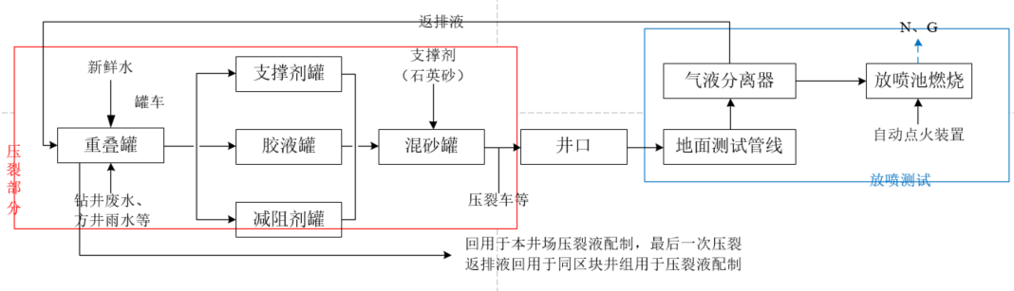  图2-12 压裂测试作业工艺流程示意图  （1）分段压裂  本项目采用射孔完井，完井后进行压裂作业。  根据压裂设计方案，单井水平段总计2300m，压裂作业一般60~70m左右为一段，单井约33段，单段完井后再进行压裂，单段砂量108-126m³，单段液量1500-1750m³，金页13井平台单井压裂液总用量约57500m³。  压裂作业工艺如下：一次加砂压裂→放喷测试→电缆可钻桥塞→二次加砂压裂→•••n n次加砂压裂→n次放喷测试。  ①射孔完井  本项目采用射孔完井方式。射孔完井是指下入油层套管封固产层后再用电缆射孔将套管、水泥环、部分产层射穿，形成油气流通通道。射穿产层后油气井的生产能力受产层压力、产层性质、射孔参数及质量影响。射孔噪声一般产生在地表以下上千米的产层，不会对地表的声环境造成影响。  本工程采用射孔完井方式。射孔完井是目前国内外使用最广泛的完井方法。射孔技术是将射孔专用设备送至井下预定深度，对准目的层引爆射孔器，射孔弹被导爆索引爆后，产生高温、高压冲击波，从而穿透套管、水泥环进入地层，与地层形成一个通道，构成目的层至套管内连通的一项技术。射穿产层后油气井的生产能力受产层压力、产层性质、射孔参数及质量影响。  ②压裂作业  射孔完井后，为提高产层的渗透能力，实施压裂作业。本项目采用的压裂工艺为加砂压裂，主要由混砂水、添加剂组成，滑溜水压裂液中99.7%为混砂水，添加剂一般占滑溜水总体积的0.3%，包括降阻剂、防膨助排剂、破乳剂、破胶剂等。利用液体的传压作用，经地面设备将水基压裂液在大排量条件下注入井内，压开页岩形成裂缝，加入支撑剂，形成多条具有高导流能力的渗流带，沟通岩层裂缝，之后关闭井口进行闷井，使产层被充分压开。最后通过岩层排水一降压一解吸的过程，达到正常排气的目的。  根据压裂设计方案，单井水平段总计2300m，压裂作业一般70m左右为一段，单井约33段，单段完井后在进行压裂，单段砂量108~126m³，单段液量1500~1750m³，  一般每天压裂1~2段，每天最大压裂液用量为3500m³，金页13井平台单井压裂液总用量为57500m³。压裂前根据地层情况选择利用15%盐酸的前置酸对分隔井段内灰岩地层进行腐蚀，前置酸留在地层中，随返排液逐渐返排。单井压裂施工周期17天，夜间不作业，压裂液返排时间为60天。  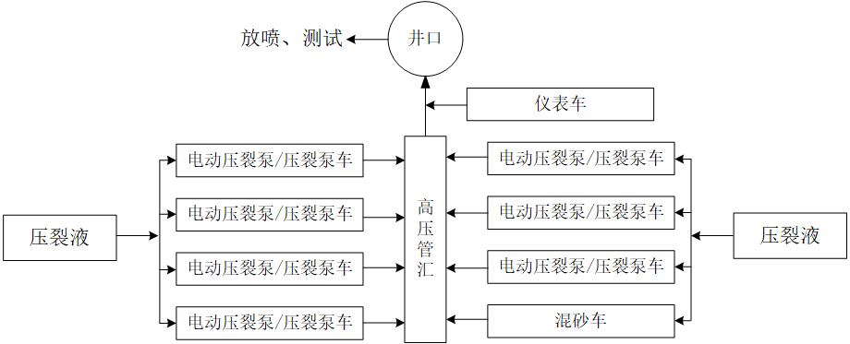  压裂作业过程见下图。  图2-13 压裂作业过程示意图  压裂施工车辆  本项目对返排出的压裂废水进行回收利用，根据设计资料和类比同类型已完钻钻井工程，压裂液返排率约20%，单井项目压裂返排废水约11500m³，压裂期间返排液通过压裂液重叠罐（容积4000m³）收集，采用自然沉降、加药处理后再与清水混合配制压裂液。根据本项目压裂设计，对水平段分成33段分段压裂，压裂后开井返排，单井压裂液返排周期总计约60天，单井单日最大压裂两段，根据工程分析，单日最大返排量为697m³。工艺上可通过控制放喷阀门的尺寸控制返排作业，进而控制每日返排量。  本项目对返排出的压裂废水进行回收利用，回用于本井组下一口井或区块其他井站压裂液的配制，最后一次压裂返排液回用于同区块井组用于压裂液配制，从而减少废水转运、处理的风险和成本，也减少了取用新鲜水配制压裂液的量，节约用水。  （2）放喷测试  为了解气井的产气量以及对应的地层参数，在压裂液返排结束后，需进行放喷测试。放喷测试是在压裂液返排结束后，利用放喷测试专用管线将井内油气引至放喷池点火燃烧对气井进行产量测试的过程。放喷测试时间约2~3天，依据测试气量、井口压力，间歇性放喷，每次持续放喷时间约4~6h，废气排放属不连续排放，此过程部分压裂液伴随地层流体返回至地面，进入放喷池，最终通过明沟进入积液池。  （3）完井搬迁及井场清理  若在勘探过程中，若该井不产油气或无工业气流，则将进行封井处理及完井后的设备搬迁工作。封井处理为全井段注入水泥封井，其中在可能的产气层段上部注入高标号水泥，形成水泥塞，封隔可能的工业气流产层。在封井井口套管头上安装丝扣法兰，并在井口周边修建围墙，围墙上设置醒目的警示标志，加以保护，防止人为破坏。测试结果若表明该井有工业开采价值，则在井口安装采气装置正常生产，地面采气工程应根据《关于进一步加强石油天然气行业环境影响评价管理的通知》（环办环评函[2019]910号）的相关规定另行开展环评。  五、试采工程施工工艺流程  1、施工期  本工程施工工程内容及流程包括地表清理、管道铺设等，本项目管道、设备出厂前均进行了相应的防腐处理，施工现场无需进行防腐处理。主要施工工序及主要产污环节如下图。  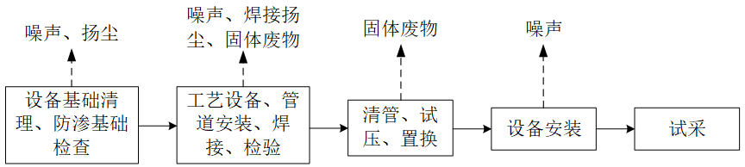  图2-14 试采施工工序及产污环节示意图  （1）设备基础清理、防渗层检查  施工前对项目设备基础布设区域进行清理及地面防渗检查，确保满足设备建设所需。  （2）设备、管道安装、焊接及检验  ①设备安装  将试气工程需用到的LNG液化装置（含调压过滤计量系统、脱酸性气体系统、脱水系统、液化系统、放空系统、仪表风及备用发电系统）以及站内输气管线等设施安装于场地内基础上。  ②焊接和检验  根据设计资料，本项目管道焊接采用氩电联焊工艺，焊接完成后首先进行外观检查，检查合格后根据不同管线设计压力大小，分别进行超声波探伤及射线探伤。  （3）清管、试压和置换  ①清管：站场内设备及管道组装完毕，经焊缝质量检验合格后将对各管线进行清管，清管过程采用压缩空气作为吹扫介质，吹扫过程要求管道中空气流速不低于20m/s，直至吹出的气体无铁锈、尘土、石块、水等赃物时为合格，并及时封堵出口。  ②试压  清管合格后将对管道进行强度试压，该试压过程采用压缩空气进行。  ③管道内气体置换  使用液氮车以低压氮气为介质，将站间全线置换。置换时管道末端及站场应配备气体含量检测设备，置换管道末端放空管口气体含氧量不大于2%时为置换合格。当天然气置换氮气时，置换过程中管道内气流速度不应大于5m/s；同时，置换管道末端以及站场配备甲烷气体含量检测设备，在末站放空口取样，甲烷含量与首站进口处含量一致，且连续三次（每次间隔5分钟）都一致时为合格。  （4）管理及设备用房搭建、设备安装  项目管理及设备用房均采用活动板房搭建，不涉及砖混结构建筑，施工过程无建筑废渣产生。  2、预处理阶段  天然气预处理主要对页岩气进行预处理，预处理主要是进行初步的除砂、脱水并将压力调整至6.3MPa，作为LNG液化装置的原料气。其工艺流程如下图。  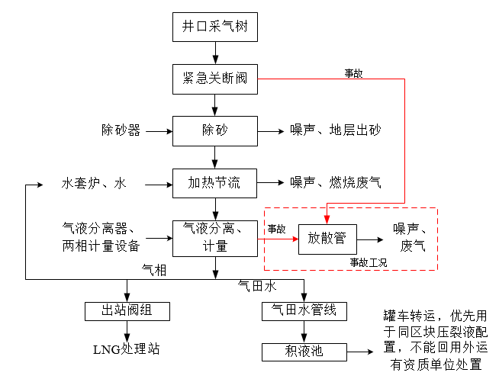  图2-15 预处理阶段工艺流程图  经采气树采集后原料气经除砂橇除砂，再经水套炉加热（利用天然气燃烧加热水，通过水对天然气间接加热，加热前25℃，加热后温度45℃）、节流（节流前：压力25MPa，温度45℃，节流后：P≤10MPa、T=25℃）降压后进入三相流计量橇进行比对计量、再进入分离计量橇。分离后的天然气一路进入LNG处理站，处理后经过LNG槽车拉运外运（待区域集输管网及站场建设完成后再通过管道输送进入正式试采阶段）。  （1）除砂：此过程采用除砂器（撬装）进行除砂除杂，除砂器由排砂管、集砂腔、旋流圆柱腔、顶部排气口、溢流管等几部分组成，天然气由斜接气管进入，在除砂器旋流圆柱腔内完成固气两相分离，分离后的气体由顶部排气口流出，固体砂砾落入集砂腔内，当需要排砂时，切断进气口气流，打开排气管线上放空阀及排砂口阀后，固体砂砾在自重作用下排出，气体通过管道排向下一处理单元。  产污分析：此过程将产生过滤残渣及设备运行噪声。  （2）加热节流  加热：本项目采用燃烧器燃烧天然气对水套炉中的水进行加热进行热力传递至天然气，天然气温度由25℃提升至45℃，天然气加热前后压力不变，此过程水套炉的燃烧器产生天然气燃烧废气，燃烧器采用低氮燃烧，燃烧废气经8m高排气筒高空排放。  节流：  在天然气加热后设置一级二级节流装置进行节流，节流主要通过改变节流截面或节流长度以控制流体流量的阀门）对天然气进行节流（节流前：压力25MPa，温度45℃，节流后：P≤10MPa、T=25℃）节流后通过管道进入分离器，此过程不产生污染物，仅节流装置产生运转噪声。  （3）气液分离、计量：  采用气液分离器对气液两相进行分离，分离后的页岩气从分离器顶部进入气路管线，经天然气湿气计量部分进行计量；液相（水）水相（气田水）进入水相流计量部分。  分离器分离过程：气液混合流体进入分离器后，首先碰撞在分离器挡板上对液滴进行初步分离，分离出液滴粒径大于150μm，液滴在界面张力的作用下，液滴逐渐变大，同时在重力的作用下进入分离器下部（液相区域），分离的天然气从挡板和液相之间经过捕雾器去除150~50μm的液滴后，通过分离器的顶部出气口进入天然气湿气计量部分。分离器底部的液相部分经水相流计量部分计量后排入气田水罐，最终排入积液池。  计量过程：天然气湿气计量部分包括定容积的圆柱计量管，内置可上下移动的活塞，计量管的两头各接两个电动阀控制进排气换向，可以控制计量管分别实现下进气、上排气计量以及上进气、下排气计量，计量管上还安装有温度和压力变送器，实现天然气湿气的体积流量计量，计量后的页岩气进入LNG处理站。  产污分析：从分离器分离出的气田水通过返排液管线排入积液池，积液池内的气田水优先用于区域内其他开发平台配制压裂液，不能回用部分由罐车外运具有处理能力单位进行处置。  （4）检修放散：在天然气试采的过程中，为安全考虑在井口设置紧急关断阀，同时分离器上方设置有安全阀和安全膜，在管线超压过程中通过安全阀紧急开放对管线压力进行释放，从而不能超过各设备的承压范围。同时检修过程中对管道进行泄压至外界气压。  产污分析：放散天然气通过管线导排至放喷池内放散管进行点火燃烧。  主要污染工序：  项目试采期主要污染因素为：废气、废水、噪声以及固体废物。  （1）废水：本项目试采期间产生的废水主要为：分离器分离产生的气田水，人员生活污水。  （2）废气：事故放散过程产生的放散废气。  （3）噪声：本项目试采期间噪声主要来自节流阀、除砂器等设备的气流摩擦噪声，设备噪声的声级受输气量、运行压力等因素影响；另外，事故放空时放空天然气经放空火炬排放将产生噪声。  （4）固体废物：本项目试采期间的固废主要为设备检修固废以及除砂撬过滤产生的滤渣。  注：气田水包括采出水、地层水等，均为在试采过程中地层产水，鉴于本项目试采时间较短，水套炉使用的水不经过软化处理直接使用，后续水套炉结垢则外委单位进行处置。  3、LNG液化装置工艺及产污环节  测试后的天然气经调压过滤计量系统、脱酸性气体系统、脱水系统、液化系统处理后  直接通过LNG装车系统（鹤管）对LNG槽车进行装车，两台可以同时对槽车进行装填LNG，槽车容积为30m³，最大两台槽车同时在线装填。  LNG液化装置工艺流程详见下图。  图2-17 LNG装置工艺流程图  经预处理后的原料气进入分离单元进行除水，除水后经脱酸单元去除天然气中的CO₂；然后进入脱水单元对气质进行干燥并脱去天然气中的水；最后进入液化系统经预冷、低温液化成LNG，直接通过LNG装车系统（鹤管）对LNG槽车进行装车。  LNG液化装置用电主要来自市政电网供电，同时装置配备1台燃气发电机作为备用电源。LNG液化装置使用的制冷剂是由氮气、甲烷、乙烯和正丁烷组成的混合物。  由于LNG液化装置生产工序涉及的处理环节较多，本次评价对试采回收单元主要生产单元的工艺流程及污染工序依次进行分析。  （1）分离单元  分离单元主要进行作用为过滤、计量、调压。分离单元由过滤器、流量计和调压阀组成，原料气进入过滤器内去除气体中可能夹带的固体杂质和存在的液体颗粒（大于10μm的液体及杂质），分离出的气田水暂存气田水储罐中，过滤器内截留的固体杂质定期清理，然后原料气经过计量、调压装置后进入脱酸单元，调压后压力稳定在5.1MPa，然后进入脱酸单元。  （2）脱酸单元  从调压过滤计量单元出来的原料气进入脱酸性气体系统，脱酸性气体系统采用MDEA物理吸附法脱除页岩气中的二氧化碳等酸性气体，本项目二氧化碳设计含量为2.8%（mol），脱除后二氧化碳含量≤50ppm。其工艺流程及产污环节详见下图所示。  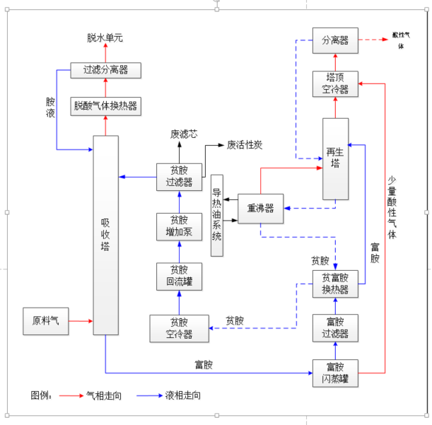  图2-18 脱酸单元工艺流程及产污环节  原料气脱酸：原料气从吸收塔下部进入，自下而上通过吸收塔；再生后的MDEA溶液（贫液）从吸收塔上部进入，自上而下通过吸收塔，逆向流动的MDEA溶液和天然气在吸收塔内充分接触，气体中的CO₂被收而进入液相，气体从吸收塔的顶部排出，CO₂浓度将减小至50ppm（体积百分数），脱除CO₂的气体进入脱水单元。  MDEA吸收CO2反应原理如下：  MDEA再生：吸收了CO₂的MDEA溶液称富液，通过液位控制阀降压后去富胺闪蒸罐，再进入贫富液换热器，与再生塔底部流出的溶液（贫液）在贫/富液换热器中换热，升温到93~99℃去再生塔顶部，此过程CO₂被脱除并夹带少量胺液从再生塔顶部排出，含有胺液的气体在再生塔顶部酸气冷凝器内被冷却后经再生塔顶部流入再生塔内，未被冷凝的气体主要为CO₂，在装置高点安全排放，解析后的贫液进入再生塔底部，在再生塔重沸器内进行加热，塔底重沸器被导热油加热（间接加热，其中导热油的热源为电），产生的蒸汽返回胺再生塔，热贫液进入换热器与富胺液换热冷却到75℃左右，进入贫液空冷器冷却到48℃，再进入胺液回流罐，经贫液泵加压5.4MPa后，全量进入贫胺过滤器，用活性炭吸附过滤MDEA溶液的降解物，过滤后的液体进入吸收塔顶部来吸收二氧化碳，实现MDEA溶液的循环。  MDEA再生化学原理如下：  脱酸单元主要参数  产污环节：  废气：再生塔塔顶冷凝器排放的脱酸废气，主要为CO₂。  废水：过滤分离过程中分离产生少量废水，为气田水。  固废：贫胺液过滤器产生的废滤芯、废活性炭以及过滤计量调压单元产生的固体杂质（滤渣）。  （3）脱水单元  脱酸单元来的湿净化气进入脱水单元脱水，脱水后的气体进入下一单元。工艺流程及产污环节详见下图所示：  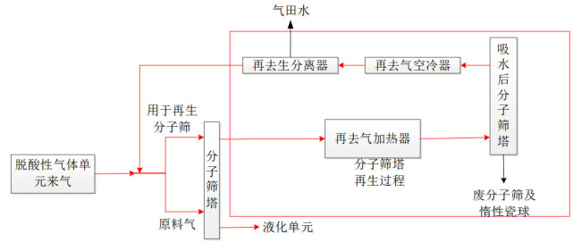  图2-19 脱水单元工艺流程及产污环节  工艺流程简述：  吸附：原料气从分子筛塔顶部进入，通过分子筛床层吸附脱除水分后，从分子筛塔底部出来，吸附后天然气中含水量≤1ppm。  系统共设置三台分子筛塔切换操作，其中一塔吸附，一塔再生、冷吹，一塔预吸附。一台处于吸附状态来脱除原料气中的水分或冷吹状态来冷却分子筛，第二台处于再生状态来解吸分子筛中的水分，或冷吹状态来冷却分子筛，第三台处于再生气吸附状态。当处于吸附状态的吸附塔饱和后，切换到第二台再生好的吸附塔。被饱和吸附塔紧接着加热再生循环，然后冷却。第一台、第二台吸附塔切换使用，第三台始终处于吸附再生气中的水分并解吸。每台吸附塔的完整循环周期为18h，吸附状态8h、加热状态4.5h、冷却状态3.5h、切换备用状态2h。  再生、冷吹：自分子筛塔前的页岩气中引出一股作为再生气。再生气先经分子筛塔预吸附后变成干气，再经再生气加热器（电加热器）加热到240~260℃。加热后的高温再生气自分子筛塔塔底进入，充分加热吸水后的分子筛，当分子筛中部床层温度在一定时间内维持稳定后，即完成分子筛的再生。再生完成后再生气作为冷吹气为分子筛进行降温，直至分子筛中部床层温度满足要求后，再生、冷吹完成。湿再生气出塔后经再生气空冷器冷却和再生气分离器分离液体后返回分子筛塔前，进行循环处理。  该过程气液分离器将产生少量气田水，由管道收集至脱水单元污水罐暂存，同时，该过程会产生废分子筛以及惰性瓷球。  本项目脱水单元参数详见下表。  脱水单元主要参数  产污环节：  废水：再生气分离器产生少量废液，均进入污水罐内。  固废：分子筛塔内需定期更换分子筛以及惰性瓷球，产生少量废分子筛以及惰性瓷球。  （4）液化单元  本项目预冷、液化采用带预冷的混合冷剂制冷工艺，将原料气和混合冷剂初步冷却后，再进入液化冷箱，降低冷箱热负荷。然后低温液化系统使天然气逐渐降温、冷凝和过冷，以得到液化的天然气（LNG）。  液化单元包括天然气液化部分和冷剂循环部分，工艺流程及产污环节详见下图。  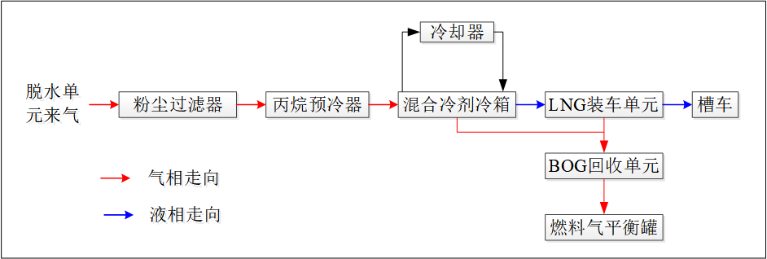  图2-20 液化系统工艺流程及产污环节图  预冷：原料气进入预冷器前设置一台粉尘过滤器，过滤可能存在的活性炭粉尘。过滤后的原料气进入丙烷预冷器预冷至-10℃，然后进入液化混合冷剂冷箱，与混合冷剂进行充分换热逐级冷却，初冷至-30℃，再冷凝以致过冷，直至液化到-160℃，再经流量调节阀节流降压汇合后进入LNG槽车罐内，得到LNG产品。该过程制冷剂循环使用，过滤器分离的粉尘、杂质极少量，通常一年清扫一次，因产生量极小，不计入产排污分析。  混合冷剂低温液化：净化气进入冷箱内的换热器。换热器竖直安装，净化气由顶部进入冷箱内的换热器，向下流动到冷箱底部的冷端，低温液体只出现在冷端，因此在停车期间，由于重力的作用，这些低温液体被隔离在冷箱底部，它们不会流到未按低温条件设计的区域。净化气在换热器中向下流动，到底部出来时，被冷却、冷凝和过冷成为液化天然气，再经控制阀节流降压经鹤管送入LNG槽车。  BOG回收：本项目对液化过程冷箱LNG节流闪蒸的BOG，以及装车单元产生的BOG进行回收，将这些BOG输送到BOG回收单元的换热器汽化复温后送入燃料气平衡罐补充水套炉燃料气。  产污环节：该工序过滤分离出的粉尘、杂质，产生量很小，通常一年清扫一次，不计产污。  5）LNG分装单元  装车系统单元由2台装车鹤管、1套地衡称重计量组成。产品运输采用全部汽车槽车公路运输方式。装车臂选型为DN50，同门禁监控系统在本工程建设过程中一次考虑完成。槽车与装车鹤管对接后，装车控制系统首先对槽车进行氮气吹扫。吹扫气液相对接管线完成后，开启气相控制阀，设置装车流量，关闭液相循环阀，缓慢打开液相装车控制球阀，系统以一定的流量对装车鹤管以及槽车进行预冷。预冷槽车操作结束后流量调节阀调节流量至最大，以全流量装车。在槽车内充入液体时，气相的天然气通过气相管道返回冷箱。装车臂为整体橇装结构。  6）燃料气单元  燃料气单元由1台燃料气缓冲罐、1台电气热器组成。从调压过滤计量单元出来的页岩气一部分减压至0.5MPa、容积2m³，BOG压缩机、脱水单元的燃料气管线汇合后一起进入燃气缓冲罐。  7）放散管单元  本项目设置放散系统1套，满足各工艺单元放散需求。本项目放散系统用来保证所有工艺装置在正常、事故、紧急和非正常工况下产生的易燃气体能够及时、安全、可靠地排放，并满足相关的环保和安全要求。  根据《石油化工可燃性气体排放系统设计规范》（SH3009-2013），放空系统的能力按照系统内最大排放装置的一次最大排放量和同一事故中几个装置同时泄放的排放量总和中的最大值选取，不考虑同时发生两种事故的工况，对不同事故发生的排放条件不进行组合的原则确定。  装车和冷箱放空的EAG（放空低温天然气）经EAG气化器加热后与工艺区放散总管的放散气汇合后通过放空立管（H=15m）进行放散。  8）空氮单元  空压制氮橇共设置2台螺杆式空气压缩机，空气压缩机的排气量为6.8m³/min， 最高排气压力为0.8MPa.G。设置2套微热再生吸附式干燥系统，与空气压缩机配套使用。设置变压吸附制氮装置1套，生产能力为40m³/h，与空压机成橇。另设置了1个5m³氮气缓冲罐和1个5m³的空气缓冲罐。空气缓冲罐的总容量可满足工程全部投产后紧急停电时全厂15min/s以上的仪表风需求量。  9）导热油单元  本项目设置导热油橇1套满足脱酸性气体单元的导热油需求。供热系统为机械闭式循环系统，导热油为热载体，热源来源于燃气发电机尾气的余热，经热交换系统换热后对导热油加热至180℃作为供油温度，导热油与脱酸性气体单元装置换热后，产生150℃回油，经导热油循环泵送至热交换器系统，如此循环往复。供热系统采用高位膨胀罐定压。供热系统通过切换注卸油泵进出口的阀门，可实现系统导热油的加注与卸放。导热油系统为全自动控制，导热油系统设置一台PLC就地控制柜，实现供热系统所需的所有控制、监测、报警等功能。  导热油更换周期为3年，产生废导热油危险废物。  六、完井搬迁、交井  1、有开采价值时  完成测井、录井、井下资料收集、试采工程结束后，结果若表明该井有工业开采价值，则在完善后续手续后，转为开发井。  2、无开采价值时  若不具备开采价值时按行业相关规范进行封井作业。本项目全井段注入水泥封井，其中在可能的产气层段上部注入高标号水泥，封隔可能的工业气流产层。在封井井口套管头上安装丝扣法兰，其工作压力大于最大气层的地层压力，装放气阀，盖井口房，在丝扣法兰上标注井号、完井日期，并设置醒目的警示标志，加以保护，防止人为破坏。  3、交井  对钻井生活区和井场能重复利用的设施搬迁利用，不能利用的统一收集交回收单位处置；对构筑的设备基础拆除后进行场地各类池体的平整填方区填方，回填各类池体，不留坑凼；清除场内固体废物，平整井场，保留场地排水等基础设施，对钻井场地等临时占地实施复垦，生态恢复。  搬迁前钻后污染物应得到妥善处理，做到工完、料净，放弃的井场应尽可能地恢复其原来的土地利用状况。建设单位依法办理环保手续并按照钻井井场环保标准进行验收，验收合格方可交井。  4、复垦  复垦后应满足《土地复垦质量控制标准》（TD/T1036-2013）中规定的要求，即：  ①旱地田面坡度不得超过25°。复垦地为水浇地、水田时，地面坡度不宜超过15°。  ②有效土层厚度大于40cm，土壤具有较好的肥力，土壤环境质量符合《土壤环境质量农用地土壤污染风险管控标准（试行）》（GB15618-2018）规定的风险筛选值。  七、本项目施工时序及人员安排：  金页13井钻（试）采工程分钻前工程、钻井工程、压裂测试工程、试采工程四部分。拟于2023年9月动工，2027年9月完工，完工后开展试采工程，直至掌握区域地质结构、不同试采阶段地层压力，并探明储量规模为止。  （1）钻前工程：主要为土建施工，由专业施工单位组织当地民工施工作业为主，高峰时每天施工人员约20人。施工工期约1个月，白天施工、夜间不施工。  （2）钻井工程：钻井阶段由专业钻井队负责，一个井队编制为55人，分两队倒班，24h连续工作。本项目单井钻井工程持续约210天左右。整个工程钻井施工总计约3.5年。  （3）压裂测试工程：压裂测试由专业井下作业队负责，一般约40人，分两队倒班，仅昼间工作。本项目单井压裂改造工程持续约17d，单井放喷测试施工周期为60d，采用单井压裂测试，整个工程压裂测试施工总计约770d。金页13HF单独完钻后进行压裂测试，金页13-1HF~金页13-8HF在完钻后立即进行压裂测试，同时进行下口井钻井，上口井压裂测试时间与下口井钻井时间重叠，不再单独计算，金页13-9HF井单独完钻后进行压裂测试。  （4）试采工程：试采工程由专业试采队负责，建设周期约25d，其中建设过程施工人员约20人，分两队倒班，24h连续工作。试采过程站场内有2名值守人员24小时值守。  项目建设工期如下表所示：  项目建设工期一览表
  序号 | 噪声源 | 空间相对位置 |  |  | 声源源强 | 运行时段
  序号 | 噪声源 | X | Y | Z | 声压级/dB（A） | 运行时段
  1 | 推土机 | / | / | / | 85 | 昼间间断
  1 | 挖掘机 | / | / | / | 84 | 昼间间断
  1 | 载重汽车 | / | / | / | 82 | 昼间间断
  1 | 钻孔机 | / | / | / | 85 | 昼间间断
  1 | 柴油发电机 | / | / | / | 95 | 昼间间断
  1 | 振动棒 | / | / | / | 86 | 昼间间断
  种类名称 | 来源 | 废物代码 | 废物类别 | 产生量/t | 主要成分 | 处置方式
  表土 | 表土剥离 | / | / | 7191 | 土壤、腐殖质等 | 表土堆场堆存
  建筑垃圾 | 建筑废料 | / | / | 15 | 水泥块等 | 转运至政府指定地方
  开钻次序 | 套管程序 | 下入井段（m） | 钻头尺寸（mm） | 套管尺寸（mm） | 泥浆体系
  导管 | 导管 | 0~50 | Φ609.6 | Φ508 | 清水
  一开 | 表层套管 | 0~823 | Φ406.4 | Φ339.7 | 钾基聚合物钻井液
  二开 | 技术套管 | 0~3250 | Φ311.2 | Φ244.5 | 钾基聚合物钻井液
  三开 | 油层套管 | 0~6598 | Φ215.9 | Φ139.7 | 白油基钻井液体系
  层位 | 垂深（m） | 地层空隙压力梯度 |  | 钻井液安全密  度附加系数 |  | 钻井液密度（g/cm³） |  | 备注
  层位 | 垂深（m） | 下限 | 上限 | 下限 | 上限 | 下限 | 上限 | 备注
  沙溪庙组-须家河组 | 0~960 | 1.00 | 1.10 | 0.15 | 0.15 | 1.05 | 1.25 | 水基钻井液
  雷口坡组-嘉陵江组 | 960~1900 | 1.10 | 1.30 | 0.15 | 0.15 | 1.25 | 1.45 | 水基钻井液
  飞仙关组-沧浪铺组 | 1900~3350 | 1.20 | 1.45 | 0.15 | 0.15 | 1.45 | 1.60 | 水基钻井液
  筇竹寺组-麦地坪组 | 3350~3950 | 1.30 | 1.50 | 0.15 | 0.15 | 1.45 | 1.65 | 油基钻井液
  开次 | 井口防喷装置 |  |  | 节流与压井管汇
  开次 | 名称 | 型号 | 通径及压力级别 | 名称 | 型号
  二开 | 环形防喷器 | FH35-70 | 通径=346.1mm；  压力=70MPa | 节流管汇 | JG-Y1-70
  二开 | 剪切闸板 | FZ35-70 | 通径=346.1mm；  压力=70MPa | 压井管汇 | YG-70
  二开 | 双闸板 | 2FZ35-70 | 通径=346.1mm；  压力=70MPa | / | /
  二开 | 钻井四通 | FS35-70 | 通径=346.1mm；  压力=70MPa | / | /
  二开 | 套管头四通 | Φ339.7mm×Φ244.5mm-70（DD级） | / | / | /
  二开 | 液气分离器 | 罐体内径不小于1200mm、额定工作压力不小于1.6MPa | / | / | /
  二开 | 控制系统 | 控制头个数不少于7个 | / | / | /
  设备名称 | 数量 | 备注
  电动压裂泵/压裂车 | 9台 | 7台电动压裂泵使用2台压裂车备用
  仪表车 | 1台 | 1台
  混砂车 | 2台 | 2台
  管汇车 | 2台 | 2台
  混配车 | 2台 | 2台
  供液泵 | 2台 | 2台
  高压管汇 | 2套 | 2套
  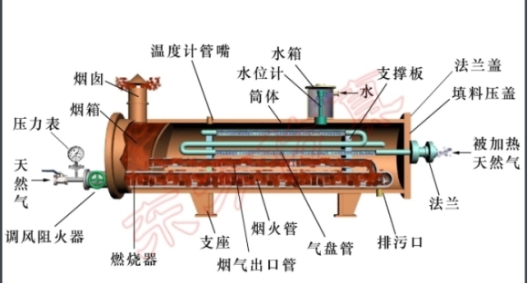
  图2-16 水套炉结构示意图
   | 操作参数
  吸收塔
  气体入塔压力（MPa） | 5.1
  气体入塔温度（℃） | 45
  气体出塔温度（℃） | 53.73
  MDEA入塔温度（℃） | 48
  富液出塔温度（℃） | 62.82
  入塔气体流量（Nm³/h） | 4210
  出塔气体CO₂%（V） | ≤50ppm
  闪蒸罐压力MPa（G） | 0.3
  再生塔
  富液入塔温度（℃） | 105
  塔顶压力MPa（G） | 0.04
  塔底压力MPa（G） | 0.06
  塔顶温度（℃） | 91.49
  塔底温度（℃） | 115.8
  项目 | 单位 | 参数 | 备注
  天然气处理量（V） | m³/d | 50000
  天然气在工况下流率（v₁） | m³/h | 85
  液化气工况下密度（ρ_{g}） | kg/m³ | 392.6
  脱水负荷（G_{水}） | kg/h | 8.0
  吸附压力（P） | MPa | 5.05
  吸附温度（T） | ℃ | 45
  天然气标态下密度（ρ₀） | kg/m³ | 0.7631
  干燥器台数 | 3 | 3 | 2大1小
  吸附剂型号 | / | 3A
  吸附剂平均直径（D_{p}） | mm | 4.0 | 球形
  分子筛使用寿命 | a | 3
  吸附剂堆积密度（ρ_{B}） | kg/m³ | 700
  吸附剂体积用量（V_{w}） | m³ | 1.19 | 833kg
  吸附时间（t） | h | 8
  再生加热时间 | h | 4.5
  有效吸附湿容量 | kg水/100kg吸附剂 | 10
  干燥器内径（D） | m | 0.8
  床层高度（H_{t}） | m | 3.2
  吸附剂脱除的水量（G₁） | kg/T | 64 | T为吸附周期
  空塔流速（v₂） | m/min | 8.77
  再生气流量 | m³/h | 18.16
  再生气进干燥器床层的温度（T_{H}） | ℃ | 260
  再生气出干燥器温度（t₂） | ℃ | 220
  再生气压力（P1） | MPa | 5.02
  井别 | 开始时间 | 钻前工程（d） | 钻井工程（d） | 压裂测试工程（d） |  | 试采期（d） |  | 结束日期
   |  |  |  | 压裂期 | 放喷测试期 | 施工期 | 试采期 | 结束日期
  金页13HF井 | 2023/9/15 | 30 | 210 | 17 | 60 | / | / | 2024/7/28
  金页13-1HF井、13-5HF井 | 2024/7/28 | / | 210 | / | / | / | / | 2024/5/11
  金页13-2HF井、13-6HF井 | 2025/2/23 | / | 210 | / | / | / | / | 2025/12/17
  金页13-3HF井、13-7HF井 | 2025/9/21 | / | 210 | / | / | / | / | 2026/7/5
  金页13-4HF井、13-8HF井 | 2026/4/19 | / | 210 | / | / | / | / | 2027/1/31
  金页13-9HF井 | 2026/11/15 | / | 210 | 17 | 60 | / | / | 2027/8/29
  试采施工期 | 2027/8/29 | / | / | / | / | 25 |  | 2029/9/22
  试采期 | 2027/9/22 | / | / | / | / | / | 730 | 2029/9/22
其他 | 无

三、生态环境现状、保护目标及评价标准
生态环境现状 | 一、生态环境现状  1、主体功能区划  （1）主体功能区划  A、主体功能划分  根据《四川省主体功能区规划》，四川省主体功能区划分为重点开发区域（国家层面、省级层面）、限制开发区域（农产品主产区、重点生态功能区）、禁止开发区域（国家层面、省级层面）。重点开发和限制开发区域原则上以县级行政区为基本单元，禁止开发区域以自然或法定边界为基本单元，分布在其他类型主体功能区域之中；按开发内容，分为城市化地区、农产品主产区和重点生态功能区；按层级，分为国家和省级两个层面。  重点开发区域、限制开发区域和禁止开发区域，是基于不同区域的资源环境承载能力、现有开发强度和未来发展潜力，以是否适宜或如何进行大规模高强度工业化城镇化开发为基准划分的。  城市化地区、农产品主产区和重点生态功能区，是以提供主体产品的类型为基准划分的。城市化地区是以提供工业品和服务产品为主体功能的地区，也提供农产品和生态产品；农产品主产区是以提供农产品为主体功能的地区，也提供生态产品、服务产品和部分工业品；重点生态功能区是以提供生态产品为主体功能的地区，也提供一定的农产品、服务产品和工业品。  重点开发区域是有一定经济基础、资源环境承载能力较强、发展潜力较大、集聚人口和经济的条件较好，从而应该重点进行工业化城镇化开发的城市化地区。  限制开发区域分为两类：一类是农产品主产区，即耕地较多、农业发展条件较好，尽管也适宜工业化城镇化开发，但从保障国家农产品安全以及中华民族永续发展的需要出发，必须把增强农业综合生产能力作为发展的首要任务，从而应该限制进行大规模高强度工业化城镇化开发的地区；一类是重点生态功能区，即生态系统脆弱或生态功能重要，资源环境承载能力较低，不具备大规模高强度工业化城镇化开发的条件，必须把增强生态产品生产能力作为首要任务，从而应该限制进行大规模高强度工业化城镇化开发的地区。  禁止开发区域是依法设立的各级各类自然文化资源保护区域，以及其他禁止进行工业化城镇化开发、需要特殊保护的重点生态功能区。国家层面禁止开发区域，包括国家级自然保护区、世界文化自然遗产、国家森林公园、国家地质公园、国家级风景名胜区、国家重要湿地和国家湿地公园等。省级层面的禁止开发区域，包括省级及以下各级各类自然文化资源保护区域、重要水源地以及其他省级人民政府根据需要确定的禁止开发区域。  B、本项目所处区域  根据《四川省主体功能区划》，本项目位于乐山市市中区青平镇铁蛇坳5组、6组，本项目所在区域属于国家层面的重点开发区域-成都平原地区，本项目与其相对位置见下图。  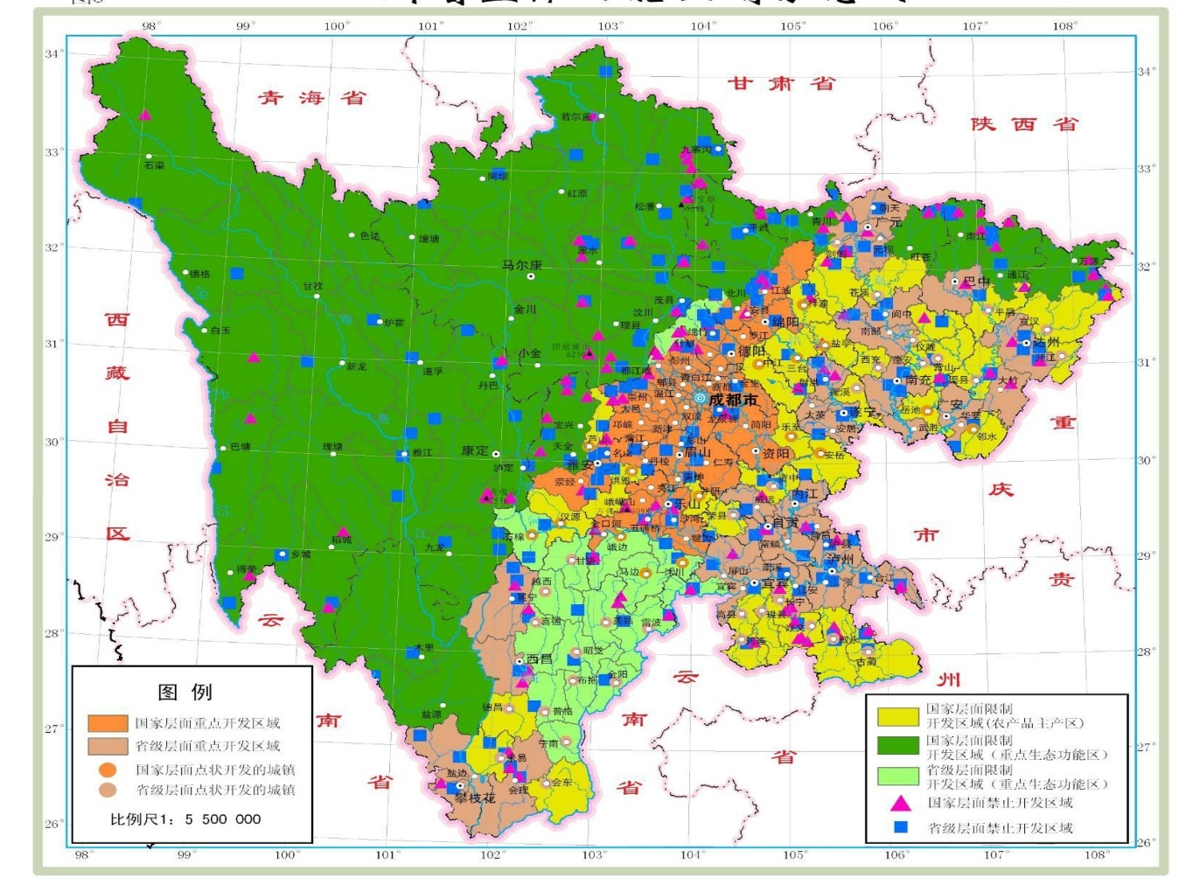  本项目位置  - 本项目与1四川省主体功能区划相对位置图  根据《四川省主体功能区划》，该区域主体功能定位：西部地区重要的经济中心，全国重 要的综合交通枢纽、商贸物流中心和金融中心，以及先进制造业基地、科技创新产业化基地和农产品加工基地。  成都平原地区发展方向和开发原则：  ——构建以成都为核心，以成德绵为主轴，以周边其他节点城市为支撑的空间开发格局。  ——加强成都中心城市功能，提升综合服务能力，建设成为全国重要的综合交通、通信枢纽和商贸物流、金融、文化教育中心。推进四川成都天府新区建设，形成以现代制造业为主、高端服务业集聚、宜业、宜商、宜居的国际化现代新城区。  ——壮大成德绵乐发展带，增强电子信息、先进装备制造、 生物医药、石化、农产品加工、新能源等产业的集聚功能，加强产业互补和城市功能对接，推进一体化进程。  ——壮大其他节点城市人口和经济规模，增强先进制造业和现代服务业的集聚功能，加强产业互补和城市功能对接，形成本区域新的增长点。  ——提高标准化农产品精深加工和现代农业物流水平，发展农业循环经济和农村新能源。  ——加强水资源的合理开发、优化配置、高效利用和有效保护，提高水源保障能力；加强岷江、沱江、涪江等水系生态环境保护。强化龙泉山等山脉的生态保护与建设，构建以龙门山—邛崃山脉、龙泉山为屏障，以岷江、沱江、涪江为纽带的生态格局。加强防洪基础设施建设，加强山洪灾害防治，提高水旱灾害应对能力。  本项目为页岩气勘探项目，属于国家重大战略矿产资源勘查，有助于新能源等产业聚集，推动区域经济增长。  （2）生态功能区划  本项目处于乐山市市中区。  根据《四川省生态功能区划》和《四川省生态功能区划三级区特征一览表》，项目评价区所处生态功能区划是：  I四川盆地亚热带湿润气候生态区  I-1成都平原城市-农业生态亚区  I-1-3平原南部城市-农业与水污染控制生态功能区  本项目与其相对位置见下图。  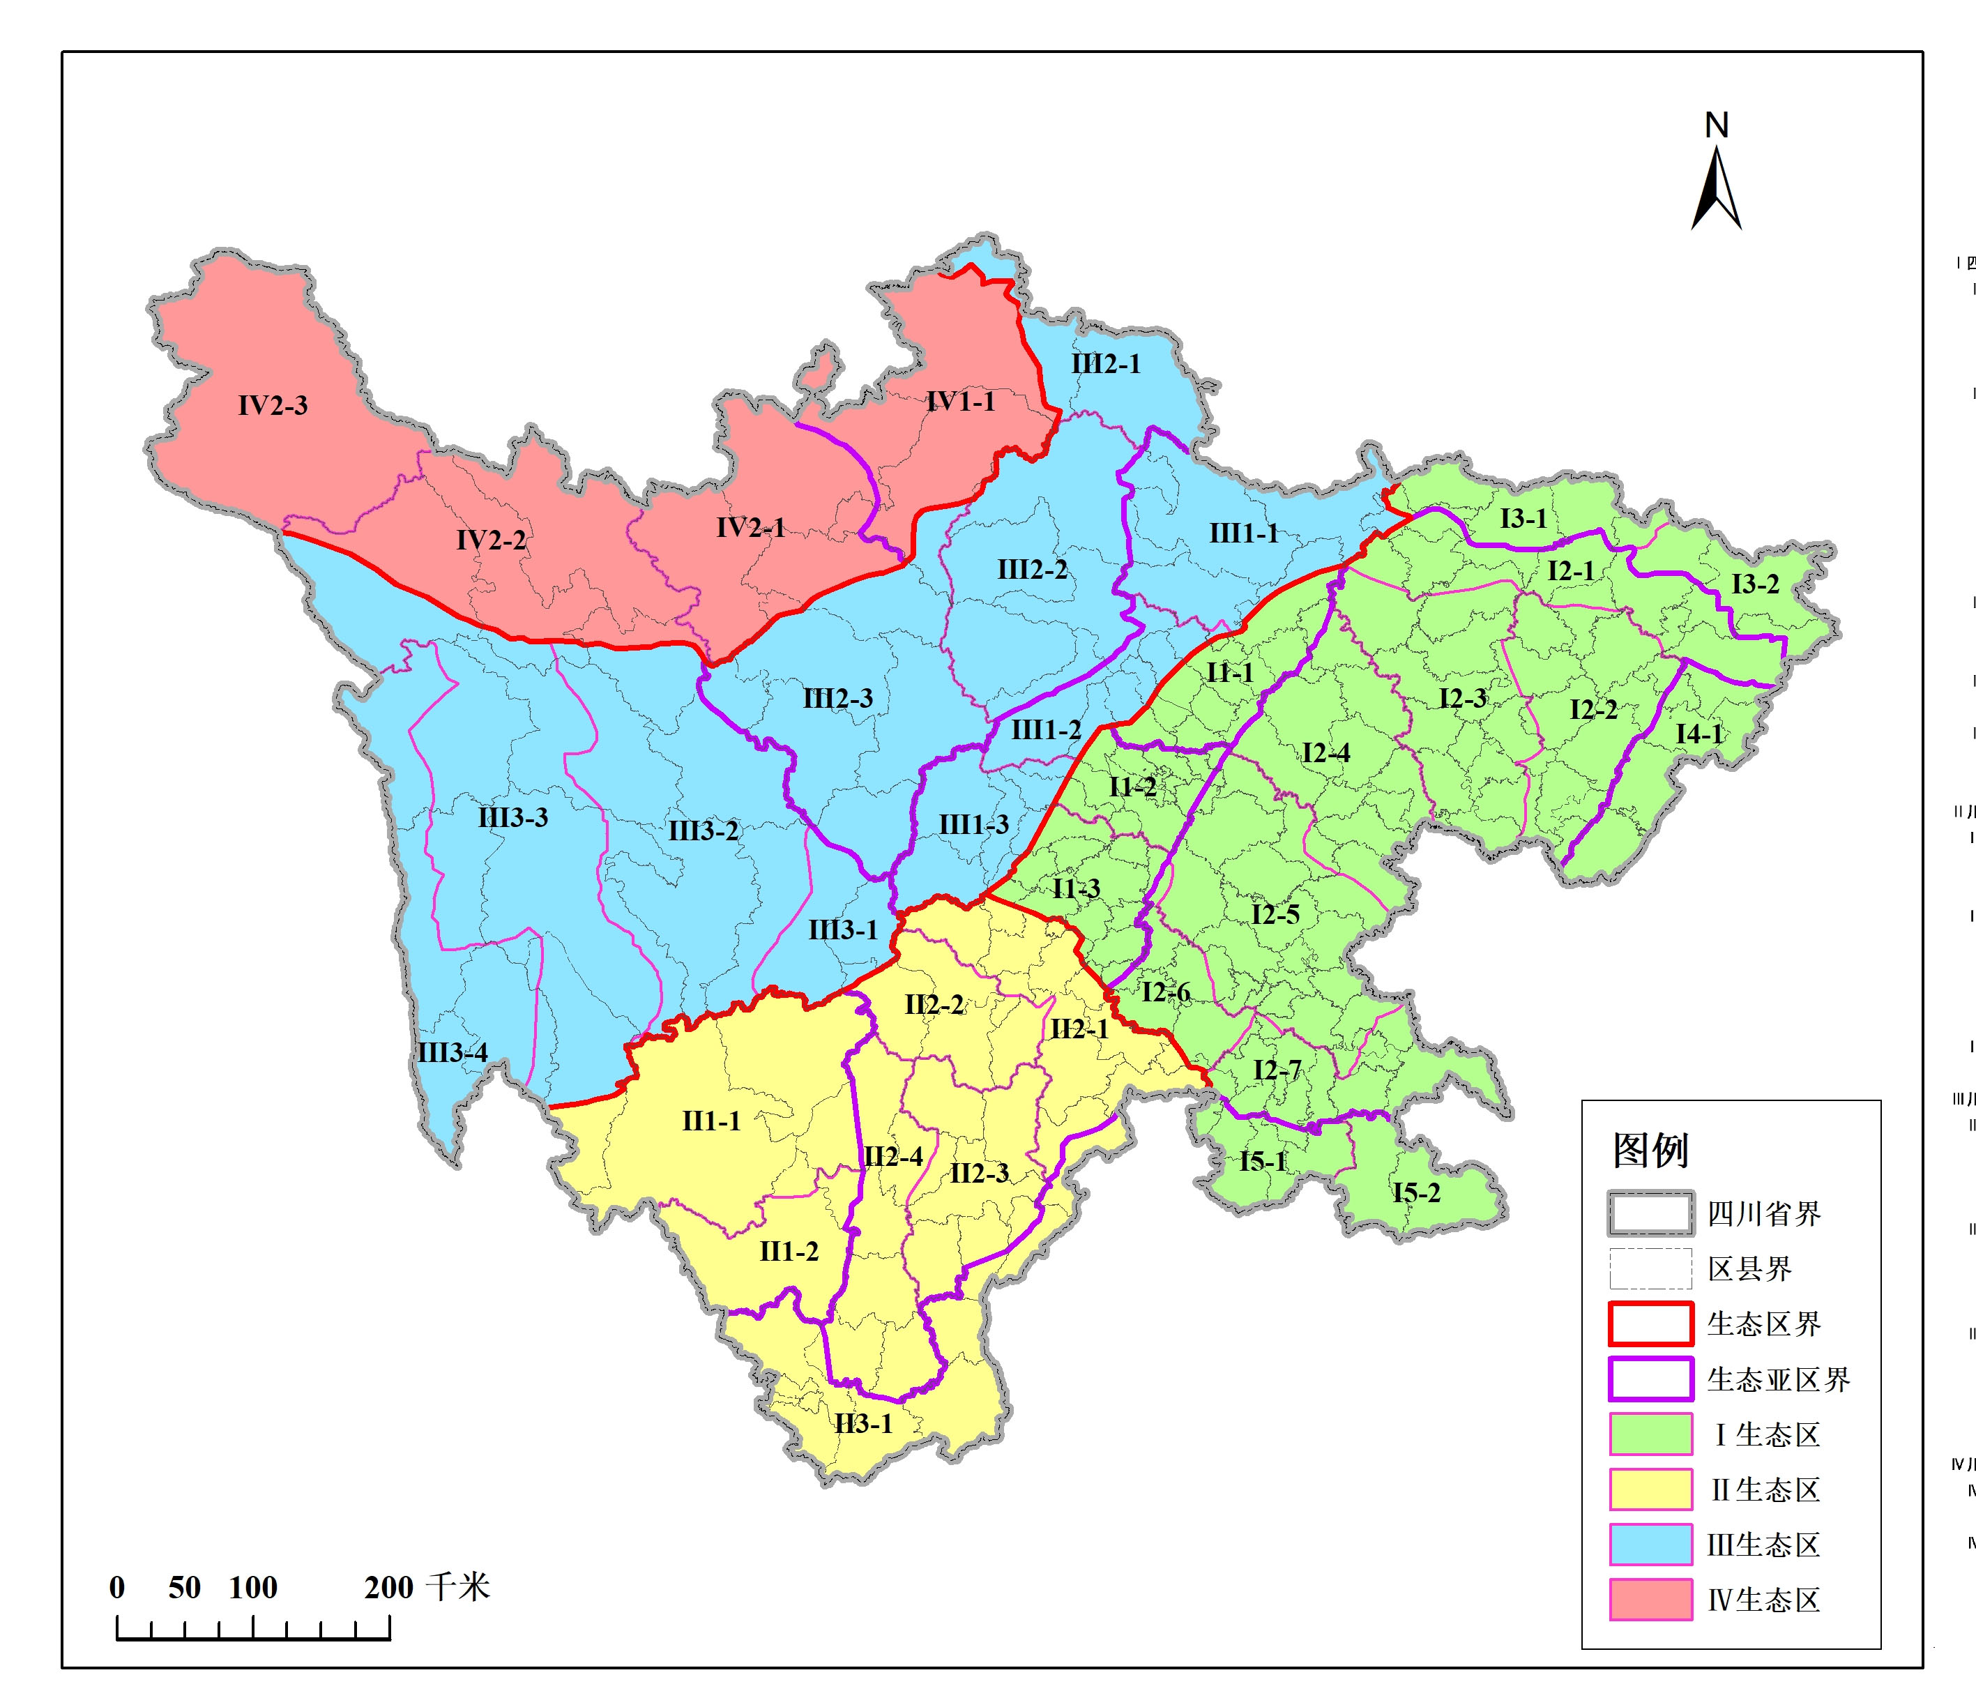  本项目位置  - 本项目与四川省生态功能区划位置关系图  根据《四川省生态功能区划》，该区域：①主要生态特征为：地貌以丘陵—河谷阶地为主。年均气温16.4～17.5℃,≥10℃活动积温5600~5800℃,年降水量1000~1393mm。河流均属岷江水系。森林植被主要由人工或次生林构成；②主要生态问题是：人口密度大，耕地垦殖过度；森林覆盖率低、结构不合理；农村面源污染；地表径流水质污染严重；洪涝灾害频繁；③生态环境敏感性：土壤侵蚀中度敏感，生境中度敏感，水环境污染极敏感，酸雨中度敏感。④生态服务功能重要性：城市及农业发展，水环境污染控制；⑤生态保护及发展方向：发挥中心城市辐射作用，改善人居环境和投资环境。保护耕地，促进农业生态系统良性循环；开发景观资源，发展旅游观光业及相关产业链。防治农村面源污染和地表径流水质污染。  综上所述，本项目位于农业与水污染控制生态功能区，项目页岩气勘探过程中必须注意耕地、林地等植被的保护、水环境保护以及表土的回覆，勘探完毕及时对区域进行土地复垦。  2、生态环境现状调查  （1）生态现状调查与评价范围  根据《环境影响评价技术导则生态环境》（HJ19-2022），生态评价范围应以项目所在区域所涉及的完整的水文单元、生态单元等为参照边界，项目区域地形为丘陵为主，整体地势高差起伏较小，因此本项目生态评价范围边界确定为：以项目钻井工程区、生活区占地范围为边界外延500m，调查范围与评价范围一致，因此本次评价范围为124.87hm²。  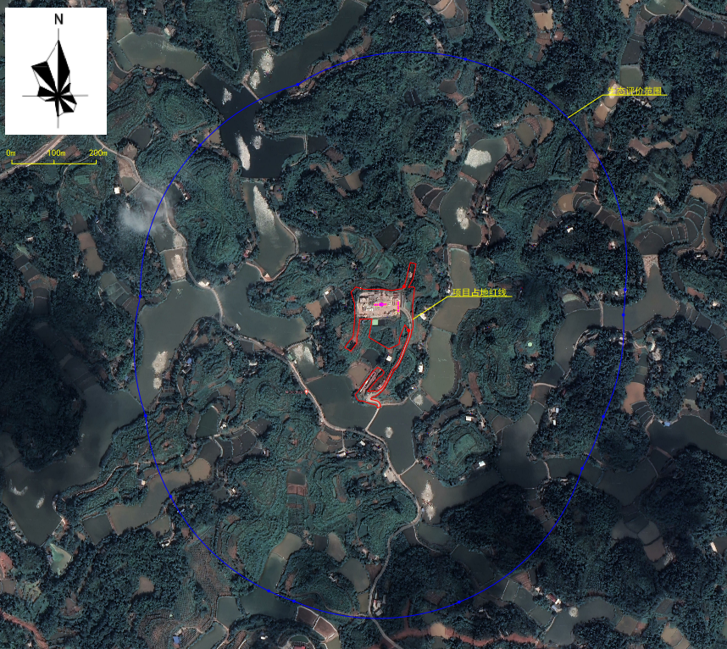  - 生态评价范围图  （2）评价区土地利用现状  评价区域土地利用现状基于高分辨率遥感影像利用GIS软件进行人工目视解译，遥感影像采用区域2022年10月0.5m分辨率卫星影像作为解译基础底图。按照《环境影响评价技术导则生态影响》（HJ19-2022）要求，通过人工目视判读遥感影像及现场调查核实，将评价范围内的土地利用类型按GB/T21010-2017土地利用分类体系进行分类，形成土地利用现状矢量数据库，并以二级类型作为基础制图单位制作评价区域土地利用现状图。  根据土地利用现状解译结果，对评价范围土地利用现状类型进行统计分析，其中耕地占地面积57.65hm²，占评价范围总面积46.18%，其中水田20.13hm²，占评价范围总面积16.13%，旱地37.52hm²，占评价范围总面积30.05%；林地占地面积为43.21hm²，占比为34.6%，其中乔木林地占地为17.79hm²，占评价范围总面积14.25%，竹林地占地为25.42hm²，占评价范围总面积20.36%；工矿仓储用地0.81hm²，占评价范围总面积0.65%；住宅用地占地面积为4.63hm²，占评价范围总面积3.7%，均为农村宅基地；交通运输用地2.77，占评价范围总面积2.22%，均为城镇村道路用地；水域及水利设施用地占地面积为15.8hm²，占评价范围总面积12.65%，均为坑塘水面。具体如下表所示，见生态附图1土地利用现状图。  - 评价范围土地利用现状统计表  （3）评价区植被现状  评价区域植被类型图参照《1:1000000中国植被图》中植被分类体系将评价范围内植被类型分为针叶林、阔叶林、栽培植被等3个植被型组，结合区域高分遥感数据、DEM数据、地面调查数据等对评价范围的植被类型进行目视解译，并将植被型组细分为5个植被型、6个植被群系，并编制评价范围植被类型图，见生态附图2植被类型图。  根据植被类型图，统计评价范围内的各植被类型面积，具体如下表所示。  - 评价范围植被类型面积统计表  根据野外调查和评价区珍稀濒危保护植物资料查证，按照中华人民共和国国务院1999年8月4日《国家重点保护野生植物名录（第一批）》和《中国珍稀濒危保护植物名录（第一册）》中所列物种，评价区未发现评价区内有国家重点保护与珍稀濒危野生植物以及名木古树分布。  （4）评价区动物类型  根据现场调查，目所在地为农业生态系统，井场、生活区周边以林地、耕地为主。项目所在地以人居环境为主—居民住宅地及农田生境，人为干扰强度较大，大型兽类少见，未发现受保护的野生动物分布，项目用地范围及周边多为与人类关系较密切或适应了人类活动影响的物种，以鸟类为主，兽类、爬行类、两栖类较少。  二、环境空气质量现状  项目位于农村环境，所在区域为环境空气质量二类功能区。  1、基本污染物环境质量状况  根据《建设项目环境影响报告表编制指南》（生态影响类）（试行），常规污染物引用与建设项目距离近的有限数据，包括近3年的规划环境影响评价的监测数据，国家、地方环境空气质量监测网数据或生态环境主管部门公开发布的质量数据等；无相关数据的，大气、固定声源环境质量现状监测参照《建设项目环境影响报告表编制指南》（污染影响类）（试行）相关规定开展补充监测。  本项目位于乐山市市中区，所在环境空气功能区属二类区，可引用生态环境主管部门公开发布的质量数据，根据乐山市生态环境局官方网站2023年6月4日发布的《2022年乐山市生态环境质量公报》可知，乐山市11个县（市、区）年平均质量浓度均能达到《环境空气质量标准》(GB3095-2012)中二级标准，本项目位于乐山市市中区，因此本项目所在地为达标区。  公示截图如下图所示：  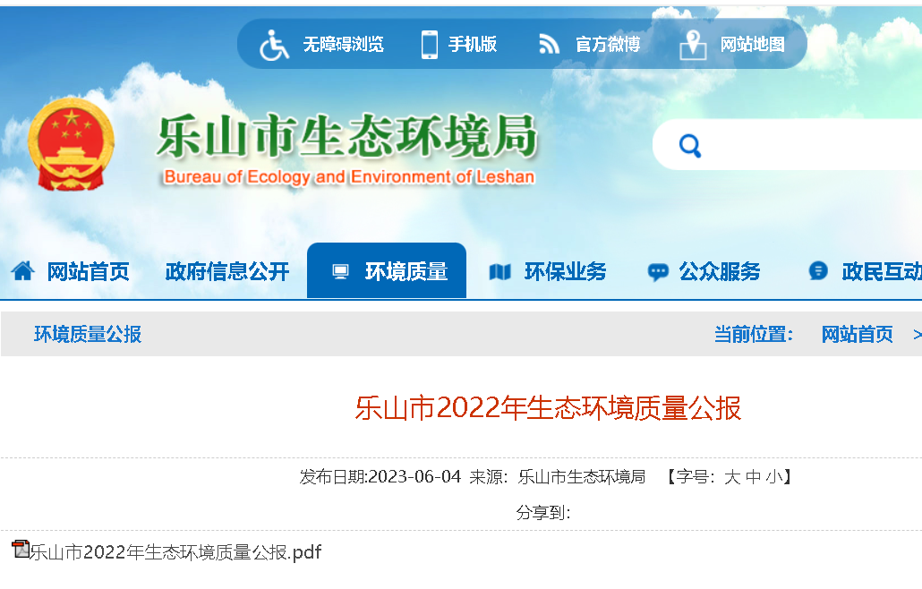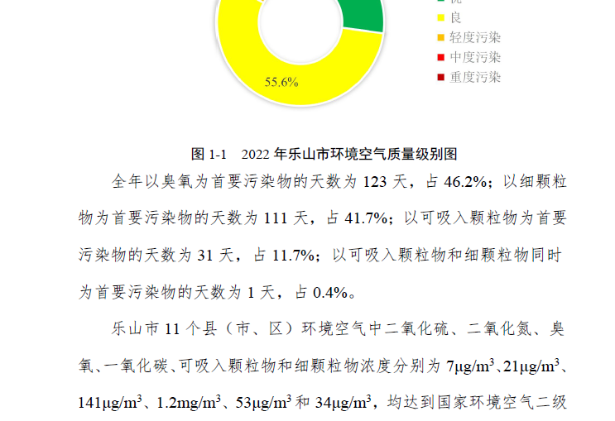  公示链接：https://ssthjj.leshan.gov.cn/shbj/hjzlgb/202307/489b6ebc071a4425be42800642  5334ea.shtml  根据以上截图可知，乐山市市中区2022年环境空气质量现状评价情况如下：  - 乐山市11个县（区、县）环境空气质量现状评价表  根据上表，乐山市SO₂、NO₂、PM_{2.5}、PM₁₀年均浓度，O₃日最大8小时均值的第90百分位数、CO日均值第95百分位数均达到《环境空气质量标准》（GB3095-2012）及其修改单二级标准，因此，项目所在区域属于环境空气质量达标区。  2、特征污染物环境质量现状  根据《建设项目环境影响报告表编制指南》（污染影响类）（试行），排放国家、地方环境空气质量标准中有标准限值要求的特征污染物时，引用建设项目周边5千米范围内近3年的现有监测数据，无相关数据的选择当季主导风向下风向1个点位补充不少于3天的监测数据。  （1）监测布点  设置1处大气监测点，位于本次勘探井井口下风向。  （2）监测项目  TSP（日均值）、氮氧化物（小时均值）、非甲烷总烃（小时值）。  （3）监测时间及频率  监测时间为2023年8月9日~11日，连续监测3天。  （4）监测结果  项目监测结果如下表所示：  - 环境空气质量现状监测结果 单位：NMHC：ug/m3；NOx和TSP：mg/m3  （5）评价方法  评价方法采用单项污染指数法进行，公式为：  P_{i}=C_{i}/Co_{i}×100%  式中：P_{i}——i污染物的污染指数，%  C_{i}——i污染物的浓度，mg/m³  Co_{i}——i污染物的评价标准，mg/m³  当Pi值大于100%时，表明大气环境已受到该项评价因子所表征的污染物的污染。Pi值越大，受污染程度越重；Pi值越小，受污染程度越轻。  （6）评价结果  项目区环境空气质量现状评价结果见下表：  - 环境空气质量现状监测结果及评价结果  由上表可知，本项目所在位置的非甲烷总烃浓度能够满足《大气污染物综合排放标准详解》中参考限值，氮氧化物、TSP能够满足《环境空气质量标准》（GB3095-2012）中二级标准。  三、声环境质量  为了解项目所在地声环境质量现状及钻井、完井过程对周边敏感点的噪声预测分析，本次评价于2023年8月10日~11日委托四川九诚检测技术有限公司对项目周边农户进行声环境质量现状监测数据。  1、监测布点：共设8个监测点。  2、监测因子：等效连续A声级。  3、监测频次：连续监测1天，昼间、夜间各监测1次。  4、评价标准：《声环境质量标准》（GB3096-2008）中2类区标准。  5、监测结果见下表。  - 声环境现状监测结果单位：dB（A）  监测结果表明，各监测点昼、夜间噪声均能满足《声环境质量标准》（GB3096-2008）2类标准要求。  四、地表水环境质量  本项目编制报告表，根据《建设项目环境影响报告编制技术指南》（生态影响类），水的监测参照环境影响评价相关技术导则开展补充监测。  根据导则，本项生产废水经过处理后回用，不外排；生活污水进入环保厕所污水处理设施内处理后回用作冲厕用水，评价等级为三级B，可优先采用国务院生态环境保护主管部门统一发布的水环境状况信息。  本项目西南侧为磨齿河支流，磨齿河在下游约16km处汇入茫溪河，茫溪河为III类功能水体，茫溪河茫溪大桥断面是位于本项目下游最近的省考监测断面，根据乐山市生态环境局2023年6月14日发布的《乐山市地表水水质质量月报（2023年5月）》，茫溪大桥坝断面水质满足《地表水环境质量标准》GB3838-2002中III类标准要求。因此项目所在区域地表水属于达标区。  公示截图如下图所示：  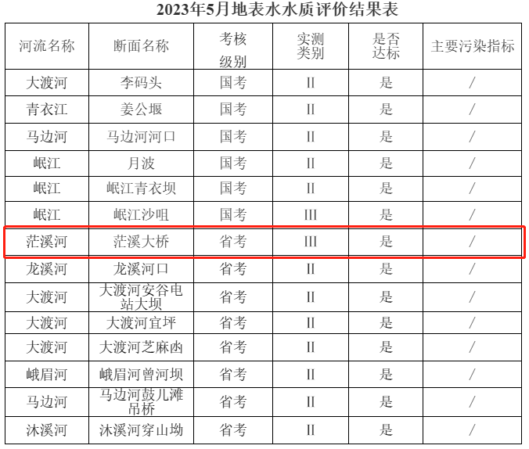  - 地水环境质量月报截图  根据上表可知，项目所在地地表水环境能够满足《地表水环境质量标准》（GB3838-2002）的III类水域标准。  本项目西南磨池河支流距本项目井场边界约110m。考虑到项目存在废水泄漏污染地表水风险，本次评价于2023年8月9日~11日委托四川九诚检测技术有限公司对磨池河支流进行了地表水环境质量现状监测数。  1.监测因子：pH、水温、化学需氧量、五日生化需氧量、氨氮、石油类、硫化物、氯化物、硫酸盐、氟化物、铁、锰、钡。  2.监测周期及频次：连续监测3天，每天采样1次。  3.监测时间：2023年8月9日至2023年8月11日，连续3d。  4.监测断面：地表水体为项目西南侧磨齿河支流，具体布设见附图7。  - 地表水环境质量现状监测断面  （5）评价标准  地表水环境执行《地表水环境质量标准》（GB3838-2002）中Ⅲ类标准。  （6）评价方法  根据《环境影响评价技术导则 地表水环境》（HJ2.3-2018），地表水环境质量现状评价方法采用单项标准指数法，除pH值外，其它水质参数的单项标准指数Si为：  S_{i}=C_{i}/C_{0i}  式中：C_{i}——第i种污染物实测浓度值，mg/L；  C_{0i}——第i种污染物在（GB3838-2002）中III类标准值，mg/L；  pH的标准指数S_{pH}为：  当pH≤7.0 S_{pH}=（7.0-pH）/（7.0-pH_{min}）  当pH≥7.0 S_{pH}=（pH-7.0）/（pH_{max}-7.0）  式中： pH——实测的pH值；  pH_{min}——地表水质量标准中规定的pH值下限；  pH_{max}——地表水质量标准中规定的pH值上限。  水质参数的标准指数>1，表明该水质参数超过了规定的水质标准。  （7）监测结果  监测结果见下表。  - 项目地表水监测结果 单位mg/L，pH无量纲  （8）评价结果  项目所在地的地表水现状评价结果详见下表。  - 地表水环境现状评价结果  由上表可以看出，监测断面CODcr、BOD₅、氨氮现状浓度均超出地表水环境质量标准中III类水水质标准，其余监测因子的标准指数均小于1，满足地表水环境质量标准中III类水水质标准。  超标原因分析：本项目位于农村地区，周边分布有居民及耕地，该支流主要功能为农灌，地势较低，存在面源污染和灌溉回归水汇入的情况，导致COD、BOD5、氨氮浓度超标。  五、地下水环境质量  为了解项目所在地地下水现状，本次评价委托四川九诚检测技术有限公司于2023年8月10日对项目所在地地下水质现状进行监测。  1、地下水环境质量现状监测  （1）监测布点  本次地下水监测对金页13HF井井口周边的5口井进行了地下水水质和水位的监测，对5口井进行了水位监测。由于本项目为扩建项目，地下水设置专项。参照页岩气开采项目，为II类项目，项目周边环境初判定为“较敏感”，评价等级为“二级”。根据《环境影响评价技术导则 地下水环境》：对于一级、二级的改、扩建项目，应在可能造成地下水污染的主要装置或设施附近开展包气带污染现状调查。监测布点及检测内容见下表。  - 地下水现状监测点位及项目一览表  注：石油类参照《地表水环境质量标准》GB 3838-2002表1地表水环境质量标准基本项目标准限值中III类浓度限值。  - 包气带监测点位及项目一览表  （2）地下水监测因子：K⁺、Na⁺、Ca²⁺、Mg²⁺、CO₃²⁻、HCO₃⁻、硫酸盐、氯化物、pH、氨氮、硝酸盐、亚硝酸盐、挥发性酚类、氰化物、砷、汞、铬(六价)、总硬度、铅、氟化物、镉、铁、锰、溶解性总固体、耗氧量、总大肠菌群、细菌总数、石油类、硫化物、钡、水位、高程。包气带污染现状监测因子：pH、CODmn、石油类、氯化物、钡。  （3）监测频次：监测1天，每天采样1次。  （4）评价标准：《地下水质量标准》（GB/T14848-2017）中Ⅲ类标准，其中石油类参照《地表水环境质量标准》（GB3838-2002）中Ⅲ类标准。  （5）评价方法：根据《环境影响评价技术导则 地下水环境》（HJ 610-2016），地下水环境质量现状评价方法采用标准指数法，根据现状监测数据进行最大值、最小值、均值、检出率和超标率的分析。  （6）监测结果  根据监测报告，项目地下水、包气带监测结果如下：  - 地下水现状监测点位及项目一览表单位：mg/L（pH无量纲）  - 包气带污染现状监测一览表 单位：mg/L(pH无量纲)  2、地下水环境质量现状评价  （1）评价方法  ①地下水评价方法  采用单项指数法进行评价，单项指数法数学模式如下：  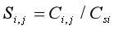  式中：S_{i,j}—污染物指数；  C_{i,j}—污染物的监测值，mg/L；  C_{si}—污染物的评价标准；mg/L。  水质参数的标准指数>1，表明该项水质参数超过了规定的指数水质指标，已不能满足使用要求；水质参数的标准指数≤1，表明该项水质参数达到或优于规定的水质，完全符合国家标准，可以满足使用要求。  （2）评价结果  地下水环境质量现状评价结果见下表  - 地下水现状评价一览表单位：mg/L（pH无量纲）  - 包气带污染现状评价一览表 单位：mg/L(pH无量纲)  1）地下水环境质量现状评价结果：通过表3-13可知，地下水监测指标中细菌总数、总大肠杆菌标准指数存在大于1的情况，水质超过了《地下水质量标准》（GB/T14848-2017）Ⅲ类标准。同时，DW1和DW4点的总硬度标准指数存在大于1的情况。  超标原因分析：细菌总数、总大肠杆菌超标原因为近期市中区所在区域干旱少雨，地下水受到区域农村面源以及农村居民生活污染源的污染。前期本项所在区域进行了普仁1井的钻探工作，钻探采用水基泥浆，特征因子主要为氯化物、石油类和COD_{Mn}，这几个因子根据现状监测不存在污染情况，因此DW1和DW4点总硬度超标由于地层和地质原因，由于地下水在地壳中与岩石接触的时间越长，钙和镁等金属离子的溶解度就越高，从而导致水质总硬度升高。  2）包气带污染现状评价结果：根据表3-14可知，本项目所在地包气带中特征因子均满足《地下水质量标准》（GB/T14848-2017）Ⅲ类标准，未受到明显污染。  3、地下水水位调查  为了查清评价区地下水流向及动态变化特征，本次评价工作2023年8月在井场周边地区开展了地下水位测量工作，监测点个数和监测频率均满足导则要求。项目评价范围分布着地下水浅层水井，地下水水位埋深一般较浅（约0-4m），均是潜水井，无承压民井。本次地下水位调查点共有10个（见表3-9）。  - 地下水水位调查监测一览表  4、阴阳离子平衡检查结果  本次评价对地下水八大主要水化学离子进行了监测，并采用毫克当量百分数来评价地下水的水化学类型。该项目地下水水化学离子监测结果见下表，毫克当量百分数计算见下表。  - 地下水水化学离子监测  经计算，地下水中阴阳离子差与和的比值-5.96%~7.33%，满足《 生活饮用水标准检验方法 第3部分：水质分析质量控制》（GB/T 5750.3-2023）规范中小于10%限值的要求，监测数据可信。  - 地下水水化学离子毫克当量百分数计算表单位：%  本次取得水样中，阳离子主要以Ca²⁺为主，主要阴离子为HCO₃⁻⁻。项目区内地下水水化学类型以HCO₃⁻-Ca²⁺型为主，为碳酸氢钙型水。  六、土壤环境质量  本项目为扩建项目，为了解项目所在地土壤环境质量状况，本次评价委托四川九诚检测技术有限公司于2023年8月9日，对原普仁1井占地范围内设置3个表层样监测点基本因子进行了现状监测，对项目所在区域土壤环境质量进行调查。  1、现状调查  1）监测布点  本次土壤监测对本项目占地范围内原普仁1井井场的3处土壤进行了监测。监测布点情况见下表。  - 土壤现状监测点位  - 监测因子：S2监测点为砷、镉、总铬、铬（六价）、铜、铅、汞、锌、镍、四氯化碳、氯仿、氯甲烷、1，1-二氯乙烷、1，2-二氯乙烷、1，1-二氯乙烯、顺-1，2-二氯乙烯、反-1，2-二氯乙烯、二氯甲烷、1，2-二氯丙烷、1，1，1，2-四氯乙烷、1，1，2，2-四氯乙烷、四氯乙烯、1，1，1-三氯乙烷、1，1，2-三氯乙烷、三氯乙烯、1，2，3-三氯丙烷、氯乙烯、苯、氯苯、1，2-二氯苯、1，4-二氯苯、乙苯、苯乙烯、甲苯、间二甲苯+对二甲苯、邻二甲苯、硝基苯、苯胺、2-氯酚、苯并［a］蒽、苯并［a］芘、苯并［b］荧蒽、苯并［k］荧蒽、䓛、二苯并［a，h］蒽、茚并［1，2，3-cd］芘、萘、pH、全盐量、氯离子、钡、石油烃（C₁₀₋₄₀）；S1、S3点位监测因子为氯离子、钡、石油烃。  3）监测结果  土壤现状监测结果及标准指数评价结果见下表。  - 土壤环境现状监测结果（建设用地标准）（pH无量纲）  - 土壤环境现状监测结果（建设用地标准）（pH无量纲，其余mg/kg）  2、评价标准  1）污染影响型：执行《土壤环境质量 建设用地土壤污染风险管控标准（试行）》（GB36600-2018）标准基本项目第二类用地筛选值，钡执行《四川省建设用地土壤污染风险管控标准》（DB51/2978-2023）表1建设用地土壤污染风险筛选值和管制值中第二类用地筛选值。  2）生态影响型：土壤盐化、酸化、碱化等的分级标准参照《环境影响评价技术导则 土壤环境（试行）》（HJ964-2018）中附录D。  3、评价方法  1）污染影响型：采用标准指数法。  2）生态影响型：对照《环境影响评价技术导则 土壤环境（试行）》（HJ964-2018）中附录D。  4、评价结论  1）污染影响型  监测结果表明，金页13井平台附近监测因子标准指数均＜1，各监测指标均未超过《土壤环境质量建设用地土壤污染风险管控标准》（GB36600-2018）；钡未超过《四川省建设用地土壤污染风险管控标准》（DB51/2978-2023），项目拟建地土壤本底环境良好。  2）生态影响型  根据监测结果，本项目土壤pH检测值在8.64~8.85之间，根据土壤导则附录D，本项目土壤轻度碱化；全盐量监测值为0.462g/kg。本项目位于乐山市，乐山市属于亚热带季风气候，属于半湿润地区，根据附录D，本项目所在地土壤为未盐化。
  土地利用分类 |  | 面积（公顷） | 占比（%） | 斑块数
  一级类 | 二级类 | 面积（公顷） | 占比（%） | 斑块数
  01耕地 | 0101水田 | 20.13 | 16.13 | 31
  01耕地 | 0103旱地 | 37.52 | 30.05 | 43
  03林地 | 0301乔木林地 | 17.79 | 14.25 | 23
  03林地 | 0302竹林地 | 25.42 | 20.36 | 20
  06工矿仓储用地 | 0602采矿用地 | 0.81 | 0.65 | 1
  07住宅用地 | 0702农村宅基地 | 4.63 | 3.70 | 67
  10交通运输用地 | 1004城镇村道路用地 | 2.77 | 2.22 | 6
  11水域及水利设施用地 | 1104坑塘水面 | 15.80 | 12.65 | 12
  合计 |  | 124.87 | 100 | 203
  植被型组 | 植被型 | 群系 | 面积（hm²） | 占比（%）
  针叶林 | 亚热带常绿针叶林 | 柏木 | 7.27 | 5.82
  阔叶林 | 亚热带落叶阔叶林 | 栎类 | 5.53 | 4.43
  阔叶林 | 亚热带落叶阔叶林 | 楝树 | 3.61 | 2.89
  阔叶林 | 亚热带竹林 | 丛生、散生杂竹类 | 25.42 | 20.36
  栽培植被 | 一年两熟粮食作物田 | 水稻、玉米、甘薯等 | 57.65 | 46.18
  栽培植被 | 亚热带经济林 | 桉树 | 1.38 | 1.11
  无植被地段 |  | 建设用地 | 8.21 | 6.57
   |  | 水域 | 15.80 | 12.65
  合计 |  |  | 124.87 | 100
  污染指标 | GB3095-2012  二级标准 | 现状浓度  （μg/m³） | 标准值  （μg/m³） | 占标率  （%） | 达标情况
  SO₂ | 年平均 | 7 | 60 | 11.67 | 达标
  NO₂ | 年平均 | 21 | 40 | 52.50 | 达标
  PM_{2.5} | 年平均 | 34 | 35 | 97.14 | 达标
  PM₁₀ | 年平均 | 53 | 70 | 75.71 | 达标
  CO | 百分位数日平均 | 1200 | 4000 | 30.00 | 达标
  O₃ | 日最大8h平均 | 141 | 160 | 88.13 | 达标
  采样  日期 | 检测  项目 | 检测结果
  采样  日期 |  | 第一次 | 第二次 | 第三次 | 第四次 | 小时均值 | 日均值
  2023.8.9 | 非甲烷总烃 | 0.48 | 0.48 | 0.54 | 0.44 | 0.48 | /
  2023.8.10 | 非甲烷总烃 | 0.63 | 0.66 | 0.63 | 0.63 | 0.64 | /
  2023.8.11 | 非甲烷总烃 | 0.64 | 0.63 | 0.79 | 0.70 | 0.69 | /
  2023.8.9 | 氮氧化物（小时均值） | / | / | / | / | 18 | /
  2023.8.10 | 氮氧化物（小时均值） | / | / | / | / | 15 | /
  2023.8.11 | 氮氧化物（小时均值） | / | / | / | / | 22 | /
  2023.8.9 | 总悬浮颗粒物（TSP） | / | / | / | / | / | 44
  2023.8.10 | 总悬浮颗粒物（TSP） | / | / | / | / | / | 38
  2023.8.11 | 总悬浮颗粒物（TSP） | / | / | / | / | / | 57
  采样点 | 监测  时间 | 监测项目 | 采样  天数 | 浓度及超标结果
   |  |  |  | 浓度范围  （mg/m³） | 标准值  （mg/m³） | 最大标准指数 | 达标情况
  井口下风向处 | 2023年8月9日~11日 | 非甲烷总烃（小时均值） | 3 | 0.48~0.69 | 2 | 0.35 | 达标
  井口下风向处 | 2023年8月9日~11日 | 氮氧化物 | 3 | 0.015~0.022 | 0.25 | 0.09 | 达标
  井口下风向处 | 2023年8月9日~11日 | TSP | 3 | 0.038~0.057 | 0.3 | 0.19 | 达标
  检测时间 | 测点编号 | 测点位置 | 主要  声源 | 噪声值
   |  |  |  | 昼间 | 夜间
   |  |  |  | 60 | 50
  2023.8.10 | N1 | 东北侧住户 | 无明显声源 | / | 47
  2023.8.10 | N2 | 西北侧住户 | 无明显声源 | / | 46
  2023.8.10 | N3 | 西侧住户 | 无明显声源 | / | 45
  2023.8.10 | N4 | 南侧住户 | 无明显声源 | / | 48
  2023.8.10 | N5 | 西侧住户 | 无明显声源 | / | 47
  2023.8.10 | N6 | 西南侧住户 | 无明显声源 | / | 46
  2023.8.10 | N7 | 东侧住户 | 无明显声源 | / | 48
  2023.8.10 | N8 | 东南侧住户 | 无明显声源 | / | 48
  2023.8.11 | N1 | 东北侧住户 | 无明显声源 | 52 | /
  2023.8.11 | N2 | 西北侧住户 | 无明显声源 | 55 | /
  2023.8.11 | N3 | 西侧住户 | 无明显声源 | 53 | /
  2023.8.11 | N4 | 南侧住户 | 无明显声源 | 55 | /
  2023.8.11 | N5 | 西侧住户 | 无明显声源 | 53 | /
  2023.8.11 | N6 | 西南侧住户 | 无明显声源 | 48 | /
  2023.8.11 | N7 | 东侧住户 | 无明显声源 | 53 | /
  2023.8.11 | N8 | 东南侧住户 | 无明显声源 | 55 | /
  断面编号 | 河流名称 | 断面位置 | 水域类别
  W1 | 磨池河支流 | 金页13井平台井场所在地下游500m（坐标：103.93288493，29.59631573） | Ⅲ
  采样日期 | 监测项目 | 监测结果
  2023年8月9日 | 水温℃ | 26.1
  2023年8月9日 | pH | 8.14
  2023年8月9日 | CODcr | 48
  2023年8月9日 | 五日生化需氧量 | 11.6
  2023年8月9日 | 氨氮 | 3.64
  2023年8月9日 | 石油类 | 0.01
  2023年8月9日 | 硫化物 | 0.02
  2023年8月9日 | 氯化物 | 29.8
  2023年8月9日 | 硫酸盐 | 36.7
  2023年8月9日 | 铁 | 0.0033
  2023年8月9日 | 锰 | 0.00809
  2023年8月9日 | 钡 | 0.0913
  2023年8月9日 | 氟化物（以F计） | 0.19
  2023年8月9日 | 硝酸盐（以N计） | ND
  2023年8月10日 | 水温℃ | 20.2
  2023年8月10日 | pH | 8.34
  2023年8月10日 | CODcr | 48
  2023年8月10日 | 五日生化需氧量 | 12.6
  2023年8月10日 | 氨氮 | 1.42
  2023年8月10日 | 石油类 | 0.01
  2023年8月10日 | 硫化物 | 0.03
  2023年8月10日 | 氯化物 | 31.4
  2023年8月10日 | 硫酸盐 | 39
  2023年8月10日 | 铁 | 0.00217
  2023年8月10日 | 锰 | 0.00691
  2023年8月10日 | 钡 | 0.0888
  2023年8月10日 | 氟化物（以F计） | 0.194
  2023年8月10日 | 硝酸盐（以N计） | ND
  2023年8月11日 | 水温℃ | 21.4
  2023年8月11日 | pH | 7.94
  2023年8月11日 | CODcr | 46
  2023年8月11日 | 五日生化需氧量 | 10.5
  2023年8月11日 | 氨氮 | 1.34
  2023年8月11日 | 石油类 | 0.01
  2023年8月11日 | 硫化物 | 0.02
  2023年8月11日 | 氯化物 | 30.7
  2023年8月11日 | 硫酸盐 | 38.5
  2023年8月11日 | 铁 | 0.00577
  2023年8月11日 | 锰 | 0.0137
  2023年8月11日 | 钡 | 0.0884
  2023年8月11日 | 氟化物（以F计） | 0.187
  2023年8月11日 | 硝酸盐（以N计） | ND
  监测点 | 指标 | 标准值  mg/L | 浓度范围  （mg/L） | 标准指数 | 超标率  （%）
  SW1 | pH | 6~9 | 7.94~8.14 | 0.47~0.57 | 0
  SW1 | CODcr | ≤20 | 46~48 | 2.3~2.4 | 100%
  SW1 | BOD₅ | ≤4 | 10.5~12.6 | 2.625~3.15 | 100%
  SW1 | 氨氮 | ≤1.0 | 1.34~3.64 | 1.34~3.64 | 100%
  SW1 | 石油类 | ≤0.05 | 0.01 | 0.2 | 0
  SW1 | 硫化物 | ≤0.2 | 0.02~0.03 | 0.1~0.15 | 0
  SW1 | 氯化物 | ≤250 | 29.8~31.4 | 0.119~0.126 | 0
  SW1 | 硫酸盐 | ≤250 | 36.7~39 | 0.147~0.156 | 0
  SW1 | 铁 | ≤0.3 | 0.00217~0.00577 | 0.007~0.019 | 0
  SW1 | 锰 | ≤0.1 | 0.00691~0.0137 | 0.069~0.137 | 0
  SW1 | 钡 | ≤0.7 | 0.0884~0.0913 | 0.126~0.130 | 0
  SW1 | 氟化物（以F计） | ≤1.0 | 0.187~0.194 | 0.187~0.194 | 0
  SW1 | 硝酸盐（以N计） | ≤10 | / | / | 0
  序号 | 位置 | 坐标（UTM） |  | 项目 | 井口高程（m） | 水位高程（m）
  序号 | 位置 | X | Y | 项目 | 井口高程（m） | 水位高程（m）
  UW1 | 场址东侧保卫村五组农户水井 | 397151.52 | 3274981.24 | 水质、水位 | 387 | 383
  UW2 | 场址下游保卫村五组农户水井 | 396993.96 | 3275158.67 | 水质、水位 | 386 | 384
  UW3 | 场址下游保卫村五组农户水井 | 396968.78 | 3275070.58 | 水质、水位 | 388 | 384
  UW4 | 项目场址东侧保卫村五组农户水井 | 397070.40 | 3274955.26 | 水质、水位 | 387 | 384
  UW5 | 项目场址上游保卫村五组农户水井 | 397196.61 | 3275149.73 | 水质、水位 | 390 | 387
  UW6 | 本项目场址西南侧，保卫村农户水井 | 396908.98 | 3274995.78 | 水位 | 383 | 383
  UW7 | 本项目场址东侧，保卫村农户水井 | 397156.34 | 3275055.09 | 水位 | 390 | 387
  UW8 | 本项目场址西南侧，保卫村农户水井 | 396699.36 | 3274983.59 | 水位 | 382 | 380
  UW9 | 本项目场址西南侧，保卫村农户水井 | 396871.31 | 3275186.36 | 水位 | 383 | 380
  UW10 | 本项目场址西南侧，保卫村农户水井 | 397301.76 | 3275308.77 | 水位 | 383 | 380
  监测点位 | 位置 | 坐标（UTM） |  | 项目
  监测点位 | 位置 | X | Y | 项目
  BQD1 | 现有普仁1井南侧积液池附近 | 103.9387 | 29.5979 | pH、CODmn、氯化物、钡
  采样日期 | 检测项目 | 检测结果 |  |  |  |  | 限值 | 最大标准指数
  采样日期 | 检测项目 | DW1 | DW2 | DW3 | DW4 | DW5 | 限值 | 最大标准指数
  2023.8.10 | pH（无量纲） | 6.94 | 7.31 | 7.48 | 7.02 | 7.14 | 6.5≤pH≤8.5 | 0.24
  2023.8.10 | 氨氮 | 0.322 | 0.183 | 0.071 | 0.194 | 0.091 | ≤0.50 | 0.388
  2023.8.10 | 硝酸盐 | 19.6 | 0.839 | 0.824 | 0.593 | 9.89 | ≤20.0 | 0.98
  2023.8.10 | 亚硝酸盐 | ND | ND | ND | ND | ND | ≤1.00 | /
  2023.8.10 | 挥发性酚类 | ND | ND | ND | ND | ND | ≤0.002 | /
  2023.8.10 | 氰化物 | ND | ND | ND | ND | ND | 0.05 | /
  2023.8.10 | 砷 | 0.0013 | 0.0080 | 0.0087 | 0.0028 | 0.0026 | ≤0.01 | 0.87
  2023.8.10 | 汞 | 0.00079 | 0.00053 | 0.00086 | 0.00032 | 0.00072 | ≤0.001 | 0.86
  2023.8.10 | 铬（六价） | ND | ND | ND | ND | ND | ≤0.05 | /
  2023.8.10 | 总硬度 | 512 | 367 | 272 | 479 | 363 | ≤450 | 1.14
  2023.8.10 | 铅 | ND | ND | ND | 0.00015 | ND | ≤0.01 | 0.015
  2023.8.10 | 氟化物 | 0.248 | 0.182 | 0.201 | 0.338 | 0.247 | ≤1.0 | 0.338
  2023.8.10 | 镉 | 0.0025 | 0.0018 | 0.0020 | 0.0015 | 0.0017 | ≤0.005 | 0.5
  2023.8.10 | 铁 | ND | ND | ND | 0.00211 | 0.00134 | ≤0.3 | 0.007
  2023.8.10 | 锰 | 0.00134 | 0.00058 | 0.00018 | 0.00661 | 0.00440 | ≤0.10 | 0.066
  2023.8.10 | 溶解性总固体 | 614 | 434 | 345 | 657 | 554 | ≤1000 | 0.657
  2023.8.10 | 高锰酸盐指数（耗氧量） | 2.8 | 1.9 | 2.0 | 2.6 | 2.7 | ≤3.0 | 0.93
  2023.8.10 | 硫化物 | ND | ND | ND | ND | ND | ≤0.02 | /
  2023.8.10 | 硫酸盐 | 49.5 | 23.1 | 23.3 | 89.1 | 132 | ≤250 | 0.528
  2023.8.10 | 氯化物 | 28.1 | 18.8 | 18.7 | 67.1 | 25.8 | ≤250 | 0.268
  2023.8.10 | 总大肠菌群，MPN/100L | 6.6×10² | 5.7×10² | 4.2×10² | 7.9×10² | 6.4×10² | ≤3.0 | 263.33
  2023.8.10 | 菌落总数，CFU/mL | 9.2×10² | 7.2×10² | 8.3×10² | 7.7×10² | 8.8×10² | ≤100 | 9.2
  2023.8.10 | 石油类 | ND | ND | ND | ND | ND | 0.05 | /
  2023.8.10 | 钡 | 0.405 | 0.107 | 0.108 | 0.165 | 0.111 | ≤0.7 | 0.579
  2023.8.10 | K⁺ | 3.56 | 3.65 | 2.54 | 7.89 | 3.15 | — | /
  2023.8.10 | Na⁺ | 18.1 | 125 | 94.2 | 38.2 | 33.3 | ≤200 | 0.625
  2023.8.10 | Ca²⁺ | 159 | 97.8 | 78.3 | 165 | 115 | — | /
  2023.8.10 | Mg²⁺ | 22.8 | 22.1 | 16.7 | 18.7 | 15.2 | — | /
  2023.8.10 | CO₃²⁻ | ND | ND | ND | ND | ND | — | /
  2023.8.10 | HCO₃⁻ | 471 | 584 | 589 | 434 | 316 | — | /
  监测时间 | 监测点位 | 监测因子 | 监测结果
  2022年8月20日 | BQD1 | pH | 7.7
  2022年8月20日 | BQD1 | CODmn | 2.0
  2022年8月20日 | BQD1 | 石油类 | ND
  2022年8月20日 | BQD1 | 氯化物 | 0.645
  2022年8月20日 | BQD1 | 钡 | 0.0252
  检测项目 | 评价结果 |  |  |  |  | 限值
  检测项目 | DW1 | DW2 | DW3 | DW4 | DW5 | 限值
  汞 | 0.00079 | 0.00053 | 0.00086 | 0.00032 | 0.00072 | 1
  细菌总数 | 9.20 | 7.20 | 8.30 | 7.70 | 8.80 | 100 CFU/ml
  总大肠菌群 | 220.00 | 190.00 | 140.00 | 263.33 | 213.33 | 3MPN/100mL
  挥发酚 | / | / | / | / | / | 0.002
  铬（六价） | / | / | / | / | / | 0.05
  镉 | 0.0005 | 0.0004 | 0.0004 | 0.0003 | 0.0003 | 5
  砷 | 0.1300 | 0.8000 | 0.8700 | 0.2800 | 0.2600 | 0.01
  铅 | / | / | / | 0.0150 | / | 0.01
  铁 | / | / | / | 0.0070 | 0.0045 | 0.3
  锰 | 0.0134 | 0.0058 | 0.0018 | 0.0661 | 0.0440 | 0.1
  氰化物 | / | / | / | / | / | 0.05
  总硬度 | 1.1378 | 0.8156 | 0.6044 | 1.0644 | 0.8067 | —
  氨氮 | 0.6440 | 0.3660 | 0.1420 | 0.3880 | 0.1820 | 0.5
  耗氧量 | 0.9333 | 0.6333 | 0.6667 | 0.8667 | 0.9000 | 3
  溶解性总固体 | 0.6140 | 0.4340 | 0.3450 | 0.6570 | 0.5540 | 1000
  氟化物 | 0.2480 | 0.1820 | 0.2010 | 0.3380 | 0.2470 | 1
  硫酸盐 | 0.1980 | 0.0924 | 0.0932 | 0.3564 | 0.5280 | 250
  亚硝酸盐氮 | / | / | / | / | / | 1
  硝酸盐氮 | 0.9800 | 0.0420 | 0.0412 | 0.0297 | 0.4945 | 20
  氯化物 | 0.1124 | 0.0752 | 0.0748 | 0.2684 | 0.1032 | 250
  pH | 0.12 | 0.21 | 0.32 | 0.01 | 0.09 | 6.5~8.5
  石油类 | / | / | / | / | / | —
  硫化物 | / | / | / | / | / | 0.02
  Na⁺ | 0.0905 | 0.625 | 0.471 | 0.191 | 0.1665 | 200
  钡 | 0.5786 | 0.1529 | 0.1543 | 0.2357 | 0.1586 | 0.7
  监测时间 | 监测点位 | 监测因子 | 监测结果 | 标准限值 | 达标情况
  2022年8月20日 | BQD1 | pH | 7.7 | 6.5~8.5 | 达标
  2022年8月20日 | BQD1 | CODmn | 2.0 | 3.0 | 达标
  2022年8月20日 | BQD1 | 石油类 | ND | 0.05 | 达标
  2022年8月20日 | BQD1 | 氯化物 | 0.645 | 250 | 达标
  2022年8月20日 | BQD1 | 钡 | 0.0252 | 0.7 | 达标
  编号 | 地理位置 | 经度 | 纬度 | 高程/m | 埋深  /m | 水位标高/m | 出露地层
  D1 | 铁蛇坳村 | 103.9379 | 29.60049 | 387.26 | 4 | 383.26 | J3p
  D2 | 铁蛇坳村 | 103.9364 | 29.60191 | 385.62 | 2 | 383.62 | J3p
  D3 | 铁蛇坳村 | 103.936 | 29.60123 | 387.53 | 4 | 383.53 | J3p
  D4 | 铁蛇坳村 | 103.937 | 29.60009 | 387.41 | 3 | 384.41 | J3p
  D5 | 铁蛇坳村 | 103.9383 | 29.60206 | 389.80 | 3 | 386.8 | J3p
  D6 | 铁蛇坳村 | 103.9354 | 29.60039 | 383.08 | 0 | 383.08 | J3p
  D7 | 铁蛇坳村 | 103.9381 | 29.60113 | 389.61 | 3 | 386.61 | J3p
  D8 | 铁蛇坳村 | 103.9333 | 29.60039 | 382.18 | 2 | 380.18 | J3p
  D9 | 铁蛇坳村 | 103.9321 | 29.59973 | 383.49 | 3 | 380.49 | J3p
  D10 | 铁蛇坳村 | 103.9324 | 29.5982 | 383.54 | 3 | 380.54 | J3p
  监测  因子 | 监测结果（mg/L） |  |  |  |  | 当量浓度（meq/L）
  监测  因子 | DW1 | DW2 | DW3 | DW4 | DW5 | DW1 | DW2 | DW3 | DW4 | DW5
  K⁺ | 18.1 | 125 | 94.2 | 38.2 | 33.3 | 0.79 | 5.43 | 4.10 | 1.66 | 1.45
  Na⁺ | 3.56 | 3.65 | 2.54 | 7.89 | 3.15 | 0.09 | 0.09 | 0.07 | 0.20 | 0.08
  Ca²⁺ | 159 | 97.8 | 78.3 | 165 | 115 | 7.95 | 4.89 | 3.92 | 8.25 | 5.75
  Mg²⁺ | 22.8 | 22.1 | 16.7 | 18.7 | 15.2 | 1.90 | 1.84 | 1.39 | 1.56 | 1.27
  ∑ma | 203.46 | 248.55 | 191.74 | 229.79 | 166.65 | 10.73 | 12.26 | 9.47 | 11.67 | 8.55
  CO₃²⁻ | 0 | 0 | 0 | 0 | 0 | 0 | 0 | 0 | 0 | 0
  HCO₃⁻ | 471 | 584 | 589 | 434 | 316 | 7.72 | 9.57 | 9.66 | 7.11 | 5.18
  硫酸盐 | 49.5 | 23.1 | 23.3 | 89.1 | 132 | 1.03 | 0.48 | 0.49 | 1.86 | 2.75
  Cl⁻ | 28.1 | 18.8 | 18.7 | 67.1 | 25.8 | 0.79 | 0.53 | 0.53 | 1.89 | 0.73
  ∑mc | 548.6 | 625.9 | 631 | 590.2 | 473.8 | 9.54 | 10.58 | 10.67 | 10.86 | 8.66
  E% | / | / | / | / | / | 5.84 | 7.33 | -5.96 | 3.60 | -0.65
  监测因子 | 当量浓度（meq/L） |  |  |  |  | 当量浓度比例（%）
  监测因子 | DW1 | DW2 | DW3 | DW4 | DW5 | DW1 | DW2 | DW3 | DW4 | DW5
  钾+钠 | 0.88 | 5.53 | 4.16 | 1.86 | 1.53 | 8.19 | 45.09 | 43.95 | 15.96 | 17.89
  钙 | 7.95 | 4.89 | 3.92 | 8.25 | 5.75 | 74.10 | 39.89 | 41.35 | 70.68 | 67.29
  镁 | 1.90 | 1.84 | 1.39 | 1.56 | 1.27 | 17.71 | 15.02 | 14.70 | 13.35 | 14.82
  碳酸根 | 0.00 | 0.00 | 0.00 | 0.00 | 0.00 | 0.00 | 0.00 | 0.00 | 0.00 | 0.00
  重碳酸根 | 7.72 | 9.57 | 9.66 | 7.11 | 5.18 | 84.83 | 92.07 | 91.26 | 76.06 | 62.93
  硫酸盐 | 1.03 | 0.48 | 0.49 | 1.86 | 2.75 | 11.33 | 4.63 | 4.59 | 19.84 | 33.41
  氯化物 | 0.35 | 0.34 | 0.44 | 0.38 | 0.30 | 3.84 | 3.30 | 4.15 | 4.10 | 3.66
  矿化度mg/L |  |  |  |  |  | 500.9 | 575.9 | 525.1 | 549.5 | 467.4
  取样点 | 方位及距离 | 取样位置
  S1 | 原普仁1井主放喷池旁 | 取表层20cm以内的浅层土壤
  S2 | 原普仁1井油罐区、水罐区 | 取表层20cm以内的浅层土壤
  S3 | 原普仁1井积液池旁 | 取表层20cm以内的浅层土壤
  采样日期 | 检测项目 | 检测结果 | 筛选值
  采样日期 | 检测项目 | S2 | 筛选值
  2023.8.9 | 砷，ug/kg | 12600 | 60000
  2023.8.9 | 镉，μg/kg | 310 | 65000
  2023.8.9 | 铬（六价），μg/kg | 未检出 | 5700
  2023.8.9 | 铜，μg/kg | 21000 | 18000000
  2023.8.9 | 铅，μg/kg | 34300 | 800000
  2023.8.9 | 汞，μg/kg | 1320 | 38000
  2023.8.9 | 镍，μg/kg | 55000 | 900000
  2023.8.9 | 四氯化碳，μg/kg | 未检出 | 2800
  2023.8.9 | 氯仿，μg/kg | 未检出 | 900
  2023.8.9 | 氯甲烷，μg/kg | 未检出 | 37000
  2023.8.9 | 1，1-二氯乙烷，μg/kg | 未检出 | 9000
  2023.8.9 | 1，2-二氯乙烷，μg/kg | 未检出 | 5000
  2023.8.9 | 1，1-二氯乙烯，μg/kg | 未检出 | 66000
  2023.8.9 | 顺-1，2-二氯乙烯，μg/kg | 未检出 | 5120000
  2023.8.9 | 反-1，2-二氯乙烯，μg/kg | 未检出 | 54000
  2023.8.9 | 二氯甲烷，μg/kg | 未检出 | 616000
  2023.8.9 | 1，2-二氯丙烷，μg/kg | 未检出 | 5000
  2023.8.9 | 1，1，1，2-四氯乙烷，μg/kg | 未检出 | 10000
  2023.8.9 | 1，1，2，2-四氯乙烷，μg/kg | 未检出 | 6800
  2023.8.9 | 四氯乙烯，μg/kg | 未检出 | 53000
  2023.8.9 | 1，1，1-三氯乙烷，μg/kg | 未检出 | 840000
  2023.8.9 | 1，1，2-三氯乙烷，μg/kg | 未检出 | 2800
  2023.8.9 | 三氯乙烯，μg/kg | 未检出 | 2800
  2023.8.9 | 1，2，3三氯丙烷，μg/kg | 未检出 | 500
  2023.8.9 | 氯乙烯，μg/kg | 未检出 | 430
  2023.8.9 | 苯，μg/kg | 未检出 | 4000
  2023.8.9 | 氯苯，μg/kg | 未检出 | 270000
  2023.8.9 | 1，2-二氯苯，μg/kg | 未检出 | 560000
  2023.8.9 | 1，4-二氯苯，μg/kg | 未检出 | 20000
  2023.8.9 | 乙苯，μg/kg | 未检出 | 28000
  2023.8.9 | 苯乙烯，μg/kg | 未检出 | 1290000
  2023.8.9 | 甲苯，μg/kg | 未检出 | 1200000
  2023.8.9 | 间二甲苯+对二甲苯，μg/kg | 未检出 | 570000
  2023.8.9 | 邻二甲苯，μg/kg | 未检出 | 640000
  2023.8.9 | 硝基苯，μg/kg | 未检出 | 76000
  2023.8.9 | 苯胺，μg/kg | 未检出 | 260000
  2023.8.9 | 2-氯酚，μg/kg | 未检出 | 2256000
  2023.8.9 | 苯并[a]蒽，μg/kg | 未检出 | 15000
  2023.8.9 | 苯并[a]芘，μg/kg | 未检出 | 1500
  2023.8.9 | 苯并[b]荧蒽，μg/kg | 未检出 | 15000
  2023.8.9 | 苯并[k]荧蒽，μg/kg | 未检出 | 151000
  2023.8.9 | 䓛，μg/kg | 未检出 | 1293000
  2023.8.9 | 二苯并[a，h]蒽，μg/kg | 未检出 | 1500
  2023.8.9 | 茚并[1，2，3-cd]芘，μg/kg | 未检出 | 15000
  2023.8.9 | 萘，μg/kg | 未检出 | 70000
  2023.8.9 | pH | 8.85 | /
  2023.8.9 | 全盐量，g/kg | 0.462 | /
  2023.8.9 | 氯离子，μg/kg | 72000 | /
  2023.8.9 | 钡，μg/kg | 2530000 | 8660000
  2023.8.9 | 石油烃，μg/kg | 7000 | 4500000
  采样日期 | 检测项目 | 检测结果 |  | 筛选值
  采样日期 | 检测项目 | S1 | S3 | 筛选值
  2023年8月9日 | pH | 8.64 | 8.80 | /
  2023年8月9日 | 氯离子，μg/kg | 89000 | 75000 | /
  2023年8月9日 | 钡，μg/kg | 1060000 | 1370000 | 8660000
  2023年8月9日 | 石油烃，μg/kg | 9000 | 8000 | 4500000
与项目有关的原有环境污染和生态破坏问题 | - 现有项目情况  1、现有项目基本情况  （1）项目名称：普仁1井钻井工程  （2）项目投资：4000万，其中环保投资205万。  2、现有项目环保手续情况  中国石油化工股份有限公司西南油气分公司（页岩气项目部）于2019年在四川省乐山市市中区青平镇铁蛇坳村5组、6组部署了“普仁1井钻井工程”。于2019年7月4日取得了乐山市市中区生态环境局的环评批复，批复号为：乐中生环审【2019】6号文。根据《普仁1井钻井工程环境影响报告表》，该项目钻前工程、钻井工程于2019年11月27日开工建设，该工程并于2020年9月13日完钻，井型为直井，2020年12月开展固井作业，2021年2月19日至2021年8月12日完成了对不同试气层的射孔及加砂压裂试气；完钻井深4500m，完钻层位为震旦系灯影组。由于该工程未获得产能，建设单位已于2021年8月12日-8月21日对普仁1井进行封井作业并撤离井场设备和完成迹地复垦。  现有项目环保手续情况如下表：  - 现有项目环保手续情况  目前，该项目正在进行验收。  3、现有项目污染物治理、产排情况  （1）废气  1）钻前工程  产生情况：废气主要为施工过程中产生的施工扬尘及各类燃油动力机械在现场进行场地挖填、运输、施工等作业时，排放的废气中含 CO 和 NOx等污染物。  治理措施：①施工采扬尘：及时清扫洒落物料、洒水降尘；②机械尾气：燃油机械为间断施工，污染物排放量小，对环境空气的不利影响很小，施工结束后，影响将消失，对环境影响控制在可接受范围内。  存在的问题：无  “以新带老”措施：无  2）钻井、完井工程  产生情况：测试放喷期间产生测试放喷废气及应急放空废气，市政停电期间柴油发电机燃烧废气。  治理措施：①测试放喷废气及应急防控废气：点燃放喷可燃气体，测试放喷废气主要采用地面灼烧处理，测试放喷管口高为 1m，采用对空短火焰灼烧器，修建放喷池减低辐射影响。事故状态下紧急放喷时在井口周边 500m 范围布置应急监测点，并根据情况组织周边居民临时撤离；②柴油机发电机燃烧废气：使用轻质柴油，燃烧废气经自带的6m高排气筒排放。采取上述措施后，对环境敏感点不造成影响，符合地方环保管理和钻井井控要求。  存在的问题：无  “以新带老”措施：无  （2）废水  1）钻前工程  产生情况：钻前工程废水主要为生产废水和人员生活污水。  治理措施：①施工废水：主要为井场及井场道路施工过程遇降雨产生的地表径流，径流雨水中夹带有悬浮物，雨水经井场道路排水沟沉砂井沉淀处理后外排，对环境影响很小；②生活污水：施工队伍主要为临时聘用周边居民，施工现场不设施工营地，施工人员均回家吃住，生活污水利用周边农户自由旱厕收集后用于农肥，不外排。采取上述措施后，对环境影响在可接受范围内。  存在的问题：无  “以新带老”措施：无  2）钻井、完井工程  产生情况：钻井及完井期间产生钻井废水、压裂返排液、生活污水。钻井废水产生量为160m³；压裂液返排量约3000m³；生活污水产生量约3.6m³/d。  治理措施：①钻井废水：经pH调节+混凝沉淀后，暂存在废水罐+应急池，通过罐车拉运至威远德源环保科技有限公司处理后回注威43井。②压裂返液：暂存与废水罐和应急池，外委威远德源环保科技有限公司处理后回注威43井，不外排；③生活污水：经生活污水一体机处理后农用，不外排。采取上述措施后，对环境的影响在可接受范围内。  存在的问题：无  “以新带老”措施：无  （3）噪声  1）钻前工程  产生情况：钻前工程噪声主要来自推土机、挖掘机、载重汽车、钻孔机、空压机、柴油发电机、振动棒等机械设备噪声，根据现有项目环评报告，在距离 50m 处施工机具对声环境的贡献值为 62.0~67.0dB （A），在距离 100m 处施工机具对声环境的贡献值为 56.0~61.0dB（A），在距离 200m 处施工机具对声环境的贡献值为 50.0~55.0dB（A）。  治理措施：钻前工程夜间不施工，将高噪声设备安排在井 场内远离居民点的位置布置，并选择合理的施工时间，避开周边居民休息时间 进行施工，尽量将施工噪声对居民的影响降到最小，避免噪声扰民。钻前工程时期短，施工噪声影响随钻前工程施工的结束而消失，不会造成长期环境影响，在当地环境可接受范围内。  存在的问题：无  “以新带老”措施：无  2）钻井、完井工程  产生情况：①钻井期间：钻井噪声主要来源于钻井过程中的钻机、柴油动力机、柴油发 电机、泥浆泵等。东场界最大噪声值 64.9dB(A)，南厂界最大噪声值72.9dB(A)，西厂界最大噪声值 69.2dB(A)，北面厂界最大噪声值72.6dB(A)。②压裂、放喷测试作业期间：压裂作业时产生的噪声主要有柴油发电机组噪声和压裂泵噪声和放喷噪声。  治理措施：①钻井期间：对 300m 范围内受噪声影响居民采用协商补偿，临时搬离或采用安装隔声屏、隔声墙、隔声窗等工程措施减小噪声影响，避免噪声扰民环保纠纷。②压裂、放喷作业在昼间进行，夜间不进行压裂作业。选用低噪声设备，采取隔声减震措施，优化平面布局，将噪声源设置于原理居民处。采取上述措施后，可降低噪声对周围居民产生的影响。  存在的问题：无  “以新带老”措施：无  （3）固体废物  1）钻前工程  产生情况：固体废物主要有钻前工程开挖产生的土石方及施工人员生活垃圾。  治理措施：①土石方：钻前工程共计余方约 2030m³ ，为表层耕植土，堆放在本工程设置 的表土临时堆场内，待完钻后复垦恢复，用于表层覆盖，不产生弃方。②生活垃圾：施工人员主要为附近农民工人员，施工场地生活垃圾产生量少，垃圾收集 点收集暂存后，由当地环卫部门要求妥善处理，对环境的影响小，在当地环境 可接受范围内。  存在的问题：无  “以新带老”措施：无  2）钻井、完井工程  产生情况：固废主要有钻井过程中产生的钻井岩屑、失效的水基钻井泥浆以及  生活垃圾、废油等。  治理措施：①钻井岩屑：由岩屑罐收集后，外委内江瑞丰环保科技有限公司处理后综合利用。②废泥浆：钻井过程中，泥浆沉淀产生的废泥浆与水基岩屑一同进入岩屑罐中暂存，外委内江瑞丰环保科技有限公司处理后综合利用。③生活垃圾：井场和生活区分别设置生活垃圾堆放箱，钻井工程施工人员产生的 生活垃圾存放在垃圾箱内，定期按当地环卫部门相关要求实施统一妥善处置，做到现场无生活垃圾残留。采取上述措施后，对当地环境影响轻微，可控制在当地环境可接受范围内。  存在的问题：无  “以新带老”措施：无  4、现有项目存在的问题  目前原普仁1井已经封井，钻井、压裂等设备已经撤场，井场占地、表土堆场、生活区等均已全部复垦为旱地。根据现场踏勘，目前现场仅遗留一口井口、两座放喷池、一座积液池。根据调查，现有普仁1井施工过程中采取了合理的环境空气、水、噪声、固废等环境保护措施，撤场后现场进行了生态恢复，不存在遗留环境问题。现有项目复垦后现状如下图所示。  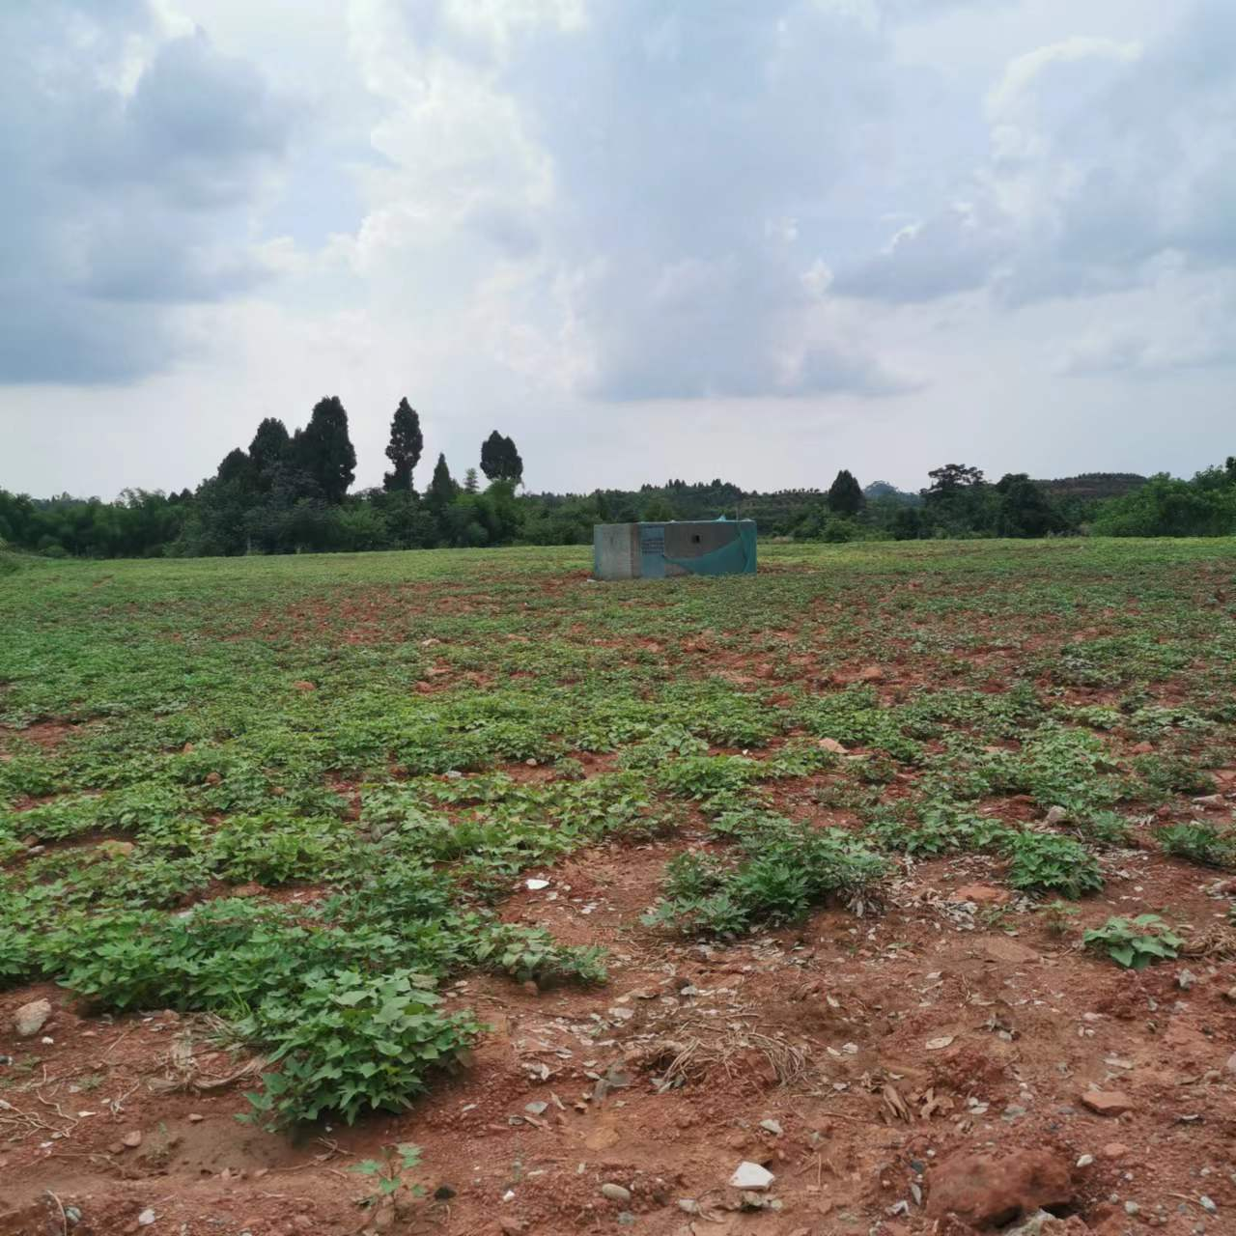  图3-4 现有项目场地复垦后现状图
  类型 | 批复时间 | 批复号 | 批复单位
  普仁1井钻井工程环境影响报告表 | 2017年7月14日 | 乐中生环审[2019]6号 | 乐山市市中区生态环境局
生态环境保护目标 | （1）生态环境保护目标  根据现场调查，拟建项目不涉及自然保护区、世界文化和自然遗产地等特殊生态敏感区，不涉及风景名胜区、森林公园、地质公园、重要湿地、原始天然林、珍稀濒危野生动植物天然集中分布区、重要水生生物的自然产卵场及索饵场、越冬场和洄游通道、天然渔场等重要生态敏感区；不涉及生态保护红线。  本项目主要生态保护目标为生态评价范围内的农业、林地生态系统。  （2）地表水环境保护目标  根据现场调查，本项目西侧380m和东侧500m处分别有自北向南径流的磨池河支流，磨池河支流由东北向西南侧汇入磨池河，磨池河主要水体功能为防洪和灌溉，属于茫溪河支流，无饮用水功能，执行地表水III类水水质标准。  根据调查，本项目所在区域及1km地表水风险评价范围内无饮用水源保护区。  （3）地下水环境保护目标  经调查，拟建项目地下水评价范围内无乡镇地下水集中式饮用水源分布，居民主要以自来水为生活饮用水，但仍然以井水为备用水源地。因此，根据相关法律法规要求，结合资料整理分析和现场调查结果，本项目所涉及的地下水环境保护目标主要为蓬莱镇组碎屑岩类裂隙孔隙浅层含水层及周边分散式饮用水源。  拟建项目地下水环境保护目标为评价范围内的分散式饮用水井。根据实地踏勘，本项目评价范围内分布有水井66口，与项目金页13HF井口的距离在81m~755m之间，下游最近分散式水井距离金页13井井组内最近井口距离为61m，下游最近分散式水井距离积液池距离为69m。居民水井深度介于5m-30m之间，水位埋深0m-4m。具体的地下水环境保护目标如图3-54和表3-22所示。  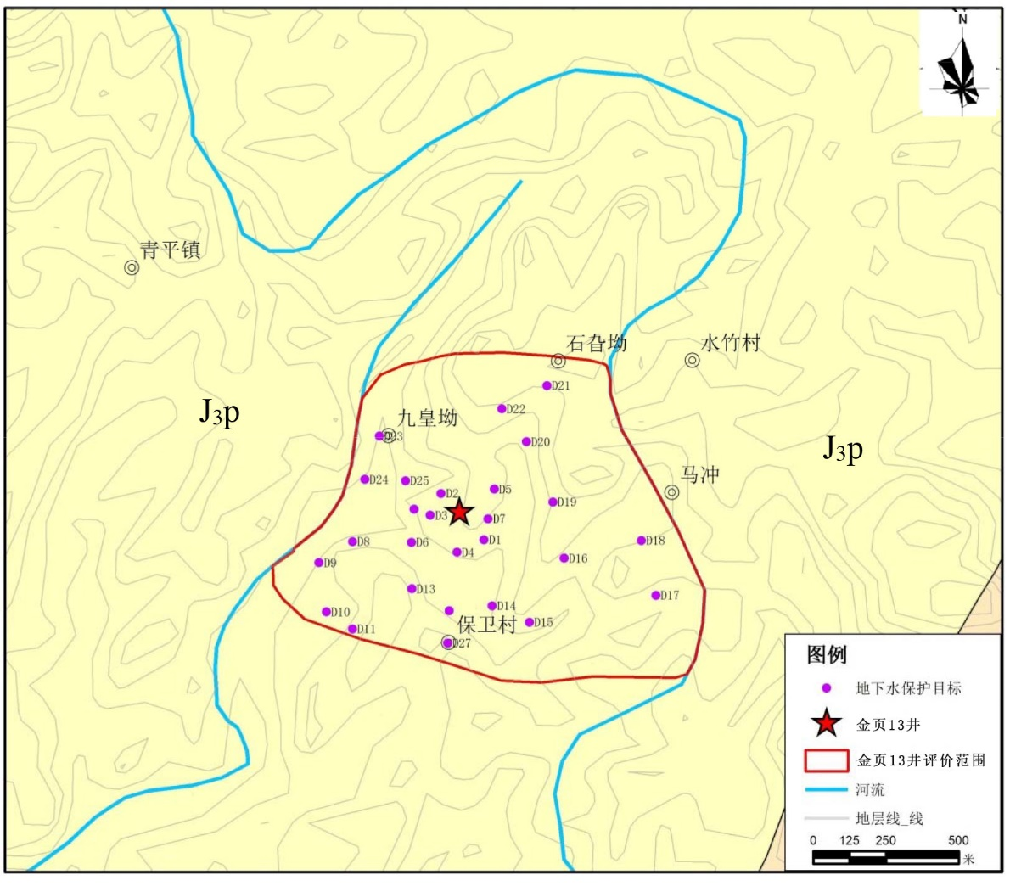  图3-5 本项目地下水评价范围及环境保护目标分布图  - 本项目地下水环境保护目标  （4）环境风险保护目标  项目环境风险保护目标主要为井口周边3km范围内散居居民以及周边地表水体，详见下表及附图6。  - 环境风险保护目标一览表  （5）大气环境保护目标  本项目位于农村地区，周边不涉及环境空气一类区等特殊保护区，大气环境保护目标主要为项目周边500m范围内的分散居民点，详见表3-21及附图5。  （6）声环境保护目标  声环境保护目标主要为井场周边200m范围，声环境保护目标为评价范围内散居居民，详见下表及附图5。  - 环境保护目标一览表
  编号 | 名称 | 经度 | 纬度 | 井深/m | 数量（个） | 供水人口/户 | 与井口相对位置 | 相对井口高差（m）
  D1 | 分散式水井 | 103.9379 | 29.60049 | 8 | 1 | 1 | 井口东南侧方向132m | -4
  D2 | 分散式水井 | 103.9364 | 29.60191 | 5 | 1 | 0 | 井口西北侧偏北105m | -6
  D3 | 分散式水井 | 103.936 | 29.60123 | 8 | 1 | 1 | 井口西侧81m | -3
  D4 | 分散式水源 | 103.937 | 29.60009 | 5 | 1 | 0 | 井口南侧118m | -3
  D5 | 分散式水源 | 103.9383 | 29.60206 | 10 | 1 | 1 | 井口东北侧158m | -10
  D6 | 分散式水源 | 103.9354 | 29.60039 | 0 | 1 | 1 | 井口西南侧185m，下降泉 | -9
  D7 | 分散式水源 | 103.9381 | 29.60113 | 15~30 | 3 | 0 | 井口东侧100m | -1
  D8 | 分散式水源 | 103.9333 | 29.60039 | 5~10 | 3 | 2 | 井口西南侧369m | -6
  D9 | 分散式水源 | 103.9321 | 29.59973 | 5~10 | 2 | 2 | 井口西南侧500m | -8
  D10 | 分散式水源 | 103.9324 | 29.5982 | 10 | 1 | 1 | 井口西南侧551m | -7
  D11 | 分散式水源 | 103.9333 | 29.59768 | 10~12 | 6 | 6 | 井口西南侧偏南520m | -5
  D12 | 分散式水源 | 103.93672 | 29.59827 | 10~15 | 4 | 2 | 井口南侧335m | -8
  D13 | 分散式水源 | 103.9353 | 29.59912 | 10~25 | 4 | 2 | 井口西南侧偏南310m | -3
  D14 | 分散式水源 | 103.9382 | 29.59845 | 15~30 | 3 | 1 | 井口东南侧偏南450m | -2
  D15 | 分散式水源 | 103.9396 | 29.59794 | 10~30 | 4 | 4 | 井口东南侧偏南455m | -1
  D16 | 分散式水源 | 103.9408 | 29.59994 | 12 | 1 | 1 | 井口东南侧偏东420m | +4
  D17 | 分散式水源 | 103.944 | 29.59881 | 15~30 | 2 | 2 | 井口东南侧偏东755m | +2
  D18 | 分散式水源 | 103.9435 | 29.60051 | 8~15 | 5 | 5 | 井口东侧280m | +4
  D19 | 分散式水源 | 103.9404 | 29.60167 | 15~30 | 2 | 2 | 井口东侧偏南350m | +6
  D20 | 分散式水源 | 103.9394 | 29.60354 | 10~20 | 2 | 2 | 井口东南侧360m | +3
  D21 | 分散式水源 | 103.9401 | 29.60528 | 5~10 | 2 | 2 | 井口东北侧偏北550m | +8
  D22 | 分散式水源 | 103.9385 | 29.60454 | 10 | 1 | 1 | 井口东北侧偏北405m | +9
  D23 | 分散式水源 | 103.9342 | 29.60367 | 10 | 1 | 1 | 井口西北侧偏北355m | +2
  D24 | 分散式水源 | 103.9337 | 29.60232 | 15~30 | 6 | 6 | 井口西侧315m | +1
  D25 | 分散式水源 | 103.9351 | 29.60229 | 10~15 | 2 | 1 | 井口西北侧偏西130m | -10
  D26 | 分散式水源 | 103.9354 | 29.60141 | 30 | 1 | 1 | 井口西侧125m | -9
  D27 | 分散式水源 | 103.9366 | 29.59727 | 10~30 | 5 | 5 | 井口南侧450m | -6
  序号 | 敏感目标名称 | 相对方位 | 相对金页13HF距离/m | 属性 | 人口数/人
  1 | 铁蛇坳村居民 | 四周 | 500m范围内 | 散住农户 | 57户，158人
  2 | 水竹村 | 东北侧 | 500~1500m | 散住农户 | 约320人
  3 | 青平镇场镇 | 西北侧 | 500~1500m | 居民 | 约3000人
  4 | 青平中学 | 西北侧 | 500~1500m | 学校 | 1200人
  5 | 社峰村 | 西南侧 | 500~1500m | 散住农户 | 约250人
  6 | 石桅村 | 东南侧 | 1500~3000m | 散住农户 | 约280人
  7 | 普仁村 | 东南侧 | 1500~3000m | 散住农户 | 约330人
  8 | 鹤桥村 | 南侧 | 1500~3000m | 散住农户 | 约400人
  9 | 青和村 | 西侧 | 1500~3000m | 散住农户 | 约215人
  10 | 张坝村 | 西北侧 | 1500~3000m | 散住农户 | 约250人
  11 | 八一村 | 北侧 | 1500~3000m | 散住农户 | 约320人
  12 | 万胡村 | 东北 | 1500~3000m | 散住农户 | 约180人
  13 | 宝兴村 | 东北 | 1500~3000m | 散住农户 | 约120人
  项目周边500m范围内人口数小计 |  |  |  |  | 约57户158人
  项目周边5km范围内人口数小计 |  |  |  |  | 7023人
  磨池河支流1 |  | 位于金页13HF井口西侧300m，灌溉、防洪
  磨池河支流2 |  | 位于金页13HF井口东侧650m，防洪、灌溉
  磨池河 |  | 位于金页13HF井口西南侧2000m
  序号 | 名称 | 坐标（UTM） |  | 保护  对象 | 保护内容 | 环境  功能区 | 相对井口方位 | 相对井口最近距离/m | 相对井口高差/m
  序号 | 名称 | X | Y
  项目周边500范围内大气环境保护目标
  1 | 东侧居民 | 397153.05 | 3275062.88 | 散居  居民 | 分散居民12户，30人，1~2F砖瓦房 | 环境空气二类区域 | E | 55 | 1~4
  2 | 北侧居民 | 396993.96 | 3275159.19 | 散居  居民 | 分散居民11户，约28人，1~2F砖瓦房 | 环境空气二类区域 | N | 95 | -9~12
  3 | 西侧居民 | 396976.04 | 3275071.02 | 散居  居民 | 分散居民13户，约40人，1~2F砖瓦房 | 环境空气二类区域 | W | 64 | -9~+2
  4 | 南侧居民 | 397071.45 | 3274957.32 | 散居  居民 | 分散居民21户，约60人，1~2F砖瓦房 | 环境空气二类区域 | S | 108 | -8~3
  项目周边200m范围内声环境保护目标
  5 | 东侧居民 | 397153.05 | 3275062.88 | 散居  居民 | 分散居民3户，9人，1~2F砖瓦房 | 声环境2类区 | E | 55 | 0~3
  6 | 北侧居民 | 396993.96 | 3275159.19 | 散居  居民 | 分散居民3户，约9人，1~2F砖瓦房 | 声环境2类区 | N | 95 | -5~+3
  7 | 西侧居民 | 396976.04 | 3275071.02 | 散居  居民 | 分散居民6户，约18人，2F砖瓦房 | 声环境2类区 | W | 64 | -8~-2
  8 | 南侧居民 | 397071.45 | 3274957.32 | 散居  居民 | 分散居民11户，约30人，1~2F砖瓦房 | 声环境2类区 | S | 108 | -7~+1
评价  标准 | 一、环境质量标准  1、环境空气  环境空气执行《环境空气质量标准》（GB3095-2012）二级标准，非甲烷总烃参照其他标准，详见下表。  - 环境空气质量标准单位：ug/m3  2、地表水  地表水水质执行《地表水环境质量标准》（GB3838-2002）中的Ⅲ类水域标准。  - 地表水环境质量标准  3、声环境  声环境执行《声环境质量标准》（GB3096-2008）中的2类标准。  - 声环境质量标准单位：dB（A）  4、地下水  地下水环境执行《地下水质量标准》（GB/T14848-2017）Ⅲ类标准，见下表。  - 地下水质量标准值表单位：mg/L，PH无量纲  5、土壤  土壤执行《土壤环境质量 建设用地土壤污染风险管控标准（试行）》（GB36600-2018）中的相关标准。其中钡执行《四川省建设用地土壤污染风险管控标准》（DB51/2978-2023）中相关标准。  - 建设用地土壤污染风险管控标准单位：mg/kg  二、污染物排放标准  1、废气  施工期扬尘执行《四川省施工场地扬尘排放标准》（DB51 2682-2020）排放限值，详见表3-22；根据《四川省生态环境厅关于执行大气污染物特别排放限值的公告》（2020年第2号），乐山市市中区为大气污染防治重点区域，区域执行大气污染物特别排放限值，水套炉燃烧废气排放执行《锅炉大气污染物排放标准》（GB13271-2014）中特别排放限值；本项目属于页岩气勘探项目，事故放空废气、非甲烷总烃无组织排放参照执行《陆上石油天然气开采工业大气污染物排放标准》（GB39728-2020）中“5.6、5.9排放浓度限值”。  特别说明：根据生态环境部《关于部分供热及发电锅炉执行大气污染物排放标准有关问题的复函》“单台出力65t/h及以下燃煤、燃油、燃气发电锅炉，以及65t/h及以下煤粉供热锅炉执行《锅炉大气污染物排放标准》（GB 13271-2014）的污染物排放控制要求”。考虑乐山市市中区属于大气污染防治重点区域，从严格大气污染排放标准考虑，本项目LNG处理站的燃气发电机组参照执行《锅炉大气污染物排放标准》（GB13271-2014）特别排放限值。  具体排放限值见下表。  - 四川省施工场地扬尘排放限值  - 大气污染物综合排放标准单位：mg/m³  - 《陆地石油天然气开采工业大气污染物排放标准》  - 锅炉大气污染物排放标准 单位：mg/m³  2、废水  生活废水经环保厕所收集处理后回用，最终剩余部分由吸污车密闭转运至青平镇第二污水处理厂处理；钻井废水、洗井废水、方井雨水全部回用于压裂液配制。压裂液返排后的废水回用于本井场压裂液配制，最后一次压裂返排液回用于同区块井组用于压裂液配制，废水不外排。  3、噪声  施工期执行《建筑施工场界环境噪声排放标准》（GB12523-2011）相关标准，试采期厂界噪声执行《工业企业厂界环境噪声排放标准》（GB12348-2008）中2类标准。  - 建筑施工场界环境噪声排放限值（GB12523-2011）单位：dB（A）  - 工业企业厂界环境噪声排放标准 单位：dB（A）  4、固体废弃物  一般工业固废：按《一般固体废物分类与代码》（GB/T 39198-2020）识别， 参照《一般工业固体废物贮存和填埋污染控制标准》（GB18599-2020）中有关规定要求贮存过程满足防渗漏、防雨淋、防扬尘环保要求。  危险废物：按《国定危险废物名录》（2021版）、《危险废物鉴别标准》（GB5085-2007）、《危险废物贮存污染控制标准》（GB18597-2023）及《危险废物环境管理指南陆上石油天然气开采》（公告2021年第74号）进行识别、贮存和管理。  5、生态保护  以不破坏生态系统完整性为标准，水土流失以不改变土壤侵蚀类型为标准。
  污染物名称 | 取值时间 | 浓度限值 | 备注
  SO₂ | 24小时平均 | 150 | GB3095-2012  《环境空气质量标准》  二级标准
  SO₂ | 1小时平均 | 500 | GB3095-2012  《环境空气质量标准》  二级标准
  PM₁₀ | 年平均 | 70 | GB3095-2012  《环境空气质量标准》  二级标准
  PM₁₀ | 24小时平均 | 150 | GB3095-2012  《环境空气质量标准》  二级标准
  PM_{2.5} | 年平均 | 35 | GB3095-2012  《环境空气质量标准》  二级标准
  PM_{2.5} | 24小时平均 | 75 | GB3095-2012  《环境空气质量标准》  二级标准
  NO₂ | 24小时平均 | 80 | GB3095-2012  《环境空气质量标准》  二级标准
  NO₂ | 1小时平均 | 200 | GB3095-2012  《环境空气质量标准》  二级标准
  O₃ | 日最大8小时平均 | 160 | GB3095-2012  《环境空气质量标准》  二级标准
  O₃ | 1小时平均 | 200 | GB3095-2012  《环境空气质量标准》  二级标准
  CO | 24小时平均 | 4000 | GB3095-2012  《环境空气质量标准》  二级标准
  CO | 1小时平均 | 10000 | GB3095-2012  《环境空气质量标准》  二级标准
  TSP | 24小时平均 | 300 | GB3095-2012  《环境空气质量标准》  二级标准
  TSP | 年平均 | 200 | GB3095-2012  《环境空气质量标准》  二级标准
  NOx | 1小时平均 | 250 | GB3095-2012  《环境空气质量标准》  二级标准
  NOx | 24小时平均 | 100 | GB3095-2012  《环境空气质量标准》  二级标准
  NOx | 年平均 | 50 | GB3095-2012  《环境空气质量标准》  二级标准
  非甲烷总烃 | 1小时平均浓度限值 | 2000 | 参照《大气污染物综合排放标准详解》中参考限值
  项目 | Ⅲ类水域标准
  pH值（无量纲） | 6~9
  化学需氧量 | ≤20
  五日生化需氧量 | ≤4
  氨氮 | ≤1.0
  石油类 | ≤0.05
  硫化物 | ≤0.2
  氯化物 | ≤250
  标准类别 | 等效声级
  标准类别 | 昼间 | 夜间
  2类 | 60 | 50
  名称 | Ⅲ类标准浓度限值 | 名称 | Ⅲ类标准浓度限值
  pH | 6.5～8.5 | 钠 | ≤200
  氯化物 | ≤250 | 镉 | ≤0.005
  硫酸盐 | ≤250 | CODMn | ≤3.0
  氨氮 | ≤0.5 | 挥发酚 | ≤0.002
  铁 | ≤0.3 | 硝酸盐 | ≤20
  锰 | ≤0.1 | 亚硝酸盐 | ≤1.0
  六价铬 | ≤0.05 | 氟化物 | ≤1.0
  汞 | ≤0.001 | 氰化物 | ≤0.05
  铅 | ≤0.01 | 硫化物 | ≤0.02
  砷 | ≤0.01 | 总大肠菌群 | ≤3.0
  总硬度 | ≤450 | 钡 | ≤0.70
  污染物项目 | 风险筛选值 | 污染物项目 | 风险筛选值
  砷 | ≤60 | 1，2，3-三氯丙烷 | ≤0.5
  镉 | ≤65 | 氯乙烯 | ≤0.43
  铬（六价） | ≤5.7 | 苯 | ≤4
  铜 | ≤18000 | 氯苯 | ≤270
  铅 | ≤800 | 1，2-二氯苯 | ≤560
  汞 | ≤38 | 1，4-二氯苯 | ≤20
  镍 | ≤900 | 乙苯 | ≤28
  四氯化碳 | ≤2.8 | 苯乙烯 | ≤1290
  氯仿 | ≤0.9 | 甲苯 | ≤1200
  氯甲烷 | ≤37 | 间二甲苯+对二甲苯 | ≤570
  1，1-二氯乙烷 | ≤9 | 邻二甲苯 | ≤640
  1，2-二氯乙烷 | ≤5 | 硝基苯 | ≤76
  1，1-二氯乙烯 | ≤66 | 苯胺 | ≤260
  顺-1，2-二氯乙烯 | ≤596 | 2-氯酚 | ≤2256
  反-1，2-二氯乙烯 | ≤54 | 苯并［a］蒽 | ≤15
  二氯甲烷 | ≤616 | 苯并［a］芘 | ≤1.5
  1，2-二氯丙烷 | ≤5 | 苯并［b］荧蒽 | ≤15
  1，1，1，2-四氯乙烷 | ≤10 | 苯并［k］荧蒽 | ≤151
  1，1，2，2-四氯乙烷 | ≤6.8 | 䓛 | ≤1293
  四氯乙烯 | ≤53 | 二苯并［a，h］蒽 | ≤1.5
  1，1，1-三氯乙烷 | ≤840 | 茚并［1，2，3-cd］芘 | ≤15
  1，1，2-三氯乙烷 | ≤2.8 | 萘 | ≤70
  三氯乙烯 | ≤2.8 | 石油烃（C₁₀₋₄₀） | ≤4500
  钡 | ≤8660
  监测项目 | 区域 | 施工阶段 | 监测点排放限值（ug/m³）
  TSP | 乐山市 | 拆除工程/土方开挖/土方回填阶段 | 600
  TSP | 乐山市 | 其他工程阶段 | 250
  污染物 | 二级标准无组织排放监控浓度限值
  污染物 | 监控点 | 浓度（mg/m³）
  SO₂ | 周界外浓度最高点 | 0.40
  NO_{X} | 周界外浓度最高点 | 0.12
  颗粒物 | 周界外浓度最高点 | 1.0
  污染物 | 无组织排放监控位置（单位：mg/m³）
  NMHC（非甲烷总烃） | 4.0
  锅炉类别 | 排放浓度
  锅炉类别 | 颗粒物 | NO_{x} | SO₂ | 烟气黑度（林格曼黑度，级）
  燃气锅炉 | 20 | 150 | 50 | ≤1
  昼间 | 夜间
  70 | 55
  类别 | 昼间 | 夜间
  2类 | 60 | 50
其他 | 拟建项目为非常规天然气勘探井工程，不涉及地面集输工程，各类污染采取了  相应的处理，可实现资源利用或达标排放，同时各类污染将随着钻井工程的完成而消失，不会造成长期影响，建议不设总量控制指标。

四、生态环境影响分析
施工期生态环境影响分析 | 拟建项目污染物产生环节及种类情况见以下汇总表。  - 项目污染物产生环节及种类汇总表  4.1钻前工程环境影响分析  4.1钻前工程生态环境影响分析  4.1.1.1项目占地对区域土地利用影响分析  拟建工程总用地面积为2.0489hm²，包括平台、道路、油水罐区、燃烧池、表土堆放场和生活区等占地，均属于临时占地，占地类型以旱地为主，约1.24hm²属于永久基本农田，环评要求报告要求建设单位在开工前向相关单位办理相应基本农田占用手续方可进行开工建设。  本项目占地仅为施工期临时占地，占地主要表现为破坏地表植被和土壤结构，改变地形地貌以及自然景观，使区域植被盖度稍微降低、自然景观局部改变，导致粮食减产等。项目临时占地主要为农用地，基本农田比较多，场地内以种植季节性农作物，如小麦、玉米、甘薯等为主。  施工期临时占地对生态影响主要有：  （1）临时占地将破坏地表原有植被作物，其中对农作物而言将减少近两年的收成；  （2）施工作业使占地范围内的土壤紧实度增加，对土地复耕后作物根系发育和生长不利；  （3）在干燥天气下，施工扬尘，使占地周围作物叶面覆盖降尘，光合作用弱，影响作物生长。  工程的建设会对当地林地及农田拥有者造成一定的经济损失，通过采取直接给受损方一定经济补偿后，对耕地拥有者生活质量的影响较小；占用林地部分，要求建设单位在施工前取得用林许可，项目建设完毕后，在临时用地范围内进行恢复种植（通过经济补偿方式，一次性给予受损害方，由他们进行恢复种植），将被压占破坏土地恢复原土地使用状态，不会造成项目占用区域植被的减少，对生态环境影响较小。  若压裂测试结果若表明气井有开采价值，则征用井场、道路等部分用地，该部分占地面积较小，对当地土地资源的影响较小。  4.1.1.2对农业的影响分析  1、对基本农田的影响  本项目建设部分占用基本农田。由于对部分基本农田占用，使被占用的土壤层耕作层发生破坏，导致耕地质量下降，主要表现为可能耽误一季农作物生产，由于本项目仅涉及施工期，临时占地只影响基本农田保护区一季到二季的产出功能。  项目建设仅在施工期对基本农田保护区形成临时征用。施工结束后即可恢复生产。本次环评要求施工单位对临时占地除了在施工中采取措施减少基本农田保护区破坏外，在施工结束后，一定要负责对施工占用的土壤进行质量的恢复，除补偿因临时占地对农田产量的直接损失外，还将考虑施工结束后因土壤结构破坏、养分流失而造成的影响，对农作物产量的间接损失以及土壤恢复进行补偿，以用于耕作层土恢复。在恢复期对土壤进行熟化和培肥，切实做好耕地质量调查及监测工作，及时掌握耕地质量变化状况，直至恢复到原来的生产力水平。井场占地范围涉及占用基本农田，但占地面积小，不会影响区域基本农田整体水平。  考虑到国家对基本农田保护区内的耕地实行特殊保护，为严格基本农田及基本农田保护区占用的监督管理，项目需编制土地复垦方案，临时用地使用完成后，建设单位应按经批准的土地复垦方案及时组织复垦，确保被压占破坏土地恢复原土地使用状态。  2、对农作物的影响  项目占地类型主要为旱地，植被为玉米、小麦等，区域内未发现珍稀保护植物。项目对植被的影响主要表现在占地对少量耕地的破坏，使被开挖地段的土壤层耕作层发生破坏，导致耕地质量下降，这种影响是临时的，因此，施工结束后即可恢复生产。  本次环评要求施工单位对临时占地除了在施工中采取措施减少耕地破坏外，在施工结束后，一定要负责开挖破坏段耕地质量的恢复，除补偿因临时占地对农田产量的直接损失外，还将考虑施工结束后因土壤结构破坏、养分流失而造成的影响，对农作物产量的间接损失以及土壤恢复进行补偿，以用于耕作层土恢复。在恢复期对土壤进行熟化和培肥，切实做好耕地质量调查及监测工作，及时掌握耕地质量变化状况，直至恢复到原来的生产力水平。  3、对土壤的影响  工程对土壤的影响主要有两方面，一是工程排放的污染物对土壤质地性状的影响；二是工程建设期的开挖、填埋行为对土壤结构的破坏。对场地平整产生的剥离表层土在井场北侧的表土堆场独立集中临时堆放，钻井结束后用于场地复垦和积液池回填用土。剥离表层土临时堆放场地设置截排水沟等严格的水保措施防止水土流失。  通过对井场内排水沟、地表硬化处理和各池体采取防腐防渗处理，钻井废水和钻井泥浆对土壤影响很小，散落的废水和钻井泥浆对井场内小部分区域的土壤产生较严重破坏，但影响范围有限；井场地面采用碎石和混凝土敷设，有效保护占地原表层土壤。钻井工程施工结束后，拆除临时设施，由建设方给予被占地农民经济补偿，委托其恢复地表植被或作物。随着工程施工的结束，生态保护和临时占地的植被恢复措施的进行，有效地保护和恢复措施能保证工程对井场周边的土壤和农作物的影响得到尽快地恢复。通过上述措施，本项目建设对项目所在地土壤环境影响在当地环境可接受范围内。  4、放喷对周边植被的影响分析  放喷时，出于防火安全控制要求，须对周围50m范围植被清理；放喷燃烧对放喷池周边植被有一定程度影响，由于本项目放喷测试燃烧时间短（4~6h左右），加装防火砖墙阻挡燃烧热，影响时间短，一般情况下此类影响植被可自行恢复。  4.1.1.3对陆生动物环境的影响分析  评价区由于人类活动频繁，野生动物种类较少，未见大型野生哺乳动物出没迹象，现有的野生动物多为一些常见的蛇类、啮齿类、鸟类及昆虫等，无珍稀保护动物。  本项目占地面积较小，对当地地表植被的影响也是局部的，不会引起该区域野生动物生存环境大面积的明显改变，因此，本项目的建设对野生动物影响不大。钻井活动对野生动物的影响主要来自钻井过程中人类活动、生产机具噪声等影响，但这种影响是局部和暂时的，随钻井工程的结束而消失，不会引起该区域野生动物大面积迁移或消亡。  4.1.1.4对区域水土流失的影响分析  钻前工程建设将对地表进行剥离、挖掘和堆积，使原来的地表结构、土地利用类型、局部地貌发生变化。施工场地为自然地面和经过切坡、开挖后的地面，单位面积的悬浮物冲刷量和流失量较大。遇到雨天，因地表水流会带走泥沙，水土流失加剧。开挖土石方的临时堆放也会产生一定的水土流失。本项目开挖面积小，施工期短，土石方就近占地进行临时堆放，无转运丢弃，实际水土流失量小。  钻前工程预计产生的表土若随意堆放将引起水土流失，影响植被生长。本项目设计将表层表土临时堆放在表土堆场，临时堆放场设挡土墙、截水沟，可有效减少水土流失，表土堆放完成后，及时疏通周边水系并播撒草种，防止水土流失。完钻后表土作为表层的覆土复植用，对临时堆放场地进行复垦。  本项目由于施工期短，占地面积小，土石方量小，且施工时间短，水土流失量小，在环境可接受范围内。  4.1.2钻前工程  钻前工程主要产生施工噪声、废气、弃渣等对地表水、大气、声环境及土壤的影响。  4.1.2.1大气环境影响分析  钻前施工人员多为临时聘请的当地民工，租住在附近农户家中，各井场钻前施工均不设集中生活营区，无集中生活废气排放。钻前工程大气污染物主要为土建施工粉尘和运输和作业车辆排放的汽车尾气，但属短期影响（钻前施工工期约30天）。粉尘主要源于材料运输、使用过程中的粉尘散落以及修筑钻井场地和新建乡村道路的挖填方转运工程中的二次扬尘。  施工机械尾气为燃油发电机、车辆排放尾气，主要污染物为NOx和CO₂，由于累计施工工时不长，不会对周围居民身体产生明显的不适影响，也不会对周边农业生产造成明显影响；施工人员不多，且大部分雇用当地居民，几乎不新增生活燃料烟气，大气影响较小。  因此，钻前工程不会对当地环境空气造成明显不利影响。  4.1.2.2地表水影响分析  钻前工程的水污染主要来自道路、井场平整和基础施工过程中产生的施工废水（主要污染物为SS）以及施工人员的生活污水（主要污染物为COD、BOD₅、SS和NH₃-N等）。单个井场钻前施工高峰时日上工人数约20人，主要为就近聘请的当地民工。上述人员租住在附近农户，其产生的生活废水利用农户已有的设施进行收集处置；钻前施工主要为土建施工，产生的施工废水经场地截排水沟截留后简单沉淀处理后循环利用于施工场地洒水抑尘和混凝土养护用水，无施工废水排放。  因此，钻前工程对当地地表水环境影响很小。  4.1.2.3噪声影响分析  钻前工程施工期的噪声主要是推土机、挖掘机、载重汽车等运行中产生的，噪声级见下表。  - 施工机具声源强  施工机械的特点是噪声值较高，运行时间不固定，对施工现场附近有影响，且在露天场地施工难以采取吸声、隔声等措施来控制其对环境的影响。本次评价采用点声源噪声衰减模式进行预测分析评价。利用点声源噪声衰减模式公式对施工机械噪声的污染范围（作业点至噪声值达到标准的距离）进行预测，施工机械在不同距离处噪声影响见下表。  - 施工机械噪声影响范围预测结果单位：dB（A）  由上表可知，在距离50m处施工机械对声环境的贡献值为62.0~66.0dB（A），在距离100m处施工机具对声环境的贡献值为56.0~62.0dB（A），在距离200m处施工机具对声环境的贡献值为50.0~56.0dB（A）。  项目钻前工程夜间不施工，不存在施工噪声夜间超标环境影响；在不采取任何噪声防治措施的情况下，在临近厂界使用推土机、挖掘机等都可能造成施工场界噪声不能满足《建筑施工场界环境噪声排放标准》（GB12523-2011）规定的昼间70dB（A）限值要求，需要采取适当措施降低环境影响。  本项目钻前工程主要为建设井场、积液池、放喷池基础建设以及相关公辅设施的安装。根据施工布置，距离施工边界较近居民主要为井场四周分布的分散居民（最近居民距离井）。项目钻前工程施工期短，且仅昼间施工，施工噪声对环境影响程度有限，且周边居民分布较少，施工噪声影响随钻前工程施工的结束而消失，不会造成长期环境影响，在当地环境可接受范围内。  综上所述，钻前工程对声环境影响较小，在当地环境可接受范围内。  4.1.2.4固体废物  道路施工期固体废物一部分来自挖方中的表层土壤；另一部分来自施工的垃圾，包括废弃的建筑材料、包装材料、生活垃圾等。  生活垃圾：施工人员以临时聘请的当地民工为主，租住在附近农户，其产生的生活垃圾利用附近农户现有的设施进行收集妥善处置，无集中生活垃圾产生外排，对环境的影响小。  表土：主要对占地的表土进行剥离，剥离的表土合计7524m³，临时堆放于西北侧的表土堆场内。待钻井结束后，临时表土堆场堆放的表土全部用于对临时用地范围内的地表进行地貌恢复和农业生产恢复。  废土石方：土石方在井场钻前作业中进行平衡，无弃方产生。  通过采取上述措施后，施工过程中产生的临时弃方不会对环境产生影响。  4.2钻井、压裂测试工程影响分析  4.2.1环境空气影响分析  钻井工程拟采用电网供电，现场设置柴油发电机3台进行备用。停电情况下，使用柴油发电机发电。钻井工作人员现场就餐，因此钻井、压裂测试过程大气污染物主要为物料运输过程产生的汽车尾气、扬尘、柴油发电机产生废气、油基泥浆钻井废气、测试放喷废气以及食堂油烟。  （1）汽车尾气及道路扬尘  钻井过程中需拉运钻井用辅助材料，进场道路主要为货运车辆使用，进场道路距离较短且路面经夯实并洒水，车辆运输产生的路面扬尘及汽车尾气排放量少，对环境空气影响很小，在当地环境可接受范围内。  （2）食堂油烟  项目生活区内设置有食堂一处，采用液化天然气（15公斤SP35.5型液化石油气钢瓶）作为燃料，产生的食堂油烟经油烟净化器处理后房顶排放，类比同类型项目，在安装油烟净化器后食堂油烟可达标排放，对周边环境影响较小。  （3）柴油发电机燃烧废气  根据调查，项目所在区域电网情况较好，故钻井动力可接入网电，仅停电情况下启用备用柴油发电机发电。使用备用柴油发电机为钻井供电时，柴油机运行会产生柴油燃烧废气，项目使用的为合格的轻质环保型柴油成品，其主要污染物NO_{x}、SO₂和颗粒物，废气采用柴油机设备自带的6m高排气筒排放。柴油发电机仅在停电时备用，运行时间很短，一般不会超过2天，其燃料燃烧产生及排放的污染物量很少。  （4）油基泥浆钻井废气  油基泥浆钻井废气主要来源于油基泥浆钻过程中油基岩屑暂时挥发产生的无组织废气。项目钻井作业过程中三开水平段使用油基泥浆，油基泥浆主要成分为白油，白油属于烷烃类物质，故其废气主要成分为VOCs。  钻井作业中首次使用的油基泥浆不在现场配制，均由厂家配制好后分批次拉运至井场，暂存于现场泥浆循环系统，暂存时间较短，故产生挥发性废气（VOCs）量较小；油基岩屑通过油基泥饼接收罐（30m³/个*2个）收集后暂存于泥浆不落地系统含油岩屑专用贮存场地内，暂存时间较短，且储存措施较好，故产生挥发性废气（VOCs）量较小。油基泥浆钻井废气随着钻井作业的完工而结束。  （5）压裂放喷测试废气  放喷测试的天然气经专用放喷管线引至放喷池后点火燃烧，金页13井平台单井放喷测试时间约2~3天，依据测试气量，间歇放喷，每次持续放喷时间约4~6h，废气排放属短期排放。  目的层测试放喷期间致密气在燃烧池内，经排气筒高度为1m的对空短火焰燃烧器点火燃烧后排放（火炬源排放），经燃烧池点燃后，1m³致密气燃烧后产生的烟气量为10.5m³，致密气燃烧热值取为34.870MJ/m³。  根据类比致密气组成可知，测试放喷期间致密气经点火燃烧后其主要污染物为NO_{X}。  项目在放喷前，建设单位会对距离井周边影响范围内的居民临时撤离，并建立警戒点进行24小时警戒，严禁居民靠近，以减轻放喷废气对这些居民的影响。由于甲烷燃烧产生的二氧化碳和水对周边环境没有影响，故在严格执行《石油天然气钻井、开发、储运、防火防爆安全生产技术规程》（SY5225-2019）关于放喷池选址要求及放喷撤离要求的前提下，项目放喷测试废气对周边环境产生的影响可接受。  （6）非正常生产时事故放喷天然气经点燃后排放废气  钻井进入目的层后，有可能遇到异常高压气流，如果井内泥浆密度值过低，达不到平衡井内压力要求，就可能发生井喷。此时利用防喷器迅速封闭井口，若井口压力过高，则打开防喷管线阀门泄压，放喷的页岩气立即点火烧掉，事故放喷一般时间较短，约2~4h，属于临时排放。  4.2.2地表水影响分析  本项目钻井、压裂测试期间产生的废水主要包括钻井废水、洗井废水、方井雨水以及生活废水、压裂返排液。  （1）钻井废水  钻井过程中产生的钻井废水主要为水基泥浆钻井阶段产生的废水。  钻井作业的水基配浆过程中会根据泥浆的不同要求加入不等量的水，这些水随钻井泥浆进入井底协助钻井作业，在钻井泥浆返回地面后，大部分水随泥浆进入泥浆循环系统回用，小部分水随振动筛、离心机和除砂除泥器分离出的钻屑进入泥浆“不落地”系统，经其系统配套的固液分离后，进入滑水罐内，上清液循环利用于钻井液，最终剩余水基钻井液钻井后的废水，用于相应井配制压裂液。  金页13井平台钻井废水主要产生于各井导管段、一二开钻井阶段，钻井过程中废水全部循环利用于钻井泥浆循环系统，根据前述水平衡分析，金页13井平台经过循环后最终仅金页13-4HF、金页13-9HF井会产生钻井废水，废水总量约为约2387.28m³，由“不落地”系统进行板框压滤后，固相（废水基泥浆）中含水量约286.47m³，混于废水基泥浆中交砖厂或其他有接收能力的单位处置；液相（水基泥浆脱水处理废水）产生量为1909.82m³，由滑水罐（2个，总容积120m³）收集并及时导排至积液池暂存，作为后续压裂液配置回用于生产，不外排。  钻井废水主要污染物成分与钻井泥浆成分相似，其性质是钻井泥浆的高倍稀释废水，主要污染物以pH、COD、石油类、氯化物等为主，具体详见表4-3所示。  （2）洗井废水  本项目采用清水洗井，根据《1120 石油和天然气开采专业及辅助性活动行业系数手册》中的废水产生系数，废洗井液产生量为25.29t/井，废洗井液密度按1t/m³计，则废洗井液产生量为25.29m³/井，10口井共计252.9m³暂存于积液池中用于后续压裂液配置，上清液用于下一口井洗井用水；最后一口井（金页13-9HF井）上清液176.93m³和废洗井液一并进入积液池，用于后续压裂液配制。本项目大部分洗井废水从井口返排进入滑水罐中，最终转入积液池；少部分洗井废水从放喷口（位于放喷池）返排，经放喷池侧面的混凝土明沟进入积液池。进入积液池的废水最终用于配置压裂液。  洗井废水主要污染物成分与钻井泥浆成分相似，其性质是钻井泥浆的高倍稀释废水，主要污染物以pH、COD、石油类、氯化物等为主，根据川、渝区块已实施的页岩气钻井废水监测资料，钻井废水、洗井废水中污染物浓度见下表。  - 钻井废水、洗井废水中的主要污染物与浓度单位：mg/L（pH无量纲）  （3）方井雨水  根据区域气象资料，并结合项目井场区域占地情况，本项目方井区域的最大雨水量约为20m³（单井），共计10口井，则金页13井平台合计200m³，钻井期间方井雨水汇入集水坑，及时通过污水泵泵入积液池，完钻后用于配制压裂液。压裂期间方井雨水直接泵入压裂液罐，用于配制压裂液。  结合拟建项目特征，方井雨水主要污染物为SS和石油类，产生浓度分别为200mg/L和20mg/L。  （4）压裂返排液  压裂液用量：根据本项目压裂设计方案，本项目10口井压裂共23000m。除了金页13HF以及13-9HF以外，其他井平台采用双井同时压裂，上2口的开井返排液作为压裂液回用于后续2口井的压裂施工。每段压裂液用量预计为1500~1750m³，单口井压裂共33段（70m左右/段）。根据附近已产气开发井的返排情况，测试作业阶段返排率约为20%（短期内返排，可在平台内井间重复利用），其余在达到气水同产后逐年返排。  压裂测试期间金页13井平台压裂液用量及返排情况见下表。  - 金页13井平台压裂液用量表  由上表可知，采取平台内井间循环重复利用，最终仅金页13-9HF的返排液（11500m³）不能再在平台内井间循环利用而排入井场压裂重叠罐暂存，全部同区块其他平台井压裂液的配置。  根据川、渝地区已实施的页岩气压裂返排液，压裂返排液以pH、石油类、COD、SS、氯离子污染物为主，各污染物浓度见下表。  - 平台压裂返排液中的主要污染物与浓度单位：mg/L（pH无量纲）  （5）生活污水环境影响  项目钻井阶段施工人员为55人，单井作业时间为约210天；压裂施工阶段为40人，单井作业时间为17天，放喷测试期间为10人，单井作业时间为60天。根据生态环境部《排污申报登记实用手册》提供的计算方法，按照生活用水100L/（d·p）取最大值，排水系数取0.8。单井钻井生活用水量约1155m³，单井压裂生活用水约68m³，单井放喷测试生活用水量约60m³。单井合计用水量为1283m³，10口井共计用水量为12830m³，钻井工程、压裂测试工程共计施工1414天，折算日均生活用水量约为9.07m³/d，生活污水产生量为7.26m³/d。主要污染物为COD、BOD₅、SS、NH₃-N，浓度依次大约为400mg/L、200mg/L、300mg/L、25mg/L。本项目餐厨废水经1个1m3的隔油池进行隔油处理，洗手废水和洗衣废水含有石油类，经隔油池处理后，与其他生活废水混合进入环保厕所污水处理设施内处理后回用做冲厕用水，不外排，最终剩余部分由罐车转运至青平镇第二污水处理厂处理。  4.2.3声环境影响分析  1、产噪设备情况  工程噪声主要为钻井作业过程的钻机、柴油发电机组、振动筛、离心机等设备运行产生的机械噪声、压裂测试作业噪声等。  （1）钻井作业噪声  钻井过程中的噪声主要包括正常生产过程中的机械噪声、作业噪声以及事故放喷噪声，其产生情况为：①机械噪声：包括钻机、柴油发电机组、振动筛、泥浆泵、离心机以及其他各种机械转动所产生的噪声；②作业噪声：包括固井作业、下套管、起下钻具、钻机气路控制系统操作时快速放气阀放气、跳钻时吊环与水龙头的撞击等所产生的噪声；③事故放喷噪声。  （2）压裂测试作业噪声  本项目压裂测试中产生的噪声主要有设备运行噪声、压裂作业噪声和放喷测试噪声。单口井压裂作业在白天进行，参与作业的压裂车约9台（7用2备），噪声主要来源于压裂车和泵噪声，其噪声将随着压裂作业的完成而消失。  由于本项目钻井过程为24小时连续运行，对当地声环境影响大的主要为钻井过程中钻机、钻井泵等设备的运行产生较大的连续性噪声，非正常工况下还有柴油发电机组产生的噪声，本项目按照最不利情况，两口井同时钻井，则项目钻井阶段、压裂测试阶段使用设备情况详见下表。  - 钻井、压裂测试工程主要设备使用情况一览表  2、预测模式  本环评按照《环境影响评价技术导则—声环境》（HJ 2.4-2021）中工业噪声预测模式进行预测。  1）项目室外声源按处于半自由声场考虑，公式为：  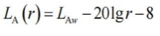  式中：LA(r)——距声源r处的A声级，dB(A)；  LAw——点声源A计权声功率级，dB；  r——预测点距声源的距离。  2）室内声源  计算某一室内声源靠近围护结构处产生的倍频带声压级或A声级，如下：  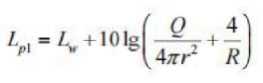  式中：Lpl——靠近开口处（或窗户）室内某倍频带的声压级或A声级，dB；  Lw——点声源声功率级（A计权或倍频带），dB；  Q——指向性因数；通常对无指向性声源，当声源放在房间中心时，Q=1；当放在一面墙的中心时，Q=2；当放在两面墙夹角处时，Q=4；当放在三面墙夹角处时，Q=8；  R——房间常数；R=Sα/（1-α），S为房间内表面面积，m²；α为平均吸声系数；  r——声源到靠近围护结构某点处的距离，m。  然后按下式计算出所有室内声源在围护结构处产生的i倍频带叠加声压级：  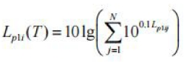  式中：Lpli(T)——靠近围护结构处室内N个声源i倍频带的叠加声压级，dB；  Lplij——室内j声源i倍频带的声压级，dB；  N——室内声源总数。  本项目室内声源近似为扩散声场，按下式计算出靠近室外围护结构处的声压级：  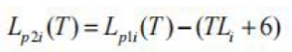  式中：Lp2i(T)——靠近围护结构处室外N个声源i倍频带的叠加声压级，dB；  TLi——围护结构i倍频带的隔声量，dB。  然后再按下式将室外声源的声压级和透过面积换算成等效的室外声源，计算出中心位置位于透声面积（S）处的等效声源的倍频带声功率级。  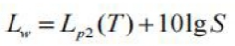  式中：Lw——中心位置位于透声面积（S）处的等效声源的倍频带声功率级，dB；  Lp2(T)——靠近围护结构处室外声源的声压级，dB；  S——透声面积，m²。  本项目在室内声源近似为扩散声场，为面声源，项目生产车间厂房外1m为室内声源贡献值预测结果，r（为1）小于a/π，因此几乎不衰减（Adiv≈0），即Lw为室内声源贡献值预测结果。  3、噪声源强及影响分析  ①昼间钻井、压裂测试作业噪声环境影响预测  A、噪声源强  钻井过程的噪声源主要来源于钻机、柴油发电机组、泥浆循环系统（包括泵、离心机、振动筛等）设备产生的连续机械噪声，钻井噪声的处理难度较大，要减轻钻井噪声的影响，主要还是通过在钻井过程中采取相应的降噪措施。在钻井过程中采取的噪声防治措施：钻机位于井场中央位置，泥浆泵和浆循环系统（包括泵、离心机、振动筛等）位于井口后侧，该布设方式使各噪声源尽量远离了周边敏感点，降低了钻井期间各产噪设备对周边敏感点的影响；并且设备安装隔振垫、消声器等隔音措施，泥浆泵可加衬弹性垫料和安装消声装置以达到减噪目的；同时在钻井过程中平稳操作，避免特种作业时产生非正常的噪声。钻井阶段噪声设备源强清单见下表：  - 钻井过程中噪声源强清单  本项目压裂测试施工期间噪声源主要包括压裂设备等，根据压裂作业工作制度，压裂仅昼间施工，单井压裂持续时间约17天，压裂设备源强清单见下表。  - 压裂设备源强清单  本项目钻井昼夜24h连续作业，压裂测试仅昼间作业，前井压裂的同时，后井同步钻井，因此钻井、压裂存在昼间同时作业的情况，本次评价考虑最不利情形，即昼间同时进行2口井钻井+2口井压裂情况进行预测。  B、预测结果  本项目按两种最不利情况进行预测，即两口井钻井+同时两口井压裂施工的正常工况以及两口井钻井+同时两口井压裂施工，伴随柴油发电机和事故放喷的非正常工况进行预测。钻进工程昼夜不停工，昼间、夜间噪声影响预测结果见下表。  - 昼间钻井+压裂期间噪声预测情况一览表  预测结果表明：本项目钻井期间在正常、非正常工况下，昼间、夜间噪声超标范围内均无敏感点。  昼间钻井、压裂期间等声级线图如下。  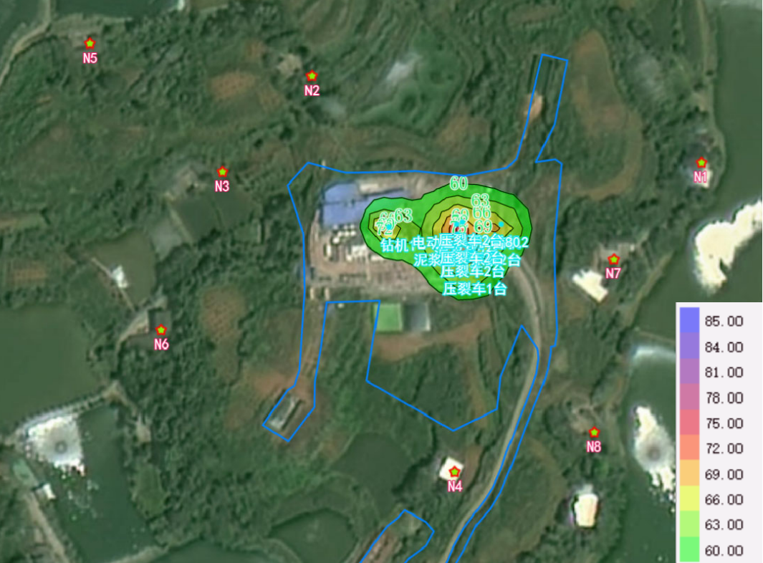  图4-1 正常工况下昼间钻井+压裂等声级线图（叠加值 dB（A））  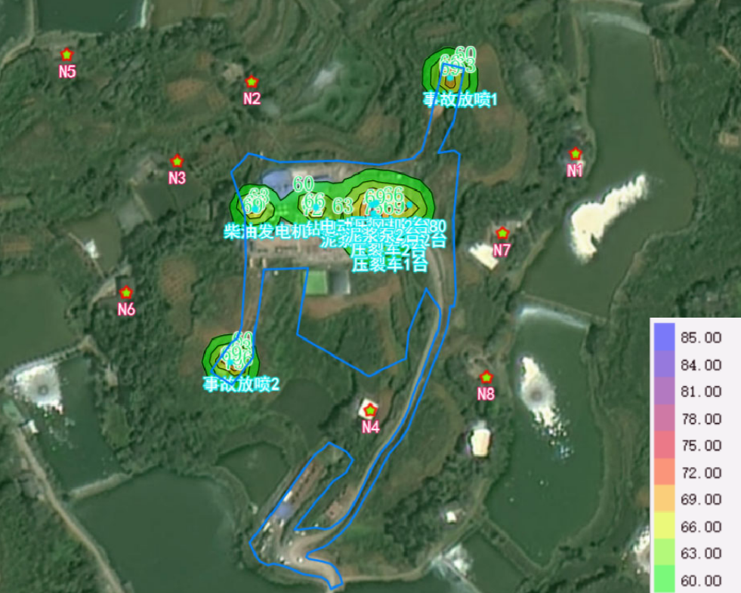  图4-2 非正常工况下昼间钻井+压裂等声级线图（叠加值 dB（A））  ②夜间钻井作业噪声环境影响预测  - 噪声源强  本项目钻井昼夜24小时连续作业，压裂测试仅昼间进行，因此，夜间噪声仅考虑2口井同时钻井的情况，钻井噪声源强见表4-7  B、预测结果  本项目按两种最不利情况进行预测，即两口井同时钻井施工的正常工况以及两口井同时钻井并伴随柴油发电机和事故放喷的非正常工况进行预测，昼间噪声影响预测结果见下表。  - 夜间钻井期间噪声预测情况一览表  预测结果表明：本项目夜间钻井期间在正常、非正常工况下，7号敏感点噪声超标，该敏感点位于井口100m距离内，建设单位承诺在开工建设前对其进行临时搬迁，在对其临时搬迁后，夜间噪声超标范围内无敏感目标。  夜间钻井期间等声级线图如下。  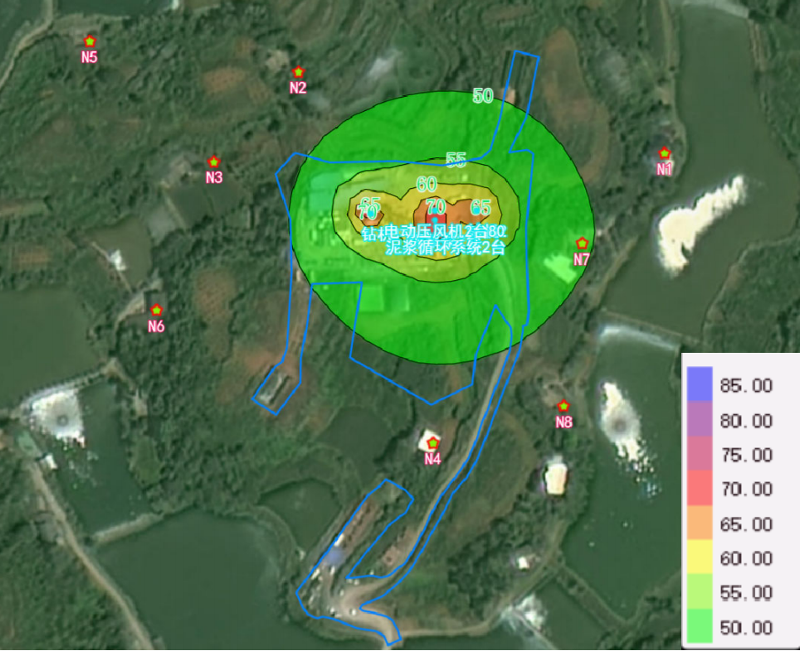  图4-3 正常工况下夜间钻井期间等声级线图（叠加值 dB（A））  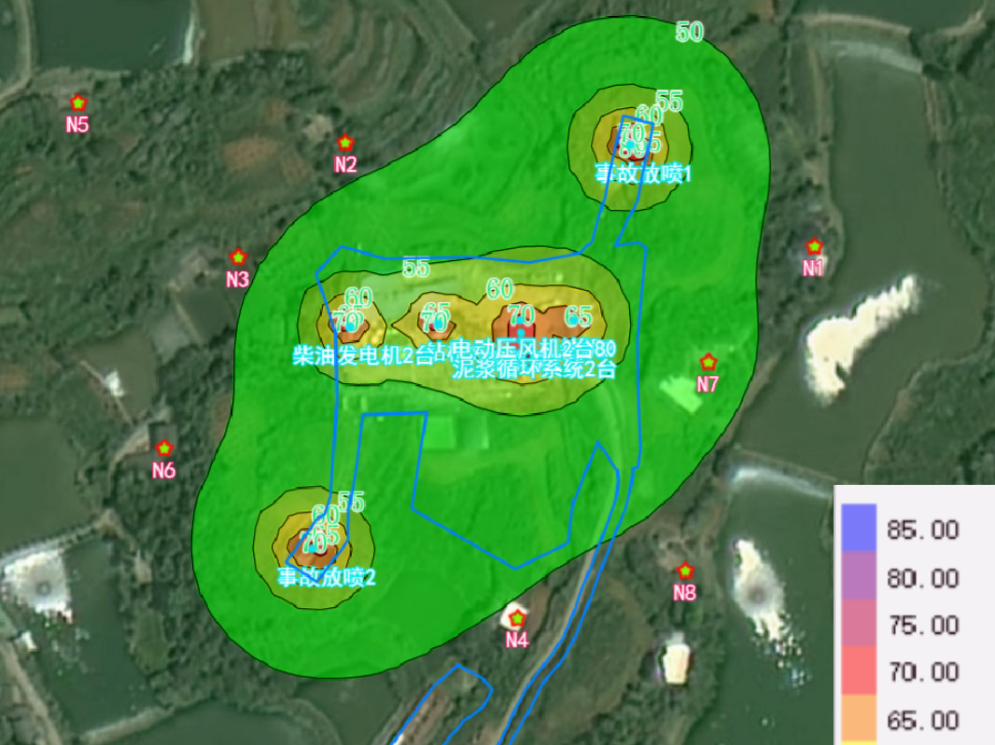  图4-4 非正常工况下夜间钻井期间等声级线图（叠加值 dB（A））  ③测试放喷作业噪声环境影响预测  A、噪声源强  本项目测试放喷施工期间噪声源主要为测试放喷噪声，根据测试放喷作业工作制度，测试放喷仅昼间施工，噪声源强清单见下表。  - 测试放喷源强清单  B、预测结果  本项目测试放喷施工期间噪声源主要为测试放喷噪声，根据测试放喷作业工作制度，测试放喷仅昼间施工，噪声影响预测结果见下表。  - 测试放喷噪声预测情况一览表  预测结果表明：本项目测试放喷期间在最不利工况下，昼间、夜间噪声超标范围内均无敏感点。  昼间测试放喷期间等声级线图如下。  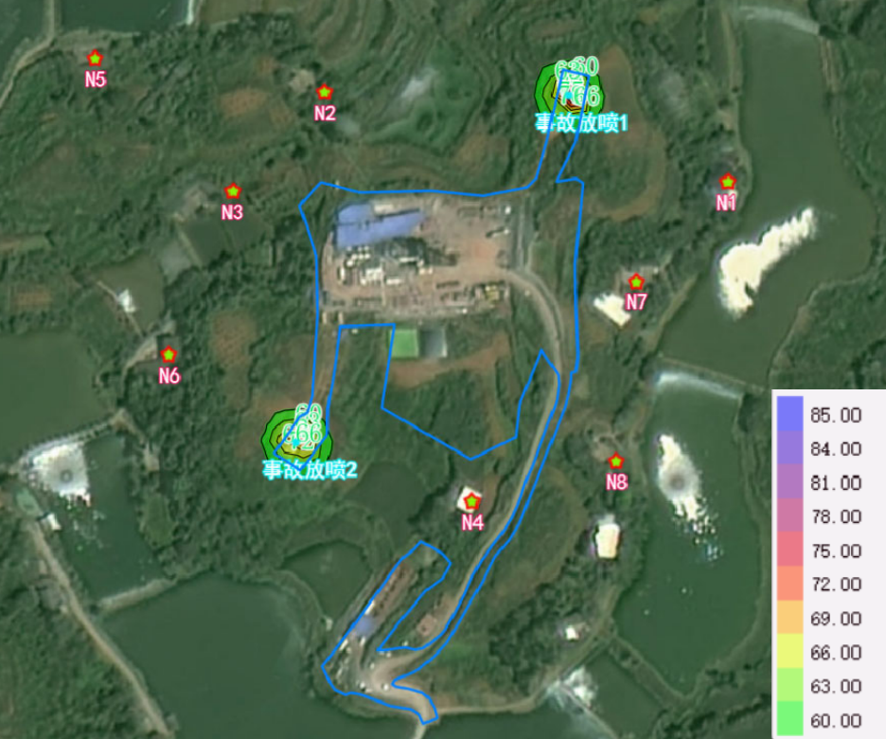  图4-5 正常工况下昼间压裂期间等声级线图（叠加值 dB（A））  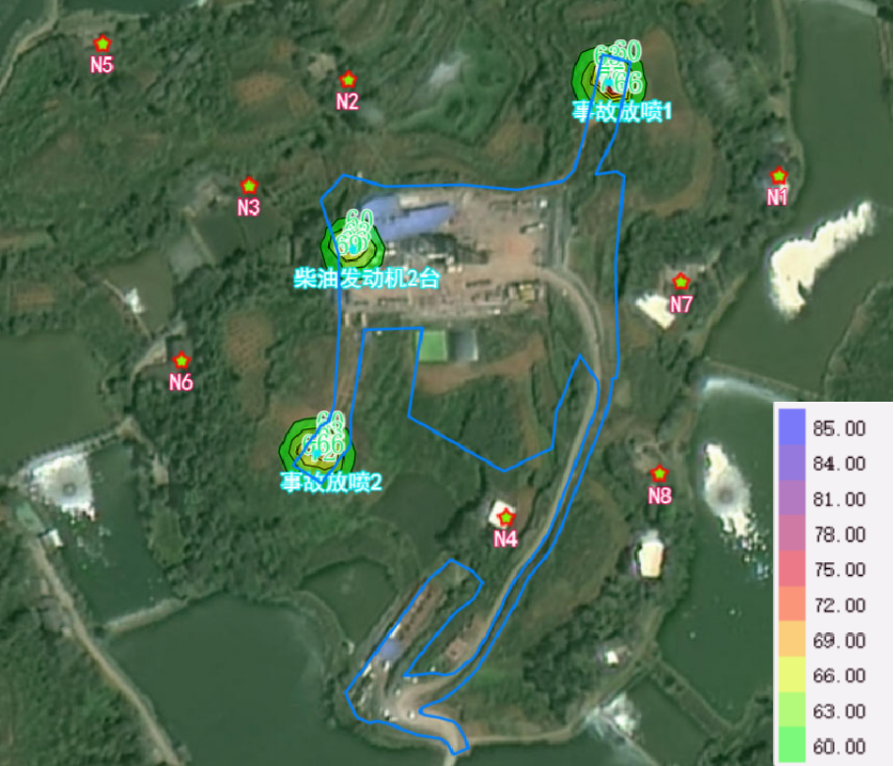  图4-6 正常工况下昼间压裂期间等声级线图（叠加值 dB（A））  4.2.4固体废物环境影响分析  钻井工程产生的固废包括水基钻井岩屑、废水基泥浆、油基钻井岩屑、废油基钻井泥浆、生活垃圾、废包装袋和废润滑油、废油桶、废棉纱手套、废含油塑料垫层等。  （1）废水基泥浆  为达到安全、快速钻井的目的，钻井泥浆常使用各类的钻井液添加剂。钻井过程中产生的废钻井泥浆主要来源，主要来源于以下情况：  ①被更换的不适于钻井工程和地质要求的钻井泥浆。  ②在钻井作业中，因部分性能不合格而被排放的钻井泥浆。  ③完井时井筒内被清水替出的钻井泥浆。  ④由钻井泥浆循环系统跑、冒、滴、漏而排出的钻井泥浆。  ⑤本项目共产生废水基泥浆2387.28m³，含水量92%，经脱水至含水率60%后，脱出水回用于压裂液配置，剩余477.45m³（716.17t）泥浆交砖厂或其他有接收能力的单位处置。  根据建设单位提供的水基泥浆原辅料，拟建工程水基泥浆钻井阶段采用聚合物水基泥浆（不涉及聚磺泥浆），根据生态环境部《关于发布〈危险废物排除管理清单（2021年版）的公告〉》（生态环境部公告2021年第66号），石油和天然气开采行业产生的废弃水基钻井泥浆及岩屑（聚磺系除外）属于《危险废物排除管理清单2021年版》，因此拟建工程产生的废水基泥浆不属于危险废物，为一般工业固体废物。  井泥浆不落地系统处理后暂存泥饼接收罐，全部外运地方砖厂制砖综合利用。  （2）水基钻井岩屑  钻井岩屑是在钻井过程中钻头切屑地层岩石而产生的碎屑，其产生量与井眼长度，平均井径及岩性有关。  本项目水基钻井岩屑由“不落地”工艺处理后（破胶、压滤）外运地方砖厂制砖综合利用。根据中石化、中石油多年来在相关区域的钻井数据进行归纳，在采取相同井身结构的钻井工作中，水基岩屑产生量按照0.52t/m进尺。拟建项目单井水基泥浆钻井深为3252m，单井产生量约1691t；共计10口井，则金页13井平台总计16910t。  《国家危险废物名录》（2021版）中对废弃水基泥浆及岩屑未作要求；但根据《危险废物排除管理清单（2021年版）》，以水为连续相配制钻井泥浆用于石油和天然气开采过程中产生的废弃钻井泥浆及岩屑（不包括废弃聚磺体系泥浆及岩屑）属于危险废物排除管理清单，符合本清单要求的固体废物不属于危险废物。拟建项目水基泥浆阶段使用聚合物钻井液，不属于聚磺体系泥浆。  本项目使用水基泥浆（聚合物钻井液）钻井，产生的岩屑为一般工业固废（747-001-99-002），交地方砖厂或其他有资质及处理能力单位无害化处置，不外排。  （3）油基钻井岩屑（三开段）  根据钻探公司的统计经验数据，废油基钻井岩屑产生量按照0.3t/m，本项目三开段采用油基泥浆钻进，本项目油基泥浆单井钻进井深为2300m，则系统产生油基岩屑约690t，10口井合计6900t。根据《国家危险废物名录》（2021年版），油基钻进产生的岩屑属于“HW08废矿物油与含矿物油废物”，应按照危险废物相关要求进行收集、暂存、转运。水平段产生的油基钻井岩屑经“不落地”处理系统处理后由油基泥饼接收罐收集，暂存于含油岩屑专用贮存场地内，并委托有危废处置资质的单位分批分次实施场外转运和最终处置。  （4）废油基钻井泥浆  油基钻井泥浆全部循环利用，对未失效泥浆进行全部回收重复利用于其他钻井平台；对失效油基泥浆根据《国家危险废物名录》（2021年版）查询，属《名录》中的第HW08项（废矿物油与含矿物油废物）中的第072-001-08小项（以矿物油为连续相配制钻井泥浆用于天然气开采所产生的钻井岩屑和废弃钻井泥浆），按照危废进行管理。根据川渝地区油基泥浆实际失效损耗统计结果，失效油基泥浆量约为0.05m³/m，本项目仅第三开2300m采用油基钻井液，则金石13#平台10口井总失效油基泥浆量为1150m³（相对水密度1.65，则质量为1897.5t），经振动筛分离产生的废油基泥浆由油基泥饼接收罐收集暂存，定期与油基岩屑一起交由具有危废处置资质的单位分批分次实施场外转运和最终处置。  （5）生活垃圾  生活垃圾按0.5kg/人•d计算，钻井人员55人，钻井施工期210d/井，则钻井期垃圾产生量约5.775t/井，10口井合计57.75t；压裂期压裂人员40人，单井压裂施工周期约17d，则压裂期生活垃圾产生量约0.34t/井，10口井合计3.4t；测试放喷期压裂人员10人，单井放喷周期60d，则压裂期生活垃圾产生量约0.3t/井，10口井合计3t.金页13#井组钻井、压裂测试期间的产生量为64.15t，经设置的垃圾桶进行收集，定期交由项目所在地青平镇环卫部门处置。  （6）废包装材料  钻井期间产生的废包装材料主要为各原辅材料的包装袋/箱，为一般废物，其产生量约1.0t，集中收集后定期运至就近的废品回收站进行处理。  （7）废润滑油、废油桶、废棉纱手套、废含油塑料垫层  ①废润滑油  钻井过程机械设备润滑、清洗、保养将产生一定量废油。类比建设单位已完钻项目，本工程废油产生量约0.5t。废油属于危险废物（HW08/900-249-08）。  ②废油桶  钻井设备维护保养过程产生的废油桶，约0.5t，属于危险废物（HW08）。  ③废棉纱手套  钻井过程中钻机等设备维护保养会产生废棉纱手套，类比区域内已完钻的探井，本项目废棉纱/手套产生量约0.5t，属于危险废物（HW49）。  废油经现场配备废油回收桶，与废油桶、废棉纱手套暂存于井场内危险废物暂存间内（占地5m²），暂存间按照要求采取防晒、防渗、防雨、防风的“四防”措施并且设置围堰保护，完钻后委托有资质单位处理。  ④废含油塑料垫层  压裂测试期间，需要对入井的设备进行安装、维护、调试，因此设置设备安装维护时，设置测控区域，尺寸为5m×3m，并对整个区域铺设塑料垫层，此塑料垫层沾染矿物油，单井产生量约20kg，每2口井更换一次，金页13井平台共计产生量约0.2t，属于危险废物（HW49），暂存于危废暂存间，定期交有资质单位处置。  - 项目固体废物产生及处置情况  - 项目危险废物汇总表  - 项目危险废物贮存场所基本情况表  综上所述，本项目钻井过程中产生的固体废物经以上方式处理后，均得到妥善处置，不会对土壤、植被及地下水环境造成影响。  根据《危险废物管理指南陆上石油天然气开采》，危险废物环境管理要求如下：  ①落实污染环境防治责任制度，建立健全工业危险废物产生、收集、贮存、运输、利用、处置全过程的污染环境防治责任制度。  ②落实危险废物识别标志制度，按照《危险废物识别标志设置技术规范》（HJ1276—2022）等有关规定，对危险废物的容器和包装物以及收集、贮存、运输、利用、处置危险废物的设施、场所设置危险废物识别标志。  ③落实危险废物管理计划制度，按照《危险废物产生单位管理计划制定指南》等有关要求制定危险废物管理计划，并报所在地生态环境主管部门备案。  ④落实危险废物管理台账及申报制度，建立危险废物管理台账，如实记录有关信息，并通过国家危险废物信息管理系统向所在地生态环境主管部门申报危险废物的种类、产生量、流向、贮存、处置等有关资料。  ⑤落实危险废物转移联单制度，转移危险废物的，应当按照《危险废物转移管理办法》的有关规定填写、运行危险废物转移联单。运输危险废物，应当采取防止污染环境的措施，并遵守国家有关危险货物运输管理的规定。  ⑥落实环境保护标准制度，按照国家有关规定和环境保护标准要求贮存、利用、处置危险废物，不得将其擅自倾倒处置；禁止混合收集、贮存、运输、处置性质不相容或未经安全性处置的危险废物。危险废物收集、贮存应当按照其特性分类进行；禁止将危险废物混入非危险废物中贮存。危险废物收集、贮存和运输过程的污染控制执行《危险废物贮存污染控制标准》（GB18597-2023）《危险废物收集贮存运输技术规范》（HJ2025）等有关规定。  ⑦落实环境影响评价制度及环境保护三同时制度，需要配套建设的危险废物贮存、利用和处置设施应当与主体工程同时设计、同时施工、同时投入使用。  ⑧落实环境应急预案制度，参考《危险废物经营单位编制应急预案指南》有关规定制定意外事故的防范措施和环境应急预案，并向所在地生态环境主管部门和其他负有固体废物污染环境防治监督管理职责的部门备案。  ⑨加强危险废物规范化环境管理，按照《危险废物规范化环境管理评估指标》有关要求，提升危险废物规范化环境管理水平。  4.2.5土壤环境影响分析  正常工况下，钻井工程对土壤无影响，事故工程下，钻井过程对土壤可能产生不利影响的途径主要有以下几个方面：  1、大气沉降影响分析  拟建项目仅施工期有少量废气产生，且施工时间短，大气污染物中不含重金属及粉尘，因此本次评价不考虑大气沉降对土壤的影响。  2、入渗影响分析  本项目属于钻井期短期影响，本项目最终废水、固体废物均外运处置，不长期储存，钻井污染物渗透进入土壤环境的量很小，通过采取的源头控制和分区防渗措施，进一步有效减少污染物的渗透。废水、固体废物渗透进入井场及周边土壤的量很少，渗入点分散、量小。不会对土壤环境产生明显不利影响。预计不会造成评价范围及周边土壤环境质量超标。  3、地面漫流影响分析  在井场四周设置雨水排水沟，场外雨水随雨水沟排放；井场内地面均进行了硬化处理，井场内的雨水随场内雨水沟汇集后经进入集水坑收集，且通过场地内设置的隔油池沉淀隔油处理后外排。雨水漫流带走的污染物很少；各罐体、池体周边均设有收集沟。采取了全面防控措施，避免事故废水和可能受污染的雨水发生地面漫流进入土壤。在全面落实相应措施的情况下，物料或污染物的地面漫流对土壤影响较小。  4.3试采工程  试采工程将建设地面临时工程，用于气井测试求产。施工过程仅涉及井场内管线及LNG装置的安装，产生的天然气经LNG装置液化后由罐车转运（转运过程不在本次评价范围内）。不涉及井场外管线的建设，整个试采工程现场由两人共同值守，其环境影响分析如下。  4.3.1环境空气影响分析  本项目试采过程采用电网供电，LNG装置设置有备用燃气发电机，无燃油废气产生，本项目LNG的导热油锅炉采用电加热，不产生废气，施工人员现场就餐，因此本项目大气污染物主要为施工扬尘；管道焊接过程产生的少量焊接粉尘；施工阶段产生的食堂油烟；试采过程中水套炉燃烧废气、备用燃气发电机废气、脱酸性气体过程产生的少量酸性气体、设备检修、事故放散过程产生的放散废气。  （1）施工扬尘及机械尾气  项目建设过程中需拉运试采用各类原辅材料，进场道路主要为货运车辆使用，进场道路距离较短且路面经夯实并洒水，车辆运输产生的路面扬尘及汽车尾气排放量少，此外，施工过程中施工机械排放燃烧烟气具有排放量小、间断性、短期性和流动性的特点，该类污染源对大气环境的影响较小。  （2）管道焊接烟尘  由工程分析可知，拟建项目井场内管道建设过程将采用焊接施工，该过程将产生少量焊接烟尘。但项目仅涉及井场内管线部分建设，管线长度较小，焊接量较少，且施工场地周边较为开阔，废气污染源具有排放量小，间断分散的特点，因此该类污染源对大气环境的影响较小。  （3）水套炉燃烧废气  在试采初期采用水套炉来实现加热节流的目的。本项目设置1套水套炉，每套燃气量约为10Nm³/h（折合240m³/d），年使用量为8.76×10⁴m³/a。水套炉在运行过程中使用井站内自产的页岩气作燃料，页岩气燃烧后产生的废气含CO₂、NO_{x}、颗粒物和水，其中主要污染物为颗粒物、NO_{x}。  A、污染物排放系数  根据《污染源源强核算技术指南锅炉》（HJ991-2018），燃烧废气主要污染物为颗粒物、二氧化硫和氮氧化物。颗粒物产污系数按照《环境影响评价工程师职业资格登记培训教材》表4-12。NOx产污系数根据《排放源统计调查产排污核算方法和系数手册》中“4430工业锅炉（热力生产和供应行业）”中，污染物排污系数见下表。  - 锅炉燃烧废气主要污染物排放系数  注：①计算过程为0.02S^{①}=0.02*0=0；②本项目锅炉采用低氮燃烧-国际领先  B、污染物治理措施  本项目水套炉采用低氮燃烧法对天然气进行燃烧，燃烧废气通过8m高排气筒排放。  C、排放情况  根据上述排放系数计算可知，本项目水套加热炉燃烧过程大气污染物排放情况如下表所示：  - 试采期间水套炉燃烧废气污染物产排情况  根据上表可知，项目锅炉燃烧废气各大气污染物浓度均能够满足《锅炉大气污染物排放标准》（GB13271-2014）表3新建锅炉大气污染物特别排放浓度限值，对周边环境空气影响较小。  （4）脱酸单元酸气  试采过程采用MDEA吸收液对原料天然气进行脱酸气，MDEA吸收液再生过程中在解析塔塔顶冷凝器将释放产生废气，废气组成为CO₂、H₂O（g）及微量CH₄，本项目设有1套脱酸单元，根据项目气质组分及周边同类型项目，脱酸单元废气预计产生量为350m³/h，废气经解析塔15m排气口直接排放。  （5）设备检修、事故放空废气  本项目仅在设备检修、事故状态或系统超压等特殊情况下经设置的高15m的放空管处理，每年约1~2次，每次持续时间约1~5min。根据类比调查，本项目9口井平台设备检修时的天然气排放量约为5.5m³/（次•井），上述排放属于非正常短时间排放，排放时间短，频率低，废气量不大，故放空废气对大气环境的影响很小。  （6）备用燃气发电机废气  本项目由市政供电，在市政停电时，启动燃气发电机对试采工程进行供电。现有项目设置1个燃气发电机房，发电机自带除尘系统，功率为100kW。发电机位于独立房间内，仅停电时作为消防设备和重要设备的备用电源。发电机房内保持着良好的通风性，发电机产生的废气先由自身携带的废气净化装置处理，处理后的废气对外环境影响不明显，对环境空气质量影响较小。  4.3.2水环境影响分析  试采工程水污染物主要来自于施工人员的生活污水、LNG装置调压过滤计量系统气田水以及脱水系统分离产生的废水、检修或事故放空时，产生少量检修废水。  （1）生活污水  根据设计资料，项目试采工程站场管线建设过程约25d，工作人员约20人，参考《四川省用水定额》（川府函〔2021〕8号），本项目地理位置为乐山市，属于东部盆地区，日用水量为130L/（人•天），产生系数按照80%计，则生活废水产生量为2.08m³/d。  则项目试采工程建设过程生活污水产生量约52m³（2.08m³/d）；试采期井场内有值守人员两人，生活污水产生量为0.208m³/d，折合75.92m³/a。  试采工程生活污水经环保厕所处理后回用作冲厕用水，最终剩余的部分经吸粪车转运至青平镇第二污水处理厂处理达标后排放。  （2）气田水  试采阶段气田水会随着天然气一同返至地面，根据工艺流程，气田水包括分离器分离部分以及过滤分离器分离部分，根据川渝地区已实施钻井工程情况，试采阶段气田水产生量最高峰约为20m³/d·井，其产生量特点为前期产生量较大，随着试采工程的进行，气田水产生量逐渐减少，待后期产气量稳定后，气田水平均产生量约2m³/d·井，本项目10口井产生量为20m³/d，年产生量约为7000m³/a，直至试采完成。试采阶段气田水经气液分离器分离，并通过管线接入积液池内，类比项目区域已建成井场气田水水质情况，项目气田水水产生情况详见下表。  - 气田水水质一览表（pH无量纲）  分离器分离的气田水依托钻井工程配套的一座2000m³的积液池，并吊装的4000m³重叠罐用作运营试采初期阶段返排液应急收集池备用进行收集暂存并及时转运至周边钻井平台配置压裂液，不能回用的转运至四川兴澳威远气田水处理站进行处理。后期气田水量产生较少，直接通过气田水罐暂存后用于周边钻井平台配制压裂液。  （3）脱水系统分离器分离废水  LNG装置脱水系统采用分子筛过滤吸附气体中少量游离的水分子，以达到进一步干燥气体的目的。分离器分离水产生量约0.5m³/d，该过程分子筛循环使用，再生过程加热后的气体将分子筛中的水带出，冷凝后形成液态水，通过再生气分离器时液态水被分离出来。该过程将产生少量的废水，其主要成分与计量过程气田水相同，分离产生的少量污水全部收集于脱水系统5m³污水罐内，并定期转入积液池内，与计量过程产生的气田水一同回用于同区块钻井平台配置压裂液，无法回用的气田水通过密闭罐车外运至具备处理资质及能力的单位处置，不外排。  （3）检修废水  各井站设备检修也会产生少量的检修废水，预计每年进行2次检修作业，每次检修产生的废水量约0.8m³/次，检修废水成分和气田水相同，主要污染物为COD、石油类和氯根。  检修废水与气田水一并输送至积液池暂存后和气田水一同回用于周边钻井平台配置压裂液，无法回用的气田水通过密闭罐车外运至具备处理资质及能力的单位处置，不外排。  4.3.3声环境影响分析  试采阶段噪声源主要设备运行噪声以及检修、事故状态放空噪声、停电时燃气发电机运行噪声。  A、噪声源强  试采阶段设备运行噪声主要来自于降压调节阀、气液分离器、水套加热炉等设备的运行，源强约65~88dB（A），以及事故状态放空噪声、停电时燃气发电机运行噪声。  根据建设单位已有井场类比分析，试采期间站场设备噪声源清单详见下表。  - 试采期间站场设备噪声源强单位dB（A）  B、预测模式  本次噪声影响评价选用点源的噪声预测模式，在声源传播过程中，经过距离衰减和空气吸收后，到达受声点，其预测模式如下：  ①点声源模式，在预测点的贡献值计算：  式中：LA（r）——距声源r处的声级值，dB（A）；  LA（r₀）——参考位置r₀处的声级值，dB（A）；  r——预测点至声源的距离，m；  r₀——参考点至声源的距离，m。  ΔLA——各种因素引起的噪声衰减量，dB（A）。一般指房间墙壁、室外建筑、绿化带和空气吸声衰减值。  ②多个声源对某预测声能量叠加模式  式中：L_{A}－评价区内某预测点的总声级值，dB（A）；  n－某预测点接受声源个数；  L_{Ai}－第i个点声源贡献值，dB（A）。  ③预测点叠加值：  式中：L_{Ar}—预测贡献值，dB（A）；  L_{Ab}—背景值，dB（A）。  C、预测结果  试采期间噪声预测情况如下表所示：  - 试采期噪声预测情况一览表  预测结果表明：本项目试采期间在正常工况下，昼间噪声超标范围内无敏感点，夜间7号敏感点超标；非正常工况下，昼间噪声超标范围内无敏感点，夜间7号敏感点超标。7号敏感点位于井口方圆100m范围内，建设单位承诺在开工建设前对井口周边100m范围内的居民采取临时搬迁，待该户居民临时搬迁后，噪声超标范围内无敏感点。  试采期间等声级线图如下。  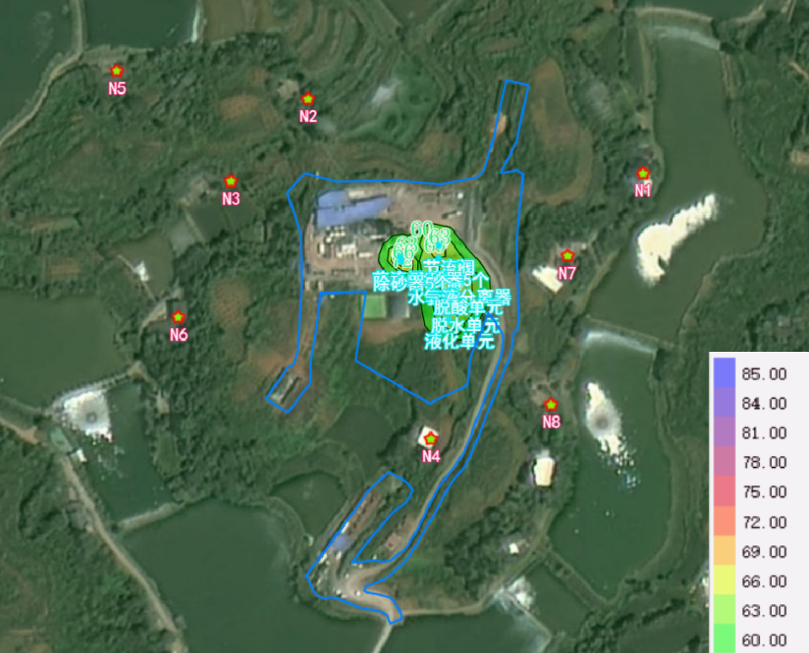  附图4-7 正常工况下昼间试采期间等声级线图（叠加值 dB（A））  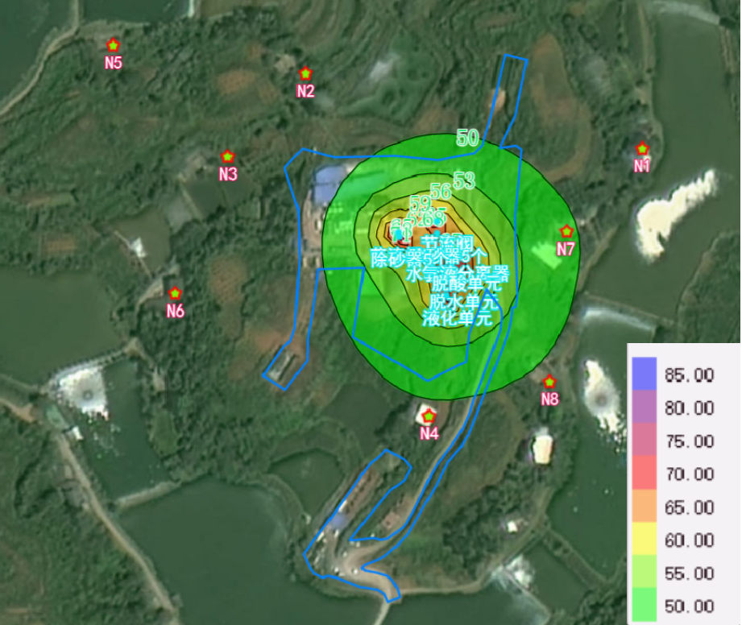  附图4-8 正常工况下夜间试采期间等声级线图（叠加值 dB（A））  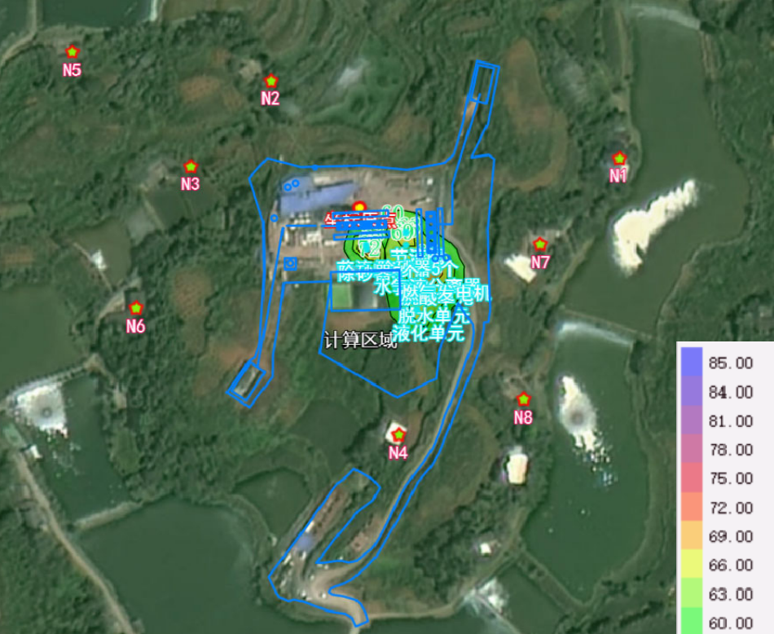  附图4-9 非正常工况下昼间试采期间等声级线图（叠加值 dB（A））  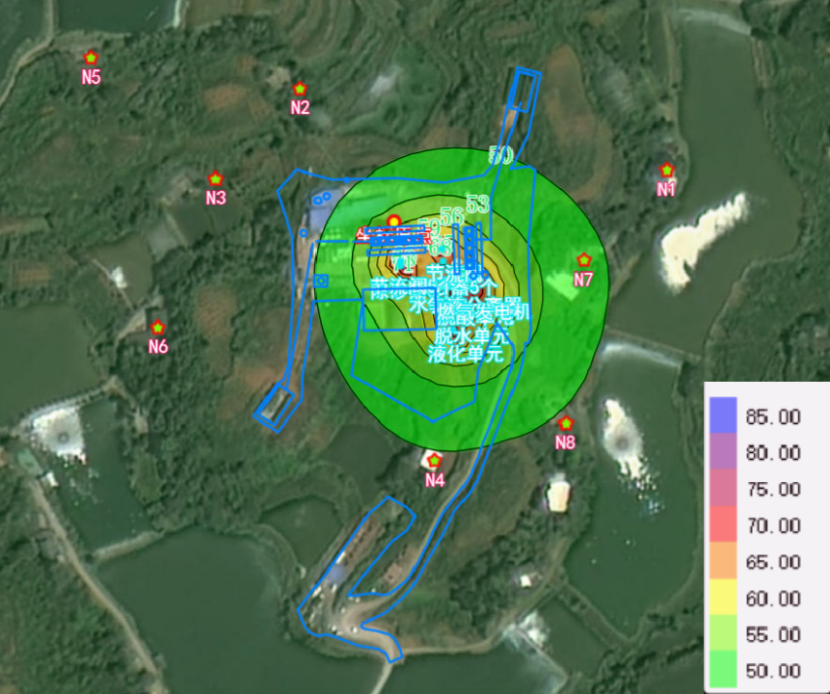  附图4-10 非正常工况下夜间试采期间等声级线图（叠加值 dB（A））  4.3.4固体废物环境影响分析  根据项目设计资料，本项目试采阶段产生的固体废物主要来自于管道铺设阶段清管试压过程产生的清管废渣、除砂器；脱酸单元活性炭过滤器产生的废活性炭、贫胺过滤器产生的废滤芯；脱水单元废干燥剂分子筛、废惰性瓷球；导热油锅炉产生废导热油、设备维护检修产生废机油、废化学品包装物及值守人员产生的生活垃圾。其中清管废渣（一般固废：747-001-99-001）过滤产生量较小，与施工人员生活垃圾一同处置。  （1）滤渣  根据建设单位多年页岩气钻探经验，试采过程中来气将不可避免的混杂有少量地层出砂，为保证LNG液化装置正常运转，设置有除砂器1个，用于过滤气体中大颗粒砂粒，用于过滤直径小于5μm的砂粒。类比川渝地区同类型项目试气阶段过滤分离器内砂石产生情况，本项目除砂器砂粒产生量为0.5kg/d，0.1825t/a。  同时，在LNG生产过程中，脱酸、液化单元会过滤出部分固体杂质，主要为细小岩屑。类比同类型项目，产生量约为5kg/a。  该部分固体废物属于一般工业固体废物（一般固废：747-001-99-002），集中收集后交当地环卫部门处置。  （2）废活性炭  脱酸单元采用MDEA溶液脱去来气中的CO₂等酸性气体，该过程中再生的贫胺溶液经过活性炭过滤器吸附掉贫胺溶液中的降解物，该过程将产生一定量废活性炭和废滤芯，该部分废活性炭属于危险废物（HW49：900-039-49），根据建设单位川渝地区同类型项目多年建设经验，该部分活性炭需每年更换1次，产生量约为0.15t/a，更换后交由有资质单位处置。  （3）废分子筛、惰性瓷球及废滤芯  脱水单元分子筛以及惰性瓷球（惰性瓷球不作为吸附材料，作为活性炭分子筛的载体）需要每3年更换1次，废分子筛产生量为1.8t/3a，惰性瓷球产生量为0.475t/3a，滤芯产生量为0.3t/3a，属于“含有或沾染毒性、感染性危险废物的废弃包装物、容器、过滤吸附介质”，危险废物代码为900-041-49。  （4）废导热油  导热油每3年更换1次，每次约3t，属于危险废物（HW08：900-249-08）。废导热油集中收集储存交危废处置资质的单位收运处置。  （5）废润滑油  项目试采期压缩机等设备要定期更换润滑油，废润滑油产生的量为0.5t/a。废润滑油的危险废物类别HW08，危废代码为900-214-08。集中收集储存交危废处置资质的单位收运处置。  （6）活化剂、消泡剂、MDEA溶剂的废包装物  活化剂、消泡剂、MDEA溶剂的废包装物，产生量为0.3t/a，属于危险废物（HW49：900-041-49）。集中收集储存交由有相应危险废物处理资质的单位处置。  （7）生活垃圾  项目试采施工阶段管线施工约25d完成，施工人员约20人，生活垃圾产生量约0.25t，交环卫部门处置。  试采阶段井场设置2人值守，生活垃圾产生量约1kg/d，年产生量为0.365t/a，收集于设置的垃圾桶内，定期由市政环卫部门处置。  - 项目固体废物产生及处置情况  - 项目危险废物汇总表  采取上述措施后，井场内及周边不会有固体废物遗留，各类固体废物就能得到有效处置，对周边环境影响较小。  4.3.5地下水环境影响分析  本项目试采阶段，井场内将设置污水储罐、MDEA储罐等罐体，根据设计方案，各类罐体均采用地上架空设置，下方设有防渗围堰，事故状态下泄漏的气田水、MDEA液体围堰内收集，不会深入地下造成地下水污染；且运行过程中均有值守人员进行管理，发生泄漏可及时关停设备并对泄漏的物料进行收集。  因此本项目对环境影响最大，且不易发现的为污水池发生破损泄露后对地下水的影响。项目试采阶段产生的气田水经气液分离器分离后通过管线收集至积液池内，定期由罐车转运，气田水污染因子及浓度与钻井阶段钻井废水类似，根据前文分析可知，项目积液池在采取前文所述防渗措施后，气田水渗漏可能性及渗漏后的影响范围均较小，不会对项目所在区域地下水环境产生影响。详见地下水专项评价。  4.3.6土壤影响分析  试采工程会涉及试采流程的以及临时LNG处理站的建设，建设施工期土壤环境影响主要包括挖填方、机械碾压等活动影响土壤的理化性质：改变土壤的孔隙度、含水率、饱和导水率等；另外，施工机械跑冒滴漏的少量废油，通过垂直入渗途会发生局部土壤污染。由于试采流程区施工集中在已建井场占地范围内，无新增占地。建设施工机械设备跑冒滴漏的少量废油，由于其排放量极少，对区域土壤环境的影响很小。  LNG处理站运营过程中主要对污水罐、危废暂存间进行重点防渗，可有效防止非正常工况下污染物进入附近土壤，对土壤环境的影响在可控制范围内。  因此，本项目试采工程的施工、运营对区域土壤环境的影响较小。  4.4完井期环境影响分析  闭井后，钻井工程污染影响消失，无“三废”排放及噪声影响。  该气井经测试若无开采价值则封井：首先，利用钻井过程中套管及套管壁用水泥固封防止天然气窜入地层，同时在油管射孔段的上部注水泥形成水泥塞面封隔气层；其次，回填并做碉堡（边2m、高2.2m的三角形）和标识，设置醒目的警示标志，安排巡检人员进行定期巡检。通过以上措施，可有效封隔地层产气，且压力很小，封隔措施有效可行，无环境隐患问题。同时，井场设备全部搬迁利用。临时占地范围内进行土地复垦。  根据《土地复垦条例》，钻井工程完工后必须进行土地复垦，编制土地复垦方案，土地复垦应当坚持科学规划、因地制宜、综合治理、经济可行、合理利用的原则。井场所在地域地表植被茂盛，大气质量和地下水、地表水水质均较好。复垦方向应以农用地优先为主，以恢复生态环境为辅，因地制宜的建立植被与恢复体系，同时遵循破坏土地与周边现状保持一致的原则。环评要求对临时占用所损坏的土地和可能性闭井时，必须按照土地复垦方案的相关要求进行。  4.5环境风险影响分析（详见专题）  工程属不含硫化氢天然气井勘探工程，项目建设存在一定环境风险，主要为废水泄漏外溢和井喷事故。虽然本项目各类事故发生概率低，但事故发生对环境的影响重大，工程主管部门通过完善井控、污染物储存、转运措施、防火、防爆安全以及硫化氢安全防护等措施，尤其是井喷失控后按项目部管理要求15min内点火、撤离居民；LNG储罐泄漏后及时放散、堵漏等关键措施。制定详尽有效的事故应急方案，充分提高队伍的事故防范能力，严格按照钻井设计和行业规范作业，强化健康、安全、环境管理（HSE），该项目的环境风险值会大大的降低。通过按行业规范要求和环评要求进行风险防范和制定应急措施，将该项目环境风险概率和风险影响降至可接受水平。  具体分析预测内容详见《金页13井钻（试）采工程环境风险影响专项评价》。  4.6地下水环境影响分析  项目钻前、钻井、压裂测试、试采过程中不可避免地会产生一定量的废水和固体废物，正常情况下工程建设项目不会对周边农户水井水质造成不利影响。非正常工况下池体破损、钻井液泄漏对地下水将造成一定范围出现超标，项目建设单位在加强环境管理，严格落实本评价提出的地下水环境污染防控措施的前提下，金页13井钻（试）采工程在拟选场址建设的地下水环境的影响是可以接受的。  具体分析预测内容详见《金页13井（试）采工程地下水环境影响专项评价》。
  序号 | 产污位置 |  | 污染物种类及对生态环境影响
  1 | 钻前作业 | 井场及井场道路建设或修复 | 施工及运输机械噪声、扬尘、施工及运输机械废气、水土流失、生活污水、植被破坏、土地性质改变等
  1 | 钻前作业 | 设备搬运安装 | 运输机械噪声、运输机械废气、生活污水、生活垃圾等
  2 | 钻井作业 |  | 固体废弃物（水基钻井岩屑、废水基泥浆、油基钻井岩屑、废油基钻井泥浆、生活垃圾、废包装袋和废润滑油、废油桶、废棉纱手套、废含油塑料垫层、员工生活垃圾等）、设备噪声、废水（钻井废水、方井雨水、洗井废水和员工生活污水等）、柴油发电机废气、油基泥浆钻井废气、食堂油烟等
  3 | 压裂测试 |  | 压裂返排液、压裂噪声、放喷气流噪声，测试放喷废气等
  4 | 试采工程 |  | 设备检修固废以及除砂撬过滤产生的滤渣、分离器分离出的气田水、脱水装置废水、检修废水、人员生活污水、事故放散过程产生的放散废气；节流阀、除砂器设备噪声、事故放空噪声等
  序号 | 设备名称 | 测点距施工机具距离 | 最大声级  （dB（A）） | 运行方式 | 运行时间（h）
  1 | 推土机 | 1 | 99 | 移动设备 | 间断，<4
  2 | 挖掘机 | 1 | 98 | 移动设备 | 间断，<4
  3 | 载重汽车 | 1 | 96 | 移动设备 | 间断，<4
  4 | 钻孔机 | 1 | 99 | 移动设备 | 间断，<4
  5 | 空压机 | 1 | 102 | 移动设备 | 间断，<4
  6 | 柴油发电机 | 1 | 98 | 移动设备 | 间断，<4
  7 | 振动棒 | 1 | 100 | 移动设备 | 间断，<4
  序号 | 设备名称 | 10m | 50m | 100m | 150m | 200m
  1 | 推土机 | 79.0 | 65.0 | 59.0 | 55.5 | 53.0
  2 | 挖掘机 | 78.0 | 64.0 | 58.0 | 54.5 | 52.0
  3 | 载重汽车 | 76.0 | 62.0 | 56.0 | 52.5 | 50.0
  4 | 钻孔机 | 79.0 | 65.0 | 59.0 | 55.5 | 53.0
  5 | 空压机 | 82.0 | 68.0 | 62.0 | 58.5 | 56.0
  6 | 柴油发电机 | 78.0 | 64.0 | 58.0 | 54.5 | 52.0
  7 | 振动棒 | 80.0 | 66.0 | 60.0 | 56.5 | 54.0
  污染物 | pH | 石油类 | COD | Cl⁻
  洗井废水 | 6.5~8.0 | ≤1 | ≤800 | ≤1000
  钻井废水 | 9.0~11.5 | ≤5 | ≤1400 | ≤2000
  井号 | 水平井  段长（m） | 压裂液用量（m³） |  |  | 返排  率 | 返排量  （m³） | 返排液去向
  13HF | 2300 | 57500 | 新配 | 54960.35 | 20% | 11500 | 金页13-1HF井
  13HF | 2300 | 57500 | 利旧 | 2539.65（钻井废水、方井雨水、洗井废水） | 20% | 11500 | 金页13-1HF井
  13-1HF、13-5HF | 4600 | 115000 | 新配 | 103500 | 20% | 23000 | 13-2HF、13-6HF压裂
  13-1HF、13-5HF | 4600 | 115000 | 利旧 | 11500 | 20% | 23000 | 13-2HF、13-6HF压裂
  13-2HF、13-6HF | 4600 | 115000 | 新配 | 92000 | 20% | 23000 | 13-3HF、13-7HF压裂
  13-2HF、13-6HF | 4600 | 115000 | 利旧 | 23000 | 20% | 23000 | 13-3HF、13-7HF压裂
  13-3HF、13-7HF | 4600 | 115000 | 新配 | 92000 | 20% | 23000 | 13-4HF、13-8HF压裂
  13-3HF、13-7HF | 4600 | 115000 | 利旧 | 23000 | 20% | 23000 | 13-4HF、13-8HF压裂
  13-4HF、13-8HF | 4600 | 115000 | 新配 | 92000 | 20% | 23000 | 13-9HF压裂
  13-4HF、13-8HF | 4600 | 115000 | 利旧 | 23000 | 20% | 23000 | 13-9HF压裂
  13-9HF | 2300 | 57500 | 新配 | 34500 | 20% | 11500 | 同区块其他井的压裂配置
  13-9HF | 2300 | 57500 | 利旧 | 23000 | 20% | 11500 | 同区块其他井的压裂配置
  合计 | 23000 | 575000 | 新配 | 468960.35 | / | / | /
  合计 | 23000 | 575000 | 利旧 | 106039.65 | / | / | /
  污染物 | pH | 石油类 | SS | COD | Cl⁻
  压裂返排液 | 7.5~9.0 | ≤15 | ≤1000 | ≤1300 | ≤17000
  钻井噪声声级/dB（A） |  |  |  | 非正常排放噪声声级/dB（A）
  声源名称 | 运行数量 | 降噪前声级/dB（A） | 备注 | 声源名称 | 运行数量 | 降噪前声级/dB（A） |  | 备注
  ZJ70D钻机 | 2台 | 80~90 | 单台  声源 | 事故放喷高压气流 | / | 95~105 |  | 2天
  泥浆泵 | 2台 | 80~85 | 单台  声源 | 柴油发电机组 | 2台 | 95~105 |  | 单台声源
  泥浆循环系统（包括泵、离心机、振动筛等） | 4台 | 80~90 | 单台  声源 | / | / | / |  | /
  电动压风机 | 2个 | 75~85 | 单台  声源 | / | / | / |  | /
  压裂作业噪声 |  |  |  | 压裂测试噪声
  声源名称 | 运行数量 | 降噪前声级/dB（A） | 备注 | 声源名称 | 运行数量 |  | 降噪前声级/dB（A） | 备注
  电动压裂泵/压裂车 | 7辆 | 85 | 单台声源 | 放喷测试 | / |  | 95~105 | 临时排放
  柴油发电机组 | 2台 | 85~90 | 单台声源 | / | / |  | / | /
  序号 | 噪声源 | 型号 | 空间相对位置 |  |  | 声源源强 | 声源控制措施 | 运行时段 | 工况
  序号 | 噪声源 | 型号 | X | Y | Z | 声功率级/dB（A） | 声源控制措施 | 运行时段 | 工况
  1 | 钻井设备 | ZJ70D | 332.13 | 228.91 | 15.0 | 80~90 | / | 昼夜连续 | 正常工况
  2 | 钻井设备 | ZJ70D | 334.82 | 196.91 | 15.0 | 80~90 | / | 昼夜连续 | 正常工况
  3 | 泥浆泵 | F-1600HL | 333.89 | 230.25 | 2.5 | 80~85 | 基础安装弹性减振垫层，降噪8dB（A） | 昼夜连续 | 正常工况
  4 | 泥浆泵 | F-1600HL | 332.72 | 196.1 | 2.5 | 80~85 | 基础安装弹性减振垫层，降噪8dB（A） | 昼夜连续 | 正常工况
  5 | 泥浆循环系统 | / | 311.45 | 197.02 | 2.5 | 80~90 | 基础安装弹性减振垫层，降噪8dB（A） | 昼夜连续 | 正常工况
  6 | 泥浆循环系统 | / | 316.42 | 191.55 | 2.5 | 80~90 | 基础安装弹性减振垫层，降噪8dB（A） | 昼夜连续 | 正常工况
  7 | 电动压风机 | SPE-306X | 332.52 | 227.71 | 1.0 | 75~85 | 基础安装弹性减振垫层，降噪8dB（A） | 昼夜连续 | 正常工况
  8 | 电动压风机 | SPE-306X | 334.11 | 194.79 | 1.0 | 75~85 | 基础安装弹性减振垫层，降噪8dB（A） | 昼夜连续 | 正常工况
  9 | 柴油发电机 | G12V190PZ | 284.2 | 195 | 1.0 | 85~90 | 发电机房、加装消声器,降噪10dB（A） | 昼夜连续 | 非正常工况
  10 | 柴油发电机 | G12V190PZ | 281.04 | 192.88 | 1.0 | 85~90 | 发电机房、加装消声器,降噪10dB（A） | 昼夜连续 | 非正常工况
  11 | 事故放喷 | / | 449.7 | 357.37 |  | 85~95 | 四周设置围墙（降噪10dB（A）） | 间断 | 非正常工况
  注：1、以E104.08550799、N29.55624902为中心，坐标为（0,0）点
  序号 | 声源  名称 | 型号 | 空间相对位置m |  |  | 声功率级/dB（A） | 声源控制措施 | 运行时段 | 工况
  序号 | 声源  名称 | 型号 | X | Y | Z
  1 | 柴油发电机 | G12V190PZ | 284.2 | 195 | 1.0 | 85~90 | 发电房、消声器，降噪10dB（A） | 连续 | 非正常
  2 | 柴油发电机 | G12V190PZ | 281.04 | 192.88 | 1.0 | 85~90 | 发电房、消声器，降噪10dB（A） | 连续 | 非正常
  2 | 压裂车（7台） | 2500型 | 328.34 | 242.52 | 1 | 85 | 选取低噪声设备，加衬弹性垫料，降噪8dB（A） | 连续 | 正常
  注：1、以E104.08550799、N29.55624902为中心，坐标为（0,0）点
  预测情形 | 预测结果 | 与井口最近  距离（m） | 贡献值[dB(A)] | 背景值 | 预测值
   |  |  |  | 昼间 | 昼间
  夜间钻井期间（正常工况） | 1号居民点 | 110 | 43.45 | 52 | 52.57
  夜间钻井期间（正常工况） | 2号居民点 | 95 | 45.03 | 55 | 55.42
  夜间钻井期间（正常工况） | 3号居民点 | 64 | 44.06 | 53 | 55.52
  夜间钻井期间（正常工况） | 4号居民点 | 108 | 44.08 | 55 | 55.345
  夜间钻井期间（正常工况） | 5号居民点 | 190 | 38386 | 53 | 53.16
  夜间钻井期间（正常工况） | 6号居民点 | 127 | 41.64 | 48 | 48.9
  夜间钻井期间（正常工况） | 7号居民点 | 50 | 48.18 | 53 | 54.24
  夜间钻井期间（正常工况） | 8号居民点 | 93 | 43.93 | 55 | 55.33
  夜间钻井期间（非正常工况） | 1号居民点 | 110 | 45.69 | 52 | 52.91
  夜间钻井期间（非正常工况） | 2号居民点 | 95 | 47.13 | 55 | 55.66
  夜间钻井期间（非正常工况） | 3号居民点 | 64 | 47.51 | 53 | 54.08
  夜间钻井期间（非正常工况） | 4号居民点 | 108 | 46.27 | 55 | 55.55
  夜间钻井期间（非正常工况） | 5号居民点 | 190 | 41.37 | 53 | 53.29
  夜间钻井期间（非正常工况） | 6号居民点 | 127 | 46.08 | 48 | 50.15
  夜间钻井期间（非正常工况） | 7号居民点 | 50 | 49.05 | 53 | 54.47
  夜间钻井期间（非正常工况） | 8号居民点 | 93 | 45.2 | 55 | 55.43
  预测情形 | 预测结果 | 与井口最近  距离（m） | 贡献值[dB(A)] | 背景值 | 预测值
   |  |  |  | 夜间 | 夜间
  夜间钻井期间（正常工况） | 1号居民点 | 110 | 41.75 | 47 | 48.14
  夜间钻井期间（正常工况） | 2号居民点 | 95 | 43.58 | 46 | 47.94
  夜间钻井期间（正常工况） | 3号居民点 | 64 | 42.64 | 45 | 46.99
  夜间钻井期间（正常工况） | 4号居民点 | 108 | 42.14 | 48 | 49
  夜间钻井期间（正常工况） | 5号居民点 | 190 | 37.3 | 47 | 47.44
  夜间钻井期间（正常工况） | 6号居民点 | 127 | 40.06 | 46 | 46.98
  夜间钻井期间（正常工况） | 7号居民点 | 50 | 46.44 | 48 | 50.3
  夜间钻井期间（正常工况） | 8号居民点 | 93 | 42.04 | 48 | 48.98
  夜间钻井期间（非正常工况） | 1号居民点 | 110 | 44.8 | 47 | 49.05
  夜间钻井期间（非正常工况） | 2号居民点 | 95 | 46.32 | 46 | 49.17
  夜间钻井期间（非正常工况） | 3号居民点 | 64 | 46.95 | 45 | 49.09
  夜间钻井期间（非正常工况） | 4号居民点 | 108 | 45.18 | 48 | 49.83
  夜间钻井期间（非正常工况） | 5号居民点 | 190 | 40.58 | 47 | 47.89
  夜间钻井期间（非正常工况） | 6号居民点 | 127 | 45.62 | 46 | 48.82
  夜间钻井期间（非正常工况） | 7号居民点 | 50 | 47.73 | 48 | 50.88
  夜间钻井期间（非正常工况） | 8号居民点 | 93 | 43.82 | 48 | 49.4
  序号 | 声源  名称 | 型号 | 空间相对位置m |  |  | 声功率级/dB（A） | 声源控制措施 | 运行时段 | 工况
  序号 | 声源  名称 | 型号 | X | Y | Z
  1 | 柴油发电机 | G12V190PZ | 284.2 | 195 | 1.0 | 85~90 | 发电房、消声器，降噪10dB（A） | 连续 | 非正常
  2 | 柴油发电机 | G12V190PZ | 281.04 | 192.88 | 1.0 | 85~90 | 发电房、消声器，降噪10dB（A） | 连续 | 非正常
  3 | 放喷池1 | / | 452.13 | 357.87 | 1.0 | 85~95 | 四周设置围墙（降噪10dB（A）） | 连续 | 正常
  4 | 放喷池2 | / | 182.52 | 208.17 | 1.0 | 85~95 | 四周设置围墙（降噪10dB（A）） | 连续 | 正常
  注：1、以E104.08550799、N29.55624902为中心，坐标为（0,0）点
  预测情形 | 预测结果 | 与井口最近  距离（m） | 贡献值[dB(A)] | 背景值 | 预测值
   |  |  |  | 昼间 | 昼间
  测试放喷（正常工况） | 1号居民点 | 110 | 41.41 | 52 | 52.36
  测试放喷（正常工况） | 2号居民点 | 95 | 39.79 | 55 | 55.13
  测试放喷（正常工况） | 3号居民点 | 64 | 39.44 | 53 | 53.19
  测试放喷（正常工况） | 4号居民点 | 108 | 41.38 | 55 | 55.18
  测试放喷（正常工况） | 5号居民点 | 190 | 35.35 | 53 | 53.07
  测试放喷（正常工况） | 6号居民点 | 127 | 42.86 | 48 | 49.16
  测试放喷（正常工况） | 7号居民点 | 50 | 41.06 | 53 | 53.27
  测试放喷（正常工况） | 8号居民点 | 93 | 37.99 | 55 | 55.09
  测试放喷（非正常工况） | 1号居民点 | 110 | 41.82 | 52 | 52.4
  测试放喷（非正常工况） | 2号居民点 | 95 | 43.02 | 55 | 55.27
  测试放喷（非正常工况） | 3号居民点 | 64 | 44.88 | 53 | 53.62
  测试放喷（非正常工况） | 4号居民点 | 108 | 42.2 | 55 | 55.22
  测试放喷（非正常工况） | 5号居民点 | 190 | 37.81 | 53 | 53.13
  测试放喷（非正常工况） | 6号居民点 | 127 | 44.2 | 48 | 49.51
  测试放喷（非正常工况） | 7号居民点 | 50 | 41.83 | 53 | 53.32
  测试放喷（非正常工况） | 8号居民点 | 93 | 39.1 | 55 | 55.11
  固体废物名称 | 产生量（t） | 性质 | 编号 | 处置方式
  废水基泥浆 | 716.17 | 一般固废 | 747-001-99 | 交地方砖厂或其他有资质及处理能力单位无害化处理。
  水基钻井岩屑 | 16910 | 一般固废 | 747-001-99 | 交地方砖厂或其他有资质及处理能力单位无害化处理。
  废包装材料 | 1.0 | 一般固废 | 747-001-07 | 外售废品回收站
  生活垃圾 | 30.45 | 一般固废 | / | 集中收集由青平镇环卫部门处理
  油基岩屑 | 6900 | 危险固废 | HW08/072-001-008 | 油基泥饼接收罐收集集中贮存于泥浆不落地系统内含油岩屑专用贮存场地内，并委托有危废处置资质的单位分批分次实施场外转运和最终处置
  废油基泥浆 | 1897.5 | 危险固废 | HW08/072-001-008
  废润滑油 | 0.5 | 危险固废 | HW08/900-249-08 | 含油固废集中收集暂存危废暂存间，定期交有资质单位处置
  废油桶 | 0.5 | 危险固废 | HW08/900-249-08 | 含油固废集中收集暂存危废暂存间，定期交有资质单位处置
  废含油棉纱手套 | 0.5 | 危险固废 | HW49/900-041-49 | 含油固废集中收集暂存危废暂存间，定期交有资质单位处置
  废含油塑料垫层 | 0.1 | 危险固废 | HW49/900-041-49 | 含油固废集中收集暂存危废暂存间，定期交有资质单位处置
  序号 | 危险废物名称 | 危险废物类别 | 危险废物代码 | 产生量（t/a） | 产生工序及装置 | 形态 | 主要成分 | 有害成分 | 产废周期 | 危险特性 | 污染防治措施
  1 | 油基岩屑 | HW08 | 072-001-08 | 6900 | 钻进 | 半固  态 | 矿物油 | 矿物油 | 1个月 | T | 油基泥饼接收罐
  2 | 废油基泥浆 | HW08 | 072-001-08 | 1897.5 | 钻进 | 半固  态 | 矿物油 | 矿物油 | 1个月 | T | 油基泥饼接收罐
  3 | 废润滑油 | HW08 | 900-249-08 | 0.5 | 设备维护 | 液态 | 矿物油 | 矿物油 | 3个月 | T | 暂存于危废间  暂存间
  4 | 废油桶 | HW08 | 900-249-08 | 0.5 | 设备维护 | 液态 | 矿物油 | 矿物油 | 1个月 | I/T | 暂存于危废间  暂存间
  5 | 废含油棉纱手套 | HW49 | 900-041-49 | 0.5 | 设备维修 | 固态 | 矿物油 | 矿物油 | 1个月 | I/T | 暂存于危废间  暂存间
  6 | 废含油塑料垫层 | HW49 | 900-041-49 | 0.1 | 设备安装、维护、调试 | 固态 | 矿物油 | 矿物油 | 1个月 | I/T | 暂存于危废间  暂存间
  序号 | 贮存场所（设施名称） | 危险废物名称 | 危险废物类别 | 危险废物代码 | 位置 | 占地面积 | 贮存  方式 | 贮存  能力 | 贮存  周期
  1 | 危废暂存间 | 废油桶 | HW08 | 900-217-08 | 危废暂存间 | 5m² | 桶装贮存 | 10t/a | 12个月
  2 | 危废暂存间 | 废含油棉纱手套 | HW49 | 900-041-49
  3 | 危废暂存间 | 废油 | HW08 | 900-217-08
  4 | 危废暂存间 | 含油塑料垫层 | HW49 | 900-041-49
  5 | 含油岩屑专用贮存场 | 油基岩屑、油基泥浆 | HW08 | 072-001-08 | 泥浆不落地系统 | 50m² | 泥饼接收罐 | 100t | 2d
  污染物指标 | 单位 | 排污系数 | 依据 | 备注
  废气量 | Nm³/万m³-原料 | 107753 | 《排放源统计调查产排污核算方法和系数手册》中“4430工业锅炉（热力生产和供应行业）”中表3 | /
  SO₂ | kg/万m³-原料 | 0^{①} | 《排放源统计调查产排污核算方法和系数手册》中“4430工业锅炉（热力生产和供应行业）”中表3 | /
  NO_{x} | kg/万m³-原料 | 3.03^{②} | 《排放源统计调查产排污核算方法和系数手册》中“4430工业锅炉（热力生产和供应行业）”中表3 | /
  颗粒物 | kg/万m³-原料 | 1.4 | 《环境影响评价工程师职业资格登记培训教材》表4-12 | /
  污染源 | 污染物 | 产生量（t/a） | 产生速率（kg/h） | 排放浓度（mg/m³） | 排放标准（mg/m³） | 达标情况 | 排气筒
  水套炉 | 颗粒物 | 0.139 | 0.016 | 13 | ≤20 | 达标 | 8m，内径200mm
  水套炉 | NO_{x} | 0.012 | 0.001 | 28.12 | ≤150 | 达标 | 8m，内径200mm
  因子 | 气田水产生量（m³/a） | pH | COD | SS | 石油类 | Cl⁻
  浓度（mg/L） | 7000 | 7.5~9.0 | 2000 | 100 | 11.5 | 14700
  产生量（t/a） | 7000 | / | 14 | 0.7 | 0.0805 | 102.9
  序号 | 单元 | 噪声源 | 空间相对位置 |  |  | 声源源强 | 声源控制措施 | 运行时段 | 工况
  序号 | 单元 | 噪声源 | X | Y | Z | 声功率级/dB（A） | 声源控制措施 | 运行时段 | 工况
  1 | 预处理 | 节流阀 | 287.07 | 212.47 | 1 | 73 | / | 昼夜连续 | 正常工况
  2 | 预处理 | 除砂器 | 299.86 | 199.84 | 1 | 65 | / | 昼夜连续 | 正常工况
  3 | 预处理 | 水套加热炉 | 307.41 | 192.14 | 1 | 75 | 基础安装弹性减振垫层，各类器具出口设置消音器，降噪5dB（A） | 昼夜连续 | 正常工况
  4 | 预处理 | 气液分离器 | 315.6 | 199.02 | 1 | 75 | 基础安装弹性减振垫层，各类器具出口设置消音器，降噪5dB（A） | 昼夜连续 | 正常工况
  5 | 分离单元 | 气液过滤器 | 340.69 | 222.64 | 1 | 75 | 基础安装弹性减振垫层，各类器具出口设置消音器，降噪5dB（A） | 昼夜连续 | 正常工况
  6 | 脱酸单元 | 气液分离器 | 344.3 | 227.39 | 1 | 70 | 基础安装弹性减振垫层，各类器具出口设置消音器，降噪5dB（A） | 昼夜连续 | 正常工况
  7 | 脱酸单元 | 贫胺进料泵* | 343.64 | 227.39 | 1 | 85 | 基础安装弹性减振垫层，各类器具出口设置消音器，降噪5dB（A） | 昼夜连续 | 正常工况
  8 | 脱酸单元 | 塔顶回流泵* | 343.64 | 226.88 | 1 | 85 | 基础安装弹性减振垫层，各类器具出口设置消音器，降噪5dB（A） | 昼夜连续 | 正常工况
  9 | 脱酸单元 | 补液泵 | 344.11 | 226.46 | 1 | 82 | 基础安装弹性减振垫层，各类器具出口设置消音器，降噪5dB（A） | 昼夜连续 | 正常工况
  10 | 脱酸单元 | 消泡剂泵 | 344.53 | 226.36 | 1 | 82 | 基础安装弹性减振垫层，各类器具出口设置消音器，降噪5dB（A） | 昼夜连续 | 正常工况
  11 | 脱水单元 | 脱水器（换热器、空冷器、加热器） | 337.78 | 231.06 | 1 | 85 | 基础安装弹性减振垫层，各类器具出口设置消音器，降噪5dB（A） | 昼夜连续 | 正常工况
  12 | 脱水单元 | 电导热油锅炉 | 311.28 | 206.32 | 1 | 70 | 基础安装弹性减振垫层，各类器具出口设置消音器，降噪5dB（A） | 昼夜连续 | 正常工况
  12 | 液化单元 | 冷剂压缩机 | 329.97 | 240.93 | 1 | 85 | 基础安装弹性减振垫层，各类器具出口设置消音器，降噪5dB（A） | 昼夜连续 | 正常工况
  13 | 放空系统 |  |  |  |  | 95~105 | 四周设置围墙（降噪10dB（A）） | 偶发 | 非正常
  14 | 燃气发电机 |  | 316.65 | 211.68 | 1 | 80~90 | 发电机房、加装消声器,降噪10dB（A） | 连续 | 非正常
  注：①*同类设备叠加②以E104.08550799、N29.55624902为中心，坐标为（0,0）点
  预测情形 | 预测结果 | 与井口最近  距离（m） | 贡献值  dB（A） | 背景值 |  | 预测值
   |  |  |  | 昼间 | 夜间 | 昼间 | 夜间
  试采期间（正常工况） | 1号居民点 | 110 | 40.93 | 52 | 47 | 52.33 | 47.96
  试采期间（正常工况） | 2号居民点 | 95 | 41.12 | 55 | 46 | 55.17 | 47.22
  试采期间（正常工况） | 3号居民点 | 64 | 40.78 | 53 | 45 | 53.25 | 46.39
  试采期间（正常工况） | 4号居民点 | 108 | 44.57 | 55 | 48 | 55.38 | 49.63
  试采期间（正常工况） | 5号居民点 | 190 | 35.96 | 53 | 47 | 53.08 | 47.33
  试采期间（正常工况） | 6号居民点 | 127 | 39.42 | 48 | 46 | 48.56 | 46.86
  试采期间（正常工况） | 7号居民点 | 50 | 46.52 | 53 | 48 | 53.88 | 50.33
  试采期间（正常工况） | 8号居民点 | 93 | 44.32 | 55 | 48 | 55.36 | 49.55
  试采期间（非正常工况） | 1号居民点 | 110 | 41.57 | 52 | 47 | 52.38 | 48.09
  试采期间（非正常工况） | 2号居民点 | 95 | 41.58 | 55 | 46 | 55.19 | 47.34
  试采期间（非正常工况） | 3号居民点 | 64 | 41.22 | 53 | 45 | 53.28 | 46.52
  试采期间（非正常工况） | 4号居民点 | 108 | 45.05 | 55 | 48 | 55.42 | 49.78
  试采期间（非正常工况） | 5号居民点 | 190 | 36.44 | 53 | 47 | 53.09 | 47.37
  试采期间（非正常工况） | 6号居民点 | 127 | 39.88 | 48 | 46 | 48.62 | 46.95
  试采期间（非正常工况） | 7号居民点 | 50 | 47.29 | 53 | 48 | 54.03 | 50.67
  试采期间（非正常工况） | 8号居民点 | 93 | 44.9 | 55 | 48 | 55.41 | 49.73
  固体废物名称 | 产生量（t） | 性质 | 编号 | 处置方式
  滤渣 | 0.1875t/a | 一般固废 | 747-001-99-002 | 集中收集由青平镇环卫部门处理
  生活垃圾 | 0.365t/a | 一般固废 | 747-001-99-002 | 集中收集由青平镇环卫部门处理
  废活性炭 | 0.15t/a | 危险固废 | HW49/900-041-49 | 暂存危废暂存间，定期交有资质单位处置
  废分子筛 | 1.8t/3a | 危险固废 | HW49/900-041-49 | 暂存危废暂存间，定期交有资质单位处置
  惰性瓷球 | 0.475t/3a | 危险固废 | HW49/900-041-49 | 暂存危废暂存间，定期交有资质单位处置
  废滤芯 | 0.3t/3a | 危险固废 | HW49/900-041-49 | 暂存危废暂存间，定期交有资质单位处置
  废导热油 | 3t/3a | 危险固废 | HW08：900-249-08 | 暂存危废暂存间，定期交有资质单位处置
  废润滑油 | 0.5 | 危险固废 | HW08：900-214-08 | 暂存危废暂存间，定期交有资质单位处置
  活化剂、消泡剂、MDEA溶剂的废包装物春 | 0.3 | 危险固废 | HW49：900-041-49 | 暂存危废暂存间，定期交有资质单位处置
  序号 | 危险废物名称 | 危险废物类别 | 危险废物代码 | 产生量（t/a） | 产生工序及装置 | 形态 | 主要成分 | 有害成分 | 危险特性 | 污染防治措施
  1 | 废活性炭 | HW49 | 072-001-08 | 0.15 | 脱酸单元 | 固态 | MDEA | MDEA | T | 暂存于危废间  暂存间
  3 | 废分子筛 | HW49 | 900-249-08 | 1.8t/3a | 脱水单元 | 固态 | / | / | In/T | 暂存于危废间  暂存间
  4 | 惰性瓷球 | HW49 | 900-041-49 | 0.475t/3a | 脱水单元 | 固态 | / | / | In/T | 暂存于危废间  暂存间
  5 | 废滤芯 | HW49 | 900-041-49 | 0.475t/3a | 脱酸单元 | 固态 | / | / | In/T | 暂存于危废间  暂存间
  6 | 废导热油 | HW08 | 900-249-08 | 3t/3a | 脱酸单元 | 液态 | 石油类 | 石油类 | In/T | 暂存于危废间  暂存间
  7 | 废润滑油 | HW08 | 900-214-08 | 0.5 | 机械保养 | 液态 | 石油类 | 石油类 | In/T | 暂存于危废间  暂存间
  8 | 活化剂、消泡剂、MDEA溶剂的废包装物 | HW49 | 900-041-49 | 0.3 | 原料包装 | 固态 | / | / | T/In | 暂存于危废间  暂存间
运营期生态环境影响分析 | 本项目为页岩气勘探井，只涉及施工期（钻前工程、钻井工程、压裂测试工程、试采工程），不涉及运营期。因此，本次评价不对营运期进行分析（若后续测试获良好气流，需另行办理采输环评手续）。
选址选线环境合理性分析 | 地下天然气勘探具有明显的行业特殊性，在选址上很大程度上是“井下决定井上”，这决定了气田开发区域在大区域中的相对位置，首先需要考虑的是该区域是否含有天然气，是否具有开采价值。因此，在选择井口的时候具有很大的约束，是通过天然气所在位置来确定井口位置，然后通过人为的方式使井口满足相应的环保要求。  本项目井场选址避开自然保护区、风景名胜区、地质公园、饮用水水源保护区、重点保护野生动物栖息地等环境敏感区后确定。  1、生态敏感性分析  金页13井平台位于农村地区，占地类型主要为旱地，种植适时农作物，评价范围内不涉及自然保护区、森林公园、地质公园、风景名胜区核心区、集中式饮用水源保护区等环境敏感区；不在《四川省生态功能区划》禁止开发区、重点保护区范围内，生态环境总体不敏感。  2、与行业规范符合性分析  本工程属非常规天然气（页岩气）勘探，目前尚无相关技术规范和安全规程，本次评价参考《钻前工程及井场布置技术要求》（SY/T5466-2013）的相关规定。根据《钻前工程及井场布置技术要求》（SY/T5466-2013）第3.2.2节规定：油、气井井口距高压线及其他永久性设施不小于75m，距民宅不小于100m，距铁路、高速公路不小于200m，距学校、医院和大型油库等人口密集性、高危性场所不小于500m。在地下矿产采掘区钻井，井筒与采掘坑道、矿井坑道之间的距离不小于100m。  项目井口与周围设施间距离等基本情况见下表：  - 项目井口与周围设施间距离的符合性  经调查，井口方圆100m范围内有4户居民，建设单位承诺在开工建设前对该4户居民采取临时搬迁，对其房屋租赁进行功能置换；井口75m范围内无高压线，200m范围内无铁路、高速公路等；500m范围内无学校、医院和大型油库等人口密集性、高危性场所；井筒100m范围内无地下矿产采掘区采掘坑道和矿井坑道。  在对井口方圆100m内的4户居民采取临时搬迁措施后，本项目的选址满足《钻前工程及井场布置技术要求》（SY/T5466-2013）中3.2.2节相关规定。  3、环境制约性分析  根据本项目的选址意见书本项目选址在城镇开发边界范围外，与当地场镇规划不冲突，项目不涉及饮用水源保护区，项目地下水评价范围内，无集中式饮用水源保护区，但地下水评价范围内，存在分散式水井（作为备用水源），本项目在严格采取报告提出的防渗措施和风险防范措施后，不会对分散式水井水质造成影响。  本项目西南侧有一条磨池河支流，主要功能为防洪和农灌。本项目在严格采取报告提出的废水处理措施及风险应急措施后，废水不会进入该支流，不会造成区域地表水污染。  通过对井场区域大气环境、地表水环境、土壤环境、地下水环境、噪声环境监测，不会制约本项目建设，总体上环境对本项目建设制约性小。  通过采取评价提出的技术经济可行的环保措施，根据本项目预测以及影响分析结果，本项目不改变区域环境功能，对周边居民的影响小，环境影响可接受。  综上所述，工程选址符合相关技术规范要求，且不属于环境敏感区、不涉及乐山市生态保护红线，在采取必要的环境保护措施和风险防范措施，对环境的影响可得到有效控制，从环境保护角度分析本项目选址合理。  4、占用基本农田必要性分析  根据区域土地利用图，本项目钻井区占用永久基本农田，占用面积1.24hm²。按照土地集约利用原则及合理布局尽量减少对基本农田占用的原则，本项目已经取得临时用地批复，本项目实施可行。  由于地下页岩气开采具有明显的行业特殊性，在选址上很大程度上是“井下决定井上”，首先需要考虑的是该区域是否含有页岩气，是否具有开采价值。因此，在选择井口的时候具有很大的约束，是通过页岩气所在位置来确定井口位置，井站选址还需要考虑避开人群聚集区以及各类敏感区，综合选址要求后拟选的井站会占用少量永久基本农田。  同时，本项目所在区域为农村区域，周边除林地、农村宅基地、坑塘水面用地和交通运输用地外，其他均属于永久基本农田。本项目在井场选址过程中需避免进行林地的砍伐，减少对生态环境造成较大的破坏；同时也要规避居民点等敏感点，控制环境风险后果影响。因此，本项目无法完全避免对基本农田的占用。  根据《四川省自然资源厅关于解决油气勘探开发用地问题的复函》（川自然资函〔2019〕197号）文件要求，油气勘探开发项目可在无法避让基本农田的情况下，办理临时用地。  根据《国土资源部关于全面实行永久基本农田特殊保护的通知》（国土资规[2018]1号）文件要求，“临时用地和设施农用地原则上不得占用永久基本农田，重大建设项目施工和地质勘查临时用地选址确实难以避让永久基本农田的，直接服务于规模化粮食生产的粮食晾晒、粮食烘干、粮食和农资临时存放、大型农机具临时存放等用地确实无法避让永久基本农田的，在不破坏永久基本农田耕作层、不修建永久性建（构）筑物的前提下，经省级国土资源主管部门组织论证确需占用且土地复垦方案符合有关规定后，可在规定时间内临时占用永久基本农田，原则上不超过两年，到期后必须及时复垦并恢复原状。”  由于本项目无法避免占用基本农田，因此报告要求建设单位应按照相关规定尽快在项目开工建设前向相关单位办理关于基本农田的相关手续后方可开工建设，在取得基本农田占用手续后，本项目符合相关政策要求。
  名称 | 钻前工程井场技术要求 | 本工程是否涉及居民区、铁路等，以及距井口的距离 | 是否满足钻前技术要求
  高压线及其他永久性设施 | ≥75m | 不涉及 | 满足要求
  民宅 | ≥100m | 距离井口100m范围内有4户居民 | 不满足
  铁路 | ≥200m | 不涉及 | 满足要求
  高速公路 | ≥200m | 不涉及 | 满足要求
  学校 | ≥500m | 500m范围内不涉及 | 满足要求
  医院 | ≥500m | 500m范围内不涉及 | 满足要求
  油库等高危险场所 | ≥500m | 500m范围内不涉及 | 满足要求
  集中居住地等人口密集区 | ≥500m | 500m范围内不涉及 | 满足要求
  地下矿产采掘坑道、矿井坑道 | ≥100m | 100m范围内不涉及 | 满足要求

五、主要生态环境保护措施
施工期生态环境保护措施 | 5.1钻前工程生态环境保护措施  5.1.1钻前工程生态环境保护措施  1、土地利用现有格局的保护措施  （1）施工占地合理规划，尽量控制工程施工活动范围，减少对周边占地的影响。  （2）按设计标准规定，严格控制施工作业面积，不得超过作业标准规定，以减少土壤扰动和地表植被破坏，减少裸地和土方暴露面积。  （3）井场施工作业机械应严格管理，划定活动范围，不得在站场以外的地方行驶和作业，保持路外植被不被破坏。  （4）项目井场建设占地涉及较大挖方量，应加快施工进度，缩短施工时间，对产生的挖方及时进行平整处理。此外，施工时应避免在雨天、大风等天气条件不利情况下施工，做到水土流失最小化，如遇特殊天气施工，应用施工布料对现挖松散临时弃土、弃渣进行临时遮掩，保证有效控制水土流失。  2、生物多样性的保护措施  （1）在施工过程中，应加强施工人员的管理，禁止施工人员对野外植被滥砍滥伐，破坏沿线地区的生态环境。  （2）禁止施工人员对野生动物尤其是珍稀动物的滥捕滥杀，做好野生动物的保护工作。  （3）施工期要加大对保护野生动物的宣传力度，大力宣传两栖、爬行动物、鸟类对农林卫生业的作用。蛙类、蜥蜴类和蛇类要吃掉大量的农林卫生业上害虫害鼠，对人类有益，应克服任意猎杀两栖、爬行动物和鸟类的恶习。  （4）对水生生物的一般保护措施为：切实加强对水环境的保护，避免井场周边地表水造成影响，施工用料的堆放应置于井场后场，防止物料被暴雨径流带入水体，影响水质，各类材料应备有防雨遮雨设施；在施工过程中禁止将污水、垃圾和其他施工机械的废油等污染物抛入水体，应收集后和工地上的污染物一并处理。施工挖出的淤泥、渣土等不得抛入河流和其他水体。  3、水土流失防治措施  （1）在井场施工过程中应特别注意施工边坡坡度，可根据现场情况在井场周边设置边坡、堡坎等保护措施，以免雨水浸泡和冲刷。  （2）划定施工作业范围线，不随意扩大。并严格控制机械和车辆的作业范围，尽可能减少对土壤和农作物的破坏以及由此引发的水土流失。  （3）对于工程临时弃土选择了地势低洼处进行临时堆放，不得随意堆放，堆放完毕后要注意堆体表面平整处理，不要形成小山包，以免再次为水土流失创下条件。  （4）井场建设占地区域应先剥离占地范围内表层土，井场范围内表土堆至于钻井区临时表土堆场内，并对表土堆场采用彩条布遮挡、构筑截、排水沟等水保措施，防止水土流失。施工结束后用于临时占地的复耕复种，恢复临时占用耕地的生产力。  （5）弃土场土内多余土石方堆放平整，四周修筑临时排水沟，排导地表径流；分别于靠近邻近旱地侧设置挡土墙，减少水土流失，挡土墙设计要求满足相关设计及安全要求。  （6）尽量避开雨季施工，提高工程施工效率，缩短施工工期。  4、对基本农田农作物的保护措施  （1）在工程的总体规划中必须考虑施工对农业生产的影响，将农业损失纳入到工程预算中，尽量减少占用耕地的范围，降低工程对农业生态环境的干扰和破坏。  （2）由于本项目所涉及的临时占地都应按有关土地管理办法的要求，逐级上报有审批权的政府部门批准。  （3）提高施工效率，缩短施工时间，以保持耕作层肥力，缩短农业生产季节的损失。因地制宜地选择施工季节，尽量避开农作物的生长和收获期，减少农业当季损失。  （4）施工中要采取保护土壤措施，对农业熟化土壤要分层开挖，分别堆放，分层复原的方法，减少因施工生土上翻耕层养分损失农作物减产的后果，同时要避免间断覆土造成的土层不坚实形成的水土流失等问题。  （5）施工完成后做好现场清理及恢复工作，尽可能降低施工对农田生态系统带来的不利影响。  除了以上耕地恢复的措施外，在开挖地表土壤时，在地形地貌允许的地方，应尽可能地把表土单独堆放，放置于表土堆场内临时堆放。回填时，把表土覆盖在最上面的地表层，这样可以大幅缩短土壤生产力恢复的时间，减少工程影响时间。  5.1.2钻前工程废气污染防治措施  1、场地平整作业时，现场定期洒水，减少扬尘产生量和影响范围；  2、运输建筑材料等车辆，车厢遮盖严密后方可运出场外；  3、对土石方临时堆场及建筑材料（如水泥、沙石等）修建围护设施，并合理堆放物料，减少迎风面积，同时定时洒水，减少风对料堆表面细小颗粒物的侵蚀引起的扬尘量；  4、开挖的土方在遇大风天气时，应用篷布遮盖，减少扬尘产生量。钻前工程施工期通过上述措施以减少施工扬尘影响，确保施工扬尘达到《四川省施工场地扬尘排放标准》（DB512682-2020）限值要求。  5、钻前工程施工期必须严格执行“十必须”“十不准”，确保施工扬尘达到《四川省施工场地扬尘排放标准》（DB512682-2020）限值要求。  由于钻前工程施工工时不长，施工人员不多，且部分雇用当地居民，不会对当地环境空气造成明显不利影响，对周围环境影响是可接受的。  5.1.3钻前废水污染防治措施  1、施工废水：废水经沉淀处理后循环使用，不外排。  2、生活废水：生活污水来自施工人员，施工期间生活污水产生量小，钻前工程，主要为附近民工，上述人员租住在附近农户，其产生的生活污水利用农户已有的旱厕进行收集处置。  综上所述，本项目钻前工程无废水外排。结合区域内已实施平台经验，以上水污染防治环保措施成熟、可靠，具有可行性和有效性。  5.1.4钻前噪声污染防治措施  1、运输设备等车辆沿规定路线行驶，减少鸣笛。  2、钻前工程建设时应合理安排施工时间，在靠近民居点施工时不得深夜施工，尽量缩短施工周期。  3、在设备选型时尽可能选用低噪声设备，合理布置施工总平面布置，较强噪声源尽可能远离周边的敏感点。  4、加强设备维护、管理，避免非正常噪声的产生。  拟建项目周边农户较分散，施工噪声影响随施工的结束而消失，在当地环境可接受范围内。  5.1.5钻前固废污染防治措施  钻前工程施工期固体废物一部分来自挖方中的表土：另一部分来自施工的垃圾，包括废弃包装材料、生活垃圾等。  1、钻前工程中平整井场、修建积液池产生的表土集中堆放于表土堆场，表层土壤采用分层开挖，分层堆放，完井后用于复耕的表层覆土。  2、表土暂存于井场南侧的表土堆场，表层土以下的土应及时进行回填，并夯实，先对埋在下层的压实，再用原有表层土覆盖于上层堆砌。  3、施工过程中产生的生活垃圾以及包装材料等固体废物统一收集，定期送往青平镇城镇垃圾处理系统处理。  4、表土堆场采用编织袋装土护脚，并建有截水沟和排水管等排水系统。相对于挡土墙，采用编织袋装土护脚在满足堆场安全的前提下，具有对环境更友好，便于后期土地复耕，有效减少建筑垃圾等优点。堆放场周边设有完整的截排水系统，可有效降低水土流失，并降低暴雨等对堆土场造成的危险。  通过采取上述措施后，施工过程中产生的固废不会对环境产生影响。  5.2钻井及压裂测试工程环保措施  5.2.1地表水污染防治措施  1、钻井工程水污染防治措施及可行性分析  （1）钻井过程水污染预防措施  本项目钻前设计已根据当地气候条件进行了雨污分流系统设计，集污区采用重点防渗措施，已根据乐山市市中区雨季最大量设计排水沟规格，井场四周设置场内排水沟，并在前述相应区域按要求设置了雨棚或其他防雨措施，满足《非常规油气开采污染控制技术规范》（SY/T7482-2020）中4.2.2要求。  井场设置清污分流、雨污分流系统。针对场内污水，将污水排入场内排水沟，再依地势或用泵泵送进入积液池中。对于场外雨水由外沟排入自然水系。清污分流排水系统对井场内外的雨水及钻井废水进行了有效的分离，可以降低因暴雨等自然灾害而导致废水外溢污染浅层地下水的风险。  （2）项目钻井过程水污染处置方案  项目钻井过程水污染物包括钻井废水、洗井废水、方井雨水。  钻井废水：金页13井平台钻井废水主要产生于各井导管段、一二开钻井阶段，钻井过程中废水全部循环利用于钻井泥浆循环系统，根据前述水平衡分析，金页13井平台经过循环后最终仅金页13-4HF井、金页13-9HF井会产生废水，废水总量约为约2387m³，由“不落地”系统进行板框压滤后，固相（废水基泥浆）中含水量约286.47m³，混于废水基泥浆中交砖厂或其他有接收能力的单位处置；液相（水基泥浆脱水处理废水）产生量为1909.82m³，由滑水罐（2个，总容积120m³）收集并及时导排至积液池暂存，作为后续压裂液配置回用于生产，不外排。  洗井废水：本项目采用清水洗井，根据《1120 石油和天然气开采专业及辅助性活动行业系数手册》中的废水产生系数，废洗井液产生量为25.29t/井，废洗井液密度按1t/m³计，则废洗井液产生量为25.29m³/井，10口井共计252.9m³暂存于积液池中用于后续压裂液配置，上清液用于下一口井洗井用水；最后一口井（金页13-9HF井）上清液176.93m³和废洗井液一并进入积液池，用于后续压裂液配制。  方井雨水：根据区域气象资料，并结合项目井场区域占地情况，本项目方井区域的最大雨水量约为20m³（单井），共计10口井，则金页13井平台合计200m³，钻井期间方井雨水汇入集水坑，及时通过污水泵泵入积液池，完钻后用于配制压裂液。压裂期间方井雨水直接泵入压裂液罐，用于配制压裂液。  结合拟建项目特征，方井雨水主要污染物为SS和石油类，产生浓度分别为200mg/L和20mg/L。  （3）钻井过程废水收集、储存管理及可行性分析  项目钻井过程在“不落地”工艺区设置，系统设置有2个60m³的滑水罐暂存水基泥浆脱出水以及洗井废水，在滑水罐中暂存后及时排入积液池，回用于压裂液调配，避免冒罐。  单井洗井废水中的大部分洗井废水从井口返排后进入滑水罐中，最终转入积液池，少部分洗井废水从放喷口返排，经放喷池侧面的混凝土明沟进入积液池。  钻井期间方井雨水汇入集水坑，及时通过污水泵泵入积液池，完钻后用于配制压裂液，经泵送进积液池。  钻井废水、方井雨水、单井洗井废水均不在井站内长时间储存，积液池容积为2000m³，能够满足储存所需。  2、压裂工程水防治措施及可行性分析  （1）压裂返排液处置措施  根据分析，测试阶段开井返排阶段、放喷测试阶段产生的压裂返排液主要进入重叠罐，少数部分进入放喷池，经放喷池侧面的排水沟进入积液池，经泵送后进入重叠罐中，可回用部分回用于本平台压裂液配制。  根据分析，本项目采取平台内井间循环重复利用，最终仅金页13-9HF的返排液（20000m³）不能再在平台内井间循环利用而排入井场压裂重叠罐暂存，全部同区块其他平台井压裂液的配置。  （2）压裂返排液收集、储存管理可行性分析  根据工程分析，金石13#平台压裂返排液单段产生量为348.5m³，本项目最大每天压裂2段，2段返排液的量为697m³；整个单井压裂测试阶段产生总量约为11500m³。压裂返排液由钻井阶段使用的积液池（容积约为2000m³）以及4000m³的重叠罐收集暂存中转，优先用于平台内压裂液配置；综上分析，项目所设重叠罐及积液池容积可容纳项目压裂返排液产生量。  在井研—犍为区块开发施工不能有效接续或指定污水处理厂暂无接收能力时，压裂返排液可暂存于项目所设置重叠罐内，但暂存周期不宜过长，建设单位应迅速与其他有处理能力的单位签订处置协议，将压裂返排液交给其他污水处理厂或其他有处理能力的单位进行处置。  贮存要求：项目设置重叠罐区，50套重叠罐，每套容积80m³（每套由两个40m³的水罐重叠而成），压裂时井场内后场布置（成品吊装）；环评要求拟设置重叠储罐的区域采用防渗性能与厚度Mb≥6.0m，渗透系数K<1×10⁻⁷cm/s粘土防渗层等效的防渗措施，并设置150m³砖砌围堰。  按上述要求对罐区进行防渗处理，并在施工期定时对罐区进行检查，可避免压裂返排液渗漏对地下水、土壤环境产生影响。  （3）钻井废水回用压裂液调配可行性分析  本项目单井压裂液总用量约为57500m³，压裂液调配用水对水质要求较低；根据涪陵焦石坝、四川长宁、威远等地井场钻井污废水回用压裂液用水比率统计资料，钻井污废水与清洁水按照不高于1：6比例配比即可满足压裂液调配用水水质要求，本项目金页13井平台经过循环后最终仅金页13-4HF井、金页13-9HF井会产生钻井废水，钻井废水产生量1909.82m³，与压裂液的比例为1：30。  因此，本项目钻井废水全部回用于压裂液调配可行。  （4）压裂返排液不能综合利用特殊情形下处理可行性  由于页岩气开发为深层井下压裂作业，受地层地质条件不确定因素以及国家对页岩气产业政策调整、区块内各勘探井开发时序调整、页岩气压裂技术进度等因素导致本项目与后续开发平台在施工时序上不能有效接续，或者由于区块开发施工不能有效接续，导致本项目现场积液池和重叠罐贮存的压裂返排液超过贮存时长等特殊情况下，本项目压裂返排液区间回用受阻，则压裂返排液外运符合环保要求的单位处理。  目前，中石化入库单位具有处置压返液的资质单位有四川兴澳环境技术服务有限公司（威远气田水处理站）、中石化西南石油工程有限公司油田工程服务分公司（袁家污水处理站）、重庆市财信纬联环保运营管理有限公司（凤凰湖工业园区污水处理厂）、重庆锐致环保科技有限公司（重庆市永川区农副产品及食品加工基地）。页岩气项目部拟从上述四家企业中进行招标，目前尚未确定具体服务单位。本次环评拟采用最近原则，将四川兴澳环境技术服务有限公司（威远气田水处理站）作为依托单位进行依托可行性分析。同时本次环评规定，在招标前需要对投标单位的处理能力、接纳水质、水量进行评估，确保达标排放。  A、四川兴澳环境技术服务有限公司可依托性分析  四川兴澳环境技术服务有限公司四川兴澳威远处理站建设项目位于内江市威远县新店镇长塘村4组，与本项目相距56km（直线距离），该项目于2022年8月17日取得内江市生态环境局出具的环评批复（内市环审批〔2022〕16号）。其服务对象为气田采出水（压返液、气田水），项目分为两期建设，一期处理量为1000m³/d，二期处理量为2000m³/d，两期建设完成后日处理量为3000m³/d。截至目前，该项目已经完成了一期建设并验收合格取得排污许可证（证书编号：91510000309385324C003V）。  1）处理工艺  该项目采用：“预处理+超滤+DTRO+MVR蒸发+A/O+MBR+紫外杀菌+RO”处理工艺处理威远页岩气田采出水和新店镇及周边乡镇的酱腌菜盐渍废水，具体工艺流程见下图。  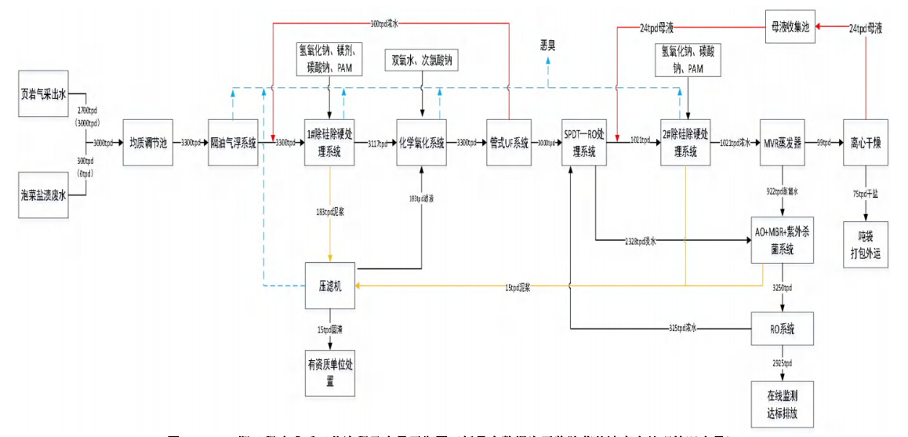图5-1处理工艺流程图  2）水质、水量  水质的要求：  水质符合性见下表。  - 进水水质比较一览表  水量要求  该项目两期完建后，日处理油田采出水的量为3000m³/d，本项目共计产生压裂返排液共计11500m³，且产出周期较长，每天产生量最大不超过697m³，总共产生的压裂液仅需4天即可处理完毕。  此外污水处理站设有4000m³原水接收池可合理利用原水接收池进行调节和压裂返排液暂存池进行调配每天返排液转运量，该污水处理站能够满足本工程返排液的依托需求。  本次环评要求，特殊情况压裂液和气田水不能回用需在转运前和水处理单位及时沟通，及时生产，不得达标排放。  3）转运管理  废水承运单位选择专用罐车转运单位，转运时采取罐车密闭输送；承运单位开展运输工作前，应对运输人员进行相关安全环保培训，废水运输车辆等必须符合安全环保要求，装卸和运输废水过程中不得溢出和渗漏；对承包废水转运的承包商实施车辆登记制度，为每台车安装GPS，并纳入建设方的GPS监控系统平台；废水承运人员进入井场装卸废水，必须遵守建设单位有关安全环保管理规定；转运过程做好转运台账，废水车辆运输严格执行建设单位三联单转运和签认制度，签认单复印件报属地管理单位安全部门和承运单位备查，保存期不得少于二年；转运前制定好运输路线，运输路线需要避开周边集中式饮用水源保护区等环境敏感区，根据现场踏勘，在合理布置运输路线的前提下；尽量避免在雨天和大雾天等恶劣天气进行转运；废水转运前应及时向当地生态环境局报备，以便其监督管理。  综上所述，本项目产生的压裂返排液特殊情况不可回用部分水质、水量、产生量均满足要求，在严格按照转运管理要求进行转运至四川兴澳威远气田水处理站，对周边环境影响较小，依托处理可行。  3、生活污水防治措施及可行性分析  本项目生活污水最大产生量约7.26m³/d（钻井、压裂测试施工期间），且水质较为简单，拟在生活区设置一个环保厕所，该环保厕所配套设置1套处理能力为10m³/d的“A²O+MBR”处理设施。食堂污水经隔油池隔油后与生活污水一同进入环保厕所污水处理设施内处理后回用作冲厕用水，不外排，最终剩余部分由罐车转运至青平镇第二污水处理厂处理。本项目所用环保厕所污水处理设施处理工艺详见下图。  图5-2项目环保厕所污水处理设施处理工艺  根据西南油气分公司在川西、元坝、重庆区块多个井场运行经验，经处理后的生活污水出水水质可达到下表中水质。  - 出水水质一览表  综上所述，拟建项目钻井、压裂测试工程中废水产生量较小，并得到有效处理和处置，均不在项目所在地外排，对地表水环境影响小，水污染防治措施合理可行。  5.2.2钻井、压裂测试期地下水污染防治措施  （1）合理选址  建设单位前期对本项目所在区域地勘情况的分析以及对所在区域已完成的同类型项目施工过程相关数据进行了详备的分析，该区域无地下暗河、溶洞、漏斗发育。从合理选址角度出发，项目从源头上有效的保护了当地地下水环境，减小了地下水污染事故的发生概率。  （2）源头控制  ①采取先进的钻井方案和钻井液体系，对钻井过程中可能发生的泥浆漏失的情况，采用强钻方式快速钻穿漏失层达到固井层位。选用合理泥浆密度，实现近平衡压力钻井，降低泥浆环空压耗，降低泥浆激动压力，从而降低井筒中泥浆动压力，减小泥浆漏失量。工程导管段利用水基钻井液迅速钻进，在套管的保护下能有效地保护浅层地下水，同时选用清洁泥浆体系进行钻探，在钻遇含水层时采取边打边下套管的方式，避免穿透含水层。此外，在钻井、压裂过程中应加强监控，防止泥浆、压裂液的扩散污染等。  ②钻进过程中对钻进过程中的钻井液漏失进行实时监控，一旦发现漏失，立即采取堵漏防控措施，减少漏失量；井场储备足够的堵漏剂，堵漏剂的选取应考虑清洁、无毒、对人体无害，环境友好的种类。  ③每开钻井结束后的固井作业可有效封隔地层与套管之间的环空，防治污染地下水。固井作业应提高固井质量，可有效防止因为井漏事故造成的地下水环境污染。  ④在钻井完井过程中严格控制新鲜水用量，实行清污分流，减少污水产生量；压裂过程中通过提高作业效率和水的循环使用，减少淡水用量。  ⑤钻井过程中应加强钻井废水管理，防止出现废水渗漏、外溢或集污罐池垮塌等事故；加强油料等原辅料管理和控制，特别应加强和完善废油的控制措施。  ⑥用罐车运送压裂返排液不可回用部分时，加强对罐车司机的安全教育，定期对罐车进行安全检查，严格遵守交通规则，避免交通事故发生。严格执行废水运输保障的“三联单”制度（即出站单据、进站单据和回注量单据），运输车辆必须安装GPS，防止随意排放引发环境污染事件，确保运输安全性。  ⑦为避免雨水进入积液池，从而引发废水外溢，应在雨季对积液池加盖防雨篷布或架设雨篷。积液池修建时应留有一定的富余容量，以容纳暴雨增加的水量，防止外溢。在暴雨季节，加强对各水池的巡查，降低废水外溢的风险。  （3）分区防渗  根据本项目钻井工程内容及环境影响特点以及地下水导则分区防渗要求。本项目分区防渗情况见下表。  - 钻井期间分区防渗划分及防渗措施要求一览表  本次评价要求建设单位施工过程按照上表的要求，落实相应设施防渗措施，在满足上述防渗要求的前提下方可开展下一步施工。  （4）地下水环境跟踪监测  根据本项目地下水环境现状调查评价及污染预测评价结果，评价区地下水环境目前未受到其它工业生产活动的影响，本项目勘探井建设过程中非正常状态下污染物的渗漏可能导致周边地下水发生污染。鉴于该钻井平台所在区域内存在地下水环境敏感点，因此需针对本项目开展地下水环境跟踪监测。本次共设置地下水环境跟踪监测点3个，监测由施工方负责和完成，跟踪监测点位具体如下表所示。  - 地下水环境跟踪监测点一览表  （5）应急响应  建设单位应编制相应的应急方案，并将地下水风险纳入建设单位环境风险事故评估中，防止对周围地下水环境造成污染。同时要制定应急监测方案，密切关注污染动向，及时向协调领导小组通报监测结果，作为应急处理决策的直接支持。地下水污染事故发生后，迅速成立由建设单位及当地生态环境局牵头，公安、交通、消防、安全等部门参与的协调领导小组，启动应急预案，组织有关技术人员赴现场勘查、分析情况、开展监测，制定解决消除污染方案并予以落实。若因本项目导致周边居民饮水及生产用水困难时，由建设单位为受影响居民用水应急供水，直到居民饮水问题得以解决。  综上所述，上述地下水防治措施可有效保护项目所在地地下水环境，将环境影响控制在地下水环境可接受范围内，措施可行。  5.2.3废气污染防治措施  钻井工程拟采用电网供电，现场设置柴油发电机3台进行备用。停电情况下，使用柴油发电机发电。钻井工作人员现场就餐，因此钻井、压裂测试过程大气污染物主要为物料运输过程产生的汽车尾气、扬尘、柴油发电机产生废气、油基泥浆钻井废气、压裂测试放喷废气以及食堂油烟。  （1）汽车尾气及道路扬尘  钻井过程中需拉运钻井用辅助材料，进场道路主要为货运车辆使用，进场道路距离较短且路面经夯实并洒水，车辆运输产生的路面扬尘及汽车尾气排放量少，对环境空气影响很小，在当地环境可接受范围内。  （2）食堂油烟  项目食堂设置油烟净化装置，食堂油烟经处理后排放，能够满足相应标准要求，处置措施环保、可行。  （3）柴油发电机燃烧废气  根据调查，项目所在区域电网情况较好，故钻井动力可接入网电，仅停电情况下启用备用柴油发电机发电。使用备用柴油发电机为钻井供电时，柴油机运行会产生柴油燃烧废气，项目使用的为合格的轻质环保型柴油成品，其主要污染物NO_{x}、SO₂和颗粒物，废气采用柴油机设备自带的6m高排气筒排放。柴油发电机仅在停电时备用，运行时间很短，一般不会超过2天，其燃料燃烧产生及排放的污染物量很少。  柴油发电机燃烧废气进入大气中后将很快被稀释，且其影响的持续时间较短，钻井期间的大气污染物将随钻井工程的结束而消除，故对环境空气影响较小。  （4）油基泥浆钻井废气  油基泥浆钻井废气主要来源于油基泥浆钻过程中油基岩屑暂时挥发产生的无组织废气。项目钻井作业过程中三开水平段使用油基泥浆，油基泥浆主要成分为白油，白油属于烷烃类物质，故其废气主要成分为VOCs。  钻井作业中首次使用的油基泥浆不在现场配制，均由厂家配制好后分批次拉运至井场，暂存于现场泥浆循环系统，暂存时间较短，故产生挥发性废气（VOCs）量较小；油基岩屑通过油基泥饼接收罐（30m³/个*2个）收集后暂存于泥浆不落地系统专门的场地内，暂存时间较短，且储存措施较好，故产生挥发性废气（VOCs）量较小。油基泥浆钻井废气随着钻井作业的完工而结束。  （5）压裂放喷测试废气  放喷测试的天然气经专用放喷管线引至放喷池后点火燃烧，金页13井平台单井放喷测试时间约2~3天，依据测试气量，间歇放喷，每次持续放喷时间约4~6h，废气排放属短期排放。  项目在放喷前，建设单位会对距离井周边影响范围内的居民临时撤离，并建立警戒点进行24小时警戒，严禁居民靠近，以减轻放喷废气对这些居民的影响。由于甲烷燃烧产生的二氧化碳和水对周边环境没有影响，故在严格执行《石油天然气钻井、开发、储运、防火防爆安全生产技术规程》（SY5225-2019）关于放喷池选址要求及放喷撤离要求的前提下，项目放喷测试废气对周边环境产生的影响可接受。  （6）非正常生产时事故放喷天然气经点燃后排放废气  钻井进入目的层后，有可能遇到异常高压气流，如果井内泥浆密度值过低，达不到平衡井内压力要求，就可能发生井喷。此时利用防喷器迅速封闭井口，若井口压力过高，则打开防喷管线阀门泄压，放喷的页岩气立即点火烧掉，事故放喷一般时间较短，约2~4h，属于临时排放。  5.2.4声环境污染防治措施  （1）合理布置主要噪声源，备用柴油发电机等固定设备放置在机房内，采取建筑隔声，并安装吸声材料；安装消声装置和设置减震基础；  （2）加强施工管理，钻机、泥浆泵等设备应做好日常维护，同时在操作时做到平稳操作，避免作业时产生非正常的噪声；  （3）优先使用低噪声设备，采用电网供电；  （4）钻井期间对周边农户多采取沟通宣传和耐心解释等方式，取得周边居民支持谅解，避免环境纠纷及环保投诉；  （5）放喷测试时，设置放喷池（三面围挡，高度为3.5m），以减少其噪声影响范围和程度。放喷测试时合理安排放喷测试时间，避免夜间和午休时间进行放喷测试。测试前应告知周围村民，并暂时疏散放喷池周围居民，确保其人身健康和安全。  对于钻井及测试作业噪声，优先选用低噪声设备、合理布局来减轻噪声的影响。对噪声源采取相应的隔声、减振、消声等措施；但由于钻井为露天施工，降噪难度大，建设单位应加强对噪声影响居民沟通、宣传和解释等工作，同时也可采取临时搬迁、租用或经济补偿的方式，取得居民谅解，避免环保纠纷。钻井噪声治理措施在国内钻井工程中广泛使用，技术成熟可行。  5.2.5固废环境污染防治措施及其可行性分析  1、水基钻井固废  （1）水基钻井固废收集、暂存、转运可行性分析  水基钻井固废包括水基钻井岩屑、废水基泥浆（脱水后的泥饼），本项目水基钻井固废经配套的“不落地”清洁化生产工艺（振动、冲洗、分离）处理后（含水率降至60%左右），暂存于泥饼接收罐内，收集后外运用于制砖。  本项目钻井期间采用钻井现场清洁化生产方案，满足《陆上石油天然气开采水基钻井废弃物处理处置及资源化利用技术规范》（SYT7466-2020），对钻井过程中产生的污染物实行随钻处理。水基钻井过程中由井底排出的泥浆经振动筛、离心机分离出细颗粒泥浆进入泥浆循环罐，分离出的水基岩屑通过传输装置管输至“泥浆不落地”系统处置后暂存，其减量处理后含水率小于60%且不呈流动状态，及时转运至环保手续齐全且具有处理能力的单位进行烧砖处理。该种资源化利用方式能完全实现固化体的无害化，并将固化体烧结成建筑用砖，彻底解决最终处置问题，同时实现废弃物回收利用，具有重要的环保效益、社会效益和经济效益。制备免烧砖、免烧砌块、免烧陶粒、烧结砖，抗压强度不小于10MPa，并且根据用途满足对应建材标准要求；同时水基钻井废弃物浸出液需满足SYT7466-2020表1中资源化产品浸出液控制项目限值。  本项目钻井过程设置“不落地”系统，每套系统设置有2个30m³的钢制泥饼接收罐收集暂存水基钻井固废。根据钻井作业过程施工时序，在双钻机施工期间预计每天水基岩屑产生量11.96t（折合8m³），泥饼接收罐可存放7.5天左右的产生量，有较为充足的时间安排外运处置。综上分析，本项目拟设置的临时存放措施满足水基钻井固废的存放要求。  建设单位针对废水基泥浆、一般钻井岩屑转运采取的管理措施为：  ①转运应建立台账，并按照转移联单登记制度进行转移。  ②运输路线应避开饮用水源保护区、生态红线区、自然保护区、人口密集城镇等特殊环境敏感区。  ③对承包废渣转运的承包商实施车辆登记制度，为每台车安装GPS，并纳入建设方的GPS监控系统平台。  ④废渣转运前应及时通知当地生态环境局，以便环保部门监督管理。  项目开工前，建设单位须明确钻井固废处置单位，签订相关拉运及处理协议，钻井固废处置单位须具备相应的环保手续。  （2）处置方式可行性分析  ①处置方式的选择  水基钻井固废转运至砖厂堆放场地后，在分析其成分的基础上，可以加入一定量无毒的激活剂进行激活处理，然后和内燃煤混合均匀，混合物破碎后按一定比例与烧结砖原料混合，加水搅拌混匀后制成生胚砖，生胚砖转运到干燥室干燥，干燥后的胚砖转运至砖窑中焙烧，砖烧结成品合格冷却至室温后出窑形成产品砖。  根据四川省建材产品质量监督检验中心于对应用四川长宁215勘探井水基钻井固废进行了烧结砖质量检测结果，水基钻井固废制备的烧结砖能够满足《烧结普通砖》（GB5101-2003）和《建筑材料放射性核素限量》（GB6566-2010）中各项性能指标要求（检测结果详见表5.3-3），故水基钻井固废制砖综合利用可行。此外，建设单位应在开钻前落实相关运输及处置协议，确保水基钻井固废能够及时合理合规处置。  - 普通烧结砖检验数据表  本项目目前尚未确定具体单位就水基岩屑委托第三方单处置进行招投标工作，目前尚未确定具体的砖厂。根据建设方介绍水基岩屑处置单位包括四川仁智石化科技有限公司等，其中四川仁智石化科技有限公司委托犍为县孝姑机砖厂、犍为县阳湾矸砖处置，本次拟采用就近原则，论述与本项目距离最近的犍为县阳湾矸砖厂依托可行性分析。  ②合法性分析  根据乐山市犍为生态环境局关于利用砖瓦窑协同处置水基钻井固废咨询函的复函，原则上同意利用砖瓦窑协同处置水基岩屑，因此，本次利用砖瓦窑协同处置水基岩屑合法。  ③处理量、处理工艺  A、处理能力  根据建设方提供的资料，水基岩屑的加量不超过10%，犍为县阳湾矸砖厂年处理水基岩屑的量为1万吨/a，本项目共计产生水基钻井固废17387.45t,产废周期为1414d（折合3.87a），即平均年产生量为4492.88t/a，占砖厂年处理量的44.93%，因此犍为县阳湾矸机砖厂具有处理本项目水基岩屑的处理能力。  本项目水基岩屑在砖厂原料间进行暂存，暂存间能力为1000t，本项目日均产生水基钻井固废约12.31t，阳湾矸砖厂暂存间能够暂存本项目产生的水基钻井泥浆。  B、处理工艺  水基岩屑暂存后作为原料直接和其他原料进行混合后进行制砖，其他工艺均不发生变化。同时水基岩屑的加入减少了原料中新鲜水的加入量，减少了能耗。  C、其他要求  建设方同时承诺，在犍为县阳湾矸砖厂暂存能力、或者处理不够时，及时委托其他砖厂进行处理。  项目区所在地周边有多个建材厂可供处理本项目水基岩屑及废弃水基泥浆，如地柴机砖厂、禾丰砖厂、友义砖厂等。  综合以上分析，本项目水基岩屑和水基泥浆转运至地方砖厂制砖，综合利用的方式可行。  ③环境管理要求  水基钻井固废在现场储存以及外运处置过程中应加强环境管理，现场储存采取防渗、防雨等措施；建设单位应严格按照外运处置协议进行外运处置，运输过程采取三联单制度，并报当地环保主管部门备案；外运车辆应设置GPS定位系统，确保本项目水基钻井固废可被全部利用并避免产生二次环境污染；水基钻井固废外运应实施联单管理制度，确保全部得到合理的处理与处置。  2、油基钻井岩屑处置措施  钻井阶段三开段采用油基泥浆钻进。产生的油基泥浆及岩屑经循环系统处理后全部回收利用，完井后泥浆通过泥浆储备站全部重复利用于其他钻井平台，不外排。本项目钻井阶段油基钻井岩屑产生量约6900t，属于危险废物（编码为HW08：072-001-08），在现场“不落地”清洁化生产工艺（振动、冲洗、分离）处理后，泥饼由油基泥饼接收罐（30m³/个*2个）收集，并专门暂存于泥浆不落地系统含油岩屑专用贮存场地内，最终交有资质单位处置，做到现场无残留；根据现场泥浆的产生情况，处理后泥饼每天产生量约9.3m³，现场油基泥饼接收罐可暂存6天，岩屑转运周期约3天/次，每次转运28m³，因此现场暂存容积和转运周期的安排是合理的，可以保证现场油基岩屑全部得到合理处置。  ①收集、储存措施  本项目产生的油基岩屑由油基泥饼接收罐（30m³/个*2个）收集，在罐底部铺设防渗膜，并采取防风防雨防流失措施，地面为200mm厚的C20混凝土，采取重点防渗，等效防渗性能应满足渗透系数不大于10⁻¹⁰cm/s，或采取铺设渗透系数不大于10⁻¹⁰cm/s，至少2mm厚的其他人工材料的防渗措施，并设置围堰保护，派专人管理。  ②转运措施  钻井过程产生的钻井固废在现场储存以及外运处置过程中应加强环境管理，现场储存采取防渗、防雨等措施；建设单位应严格按照外运处置协议进行外运处置，运输过程采取三联单制度，并报当地环保主管部门备案；外运车辆应设置GPS定位系统，确保本项目钻井固废可被接纳单位全部利用并避免产生二次环境污染。  ③处置管理措施  目前建设方尚未就油基岩屑的处置委托第三方单位，但入库的单位乐山市地区有四川绿之峰科技发展有限公司。因此按照就近原则，就四川绿之峰科技发展有限公司进行依托可行性分析。  1）合法性分析  根据四川绿之峰科技发展有限公司关于《四川绿之峰科技发展有限公司犍为县废弃资源综合利用项目（一期）环境影响报告书》，该项目于2020年11月13日取得了乐山市）生态环境局的批复，批复文号为：乐市环审【2020】46号文，附件8，并于2022年3月23日进行了自主验收，自主意见详见附件8，同时于2021年5月20日取得了乐山市生态环境局颁发的排污许可证（编号：91511123MA6B7QUP2LO01V）。  该项目位于乐山市犍为县新型工业基地孝姑组团内，对天然气开采油基岩屑进行资源化回收综合利用，主要服务区域为乐山市犍为、沐川、井研等周边区域，首先满足市内处置要求。项目包括2条油基岩屑综合利用生产线，分两期建设，其中一期10万吨/年，二期10万吨/年，本项目为一期工程。项目采用国内成熟的“无氧蒸馏回收”工艺，设计年处理油基岩屑10万吨/年，日均处理约为300t/d。  A、处理能力  本项目油基岩屑的产生量为6900t，需要约23天能处理完毕。  B、处理工艺  本项目油基岩屑拟委托有资质单位进行处置，油基岩屑在转运过程中，罐车行驶至河流（含河沟、塘堰等）较近位置或者穿越河流（含河沟等）的道路时，应放慢行驶速度，谨慎通过；全油基泥浆转运过程严格执行联单制度，全程采用密闭罐车运输，可有效避免转运途中废水的“跑、冒、滴、漏”；同时落实罐车GPS定位跟踪等环保管理要求，并及时将转运联单报当地生态环境局备案；总体上本项目油基泥浆外运线路及运输方式是合理的。  5.2.6钻井、压裂期间生态环境保护措施  1、严格落实钻井“不落地”随钻处理工艺，及时收集处理钻井过程中的污染物，废水、固废做到现场不外排，减小对周边生态环境的影响。  2、根据施工阶段的不同，对不再使用的临时占地及时采取复耕复种等生态恢复措施，减少临时占地面积、缩短临时占地周期。  5.2.7完井后临时占地恢复措施  本项目钻探任务完成后若作为生产井，后续生产井地面建设则另行设计和开展环评。若废弃，完井后将对钻井设备、基础进行拆除、搬迁，封井口作业，将临时用地恢复为其原有土地利用类型，耕地全部恢复为原有耕地，林地全部恢复为原有林地。  1、井口封隔措施  油气井若测试无开采价值则封井：首先，利用钻井过程中套管及套管壁用水泥固封防止页岩气窜入地层，同时在上部注水泥形成水泥塞面封隔气层；其次，回填并做碉堡（边2m、高2.2m的三角形）和标识，设置醒目的警示标志。通过以上措施，可有效封隔地层产气，且压力很小，封隔措施有效可行，无环境隐患问题。  2、临时占地保护措施  本次评价结合工程土地占用情况，按照因地制宜的原则，对临时占地在完钻时的土地复垦提出以下建议：  表土堆场：表土外运利用后，就地摊铺，翻耕，利用剥离表土回填，复垦为旱地或根据当地居民要求复垦为其他用地。  泥浆罐区：拆除基础后，覆土回填，建议复垦为旱地。  放喷池及积液池：拆除放喷池及积液池，覆土回填，恢复为旱地。  生活区：拆除条石、预制板，砖等，土地翻耕，建议复垦为旱地。  厕所：灭蝇、白灰消毒后，覆土回填，建议复垦为旱地。  3、表土回填措施  本项目施工期间在井场设置表土堆场，填方由挖出的土方进行回填，待钻井项目完成后回填于积液池等池体，表层土用于土地复垦用土，最终得到合理利用。表土回填时可混合基肥或土壤改良剂以利于植草，表土应均匀回填并夯压整平，回填整平后之后尽快植草以防表土流失。  4、基本农田复垦措施  （1）基本农田复垦方案  1）项目复垦主要内容  本项目复垦主要工作内容包括拆除井场占地范围内的临建设施，清除表层石渣等杂物，回填种植土、场地平整，恢复原有生产等。  2）施工方案  在复垦前先做好复垦准备，复垦时先清除场地上的所有设备设施，将施工前准备好的种植土均匀地铺设在场地内。施工方案简述如下：  ①施工准备  施工前按方案组织人员到场，施工中使用的机械设备到场并运转正常，确定合理的拆除方案，确保施工顺利进行。  ②场区内设施拆除  在拆除施工时，在场区道路与既有道路连接处竖立明显的标志和施工告示牌，禁止非施工用的任何车辆进入，防止发生安全事故。占地上的所有设施、设备、临时加工房等全部拆除，将垃圾清除干净，运输到市政部门指定地点。  ③翻松原状土  挖掘机将路面上的杂物清除干净，用旋耕机将施工作业带中压实的原状土翻松。来回翻松不少于两次，深度不小于50cm，组织一个由5人组成的施工配合组跟在旋耕机后面，将机械无法到达的死角翻挖彻底，翻挖结束后用平地机将翻挖的地面整平，机械无法到达的地方采用人工平整。  ④平整场地  土地平整过程是复垦工作的主要工作内容之一，本复垦规划采取的平整工程包括覆土回填、平整。  ⑤覆土回填  利用原剥离表土回填，回填厚度0.6m，以满足耕作耕种需求。刚复垦后的土地由于肥力、土壤构成等原因，所形成的生态植被系统还比较脆弱，不利于植物生长，影响复垦效果。  结合当地农村养殖普遍，有充足的有机肥源的特点，可施用有机肥、厩肥和配施一定量的化肥来提高地力，确保快速实现复耕。  通过施用有机肥和化肥，改善土壤结构，增加有机质含量，提高植物养分利用率。同时在施用有机肥的同时，添加微生物腐熟菌剂，加速有机质分解，加快有机质熟化，快速培肥土壤，土壤培肥期限耕地为三年。年施用量为商品有机肥3000kg/公顷，无机肥3300kg/公顷。  该复垦区采用农家肥进行培肥，因此地力培肥由当地政府组织当地农民自行培肥。为有效地恢复土地生产力，达到高产稳产，建议复垦时采取以下改良措施培肥土壤；  a、增施有机肥料，提高土壤肥力。有机质是土壤肥力的重要影响因素，切实提高土壤有机质含量对复垦后土地快速恢复地力有非常重要的意义。在改良土壤过程中，有机肥料和无机肥料配合施用，以有机肥料为主，包括厩肥、人粪尿、堆肥等，以增加土壤有机质和养分，改良土壤性质，提高土壤肥力。  b、轮作倒茬，用养结合。实行轮作倒茬，是用养结合，培肥土壤的有效途径。因不同作物残留的茎叶、根系以及根系分泌物，对土壤中物质的积累和分解的影响不同；不同作物的根际微生物，对土壤养分、水分的要求不同；其根系深度、利用养分、水分的层次也有差异。实行轮作，能起到相辅相成，协调土壤养分的效果。  c、秸秆还田，增加土壤有机质。疏松土壤，增加土壤有机质含量与保水保肥能力，改善其理化性状，培肥地力，提高农作物产量。  同时，应加强对复垦土地的后期管理工作，待复垦土地新建立的生态植被系统达到基本稳定，植物自身表现出较强的生命力并能茁壮生长后，这时的复垦工作方可视为结束。  ⑥摊铺种植土  在原状土摊铺整平并检查合格后开始摊铺种植土，摊铺厚度不小于50cm，分为两次摊铺。第一层摊铺厚度为30cm，第二层摊铺厚度为20cm。每层填筑前根据填土厚度和运输车辆装载数量用石灰画方格，每格卸一车，用推土机将种植土推平，在推平的过程中，人工在推平区域巡回检查，来回旋耕不少于3次，但必须将翻松的原状土和种植土搅拌均匀，搅拌后的用平地机整平。  ⑥恢复灌溉及生产道路  沟渠、道路等所有占地均按照原有规划进行恢复，人工修筑农田灌溉渠，确保农田灌溉顺畅。  ⑦复垦土地的验收  土地复垦完成后，各项工序均完成，由当地相关部门施工单位参加验收，验收通过后交予当地使用。  （2）耕地复垦质量要求  工程应按照土地复垦方案的相关要求进行复垦，复垦时可混合基肥或土壤改良剂以利于植草。表土应均匀回填并夯压整平，回填整平之后尽快植草以防表土流失。复垦后应达到《土地复垦质量控制标准》（TD/T1036-2013）中规定的要求。即；  1）旱地田面坡度不得超过25°，复垦地为水浇地、水田时，地面坡度不宜超过15°。2）有效土层厚度大于40cm，土壤具有较好的肥力，土壤环境质量符合《土壤环境质量农用地土壤污染风险管控标准（试行）》（GB15618-2018）农用地土壤污染风险筛选限值。  由于本项目部分临时占地涉及林地和耕地，本评价要求建设单位在按照原耕地占地种植要求进行复垦，根据《土地复垦条例》，钻井工程完工后必须及时进行土地复垦，编制土地复垦方案，土地复垦应当坚持科学规划、因地制宜、综合治理、经济可行、合理利用的原则。井场所在地域地表植被茂盛，大气质量和地下水、地表水水质均较好。复垦方向应以农用地优先为主，以恢复生态环境为辅，因地制宜地建立植被与恢复体系，同时遵循破坏土地与周边现状保持一致的原则。环评要求临时占用损坏的土地在可能性闭井时，必须按照土地复垦方案的相关要求进行。  5.2.7土壤污染防治措施及可行性分析  （1）源头控制  采取先进的钻井方案和清洁钻井液体系，拟建项目导管管段（0~52m）采用清水钻进，同时全井段采用水泥固井，可有效防止因井漏导致的土壤污染。钻井过程产生的钻井泥浆经“不落地”系统处置后回用，污染物最终产生量较小。  （2）过程防控  同时本次评价要求建设单位在钻前工程建设期间按照防渗技术《石油化工工程防渗技术规范》（GB/T50934-2013）对井场各区域进行防渗处理，做到有效防止污染物渗入地下；建设过程中，定期对各防渗设施进行检查，如发现防渗层破损导致污染物渗漏的，及时地将泄漏、渗漏的污染物收集并进行集中处理，将池体内剩余污染物转移至积液池内，破损处修补完成后方可复工。  （3）项目土壤监测计划  监测布点：设置2个土壤跟踪监测点位。  - 土壤跟踪监测计划一览表  拟建项目评价范围土壤环境质量现状达标，通过落实设计及评价提出的源头控制、清污分流和分区防渗等措施，可有效减轻、防治土壤环境污染，土壤污染防治措施合理有效。  5.3试采工程防治措施及可行性分析  5.3.1水污染防治措施  试采期间井站的试采流程分离出的气田水、脱水系统分离器分离水、检修废水依托钻井工程配套的一座2000m³的积液池，并吊装的4000m³重叠罐用作运营试采初期阶段返排液应急收集池备用进行收集暂存并及时转运至周边钻井平台配置压裂液，不能回用的转运至四川兴澳威远气田水处理站进行处理。积液池在使用前进行检修（防止钻井使用过程中破损、防渗系统损坏），按照重点防渗区的要求进行维护。  （2）暂存可行性分析  本项目10口井气田水平均产生量为20m³/d，生产初期最大产生量200m³/d，因此生产初期设置6000m³（积液池2000m³+重叠罐4000m³），能一次储存30天的暂存量，满足暂存要求。LNG处理站脱水系统分离器分离废水日产生量0.5m³/d，通过设置污水罐进行收集（5m³），能一次储存10天的分离水量。建设单位均有足够的时间统筹安排专用罐车转运。  （3）依托四川兴澳威远气田水处理站处理可行性分析  A、水质的要求  水质符合性见下表。  - 进水水质比较一览表  B、处理能力（水量）匹配性  兴澳威远气田水处理站两期完建后，日处理油田采出水的量为3000m³/d，本项目日最大产生量为20m³/d，远远小于设计处理能力。此外污水处理站设有4000m³原水接收池，可合理利用原水接收池进行调节和积液池进行调配每天气田水转运量，该污水处理站能够满足本工程气田水的依托需求。  综上所述，本项目无法回用的气田水依托四川兴澳威远气田水处理站处理可行；同时，但考虑到项目开发过程存在不确定性，后期建设单位可根据生产调整，委托有处理能力的单位进行无法回用的气田水进行处理，建设单位在开钻前确定处置单位并签订处理及运输协议。  5.3.2试采期地下水污染防治措施  根据本项目试采期污染物产生情况和相关涉污设备构筑物的特征，本次评价在满足地下水导则的防渗分区划分要求的基础上，还要参照执行与项目行业类别及产生污染物种类相关行业污染控制技术标准及规范，如《石油化工工程防渗技术规范》（GB/T50934-2013）、《危险废物贮存污染控制标准》（GB18597-2023）、《一般工业固体废物贮存和填埋污染控制标准》（GB18599-2020）和《给排水管道工程施工及验收规范》（GB50268-2008）。基于上述技术规范的要求将钻井区划分为重点防渗区、一般防渗区和简单防渗区，通过对该项目各个建设工程单元可能泄漏污染物的地面构筑物及设备需进行防渗处理，不仅可以有效防止污染物泄漏出外环境，还可以及时将泄漏、渗漏情况下进入外环境的污染物收集处理，减轻对地下水环境的影响。本项目主要场地及构筑物设备的分区防渗方案划分情况详见附图。  本项目试采期间分区防渗情况见下表。  - 试采期间分区防渗划分及防渗措施要求一览表  本次评价要求建设单位施工过程按照上表的要求，落实相应设施防渗措施，在满足上述防渗要求的前提下方可开展下一步施工。  5.3.3废气污染防治措施  本项目试采过程采用电网供电，LNG装置设置有备用燃气发电机，无燃油废气产生，本项目LNG的导热油锅炉采用电加热，不产生废气，施工人员现场就餐，因此本项目大气污染物主要为施工扬尘；管道焊接过程产生的少量焊接粉尘；施工阶段产生的食堂油烟；试采过程中水套炉燃烧废气、备用燃气发电机废气、脱酸性气体过程产生的少量酸性气体、设备检修、事故放散过程产生的放散废气。  （1）施工扬尘及机械尾气  项目建设过程中需拉运试采用各类原辅材料，进场道路主要为货运车辆使用，进场道路距离较短且路面经夯实并洒水，车辆运输产生的路面扬尘及汽车尾气排放量少，此外，施工过程中施工机械排放燃烧烟气具有排放量小、间断性、短期性和流动性的特点，该类污染源对大气环境的影响较小。  （2）管道焊接烟尘  由工程分析可知，拟建项目井场内管道建设过程将采用焊接施工，该过程将产生少量焊接烟尘。但项目仅涉及井场内管线部分建设，管线长度较小，焊接量较少，且施工场地周边较为开阔，废气污染源具有排放量小，间断分散的特点，因此该类污染源对大气环境的影响较小。  （3）水套炉燃烧废气  在试采初期采用水套炉来实现加热节流的目的。本项目设置1套水套炉。水套炉采用页岩气对设备进行加热产生的燃烧废气，采用低氮燃烧方式，控制燃烧废气的氮氧化物浓度。  根据《排污许可证申请与核发技术规范锅炉》（HJ953-2018），项目水套炉废气中氮氧化物的污染防治措施可行性如下表：  - 锅炉排污单位废气产污环境、污染物项目、排放形式及污染防治设施一览表  由上表可知，项目水套炉采用低氮燃烧方式，降低燃烧废气氮氧化物浓度为《排污许可证申请与核发技术规范锅炉》（HJ953—2018）中可行技术；且根据核算，项目水套炉采用页岩气作为燃料，采用低氮燃烧+8m排气筒排放，可以达到《锅炉大气污染物排放标准》（GB513271-2014）排放限值标准：颗粒物20mg/m³、NOx150mg/m³，项目建设对大气环境影响可接受。  以上措施总体较简单可操作，在油气田开发广泛采用，类比同类型站场的，采用天然气的水套炉、燃气发电机组能够达标排放。  （4）脱酸单元酸气  试采过程采用MDEA吸收液对原料天然气进行脱酸气，MDEA吸收液再生过程中在解析塔塔顶冷凝器将释放产生废气，废气组成为CO₂、H₂O（g）及微量CH₄，本项目设有1套脱酸单元，根据项目气质组分及周边同类型项目，脱酸单元废气预计产生量为350m³/h，废气经解析塔排气口直接排放，排放高度为15米。通过排气筒排放后，不会对周边大气环境产生明显影响。  （5）设备检修、事故放空废气  本项目仅在设备检修、事故状态或系统超压等特殊情况下经设置的高15m的放空管处理，每年约1~2次，每次持续时间约1~5min。根据类比调查，本项目10口井平台设备检修时的天然气排放量约为5.5m³/（次•井），上述排放属于非正常短时间排放，排放时间短，频率低，废气量不大，故放空废气对大气环境的影响很小。  （6）备用燃气发电机废气  本项目由市政供电，在市政停电时，启动燃气发电机对试采工程进行供电。现有项目设置1个燃气发电机房，发电机自带除尘系统，功率为100kW。发电机位于独立房间内，仅停电时作为消防设备和重要设备的备用电源。发电机房内保持着良好的通风性，发电机产生的废气先由自身携带的废气净化装置处理，处理后的废气对外环境影响不明显，对环境空气质量影响较小。  5.3.4噪声污染防治措施及可行性分析  本项目涉及的各单项工程试采期正常生产时，各站场噪声主要来源于工艺设备的运行噪声，本项目拟采取以下降噪措施：  - 场内设备选用低噪声设备；分离器采取放大管径，降低流速措施降噪。  （2）在总图布置上进行闹静分区，室外高噪声工艺设施可尽量布置在井站、LNG处理站工艺区中央，站场区内工艺装置周围绿化地，种植花卉、低矮树木，这样既可美化场地环境，也可达到降低噪声目的。  通过类比以往井站等试采期噪声环境影响实际情况分析，结合本次评价实际监测结果，本项目井站、LNG处理站试采期采取上述措施后，试采期噪声对外环境影响小，环境影响可控制在当地环境可接受范围内，处理措施有效、可行。  5.3.5固体废物污染防治措施及可行性分析  项目试采阶段脱酸系统过滤分离器将产生一定量废活性炭（危险废物HW49：900-039-49），脱水单元会产生废分子筛以及惰性瓷球（危废代码900-041-49）；LNG导热油炉会更换导热油，会产生废导热油（HW08：900-249-08）；项目试采期压缩机等设备要定期更换润滑油（HW08：900-214-08）；试采过程中会产生原料活化剂、消泡剂、MDEA溶剂的废包装物（HW49：900-041-49），危险废物均暂存危废暂存间，定期交有资质单位处置。  综上所述，采取上述措施后可有效避免危险废物对环境的污染。  5.3.6土壤控制措施  ①试采期井站、LNG处理站站场要做好日常巡查工作，避免管线的泄漏，从源头将污染物泄漏对地下水影响降到最低限度。  ②对井站内积液池采取防腐、防渗处理，尽量将池体建于地面上，便于尽早发现池体破损等问题；并定期进行重点防渗区和上述区域进行检查、维护，防止污水垂直渗入土壤的事故发生。  ③加强管理和巡视，建立上报制度，及时发现站场内产生的污染情况并采取相应措施，减小对土壤环境的影响。  以上控制措施能从源头、过程中有效地控制和减少污染物对土壤的污染，技术上措施可行。  5.3.7环境风险防范措施  项目施工前建设单位及施工单位按照相关技术规范，结合本项目工程特点及以往同类型项目施工经验，本项目施工过程中主要环境风险事件为井喷失控及前置酸等发生泄漏，针对不同情景下制定了相应的风险防范措施，在采取本次评价提出的各项风险防范措施前提下，能够最大限度的减小突发环境风险事件下对周边环境的影响。详见环境风险影响专项评价。  5.3.8试采期生态环境保护措施  工程在正常试采期间，除少量的管道维护外，基本上不会对生态环境形成干扰。主要生态保护措施为生态恢复及加强管理。  （1）生态恢复措施  项目试采期，施工结束后种植的植被暂未完全恢复。在恢复区域加强对临时占地区域的植被恢复工程的保护，发现植被恢复受阻，如死亡的林木等，要进行植被的补植补种；森林的管护和抚育，提供森林植被的水源涵养能力，针对管线建设所形成的廊道，应制定严格的管理措施，严格限制人员进入廊道和实施与管道管理和森林保护无关的活动。  （2）运营管理措施  试采期，加强巡护人员管理及生态环境保护知识的宣传，禁止巡护人员对管线沿线植被、陆生和水生动物的破坏，禁止乱扔乱丢垃圾，禁止破坏和随意践踏已恢复或正在恢复中的植被。  5.4退役期生态环境保护措施  气井停采后应按照相关要求对井口进行封堵。封堵后对地面设施拆除、永久性占地范围内水泥平台或沙砾石铺垫清理，随后进行复垦。硬化物拆除以后，平整场地，对压实的土地进行翻松，松土厚度为30cm。土方松动后将保存的表土铺覆于复垦区，覆土厚度一般为70-80cm，最后种植农作物，损毁土地尽可能地复垦为原土地利用类型。  5.5各施工阶段撤场过程污染防治措施  5.5.1钻前工程撤场阶段污染防治措施  拟建项目钻前工程结束后施工队将进行撤场工作，为后续钻井工程施工队入场提供必要条件。本次评价根据钻前建设特点，对撤场阶段提出以下建议：  （1）施工场地内剩余施工物料，尤其是水泥等物料及时清理，避免因雨水浸湿导致物料变性，污染土壤。  （2）撤场前，需对表土堆场内的表土采用防尘网等进行遮盖，四周设置截排水沟，避免雨水冲刷导致表土流失，影响后期井场复垦工作的开展。  5.5.2钻井工程撤场阶段污染防治措施  拟建项目钻井工程结束后施工队将进行撤场工作，为后续压裂测试工程施工队入场提供必要条件。本次评价根据钻井工程建设特点，对钻井工程撤场阶段提出以下建议。  （1）“泥浆不落地”系统区域拆除前循环系统内钻井废水及钻井泥浆必须完成转运，拆除后对地面防渗措施进行检查，如发现防渗层破损，应立即进行检修，并按照本次评价提出的验收监测方案对地下水开展监测，如发生地下水污染事件应立即上报。  （2）各动力设备撤场后井场内各设施地面需进行清理，确保无遗留污染物。  （3）撤场过程对危险废物暂存间内存放的危险废物按照管理要求外运资质单位处置，确保危险废物暂存间内无危险废物遗留。  5.5.3压裂测试撤场阶段污染防治措施  拟建项目压裂测试工程结束后施工队将进行撤场工作，为后续工程施工队入场提供必要条件。本次评价根据压裂测试工程建设特点，对储层改造工程撤场阶段提出以下建议：  （1）对重叠液罐、柴油罐等罐体等拆除前，应将内部液体按要求进行转运并妥善处置。拆除后对罐体基础防渗层进行检查，如发现破损，应立即检修，并按照本次评价提出的验收监测方案对地下水开展监测，如发生地下水污染事件应立即上报。  （2）危险废物暂存间拆除前，对危险废物暂存间内存放的危险废物按照管理要求外运资质单位处置，确保危险废物暂存间内无危险废物遗留。  （3）撤场过程对储层改造阶段使用的集水池内压裂返排液进行转运，确保撤场后污水池内无压裂返排液存在。
  进水水质要求 | pH | COD | Cl⁻
  兴澳进水水质 | / | ≤5200 | ≤25000
  本项目返排液 | 7.5~9.0 | 1300 | 17000
  符合性 | 符合 | 符合 | 符合
  类别 | pH | 色度 | COD | BOD₅ | SS | 氨氮 | TP | 总大肠菌群
  水质 | 6~9 | ≤30 | ≤100 | ≤10 | ≤40 | ≤10 | ≤4 | ≤3
  污染防治区类别 | 防渗性能要求 | 装置、单元名称 | 污染防治区域或部位
  重点污染防治区 | 按GB18597的要求，应铺设150mm混凝土或2mm厚高密度聚乙烯膜、渗透系数不大于10⁻¹⁰cm/s，或采取铺设渗透系数不大于10⁻¹⁰cm/s，至少2mm厚的其他人工材料的防渗措施 | 方井、钻机基础、泥浆循环罐、柴油发电房、“泥浆不落地”系统、泥浆储备罐区、柴油罐、重叠罐区、危废暂存间 | 地面及围堰
  重点污染防治区 |  | 积液池、放喷池 | 池底及池壁
  一般污染防治区 | 等效防渗性能应不低于1.5m厚渗透系数为1.0×10⁻⁷cm/s的黏土层防渗性能 | 泥浆材料棚基础、配电房基础、隔油沉淀池 | 钻井井口等重点防渗区域以外的井场清污分流区域地面
  简单防渗区 | 一般地面硬化 | 办公区、井控用房、值班房、现场办公室、道路 | 地面
  编号 | 经度 | 纬度 | 类型 | 跟踪监测点功能 | 建设期 | 监测因子
  DW5 | 103.938 | 29.602 | 水井 | 背景值监测点 | 钻前及钻井结束后分别监测一次，验收及环境污染投诉时进行地下水监测，试采期每1-2年进行1次监测 | pH、石油类、氨氮、氯化物、硫酸盐、溶解性总固体、耗氧量、硫化物、总硬度、钡COD
  DW2 | 103.936 | 9.601 | 水井 | 污染扩散监测点 | 钻前及钻井结束后分别监测一次，验收及环境污染投诉时进行地下水监测，试采期每1-2年进行1次监测 | pH、石油类、氨氮、氯化物、硫酸盐、溶解性总固体、耗氧量、硫化物、总硬度、钡COD
  DW3 | 103.936 | 29.601 | 水井 | 影响跟踪监测点 | 钻前及钻井结束后分别监测一次，验收及环境污染投诉时进行地下水监测，试采期每1-2年进行1次监测 | pH、石油类、氨氮、氯化物、硫酸盐、溶解性总固体、耗氧量、硫化物、总硬度、钡COD
  序号 | 检测项目 |  | 检验效果 | 标准值 | 备注
  1 | 抗压强度（MPa） |  | 19.3 | ≥15 | 合格
  2 | 5h吸水率（%） |  | 17 | ≤18 | 合格
  3 | 饱和系数 |  | 0.7 | ≤0.78 | 合格
  4 | 放射性 | IRa | 0.13 | 合格 | 合格
  5 | 放射性 | Ir | 0.41 | 合格 | 合格
  序号 | 监测点位 | 监测因子 | 监测频次 | 实施单位
  S1 | 井场内 | Ph、氯离子、钡、石油烃 | 完钻后监测1次，验收监测1次。钻井过程发生泄漏或风险事故、土壤环境污染投诉时进行监测 | 施工期间的施工方负责和完成
  S3 | 积液池周边耕地 | 氯离子、钡石油烃 | 完钻后监测1次，验收监测1次。钻井过程发生泄漏或风险事故、土壤环境污染投诉时进行监测 | 施工期间的施工方负责和完成
  进水水质要求 | pH | COD | Cl⁻ | 石油类
  兴澳进水水质 | / | ≤5200 | ≤25000 | ≤15
  本项目气田水 | 7.5~9.0 | 2000 | 17600 | 11.5
  符合性 | 符合 | 符合 | 符合
  污染防治区类别 | 防渗性能要求 | 装置、单元名称 | 污染防治区域或部位
  重点污染防治区 | 按GB18597的要求，应铺设150mm混凝土或2mm厚高密度聚乙烯膜、渗透系数不大于10⁻¹⁰cm/s，或采取铺设渗透系数不大于10⁻¹⁰cm/s，至少2mm厚的其他人工材料 | 污水罐、危废暂存间 | 地面及围堰
  重点污染防治区 |  | 积液池、放喷池 | 池底及池壁
  一般污染防治区 | 等效防渗性能应不低于1.5m厚渗透系数为1.0×10⁻⁷cm/s的黏土层防渗性能 | 配电房、脱酸单元、脱水单元 | 地面
  一般污染防治区 | 等效防渗性能应不低于1.5m厚渗透系数为1.0×10⁻⁷cm/s的黏土层防渗性能 | 环保厕所 | 地面及池壁
  简单防渗区 | 一般地面硬化 | 办公区、井控用房、值班房、现场办公室、道路 | 地面
  生产设施 | 废气产污节点名称 | 污染物项目 | 排放形式 | 可行技术 | 本项目采用的技术 | 是否为可行性技术
  水套炉 | 原料气燃烧 | NOx | 有组织 | 低氮燃烧、SCR法、低氮燃烧+SCR法、其他 | 低氮燃烧 | 是
运营期生态环境保护措施 | 本项目为页岩气勘探项目，不涉及后期的站场运营；若测试具有页岩气开发价值，则后期需进行页岩气地面开采工程，应按要求另行环评。
其他 | 无
环保  投资 | 项目总投资25000万元，环保投资592.5万元，占总投资的2.37%。环保投资主要用于废水治理、固体废物处理、噪声污染防治，以及施工迹地生态恢复等，符合该项目的实际特点，具体情况见下表。  - 环保措施及投资估算一览表（万元）
  项目 | 拟采取的环保措施 |  | 投资（万元）
  地表水 | 钻前施工废水 | 生活污水均依托周边农户旱厕收集后，作为农肥使用。站场施工少量施工废水经沉淀后可循环使用，不外排。 | 3
  地表水 | 井场清污分流 | 清污分流截排水沟 | 1
  地表水 | 钻井、洗井废水 | 用于配置压裂液 | 20
  地表水 | 压裂返排液 | 优先循环回用于其他平台压裂液配置，特殊情况无法回用的交污水处理站或其他有处理能力、有资质的单位处置 | 110
  地表水 | 方井雨水 | 通过污水泵泵入积液池，完钻后用于配制压裂液 | 2
  地表水 | 生活污水 | 餐厨废水经1个1m³的隔油池进行隔油处理后与其他生活废水经生活区的环保厕所（A²O+MBR）处理后回用作冲厕用水，剩余部分通过罐车拉运至青平镇第二污水处理厂进行处理。 | 8
  地表水 | 积液池 | 一座，井场外西侧，容积2000m³。 | 58
  地表水 | 隔油池 | 共设4个隔油池，井场四周在高程最低处布设一个隔油池，容积为0.8m³；油罐区及泥浆储备罐区各设1个隔油池，单个容积为0.8m³；生活废水设置洗浴、洗衣废水隔油池1座，容积为1m³。 | 20
  地表水 | 气田水处置 | 分离器分离后的气田水通过返排液管线汇入积液池，脱水单元产生的废水暂存于脱水单元污水储罐，定期通过管线排入至积液池，积液池内的气田水优先用于区域内其他开发平台配制压裂液，不能回用部分由罐车外运具有处理能力单位进行处置。 | 20
  废气 | 汽车尾气及道路扬尘 | 进场道路距离较短且路面经夯实并洒水 | 1
  废气 | 食堂油烟 | 食堂油烟经油烟净化器处理后房顶排放 | 0.5
  废气 | 柴油发电机燃烧废气 | 柴油发电机组烟气通过自带油烟净化器后，再经过自带排气筒达标排放 | 1.0
  废气 | 放喷测试废气 | 点燃放喷可燃气体，针对测试放喷废气主要采用地面灼烧处理，测试放喷管口高为1m.，采用对空短火焰灼烧器。 | 12
  废气 | 燃气发电机燃烧废气 | 经设备自带尾气处理系统处理后经自带排气筒排放。 | /
  废气 | 水套炉燃烧废气 | 采用低氮燃烧技术，水套炉燃烧废气通过自带的8m排气筒高空排放。 | 2
  废气 | 脱酸气体 | 解析塔释放的脱酸气体经塔顶空冷器、凝液罐冷却分离后经15m高排气筒排放。 | 2
  废气 | 放空废气 | 事故/检修过程装置内需排空的天然气通过放喷池内15m放散管进行排放。 | 3
  地下水 | 源头控制 | 采取先进的钻井方案和清洁钻井液体系。钻进过程及时固井，保证源头控制固井质量。做好及时堵漏准备，防止钻井泥浆漏失进入地下水。设置雨棚，防止雨水淋滤导致污染物下渗进入浅层地下水。 | 0.5
  地下水 | 分区防渗措施 | 方井、钻机基础、泥浆循环罐、柴油发电房、“泥浆不落地”系统、泥浆储备罐区、柴油罐重叠罐区、积液池、放喷池、危废暂存间、污水罐设为，区。泥浆材料棚基础、配电房、脱酸单元、脱水单元、环保厕所、隔油沉淀池等设置为一般防渗区，办公区、井控用房、值班房、现场办公室、道路等设置为简单防渗区 | 30
  地下水 | 跟踪监测和应急响应 | 设置3口水井作为跟踪监测井；跟踪监测发现居民水井受到污染时应查找污染原因，发现渗漏的应临时抽干污水外运处置，并进行防渗补救，采取堵漏措施；对受污染的居民水井水源采取替代补偿方案，临时拉运自来水或外购桶装水等方式解决居民用水问题。 | 3
  噪声 | 减震隔声降噪 | 柴油机发电机等高噪声设备排气筒上自带高质量排气消声器降噪；设备置于列车房内，隔声降噪；设备安装基础安装弹性减振垫层降噪。放喷池四周设置围墙降噪。 | 25
  固废 | 钻前施工生活垃圾 | 施工人员生活垃圾经周边农户已有设施收集后，依托当地环卫部门处置。 | 3
  固废 | 钻前施工建筑垃圾 | 建筑垃圾转运至政府指定位置。 | 1
  固废 | 表土堆场 | 设置1个表土堆场，占地面积1500m²，位于井场北侧，主要用于暂存表土，表土分层剥离，用于后期覆土绿化，堆场涉及最大堆放量6000m³。表土堆放前先用编织袋装土码砌护脚，采用层铺法进行层层堆放，并对每层进行适当压实，表面有1%~-2%向外的坡度，然后用防水彩色胶布进行覆盖，同时，在表土堆场编织袋装土护脚外30cm处开挖30cm×30cm的简易排水沟排水，以防止雨水冲刷造成水土流失，待项目完成后利用表土进行土地复垦 | 5
  固废 | 废水基泥浆、水基钻井岩屑 | 交地方砖厂或其他有资质及处理能力单位无害化处置，不外排 | 85
  固废 | 油基钻井固废（三开段） | 油基钻井岩屑、废油基泥浆经“不落地”处理系统处理后由油基泥饼接收罐（30m³/个*2个）收集，并专门暂存于泥浆不落地系统含油岩屑专用贮存场地内，最终交有资质单位处置。 | 120
  固废 | 生活垃圾 | 存放在井场及生活区设置垃圾桶内，定期交由项目所在地青平镇环卫部门处置。 | 2
  固废 | 废包装材料 | 集中收集后定期运至就近的废品回收站进行处理 | 0.5
  固废 | 含油固废 | 废润滑油、废油桶、废棉纱手套、废含油塑料垫层等含油固废暂存危废暂存间，定期交有资质单位处置 | 5
  固废 | 试采期危废 | 废活性炭、废分子筛以及惰性瓷球、导热油、废润滑油、原料活化剂、消泡剂、MDEA溶剂的废包装物暂存于危废暂存间，定期交有资质单位处置。 | 15
  固废 | 除砂器滤渣 | 经除砂器滤渣中收集后交当地环卫部门处置 | 3
  土壤 | 各类下渗污染物 | 固废临时堆放区设置雨棚，防止雨水淋滤导致污染物下渗污染。针对渗入影响落实地下水评价内容提出的防渗分区及防渗措施。针对地面漫流影响实施井场清污分流措施，在井场四周设置井场内、外沟，场外雨水随井场外沟排放；井场内方井雨水汇入集水坑，及时通过污水泵泵入积液池，完钻后用于配制压裂液，经泵送进积液池。 | 25
  生态 | 补偿、减少影响范围、生态恢复 | 根据《土地管理法》规定相关地方规定对工程占地进行补偿。严格划定施工作业范围，严禁砍伐野外植被，进行土地复垦。 | 5
  环境管理及风险防范 | 对周边居民的风险应急培训、演练；风险监控、报警措施；环境风险应急预案；事故泄漏后外环境污染物的消除方案。 |  | 1
  合计 |  |  | 592.5

六、生态环境保护措施监督检查清单
内容  要素 | 施工期 |  |  | 运营期
内容  要素 | 环境保护措施 |  | 验收要求 | 环境保护措施 | 验收要求
陆生生态 | 补偿、减少影响范围、生态恢复 | 对占地范围内的表土剥离并在表土堆场中集中暂存，用于施工结束后土地复垦及生态恢复表层覆土；施工结束对临时占用的土地进行生态恢复及土地复垦，耕地恢复其耕种功能。 | 满足水土保持要，生态影响小。 | / | /
陆生生态 | 临时占地恢复 | 根据《土地管理法》和相关地方规定对工程临时占地进行补偿；对放喷池进行拆除，并进行迹地恢复。后期若不再使用，则对积液池等进行拆除回填覆土及生态恢复。 | 占地恢复原有土地利用性质 | / | /
陆生生态 | 植被  恢复 | 对不再使用的临时占地进行复垦和植被恢复，应满足《土地复垦质里控制标准》（TD/T1036-2013）中规定的要求，满足居民正常耕种要求。 | 土地恢复生产力 | / | /
水生生态 | / |  | / | / | /
地表水环境 | 钻井过程废水循环利用，钻井废水、洗井废水、方井雨水暂存于积液池用于后续压裂液配制；压裂返排液重叠水罐内暂存，循环使用，多余部分外运于周边平台利用，特殊情况无法利用的交具有资质及处理能力单位处置。生活污水收集后由环保厕所自带污水处理设施处理后回用，最终剩余部分由罐车转运至周边污水处理厂处理。试采阶段气田水优先用于区块内其余井场配制压裂液，剩余部分交具有资质及处理能力单位处置。 |  | 废水全部按要求转运至交罐车密闭转运至具备处理能力及资质的单位处置，转运及交接等联单手续齐全，现场无污废水遗留及排放。 | / | /
地下水及土壤环境 | 实施套管保护，加强管理，防止泥浆进入土壤和地下水；落实污染物“不落地”处理措施，实施分区防渗措施，开工前对各防渗分区防渗层进行检修。 |  | 不对周边浅层地下水以及周边土壤造成影响 | / | /
声环境 | 钻井期间合理安排施工时间；做好周围居民告知、协调和沟通工作。 |  | 确保噪声不扰民 | / | /
振动 | / |  | / | / | /
大气环境 | 优先使用网电作为能源，测试放喷废气引至放喷池点火燃烧，水套加热炉废气经自带8m高排气筒排放；食堂油烟经油烟净化器处理后房顶排放；柴油、燃气发电机组烟气通过自带油烟净化器后，再经过自带排气筒达标排放；放喷测试废气通过点燃放喷；解析塔释放的脱酸气体经塔顶空冷器、凝液罐冷却分离后经15m高排气筒排放；事故/检修过程装置内需排空的天然气通过放喷池内15m放散管进行排放 |  | 按要求实施，区域环境功能不发生改变。 | / | /
固体废物 | 钻井阶段剩余油基钻井液转运至周边其他开发平台用于配制油基钻井液；钻井阶段产生的水基钻井岩屑分类收集，定期交周边砖厂或其他具有处置能力单位处置；油基钻井岩屑收集后交具有资质及处理能力单位无害化处置；废油交资质单位处置；生活垃圾交环卫部门处置；包装材料由生产单位回收。 |  | 固体废物按要求处置，转运及交接等联单手续齐全，现场无遗留 | / | /
电磁环境 | / |  | / | / | /
环境风险 | 落实井控措施，加强井漏防范措施，配备应急点火系统并设立管理系统，进入气层前和测试放喷时对居民临时疏散，制定环境风险防范措施。编制环境风险应急预案，进行培训和演练。 |  | 具备符合行业规范和环评要求的环境风险应急预案，建立与当地村、乡镇、区相关部门联动机制。 | / | /
环境监测 | 设地下水环境跟踪监测点3个，钻前及钻井结束后分别监测一次，验收及环境污染投诉时进行地下水监测，试采期每1-2年进行1次监测，监测由施工方负责和完成 |  | 地下水水质不因本工程的实施而恶化 | / | /
环境监测 | 土壤：完钻后监测1次，验收监测1次。钻井过程发生泄漏或风险事故、土壤环境污染投诉时进行监测。 |  | 不对周围土壤造成污染 | / | /
其他 | 设专人负责监督施工单位在施工过程中的环境保护工作，同时监督施工单位落实环境保护措施。 |  | 监理日志存档可查 | / | /

七、结论
该项目的建设符合国家、行业颁布的相关产业政策、法规、规范，建设期间产生的污染物能够做到达标排放或妥善处置，对生态环境、地表水、地下水、大气环境影响小，声环境影响产生短期影响，不改变区域的环境功能；该项目符合清洁生产要求，采用的环保措施可行，社会、经济效益十分显著；建设项目环境可行，选址合理。井喷失控事故天然气泄漏事故对环境造成较严重影响，但事故发生机率低，井场作业按照钻井操作规程进行，并制定相应的应急预案，做好防范措施。该工程采取的环境风险措施及制定预案切实可行，在落实风险防范措施及应急预案后，环境风险达到可接受水平。
综上所述，在施工过程中强化环保管理，落实各项环保措施，保证各项设施正常运行，从环境保护角度分析，金页13井钻（试）采工程建设是可行的。

建设项目环境影响报告表
（污染影响类）
（送审稿）

项目名称： 晶硅光伏资源化综合利用项目
建设单位（盖章）：乐山晶天金属制造有限公司
编制日期： 2023年8月

中华人民共和国生态环境部制
目录
一、建设项目基本情况 1
二、建设项目工程分析 22
三、区域环境质量现状、环境保护目标及评价标准 36
四、主要环境影响和保护措施 41
五、环境保护措施监督检查清单 62
六、结论 65
附表 66

附图：
附图1 项目地理位置图
附图2 园区平面布置图
附件3 项目平面布置图
附图4 项目分区防渗布置图
附图5 项目外环境关系示意图（500m）
附图6 乐山市生态环境分区管控图
附图7 乐山市生态红线图
附图8 园区规划图
附图9 现场照片

附件：
附件1 委托书
附件2 法人身份证和营业执照
附件3 厂房办公室租赁协议
附件4 入园协议
附件5 备案证明
附件6 产权证
附件7 瑞澜科技园区验收意见
附件8 瑞澜科技园区环评批复
附件9 乐山市工业集中区水口-罗汉工业园区环评批复

一、建设项目基本情况
建设项目名称 | 晶硅光伏资源化综合利用项目
项目代码 | 2307-511102-04-01-873659
建设单位联系人 | 马建平 | 联系方式 | 13890636789
建设地点 | 四川省乐山市市中区水口镇振兴大道555号16幢
地理坐标 | N29°32'53.715" E103°39'19.315"
国民经济  行业类别 | N7723固体废物治理 | 建设项目  行业类别 | 四十七、生态保护和环境治理业103其他
建设性质 | ☑新建（迁建）  改建  扩建  技术改造 | 建设项目  申报情形 | ☑首次申报项目  不予批准后再次申报项目  超五年重新审核项目  重大变动重新报批项目
项目审批（核准/  备案）部门（选填） | 乐山市市中区发展和改革局 | 项目审批（核准/  备案）文号（选填） | 川投资备【2307-511102-04-01-873659】FGQB-0133号
总投资（万元） | 1200 | 环保投资（万元） | 75
环保投资占比（%） | 6.25 | 施工工期（月） | 3
是否开工建设 | ☑否  是： | 用地（用海）  面积（m²） | 1000
专项评价设置情况 | 本项目专项评价设置情况如下：  表1-1 本项目专项评价设置情况一览表  根据上表，从大气、地表水、环境风险、生态、海洋五个方面，本项目均不需要设置专项评价。  因此，本项目无需设置专项评价。
  专项评价类别 | 设置原则 | 本项目情况 | 是否设置专项评价
  大气 | 排放废气含有毒有害污染物¹，二噁英、苯并[α]芘、氰化物、氯气且厂界500米范围有环境空气保护目标²的建设项目 | 本项目不涉及前述有毒有害物质、二噁英、苯并[α]芘、氰化物、氯气的排放 | 否
  地表水 | 新增工业废水直排建设项目（槽罐车外送污水处理厂的除外）；  新增废水直排的污水集中处理厂 | 本项目废水不直排 | 否
  环境风险 | 有毒有害和易燃易爆危险物质存储量超过临界量³的建设项目 | 本项目设计少量废机油，储存量远远低于临界量 | 否
  生态 | 取水口下游500米范围内有重要水生生物的自然产卵场、索饵场、越冬场和洄游通道的新增河道取水的污染类建设项目 | 本项目不涉及建设取水口 | 否
  海洋 | 直接向海排放污染物的海洋工程建设项目 | 本项目不涉及海洋工程建设项目 | 否
  注：1、废气中有毒有害污染物指纳入《有毒有害大气污染物名录》的污染物（不包括无排放标准的污染物）。
  2、环境空气保护目标指自然保护区、风景名胜区、居住区、文化区和农村地区中人群较集中的区域。
  3、临界量及其计算方法可参考《建设项目环境风险评价技术导则》（HJ169）附录B、附录C。
规划情况 | 《乐山市城市总体规划（2010-2030）》  发布机构：乐山市人民政府  《乐山市工业集中区规划》  发布机构：乐山市人民政府
规划环境影响  评价情况 | 文件名称：《乐山市工业集中区水口-罗汉工业集中区扩区规划环境影响跟踪报告书》  审查机关：乐山市生态环境局
规划及规划环境  影响评价符合性分析 | 1、与《乐山市城市总体规划（2010-2030）》符合性分析  根据《乐山市城市总体规划（2010-2030）》，乐山市的产业发展总体思路及目标为：“坚持生态立市、工业强市、旅游兴市的总体战略，拓展乐山发展的新空间、强化新动力，实施项目、城镇、开放、科技四大带动，突出“统筹、创新、绿色、开放”的发展要求，发展以硅材料及光伏产业、冶金建材、 化工等三大产业为核心…”；产业体系包括：“构建核心产业、临港产业、战略性新兴产业、提升型传统产业以及基础产业、旅游服务业六大类别组成的产业体系。核心产业：以硅材料与光伏产业、冶金建材产业、化工产业三大产业为支柱；临港产业：以装备制造业、现代物流业为主的临港产业；战略性新兴产业：电子信息产业、生物医药产业等 ；提升型传统产业：农产品加工业、纺织业；基础产业：现代都市农业；旅游服务业：休闲旅游产业及相关服务业。”  本项目为晶硅光伏资源化综合利用项目，实现资源的回收再利用，实现良性循环。本项目的建设将对《乐山市城市总体规划（2010-2030）》中推进发展的产业提供必要的生产原料，有力的保证产业的发展。同时本项目建设地点位于乐山市工业集中区水口-罗汉工业园区内，项目租用瑞澜科技园发展有限公司已建成的标准厂房进行项目建设，项目用地为工业用地。  因此，本项目建设符合《乐山市城市总体规划（2010-2030）》。  2、与《乐山国民经济和社会发展“十四五”规划纲要》符合性分析  根据《乐山国民经济和社会发展“十四五”规划纲要》，“培育壮大新兴产业：聚焦战略性新兴产业和高端成长型产业，重点发展电子信息、清洁能源、新材料、现代装备制造和生物制药五大产业，重塑产业发展新优势……”、“ 做大做强现代中药、 生物医药及中间体与天然药物等产业 。推进传统医药企业向生物制药方向发展，推动产业规模化、集约化、高端化……”、“都市产业区：市中区、夹江县、峨眉山市，重点发展电子信息、新能源、新材料、生物医药等高新技术产业和文化旅游、现代物流、养老与健康、金融和商贸等服务业。”、“大气环境质量改善工程。 加强工业企业污染治理、清洁能源替代、煤炭清洁利用……”。  本项目为晶硅光伏资源化综合利用项目，项目虽不属于《规划纲要》中新型产业中的类型，但项目的建设将有力的促进《规划纲要》中新型产业的发展。项目生产过程中主要使用电能，不使用煤炭，项目不设置锅炉。因此，本项目的建设符合《乐山国民经济和社会发展“十四五”规划纲要》。  3、与乐山市工业集中区水口-罗汉工业集中区规划符合性分析  乐山晶天金属制造有限公司拟投资1200万元，选址于乐山市工业集中区水口-罗汉工业集中区内，租用瑞澜科技有限公司标准厂房1000㎡进行项目建设。根据《乐山市工业集中区水口-罗汉工业集中区扩区规划环境影响跟踪报告书》可知，乐山市工业集中区水口-罗汉工业园区规划总面积11.89km²，东至苏沙路，南至罗汉集镇与沙湾交界处，西至老鹰岩山脚，北至水口镇石羊村。  结合园区规划环评报告及审查意见中提出的相关环保要求，本项目与园区规划符合性分析见下表1-2  表1-2 本项目与园区规划环评要求符合性分析  由上表可知，本项目与根据《乐山市工业集中区水口-罗汉工业集中区扩区规划环境影响跟踪报告书》专家审查意见相符，同时，本项目建设单位取得了嘉州工业园管理服务中心出具的关于同意乐山晶天金属制造有限公司入驻市工业集中区的批复。
  规划环评报告书及审查意见 |  | 本项目情况 | 符合性
  产业定位 | 主导产业为医药、新型建材、机械制造、 精细化工， | 本项目为晶硅光伏资源化综合利用项目属于允许发展的企业 | 符合
  规划范围 | 规划总面积11.89km2，东至苏沙路，南至罗汉集镇与沙湾交界处，西至老鹰岩山脚，北至水口镇石羊村。 | 本项目位于水口-罗汉工业园区内的瑞澜科技园区内 | 符合
  能源结构 | 企业均采用天然气或电能。 | 本项目以电作为能源 | 符合
  水处理对策及要求 | - 实施雨污分流、清污分流制；  2．园区巳开发区域废水经园区污水处理厂处理达到《四川省呡江、 汜江流域水污染物排放标准》(DB5l/2311-2016)表1中的标准后排入大渡河生态河道。  3.地表水执行《地表水环境质量标准》（GB3838-2002）III类水域标准 | 本项目无生产废水产生，生活废水进入园区污水处理。 | 符合
  大气污染防治对策 | 入区企业必须采取先进、 可靠治理措施， 确保废气排放达到《大  气污染物综合排放标准》(GB 16297-1996)二级标准或相应行业标准。 | 本项目废气采用设置密闭集气罩（收集效率90%），经收集的粉尘通过密闭管道送至脉冲布袋除尘器，废气排放达到《大  气污染物综合排放标准》(GB 16297-1996)二级标准或相应行业标准 | 符合
  固废处置措施 | 入区企业产生的工业固废应实行分类收集和分类处理： 一般固废按“三化”（资源化、 无害化、 减量化）原则落实综合利用和处理处置措施；危险废物应交由有相应资质单位处理；生活垃圾由工业区统一收集送垃圾处理厂处置 | 1.一般固废满足《一般工业固体废物贮存、处置场污染控制标准》（GB18599-2001）及2013修改单中的  有关规定的要求  2．危险废物按照国家有关规定进行安全处置危险废物  3.生活垃圾由市政环卫部门统一运至城市垃圾填埋场集中处置 | 符合
  生态 环境准入清单 | 1.禁止引入精细化工项目。  2.禁止引入化学合成类、发酵类医药项目（退城入园的长征制药项目除外）  3.禁止引入专业电锁。  4.禁止引入含炉窑焙烧工艺的项目。 | 本项目不属于禁止类 | 符合
其他符合性分析 | 一、生态环境符合性分析  1. 与《四川省“十四五”生态环境保护规划》符合性分析  四川省人民政府于2022年1月17日发布《关于印发<四川省“十四五”生态环境保护规划>的通知》（川府发[2022]2号），本项目与其符合性分析见下表1-2：  表1-3 本项目与《四川省“十四五”生态环境保护规划》符合性分析一览表  根据上表分析，本项目的建设符合《四川省“十四五”生态环境保护规划》的相关要求。  2. 与《乐山市“十四五”生态环境保护规划》符合性分析  乐山市人民政府于2022年8月2日发布了《关于印发乐山市“十四五”生态环境保护规划的通知》（乐府发[2022]16号），本项目与其符合性分析见下表1-3：  表1-4 本项目与《乐山市“十四五”生态环境保护规划》符合性分析一览表  根据上表分析，本项目的建设符合《乐山市“十四五”生态环境保护规划》的要求。  3. 与《乐山市市中区“十四五”生态环境规划》符合性分析  乐山市市中区人民政府于2023年3月23号发布了《关于印发乐山市市中区“十四五”生态环境保护规划的通知》（乐中府发[2023]7号），本项目与其符合性分析见下表：  表1-5 本项目与《乐山市市中区“十四五”生态环境保护规划》符合性分析  根据上表分析，本项目的建设符合《乐山市市中区“十四五”生态环境保护规划》中的相关要求。  4. 与《中华人民共和国长江保护法》符合性分析  本项目与《中华人民共和国长江保护法》符合性分析如下表：  表1-6 项目与《中华人民共和国长江保护法》符合性分析一览表  根据上表分析，本项目的建设符合《中华人民共和国长江保护法》的相关要求。  5．与《长江经济带发展负面清单指南（试行，2022年版）》符合性分析  2022年1月19日，推动长江经济带发展领导小组办公室发布了《关于印发<长江经济带发展负面清单指南（试行，2022年版）>的通知》（长江办[2022]7号），本项目与其符合性分析见下表：  表1-7 本项目与《长江经济带发展负面清单指南（试行，2022年版）》符合性分析  根据上表分析，本项目的建设与《长江经济带发展负面清单（试行，2022年版）》要求相符。  6. 与《四川省、重庆市长江经济带发展负面清单实施细则（试行，2022年版）》符合性分析  本项目符合性分析如下：  表1-8 本项目与《四川省、重庆市长江经济带发展负面清单实施细则（试行，2022年版）》符合性分析  根据上表，本项目的建设符合《四川省、重庆市长江经济带发展负面清单实施细则（试行，2022年版）》（川长江办[2022]17 号）的相关条例要求。  7. 与大气污染防治相关政策的符合性分析  根据梳理的大气污染防治相关政策，本项目与其符合性分析如下：  表1-9 与大气污染防治相关政策符合性分析  综上所述，本项目符合大气污染防治相关政策。  综上所述，本项目的建设符合《大气污染防治行动计划》的要求。  8. 与《乐山市“无废城市”建设实施方案》的符合性分析  根据《关于印发乐山市“无废城市”建设实施方案的通知》（乐府发〔2022〕22号），其中明确了“加强工业固废综合利用。加强工业固体废物减量化和循环利用，支持大宗工业固体废物资源化技术研发、成果转化和示范项目建设，重点推动炉渣、冶炼废渣、粉煤灰、选矿尾矿、造纸污泥等大宗固体废物的资源化综合利用，进一步拓宽建筑材料生产、原料替代、井下充填等综合利用渠道，提升大宗工业固废综合利用率，减少填埋处置量。到2025 年，全市一般工业固体废物综合利用率达到83%”。  本项目利用硅泥、废石英坩埚碎片、石墨废件等一般固体废物作为原料，能够促进区域工业固废综合利用，符合乐山市“无废城市”建设要求。  9. 与《中华人民共和国固体废物污染环境防治法》的符合性分析  根据《中华人民共和国固体废物污染环境防治法》，本项目建设与其符合性分析如下：  表1-10 与固体废物污染环境防治法的符合性分析  综上所述，本项目建设符合《中华人民共和国固体废物污染环境防治法》要求。  10. 与《固体废物再生利用污染防治技术导则》的符合性分析  根据《固体废物再生利用污染防治技术导则》（HJ1091-2020），本项目与其符合性分析如下：  表1-11 与《固体废物再生利用污染防治技术导则》HJ1091-2020的符合性分析  综上所述，本项目符合《固体废物再生利用污染防治技术导则》（HJ1091-2020）要求。  二、产业政策符合性分析  根据《国民经济行业分类》（GB/T4754-2017），本项目属于其中“石墨及其他非金属矿物制品制造”类项目。根据《产业结构调整指导目录（2019年本）》以及《国家发展改革委关于修改<产业结构调整指导目录（2019年本）>的决定》（中华人民共和国国家发展和改革委员会令2021年第49号），结合项目设计资料，本项目不属于其中鼓励类、限制类以及淘汰类建设项目。根据《促进产业结构调整暂行规定》（国发[2005]40号）中第十三条“不属于鼓励类、限制类和淘汰类，且符合国家有关法律、法规和政策规定的，为允许类”。因此，本项目属于允许类建设项目。  本项目于2023年7月28日在乐山市市中区发展和改革局取得《四川省固定资产投资项目备案表》，备案号：川投资备【2307-511102-04-01-873659】FGQB-0133号。  因此，本项目的建设符合国家产业发展政策。  三、用地符合性分析  本项目建设地点位于乐山市工业集中区水口-罗汉工业园区内，建设单位租用乐山瑞澜科技园发展有限公司现有厂房1000m²进行项目建设。乐山瑞澜科技园发展有限公司于2010年编制报批了“新建乐山市市中区科技孵化园项目环境影响报告表”，并于2010年10月25日取得了乐山市市中区环境保护局关于乐山瑞澜科技园发展有限公司新建乐山市市中区科技孵化园项目环境影响报告表的批复（批复文号：乐中环建管[2010]88号）。乐山瑞澜科技园发展有限公司于2017年6月委托四川福德昌环保科技有限公司进行项目竣工环境保护验收监测报告，于2017年6月27日取得了乐山市市中区环境保护局出具的同意项目验收合格，准许投入使用的批复。  乐山瑞澜科技园发展有限公司手续齐全，其已于2011年取得了项目国有土地使用证（证号：乐中国用〔2011〕第01140号），其地类用途为工业用地。本项目建设单位系租用租用乐山瑞澜科技园发展有限公司现有厂房，租用面积为1000m²。本项目属于晶硅光伏资源化综合利用项目，建设性质与其地类（用途）相符，同时根据《乐山市市中区工业集中区总体规划》，本项目所处区域为规划的二类工业用地，故本项目土地利用性质合理。  因此，本项目用地符合相关用地要求。  四、选址合理性分析  本项目选址于乐山市工业集中区水口-罗汉科技园区进行项目建设，建设单位系租用乐山瑞澜科技园发展有限公司标准厂房1000m²（16幢）进行“晶硅光伏资源化综合利用项目”建设。项目位于乐山市工业集中区水口-罗汉科技园区内，周边主要分布的为园区入驻企业，项目北面（16幢）与和洁诚环保有限公司紧邻，项目西面及西北面为童心纸业有限公司及顺兴源、和天下，项目南面为康发药业有限公司库房，以上紧邻企业均为乐山瑞澜科技园发展有限公司标准厂房入驻企业；项目西南面26m处为金凤凰锅具厂；项目南面35m处为恒峰华邦生物科技有限公司；项目东南面20m处为铭平方塑料制品有限公司；项目西面30m处为华构住工生产区。项目建设区域周围200m范围内无居民分布，最近住户位于本项目南面，距离本项目厂界452m；项目东南面760m处为水口镇黎明村居民聚居地；项目东面1.3km处为水口镇周桥村居民聚居地；项目东北面1.9km处为水口镇场镇；项目东面1.2km处为大渡河。  本项目为晶硅光伏资源化综合利用项目利用项目，选址于乐山市工业集中区水口-罗汉科技园区内，符合园区的功能分区，与规划环评要求及审查意见要求相容，周边均为工业用地。不在周边企业划定的卫生防护距离内，项目周边环境敏感程度较低。  综上所述，评价认为项目选址可行。  五、“三线一单”符合性分析  1、生态保护红线  本项目建设地址位于乐山市市中区水口镇振兴大道555号16幢，根据乐山市生态红线划分资料，本项目区域范围内不涉及乐山市生态保护红线（项目与乐山市生态保护红线位置关系图见附图）。因此，本项目的建设符合生态保护红线的要求。  2、环境质量底线  项目区域范围质量底线为：环境空气质量达到《环境空气质量标准》（GB3095-2012）中二级标准；地表水质量满足《地表水环境质量标准》（GB3838-2002）Ⅲ类标准；声环境质量满足《声环境质量标准》（GB3096-2008）3类标准。  项目建成后产生的大气污染物为颗粒物，经过采取相应的治理措施后，项目产生的颗粒物能够满足相关的排放限值要求，对周围大气环境影响较小；项目运营期不外排废水，对周围水环境影响较小；项目使用先进低噪设备，对高噪声设备进行基础减震、厂房隔声，严格生产时间等措施来减小项目运营期对周围声环境的影响。  综上，本项目建成后，产生的污染物均有相应的治理措施，不会降低项目所在区域内的环境质量底线。  3、资源利用上线  本项目主要是利用光伏企业生产过程中产生的硅泥和光伏企业废弃的石英坩埚碎片和石墨碎片加工成新产品进行外售，项目建成后所用的资源主要是水、电等资源。项目用水来自于当地供水管网，无生产废水；同时，项目使用先进、低耗电设备进行生产，夜间不生产，可以有限节省用电量。  因此，本项目的建设符合资源利用上线。  4、本项目与生态环境准入清单符合性分析  1）管控类型  根据查询四川政务服务网中的“四川省‘三线一单’数据分析系统”可知，本项目建设地址所在管控单元为位于乐山市市中区环境综合管控单元工业重点管控单元（管控单元名称：乐山高新技术产业开发区嘉州工业园，管控单元编号：ZH51110220002）  项目与管控单元相对位置关系见下图：  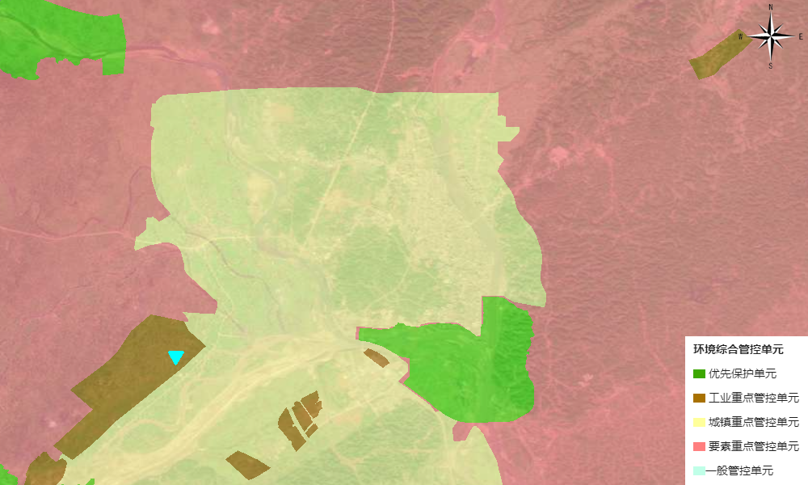  本项目  图1-1 本项目与管控单元相对位置图  相关管控单元要求如下：  乐山市总体准入要求：  （1）对化工、钢铁、水泥、陶瓷、造纸、铁合金、砖瓦等重点产业提出严格资源环境绩效水平要求；  （2）禁止在长江干支流岸线一公里范围内新建、扩建化工园区和化工项目；  （3）按照“一总部五基地”工业总体布局，推进城区以及布局不合理的高排放、高耗能企业“退城入园”，引导企业在搬迁改造中压减低端、低效、负效产能；  （4）严格控制高排放、高耗能项目准入；严格执行能源消费总量和强度双控制；严格执行煤炭消费总量控制要求；  （5）引进项目应符合园区规划环评和区域产业准入清单要求。  乐山市普适性准入清单  工业重点管控区单元：  1、空间布局约束  禁止开发建设活动的要求：  （1）禁止引入精细化工、化学合成类、发酵类医药项目（退城入园的长征制药项目除外）、专业电镀及含炉窑焙烧工艺的项目;  · （2）其他执行乐山市工业重点管控单元普适性总体准入要求  限制开发建设活动的要求：  （1）严格限制向靠近水口镇、罗汉镇方向布局;  · （2）其他执行乐山市工业重点管控单元普适性总体准入要求。  不符合空间布局要求活动的退出要求：  执行乐山市工业重点管控单元普适性总体准入要求。  2、污染物排放管控：  现有源提标升级改造：  执行乐山市工业重点管控单元普适性总体准入要求;  新增源等量或倍量替代：  执行乐山市工业重点管控单元普适性总体准入要求;  污染物排放绩效水平准入要求：  执行乐山市工业重点管控单元普适性总体准入要求;  3、环境风险防控  园区环境风险防控要求：  （1）为保护河流的水环境，河道两侧应设置一定宽度的绿化保护带;  （2）其他执行乐山市工业重点管控单元普适性总体准入要求;  企业环境风险防控要  执行乐山市工业重点管控单元普适性总体准入要求;  其他环境风险防控要求：  执行乐山市工业重点管控单元普适性总体准入要求;  4、资源开发利用效率要求：  水资源利用效率要求：  执行乐山市工业重点管控单元普适性总体准入要求;  能源利用效率要求：  执行乐山市工业重点管控单元普适性总体准入要求;  生态环境准入清单分析  经查询四川政务服务网“三线一单”符合性分析，本项目生态环境准入清单分析如下表：  表1-11 生态环境准入清单分析一览表  经上述分析，本项目符合生态环境准入清单。  综上所述，本项目的建设符合“三线一单”要求。
  章节名称 | 要求内容 | 本项目实际情况 | 符合性分析
  深化大气污染协同控制，持续改善环境空气质量 | 深化工业源污染防治  强化重点行业污染治理。加快火电、钢铁、水泥、焦化及燃煤工业锅炉超低排放改造。推进平板玻璃、陶瓷、铁合金、有色等重点行业深度治理。深化工业炉窑大气污染综合治理，基本完成使用高污染燃料的燃料类工业炉窑清洁能源替代……。  控制挥发性有机物（VOCs）排放。严格控制VOCs的排放总量，新建VOCs项目应实施等量或倍量替代。强化VOCs源头削减，以工业涂装、家具制造、包装印刷等行业为重点，大力推进低（无）VOCs含量原辅材料替代。 | 本项目属于晶硅光伏资源化综合利用行业，不属于前述重点行业，且本项目不涉及使用含VOCs原料，不涉及排放VOCs。 | 符合
  深化大气污染协同控制，持续改善环境空气质量 | 深化面源污染治理  加强扬尘污染治理。完善文明施工和绿色施工管理工作制度，积极探索建设工程施工工地扬尘排污纳入环境税范围。全面落实建筑施工“六个百分百”，重要工地实现视频监控、PM₁₀在线监测全覆盖。加强铁路、公路、港口等货物运输管理，采取有效的封闭措施减少扬尘污染，无法封闭的应建设防风抑尘设施。逐步提高道路机械清扫率，鼓励在有条件的地方开展“5G+AI”人工智能清扫作业试点示范。 | 本项目施工期进行喷雾除尘等措施。 | 符合
  系统推进“三水”共治，巩固提升水环境质量 | 加强水环境污染治理  强化工业污水综合整治。深入实施工业企业污水处理设施升级改造，重点开展电子信息、造纸、印染、化工、酿造等行业废水专项治理，全面实现工业废水达标排放。……。推进现有企业和园区开展以节水为重点的绿色高质量转型升级和循环化改造，加快节水及水循环利用设施建设，促进企业间串联用水、分质用水、一水多用和循环利用，鼓励岷江、沱江及长江干流域省级及以上园区积极开展节水标杆园区创建。 | 本项目无废水外排。 | 符合
  扎实推进净土减废行动，保持土壤环境总体稳定 | 强化固体废弃物分类处置  建立固废信息清单。深入推进固体废物申报登记制度，落实工业企业污染防治的主体责任，建立并动态更新固体废物重点监管点位清单。开展主要固体废物（危险废物）贮存场所排查，建立“一库一档”探索开展固体废物（危险废物）“二维码”数字信息登记管理制度。开展危险废物申报登记试点，摸清危险废物产生、转移、贮存、利用和处置情况，推动建立危险废物“三个清单”，持续推进危险废物规范化环境管理评估工作。 | 本项目固废分类处置，不会造成二次污染。 | 符合
  章节 | 规划要求 | 项目实际情况 | 符合性分析
  五、深入打好蓝天保卫战，持续改善大气环境质量 | （一）、强化工业源污染治理  严格涉气项目环境准入。严格控制石化、化工、火电、钢铁、有色金属冶炼、水泥、陶瓷等“两高”项目建设。严格控制城市及近郊新增涉气排放高架点源（排气筒高度高于50m）。严格控制园区外新建涉气工业企业，空气质量不达标区域严格落实颗粒物、二氧化硫、氮氧化物、挥发性有机物2倍现役源削减替代。  ……  （四）、深化VOCs污染防治  ……  加强重点地区、重点行业VOCs排放整治，严格控制涉VOCs排放新建项目，对新增VOCs排放项目实施等量或倍量替代，以五通桥、井研县、夹江县、乐山高新区等区域的集中工业区为重点，推进重点区域VOCs整治。持续开展全市重点企业“一厂一策”综合治理，实施重点行业VOCs达标排放整治。 | 本项目不属于前述重点行业，且本项目不涉及使用含VOCs原辅材料，不涉及排放VOCs。 | 符合
  六、深入打好碧水保卫战，统筹推进“三水”共治 | （二）、强化水环境污染治理  加强工业水污染治理。落实排污企业黑名单制度，强化工业企业污水收集处理设施能力，……，推进“三磷”综合整治，推动重点行业污水处理设施改造，促进工业企业全面达标排放。深入推进排污许可证制度，推进高污染、高耗水行业清洁生产改造，加大钢铁、印染、造纸、化工、制革等高耗水企业废水深度处理回用。……。增加工业污水中水回用配套设施建设，鼓励园区和企业中水回用。 | 本项目废水依托园区污水处理厂 | 符合
  七、深入打好净土保卫战，积极推进无废城市建设 | （四）强化固体废弃物分类处置  加强生活垃圾综合利用。加快生活垃圾环保发电扩建项目，全面推进焚烧处理能力建设，加快发展以焚烧为主的垃圾处理方式。加快推进大件垃圾拆解中心和可回收物分拣中心项目的建设。不断提高生活垃圾资源化利用水平。到2025年，实现生活垃圾资源化率55%，  加强工业固体废物资源化利用。对废塑料等再生利用活动进行清理整顿。推动建设一批电子垃圾、建筑垃圾等资源化中心，探索推进新能源电池、报废机动车等领域回收利用的生产者责任延伸制。到2025年，一般工业固体废物综合利用率实现95%。 | 本项目固废分类收集，分别处置，不会造成二次污染。 | 符合
  章节 | 要求 | 本项目情况 | 符合性分析
  五、深入打好蓝天保卫战，持续改善大气环境质量 | （一）强化污染治理，持续改善生态环境质量  1、严格涉气项目环境准入  严格控制城市及近郊新增涉气排放高架点源（排气筒高度大于50米）；严格控制园区外新建涉气工业企业；新建涉挥发性有机物排放的建设项目需进入工业园区；空气质量不达标区域严格落实颗粒物、二氧化硫、氮氧化物、挥发性有机物2倍现役源削减替代。  ……  2、深化挥发性有机物（VOCs）污染防治  （1）实施重点行业挥发性有机物（VOCs）总量控制和源头替代。  （2）加强重点区域、重点行业挥发性有机物（VOCs）排放整治。  （3）加强无组织挥发性有机物（VOCs）排放控制  （4）加强其他行业挥发性有机物（VOCs）污染防治。 | 本项目不涉及高架点源，本项目运营期主要污染物为颗粒物，不涉及VOCs的产排。 | 符合
  六、深入打好碧水保卫战，统筹推进“三水”共治 | （二）强化水环境污染治理。  1.加强工业水污染治理  加强工业水污染治理。实施排污企业黑名单制度，强化工业污水收集处理设施能力，推进实施农副食品加工、原料药制造等重点行业专项治理，推动重点行业工业污水处理设施改造，促进工业企业全面达标排放。深入推进排污许可证制度，加强固定污染源的排污许可证的证后管理工作。推进高污染、高耗水行业清洁生产改造，确保单位产品基准排水量达到《四川省岷江、沱江流域水污染物排放标准》。加强建设项目管理，严格控制新污染源。到2025年，工业废水达标排放率实现100%。 | 本项目运营期废水依托园区污水处理厂。 | 符合
  七、深入打好净土保卫战，积极推进无废城市建设 | （四）强化固体废弃物分类处置  加强生活垃圾综合利用。加快生活垃圾环保发电扩建项目，全面推进焚烧处理能力建设，加快发展以焚烧为主的垃圾处理方式。加快推进大件垃圾拆解中心和可回收物分拣中心项目的建设。不断提高生活垃圾资源化利用水平。到2025年，实现生活垃圾资源化率55%，  加强工业固体废物资源化利用。对废塑料等再生利用活动进行清理整顿。推动建设一批电子垃圾、建筑垃圾等资源化中心，探索推进新能源电池、报废机动车等领域回收利用的生产者责任延伸制。到2025年，一般工业固体废物综合利用率实现95%。 | 本项目固废分类收集，分别处置，不会造成二次污染。 | 符合
  序号 | 章节名称 | 主要内容 | 项目实际情况 | 符合性分析
  1 | 第二章 规划与管控 第二十六条 | 国家对长江流域河湖岸线实施特殊管制。国家长江流域协调机制统筹协调国务院自然资源局、水行政、生态环境、住房和城乡建设、农业农村、交通运输、林业和草原等部门和长江流域省级人民政府划定河湖岸线保护范围，制定河湖岸线保护规划，严格控制岸线开发建设，促进岸线合理高效利用。  禁止在长江干支流岸线一公里范围内新建、扩建化工园区和化工项目。  禁止在长江干流岸线三公里范围内和重要支流岸线一公里范围内新建、改建、扩建尾矿库；但是以提升安全、生态环境保护水平为目的的改建除外。 | 本项目距离大渡河约1.2km，项目属于晶硅光伏资源化综合利用行业，不属于化工、尾矿库等项目。
  2 | 第二章 水污染防治 第四十九条 | 禁止在长江流域河湖管理范围内倾倒、填埋、堆放、弃置、处理固体废物。长江流域县级以上地方人民政府应当加强对固体污染物非法转移和倾倒的联防联控。 | 本项目固废分类处置，不会造成二次污染 | 符合
  3 | 第五章 生态环境修复 第五十五条 | 禁止违法利用、占用长江流域河湖岸线 | 本项目不涉及 | 符合
  序号 | 内容 | 本项目 | 符合性分析
  1 | 5、禁止违法利用、占用长江流域河湖岸线 | 本项目不涉及占用河湖岸线 | 符合
  2 | 8、禁止在长江干支流、重要湖泊岸线一公里范围内新建、扩建化工园区和化工项目。禁止在长江干流岸线三公里范围内和重要支流岸线一公里范围内新建、改建、扩建尾矿库、冶炼渣库和磷石膏库，以提升安全、生态环境保护水平为目的的改建除外。 | 本项目距离大渡河约1.2.km，本项目晶硅光伏资源化综合利用项目，不属于化工、化工园区、尾矿库、冶炼渣库、磷石膏库等项目。 | 符合
  章节 | 条例内容 | 本项目情况 | 符合性分析
  第二章 管控内容 | 第九条 禁止在饮用水水源准保护区的岸线和河段范围内新建、扩建对水体污染严重的建设项目，禁止改建增加排污量的建设项目。 | 本项目评价范围不涉及饮用水水源保护区的岸线和河段 | 符合
  第二章 管控内容 | 第十四条 禁止违法利用、占用长江流域河湖岸线。禁止在《长江岸线保护和开发利用总图规划》划定的岸线保护区和岸线保留区内投资建设除事关公共及公众利益的防洪护岸、河道治理、供水、生态环境保护、航道治理、国家重要基础设施以外的项目。 | 本项目距离大渡河约1.2km，不涉及占用长江流域河湖岸线。 | 符合
  第二章 管控内容 | 第十九条 禁止在长江干流岸线三公里范围内和重要支流一公里范围内新建、改建、扩建尾矿库、冶炼渣库、磷石膏库，以提升安全、生态环境保护水平为目的的改建除外。 | 本项目距离大渡河约1.2km，且本项目属于晶硅光伏资源化综合利用项目，不属于前述项目类型 | 符合
  第二章 管控内容 | 第二十三条 禁止新建、扩建法律法规和相关政策明令禁止的落后产能项目。对《产业结构调整指导目录》中淘汰类项目，禁止投资；限制类的新建项目，禁止投资，对属于限制类的现有生产能力，允许企业在一定期限内采取措施改造升级。 | 根据《产业结构调整指导目录》，本项目不属于其中淘汰类、限值类项目，本项目已在市中区发改委备案（备案见附件）。 | 符合
  第二章 管控内容 | 禁止新建、扩建不符合要求的高耗能、高排放、低水平项目。 | 本项目不属于前述项目 | 符合
  序号 | 政策名称 | 内容 | 本项目情况 | 符合性分析
  1 | 《国务院关于印发大气污染防治行动计划的通知》国发﹝2013﹞37号 | 施工现场应全封闭设置围挡，严禁敞开式作业，施工道路那个进行地面硬化.渣土运输车辆应采取密闭措施；  全面推行清洁生产，对钢铁、水泥、化工、石化、有色金属冶炼等重点行业进行清洁生产审核。 | 本项目建设中将严格按照要求设置围挡，并对运输车辆采取密闭措施；要求企业在项目建成后严格按照规范定期进行清洁生产审核。 | 符合
  2 | 《四川省打赢蓝天保卫战实施方案》（川府发﹝2019﹞4号） | 强化堆场扬尘管控。工业企业堆场实施规范化全封闭管理。易产生扬尘的物料堆场采用封闭式库仓，不具备封闭式库仓改造条件的，应设置不低于物料堆放高度的严密围挡，并采取覆盖措施有效控制扬尘污染。 | 本项目原料堆场采用封闭式堆场。 | 符合
  3 | 《乐山市打赢蓝天保卫战实施方案》（乐府发〔2019〕4号）、 | 开展工业炉窑整治。落实国家工业炉窑行业规范和环保、能耗标准，淘汰不达标工业炉窑；鼓励工业炉窑使用电、天然气等清洁能源或集中供热。 | 本项目使用电驴符合行业规范、环保、能耗要求。 | 符合
  3 | 《乐山市打赢蓝天保卫战实施方案》（乐府发〔2019〕4号）、 | 加强工业无组织排放管控。对物料（含废渣）运输、装卸、储存、转移与输送及生产工艺过程等无组织排放实施深度治理。 | 本项目原料库、设备定期洒水降尘；破碎筛分环节粉尘收集后采用脉冲式布袋除尘器处置，各环节均采取措施，尽可能减少无组织粉尘排放。 | 符合
  3 | 《乐山市打赢蓝天保卫战实施方案》（乐府发〔2019〕4号）、 | 严格堆场（含工业企业内部堆场、交通干线沿线设立的各类堆场）规范化全封闭管理。堆场内进行搅拌、粉碎、出料等作业时应喷水抑尘，在重污染天气时禁止进行产生扬尘的作业。物料装卸配备喷淋等防尘设施，转运物料尽量采取封闭式皮带输送。运输车辆实施密闭或全覆盖，及时收集清理堆场外道路上撒落的物料。 | 本项目原料堆场采用封闭式暂存池及房间，定期洒水降尘；运输车辆采取覆盖密闭措施。 | 符合
  4 | 《四川省工业炉窑大气污染综合治理实施清单》（川环函﹝2019﹞1002号） | 严格建设项目环境准入。新建涉工业炉窑的建设项目，原则上要入工业园区，配套建设高效环保治理设施。严禁新增钢铁、水泥、焦化、电解铝、平板玻璃等产能。严格执行钢铁、水泥、平板玻璃、电解铝等产能置换有关规定。 | 本项目不涉及 | 符合
  4 | 《四川省工业炉窑大气污染综合治理实施清单》（川环函﹝2019﹞1002号） | 加大落后产能和不达标工业炉窑淘汰力度。分行业清理淘汰《产业结构调整目录》淘汰类工业炉窑。加快淘汰炉膛直径3米以下的中小型煤气发生炉。对热效率低下、敞开未封闭，装备简易落后、自动化程度低，无组织排放突出等严重污染环境的工业炉窑，以及污染治理设施工艺落后或污染物不能稳定达标的工业炉窑。 | 本项目所用设备不属于落后淘汰设备污染物能够稳定达标排放。 | 符合
  4 | 《四川省工业炉窑大气污染综合治理实施清单》（川环函﹝2019﹞1002号） | 推进清洁能源替代。对以煤、石油焦、渣油、重油等为燃料的工业炉窑，加快使用电、天然气等清洁能源以及利用工厂余热、电厂热力等进行替代。玻璃行业全面禁止掺烧高硫石油焦（硫含量大于3%）。加快推动铸造（10吨/小时及以下）、岩棉等行业冲天炉改为电炉。 | 本项目使用电能 | 符合
  4 | 《四川省工业炉窑大气污染综合治理实施清单》（川环函﹝2019﹞1002号） | 推进工业炉窑全面达标排放。暂未制订行业排放标准的工业炉窑，应参照相关行业已出台的标准，全面加大污染治理力度。 | 按照要求配备高效的工业炉窑污染物治理措施，废气满足达标排放 | 符合
  4 | 《四川省工业炉窑大气污染综合治理实施清单》（川环函﹝2019﹞1002号） | 成都、德阳、绵阳、乐山、眉山、资阳、遂宁、雅安等成都平原经济区8个市和自贡、泸州、内江、宜宾等川南片区4个市的大气污染防治重点区域可以按照颗粒物、二氧化硫、氮氧化物排放限值分别不高于30、200、300毫克/立方米实施改造… | 本项目废气中颗粒物不高于30毫克/立方米。满足排放限值要求 | 符合
  序号 | 《中华人民共和国固体废物污染环境防治法》 | 本项目建设情况 | 符合性分析
  1 | 第二十条 产生、收集、贮存、运输、利用、处置固体废物的单位和其他生产经营者，应当采取防扬散、防流失、防渗漏或者其他防止污染环境的措施，不得擅自倾倒、堆放、丢弃、遗撒固体废物。  禁止任何单位或者个人向江河、湖泊、运河、渠道、水库及其最高水位线以下的滩地和岸坡以及法律法规规定的其他地点倾倒、堆放、贮存固体废物。 | 本项目利用硅泥、废石英坩埚碎片、石墨废件作为生产原料，建设有贮存、利用设施，满足防扬散、防流失、防渗漏要求。运营过程中禁止擅自倾倒、堆放、丢弃、遗撒固体废物。贮存场所不涉及江河、湖泊、运河、渠道、水库及其最高水位线以下的滩地和岸坡以及法律法规规定的其他地点 | 符合
  2 | 第二十一条 在生态保护红线区域、永久基本农田集中区域和其他需要特别保护的区域内，禁止建设工业固体废物、危险废物集中贮存、利用、处置的设施、场所和生活垃圾填埋场。 | 本项目不涉及生态保护红线区域、永久基本农田集中区域和其他需要特别保护的区域。 | 符合
  序号 | （HJ1091-2020） |  | 本项目建设情况 | 符合性分析
  1 | 总体要求 | 固体废物再生利用建设项目的选址应符合区域性环境保护规划和当地的城乡总体规划。 | 本项目建设符合区域发展规划要求 | 符合
  1 | 总体要求 | 应对固体废物再生利用各技术环节的环境污染因子进行识别，采取有效污染控制措施，配备污染物监测设备设施，避免污染物的无组织排放，防止发生二次污染，妥善处置产生的废物。 | 本项目固体废物再生利用技术环节包括烘干、破碎、筛分、各环节涉及的主要为颗粒物采取有相应的污染控制措施。 | 符合
  2 | 一般规定 | 进行再生利用作业前，应明确固体废物的理化特性，并采取相应的安全防护措施，以防止固体废物在清洗、破碎、中和反应等过程中引起有毒有害物质的释放。 | 本项目使用原料为一般工业固废，项目不涉及清洗、中和反应等过程，破碎、烘干工序采用脉冲袋式除尘器处理后达标排放 | 符合
  2 | 一般规定 | 应根据固体废物的特性设置必要的防扬撒、防渗漏、防腐蚀设施，配备废气处理、废水处理、噪声控制等污染防治设施，按要求对主要环境影响指标进行在线监测。 | 本项目硅泥、废石英坩埚碎片、石墨废件均采取防扬撒、防渗漏、防腐蚀设施，设置危废储存间并采取硬化、防渗措施。 | 符合
  2 | 一般规定 | 产生粉尘和有毒有害气体的作业区应采取除尘和有毒有害气体收集措施。扬尘点应设置吸尘罩和收尘设备，有毒有害气体逸散区应设置吸附（吸收）转化装置，保证作业区粉尘、有害气体浓度满足GBZ 2.1的要求。 | 本项目在烘干、破碎工序处设置有密闭集气罩+袋式除尘，堆场采取封闭措施。 | 符合
  2 | 一般规定 | 应采取大气污染控制措施，大气污染物排放应满足特定行业排放（控制）标准的要求。没有特定行业污染排放（控制）标准的，应满足GB 16297的要求，特征污染物排放（控制）应满足环境影响评价要求。 | 项目对各废气产生源点采取污染控制措施，各污染物排放满足行业污染物排放标准要求。 | 符合
  3 | 破碎技术要求 | 固体废物粉磨过程应严格控制粉尘的颗粒度、挥发性和火源等，防止发生粉尘爆炸。 | 项目破碎工序采用袋式除尘 | 符合
  4 | 固体废物建材利用污染防治技术要求 | 固体废物建材利用设施应配备必要的废气处理、防止或降低噪声与粉尘处理等污染防治装置。 | 项目配备有废气治理设施 | 符合
  4 | 固体废物建材利用污染防治技术要求 | 利用固体废物生产砖瓦、轻骨料、集料、玻璃、陶瓷、陶粒、路基材料等建材过程的污染控制执行相关行业污染物排放标准，相关产品中有害物质含量参照GB 30760的要求执行。 | 本项目各污染物满足行业污染物排放标准要求，产品满足产品质量要求 | 符合
  环境管控单元编码 | 环境管控单元名称 | 管控类别 | 单元特性管控要求 | 本项目情况 | 符合性分析
  ZH51110220002 | 乐山高新技术产业开发区嘉州工业园 | 空间布局约束 | 禁止开发建设活动的要求  1、禁止引入精细化工、化学合成类、发酵类医药项目（退城入园的长征制药项目除外）、专业电镀及含炉窑焙烧工艺的项目；2、其他执行乐山市工业重点管控单元普适性总体准入要求  限制开发建设活动的要求；3、严格限制向靠近水口镇、罗汉镇方向布局；4、其他执行乐山市工业重点管控单元普适性总体准入要求，允许开发建设活动的要求不符合空间布局要求活动的退出要求，执行乐山市工业重点管控单元普适性总体准入要求，其他空间布局约束要求 | 本项目属于晶硅光伏资源化综合利用行业，不属于前述重点行业，不属于前述禁止引入行业。 | 符合
  ZH51110220002 | 乐山高新技术产业开发区嘉州工业园 | 污染物排放管控 | 现有源提标升级改造  执行乐山市工业重点管控单元普适性总体准入要求。新增源等量或倍量替代执行乐山市工业重点管控单元普适性总体准入要求。新增源排放标准限值污染物排放绩效水平准入要求行乐山市工业重点管控单元普适性总体准入要求。其他污染物排放管控要求 | 项目不涉及前述内容。 | 符合
  ZH51110220002 | 乐山高新技术产业开发区嘉州工业园 | 环境风险防控 | 严格管控类农用地管控要求安全利用类农用地管控要求污染地块管控要求园区环境风险防控要求1、为保护河流的水环境，河道两侧应设置一定宽度的绿化保护带；2、其他执行乐山市工业重点管控单元普适性总体准入要求。企业环境风险防控要求执行乐山市工业重点管控单元普适性总体准入要求。其他环境风险防控要求，执行乐山市工业重点管控单元普适性总体准入要求。 | 本项目不涉及前述内容。 | 符合
  ZH51110220002 | 乐山高新技术产业开发区嘉州工业园 | 资源开发效率要求 | 水资源利用效率要求，执行乐山市工业重点管控单元普适性总体准入要求。地下水开采要求能源利用效率要求其他执行乐山市工业重点管控单元普适性总体准入要求。其他资源利用要求 | 本项目不涉及前述内容 | 符合
  YS5111022210018 | 大渡河市中区李码头控制单元 | 空间布局约束 | 禁止开发建设活动的要求，限值开发活动的要求，允许开发建设活动的要求，不符合空间布局要求活动的退出要求，其他空间布局约束要求 | / | /
  YS5111022210018 | 大渡河市中区李码头控制单元 | 污染物排放管控 | 城镇污水污染控制措施要求  工业废水污染控制措施要求  严格落实排污许可制度，持证排污，达标排放；强化工业企业储存危险化学品监管，完善储存防护设施；加快布局分散的企业向园区集中；推进工业园区“零直排区”建设，加强企业废水预处理和排水管理，严格执行污水处理厂接管标准。  农业面源水污染控制措施要求 | 本项目建设完成后，需要先取得排污许可登记回执后，才进行生产。 | 符合
  YS5111022210018 | 大渡河市中区李码头控制单元 | 环境风险防控 | / | / | /
  YS5111022210018 | 大渡河市中区李码头控制单元 | 资源开发效率要求 | / | / | /
  YS5111022310002 | 乐山高新技术产业开发区嘉州工业园 | 空间布局约束 | 禁止开发建设活动的要求，限值开发活动的要求，允许开发建设活动的要求，不符合空间布局要求活动的退出要求，其他空间布局约束要求。
  YS5111022310002 | 乐山高新技术产业开发区嘉州工业园 | 污染物排放管控 | 大气环境质量执行标准  《环境空气质量标准》（GB3095-2012）：二级  区域大气污染物削减/替代要求  新增大气污染物排放的建设项目实施总量削减替代。  工业废气污染控制要求  加强工业无组织排放管控。扎实开展钢铁、建材、化工、火电、焦化、铸造等重点行业和燃煤锅炉无组织排放整治，建立管理台账。对物料（含废渣）运输、装卸、储存、转移与输送以及生产工艺过程等无组织排放实施深度治理。加强园区污染治理。推进园区绿色循环低碳发展。推动园区实施循环化改造。大力推进企业清洁生产。机动车船大气污染控制要求，农业生产经营活动大气污染控制要求重点行业企业专项治理要求其他大气污染物排放管控要求 | 本项目采用喷雾除尘定期洒水降尘等措施减少无组织废气得到产生和排放。 | 符合
  YS5111022310002 | 乐山高新技术产业开发区嘉州工业园 | 环境风险防控 | / | / | /
  YS5111022310002 | 乐山高新技术产业开发区嘉州工业园 | 资源开发效率要求 | / | / | /
  YS5111022420002 | 乐山市市中区建设用地污染风险重点管控区2 | 空间布局约束 | 禁止开发建设活动的要求，限值开发活动的要求，允许开发建设活动的要求，不符合空间布局要求活动的退出要求，其他空间布局约束要求。 | / | /
  YS5111022420002 | 乐山市市中区建设用地污染风险重点管控区2 | 污染物排放管控 | / | / | /
  YS5111022420002 | 乐山市市中区建设用地污染风险重点管控区2 | 环境风险防控 | / | / | /
  YS5111022420002 | 乐山市市中区建设用地污染风险重点管控区2 | 资源开发效率要求 | / | / | /

二、建设项目工程分析
建设内容 | - 项目由来  近年来，随着乐山市国民经济与工业的持续快速发展，环境污染问题日益突出，加强环境污染治理尤为重要。2022年，乐山市入围《 “十四五”时期“无废城市”建设名单》，无废城市是指持续推进固体废物源头减量和资源化利用，最大限度减少填埋量，将固体废物环境影响降至最低的城市发展模式。“无废城市”建设作为乐山市“十四五”生态环境保护中心任务之一，乐山市将进一步推进固体废物减量化、资源化、无害化，推进固废精细化管理，提升高质量发展的含“绿”量。  本项目是利用光伏企业生产过程中产生的硅泥和光伏企业废弃的石英坩埚碎片和石墨碎片加工成新产品外售。光伏行业产业链条中包含多晶硅、单晶硅到太阳能光伏面板这一过程，单晶硅锭到光伏面板要经历一系列的加工过程，这些加工过程会产生各种硅泥，最主要的硅泥产出工序为拉晶硅棒开方过程和硅锭切片过程等，这两个工序所产生的硅泥一般称为拉晶硅泥和切片硅泥，硅锭在线切割设备中水浴切割成硅片，过程产生的硅粉进入水中，含有硅粉的污水经沉淀和压滤形成硅泥饼。 多晶硅铸锭是制备多晶硅太阳能电池的重要环节之一，用石墨电阻加热，将装在高纯石英坩锅中的多晶硅熔化，在这一过程中所使用的石英坩埚则是一次性用品，消耗量特别大。在铸锭完成之后，熔融的石英坩埚转化为方石英材料，使用石墨电极会产生废石墨，并成为工业废弃物。  根据《建设项目环境影响评价分类管理名录（2021年版）》第四条“建设单位应当严格按照本名录确定建设项目环境影响评价类别，不得擅自改变环境影响评价类别”，根据名录，本项目类别确定如下：  表2-1 本项目环评分类管理名录判定表  因此，根据《建设项目环境影响评价分类管理目录（2021年版）》，建设内容涉及本名录中两个及以上项目类别的建设项目，其环境影响评价类别按照其中单项等级最高的确定, 因此本项目应当编制环境影响评价报告表。  二、项目组成  1、工程概括  项目名称：晶硅光伏资源化综合利用项目  建设单位：乐山晶天金属制造有限公司  项目性质：新建  建设地点：乐山市市中区水口镇振兴大道555号16幢  建设内容：租用现成标准厂房1000m²，设置硅泥加工生产线、废石英坩埚碎片加工生产线、石墨废件加工生产线各1条，外购光伏企业生产过程中产生的硅泥、废石墨、废坩埚作为原材料，形成年综合利用硅泥原料10000吨，光伏企业废弃的石英坩埚碎片原料3000吨和石墨碎片原料2000吨。  项目投资：1200万元  劳动定员及生产制度：本项目劳动定员8人，其中后勤、管理、销售人员共4人，员工4人，均不在厂区内食宿，年工作时长300天，每日工作8小时，夜间不生产。  2、项目组成  工程由主体工程、辅助工程、仓储工程、公用工程等组成，项目组成及主要环境问题如下表所示：  表2-2 项目组成及主要的环境问题一览表  本项目系租用瑞澜科技有限公司标准厂房1000m²进行“晶硅光伏资源化综合利用项目”建设。本项目依托工程情况见表。  表2-3 依托工程情况一览表  三、产品方案  具体方案如下：  表2-4 本项目产品方案  四、主要原辅材料及主要生产设施  1、项目运营期主要原辅材料用量  本项目以为主要光伏企业生产过程中产生的硅泥和光伏企业废弃的石英坩埚碎片和石墨碎片加工成新产品外售，项目运营期主要原辅材料使用情况见下表：  表2-5 项目主要原辅材料用量及能源消耗表  原辅材料理化性质及危险特性分析：  1.硅泥：硅泥是一种无机化合物，由二氧化硅和水合物组成，有无定形硅和晶体硅两种同素异形体。晶体硅为灰黑色，无定形硅为黑色，密度2.32-2.34g/cm³，熔点1410℃，沸点2355℃，晶体硅属于原子晶体。不溶于水、硝酸和盐酸，溶于氢氟酸和碱液。硬而有金属光泽化学性质比较稳定，常温下很难与其他物质（除氟化氢和碱液以外）发生反应；硅晶体中没有明显的自由电子，能导电，但导电率不及金属，且随温度升高而增加，具有半导体性质。  表2-6 硅泥成分组成表  2.石英：是一种硬度较高的矿物，其硬度为7，比钢铁稍低。石英具有良好的透明度，可见光的透过率高达90%以上，是一种优秀的光学材料。石英的熔点为1713℃，是地球上普遍存在的物质之一。不易溶于水和大部分化学溶剂。在强酸或强碱的溶液中，石英可以慢慢被溶解。石英的化学组成为二氧化硅(SiO₂)，是地球上含量高的物质之一。  3.石墨：质软，为黑灰色，有油腻感，可污染纸张。硬度为1～2，沿垂直方向随杂质的增加其硬度可增至3～5。比重为1.9～2.3。比表面积范围集中在1-20m2/g，在隔绝氧气条件下，其熔点在3000℃以上，是最耐温的矿物之一。它能导电、导热。  4.机油：本项目运营期机油主要是定期对机械连接部位进行润滑作用，保证机械有良好的运作条件，避免机械设备由于缺少润滑，导致机械设备磨损严重同时产生噪声，污染环境。本项目运营期机油存放于库房，给机械设备更换或添加机油过程中产生的废机油经收集后暂存于本项目设置的危废暂存间中，并定期交由资质单位处置。  五、原料运输路线  1.永祥光伏科技有限公司，原料装车出厂后，经成渝环线高速至苏沙路再到水口镇振兴大道555号。该苏沙路运输线路两侧多住宅小区，两侧分布有水口镇住户。为减小对运输道路两侧住户影响，评价要求建设单位采用专用密闭运输车辆运输，途径敏感点处需采取减速、禁鸣措施，定期对车辆进行密闭性检查，严禁沿路跑冒滴漏。  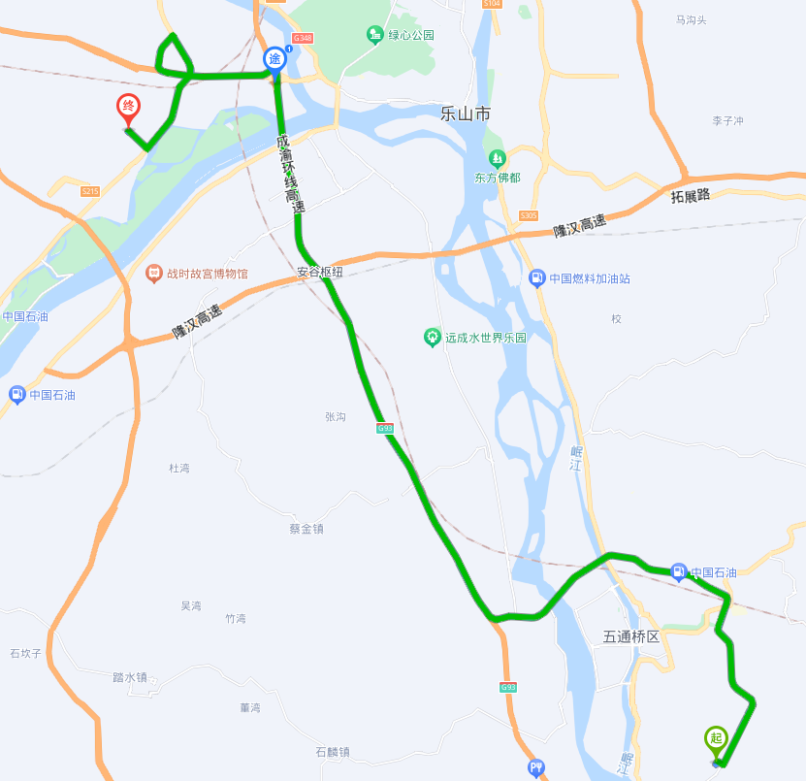  图2-1永祥光伏科技有限公司至本项目运输路线图  2.四川晶科能源有限公司，原料装车出厂后，经成渝环线高速至苏沙路再到水口镇振兴大道555号。该苏沙路运输线路两侧多住宅小区，两侧分布有水口镇住户。为减小对运输道路两侧住户影响，评价要求建设单位采用专用密闭运输车辆运输，途径敏感点处需采取减速、禁鸣措施，定期对车辆进行密闭性检查，严禁沿路跑冒滴漏。  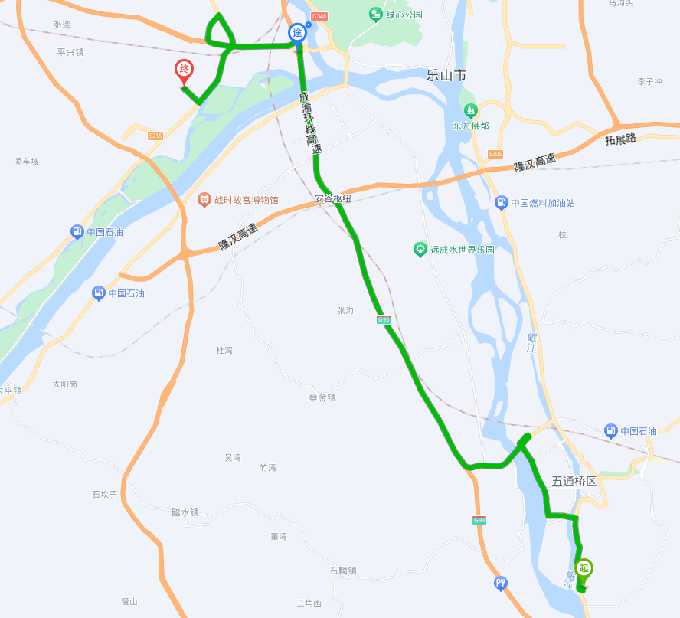  图2-2 四川晶科能源有限公司至本项目运输路线图  - 乐山市京运通新材料有限公司，原料装车出厂后，经成渝环线高速至苏沙路再到水口镇振兴大道555号。该苏沙路运输线路两侧多住宅小区，两侧分布有水口镇住户。为减小对运输道路两侧住户影响，评价要求建设单位采用专用密闭运输车辆运输，途径敏感点处需采取减速、禁鸣措施，定期对车辆进行密闭性检查，严禁沿路跑冒滴漏。  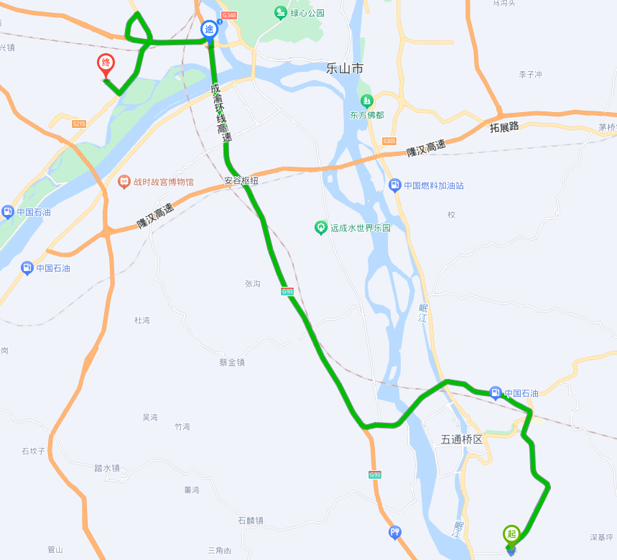  图2-3乐山市京运通新材料有限公司至本项目运输路线图  4.乐山高测新能源科技有限公司，原料装车出厂后，经成渝环线高速至苏沙路再到水口镇振兴大道555号。该苏沙路运输线路两侧多住宅小区，两侧分布有水口镇住户。为减小对运输道路两侧住户影响，评价要求建设单位采用专用密闭运输车辆运输，途径敏感点处需采取减速、禁鸣措施，定期对车辆进行密闭性检查，严禁沿路跑冒滴漏。  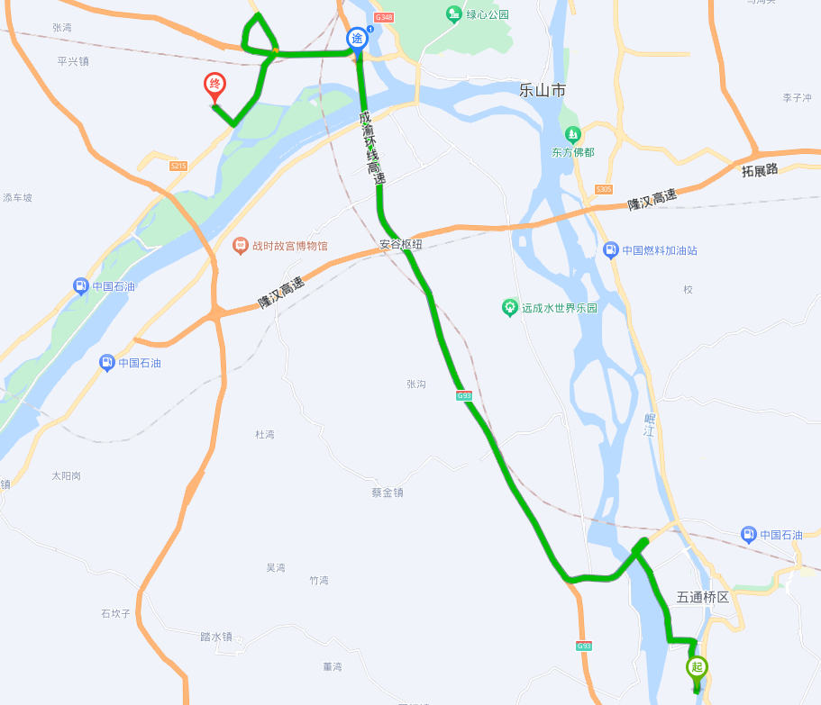  图2-4 乐山高测新能源科技有限公司至本项目运输路线图  六、主要生产设备  本项目主要生产设备见下表：  表2-7 项目主要生产设备  七、公用工程  项目用水：本项目用水来自园区管网供水。  排水：本项目实行“雨污分流”制。雨水经密闭厂房拱形顶部分流至厂房外雨水沟渠；本项目产生生活污水依托园区已建成的污水管网收集后进入园区污水处理厂进行处理。  本项目用水包括生活用水以及生产用水。  1、生活用水  本项目劳动定员8人，年工作300天，员工食宿均不在厂区内进行。根据《四川省人民政府关于印发<四川省用水定额>的通知》（川府函[2021]8号）及本项目实际生产情况，本项目生活用水以50L/d·人计算，则用水量为0.4m³/d（120m³/a），废水产生系数取0.9，则废水产生量为0.36m³/d（108m³/a）。  2、生产用水  （1）降尘用水  本项目运营期定期对厂内堆场、厂区运输道路以及厂界等进行喷雾降尘，厂界喷雾降尘用水量约1m³/d，300m³/a。除尘用水全部蒸发损耗，不产生地面径流，不产生降尘废水。  表2-8 项目运营期用水量估算表 单位：m³/d  项目水平衡如下图所示：  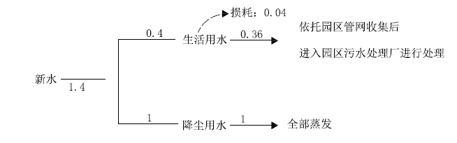  图2-5 项目水平衡图  （1）排水  本项目依托内排水系统，雨污分流，雨水直接由场外雨水沟收集排放，生活污水依托瑞澜公司厂区公厕进行收集后进入园区污水厂进行处理。  （2）供电  本项目供电依托园区电网供电能够满足生产需求。  （3）消防  本项目建筑防火设计按照《建筑设计防火规范》（GB50016-2014）中相关要求执行。  八、厂区平面布置  本项目平面布置较为简单，厂区中部为设备生产区，西侧为原料堆放区，东侧为成品堆放区。项目平面布置区域功能明确，厂内运输便利，能够做到生产工艺流程顺畅、短捷、合理。因此评价认为本项目总平面布置合理。  九、物料平衡  本项目生产共需要光伏企业生产过程中产生的硅泥（含水率30%）原料10000t/a和光伏企业废弃的石英坩埚碎片原料3000 t/a和石墨废件原料2000t/a。  表2-8 项目物料平衡一览表 单位：t/a
  项目类别 | 环评类型 |  |  | 建设内容 | 判定结果
  四十七、生态保护和环境治理业一般工业固体废物（含污水处理污泥）、建筑施工废弃物处置及综合利用 | 报告书 | 报告表 | 登记表 | 租用现成标准厂1000m2，设置硅泥加工生产线、废石英坩埚碎片加工生产线、石墨废件加工生产线各1条，外购光伏企业生产过程中产生的硅泥、废石墨、废坩埚作为原材料，形成年综合利用硅泥原料10000吨，光伏企业废弃的石英坩埚碎片原料3000吨和石墨碎片原料2000吨。
  四十七、生态保护和环境治理业一般工业固体废物（含污水处理污泥）、建筑施工废弃物处置及综合利用 | 一般工业固体废物（含污水处理污泥）  采取填埋、焚烧（水泥窑协同处置的改造项目除外）方式的 | 其他 | / |  | 报告表
  工程类别 | 项目  组成 | 建设内容及规模 | 主要环境问题 |  | 备注
  工程类别 | 项目  组成 | 建设内容及规模 | 施工期 | 运营期 | 备注
  主体工程 | 生产车间 | 租赁1座生产车间，全密闭，钢结构，占地约1000m²，高约13m，地面硬化。主要设置硅泥加工区、坩埚碎片加工区、石墨废件加工区、原材料/成品堆放区等。 | 噪声、粉尘、废水 | 噪声、粉尘、废气、废水 | 租赁
  主体工程 | 硅泥加工区 | 位于生产车间内，设置硅泥加工生产线1条，占地约150m²，位于生产车间中侧，安装烘干机、输送机、包装机等设备，年综合利用硅泥10000吨 | 噪声、粉尘、废水 | 噪声、粉尘、废气、废水 | 新建
  主体工程 | 废石英坩埚碎片加工区 | 位于生产车间内，设置废石英坩埚碎片加工生产线1条位于生产车间北侧，占地约100m²，安装破碎机、输送机、振动筛、包装机等设备，年综合利用废石英坩埚碎片3000吨。 | 噪声、粉尘、废水 | 噪声、粉尘、废气、废水 | 新建
  主体工程 | 石墨废件加工区 | 位于生产车间内，设置石墨废件加工生产线1条位于生产车间南侧，占地约100m²，安装破碎机、输送机、振动筛、包装机等机械设备，年综合利用石墨废件2000吨。 | 噪声、粉尘、废水 | 噪声、粉尘、废气、废水 | 新建
  辅助工程 | 场内道路 | 瑞澜科技有限公司场内硬化道路。 | 噪声、粉尘、废水 | 废气、噪声 | 依托
  公用工程 | 供水 | 依托园区供水管网系统供给。 | 噪声、粉尘、废水 | / | 依托
  公用工程 | 供电 | 依托园区电网供电。 | 噪声、粉尘、废水 | / | 依托
  公用工程 | 排水 | 雨污分流，雨水直接由场外雨水沟收集排放，生活污水依托瑞澜科技有限公司厂区公厕进行收集后进入园区污水厂进行处理。 | 噪声、粉尘、废水 | 废水 | /
  办公及生活设施 | 办公室 | 依托瑞澜科技有限公司已建成办公楼作为企业办公区。 | 噪声、粉尘、废水 | 固废、噪声、废气、生活污水 | 依托
  仓储工程 | 原料堆场 | 位于生产车间西侧，占地300m²。主要用于暂存原料。 | 噪声、粉尘、废水 | 废气 | 新建
   |  |  |  | 废气 | 新建
  仓储工程 | 成品堆场 | 位于生产车间东侧，占地200m²。主要用于成品养护及成品暂存。 | 噪声、粉尘、废水 | 废气 | 新建
  环保工程 | 废水处理设施 | 本项目生产过程不产生生产废水。 | 噪声、粉尘、废水 | / | 新建
  环保工程 | 废水处理设施 | 雨水：由密闭厂房拱形顶部分流至厂房外雨水沟渠中，不进行收集处理。 | 噪声、粉尘、废水 | / | 依托
  环保工程 | 废水处理设施 | 生活污水：依托瑞澜园区已建成的污水管网收集后进入园区污水处理厂进行处理。 | 噪声、粉尘、废水 | / | 依托
  环保工程 | 废气处理设施 | 烘干、破碎粉尘：设有脉冲式布袋除尘器，除尘效率为99%，处理后经1根15m以上高排气筒排放 | 噪声、粉尘、废水 | / | 新建
  环保工程 | 固废处理设施 | 生活垃圾：经垃圾桶收集后袋装，堆放至当地指定的垃圾存放点，由当地环卫部门统一清运处置。 | 噪声、粉尘、废水 | / | /
  环保工程 | 固废处理设施 | 一般工业固废：袋式除尘产生的废尘渣，集中收集，定期外售。 | 噪声、粉尘、废水 | / | /
  环保工程 | 固废处理设施 | 危废：修建危废暂存间1座（3m³），危废经收集后暂存于危废暂存间，定期交由资质单位处置。 | 噪声、粉尘、废水 | / | 新建
  环保工程 | 噪声处理设施 | 合理布局，基础减震，厂房隔声等。 | 噪声、粉尘、废水 | / | 新建
  环保工程 | 环境风险 | 危废暂存间进行重点防渗。 | 噪声、粉尘、废水 | / | 新建
  工程  类别 | 项目  组成 | 建设内容及规模（瑞澜公司环评及验收内容） | 目前占用及剩余情况 | 本项目情况 |  | 是否  可靠
  主体工程 | 厂房 | 新建厂房39488.32m² | 本项目系租用瑞澜公司厂房1000m²，待本项目企业入驻后，瑞澜公司厂房已还剩约2300 m²。 | 租用 |  | 是
  办公生活设施 | 办公楼 | 建设办公楼面积4123.72m² | 本项目租用其办公楼100m²，目前其办公楼尚有剩余办公面积1200m²，满足本项目需求 | 租用 |  | 是
  公用工程 | 供电 | 连通园区电网供电 | 本项目依托园区已有供电设施 | 依托 |  | 是
  公用工程 | 供水 | 连通园区供水管网系统供给 | 本项目依托园区已有供水设施 | 依托 |  | 是
  环保  工程 | 生活  污水 | 园区污水处理厂建成前自建1座二级生化处理设施，处理能力为100m³/d，主要处理瑞澜公司标准厂房入驻企业产生生活污水，产生污水经处理达标后排入大渡河，园区污水处理厂建成后接入园区污水处理厂处理达标后排入大渡河 | 本项目劳动定员8人，新增生活污水量0.4m³/d，除本项目外，其他入驻企业18家，生活污水产生量基本约0.5-2 m³/d，目前瑞澜公司二级生化污水处理设施尚有处理余量，能够满足本项目生活污水处理需求 | 依托 | 是
  产品名称 | 产量（吨） | 尺寸 | 备注
  硅产品 | 6992.37 | / | 外卖给生产金属硅或需要添加单质硅元素的相关公司为原料
  石英产品 | 2988.70 | 2-3cm | 外卖给耐火材料、冶金炉料相关公司作为原料使用
  石墨产品 | 1988.70 | 2-3cm | 外卖给耐火材料、冶金炉料相关公司作为原料使用
  类别 | 名称 | 用量 | 储存方式 | 备注
  原辅材料 | 硅泥（含水率30%） | 10000t/a | 原料堆场 | /
  原辅材料 | 废石英坩埚碎片 | 3000t/a | 原料堆场 | /
  原辅材料 | 石墨废件 | 2000t/a | 原料堆场 | /
  原辅材料 | 机油 | 100L/a | 危废暂存间 | /
  能源 | 水 | 300m³/a | / | /
  能源 | 电 | 110.4kwh/a | / | /
  序号 | 成分名称 | 含量  （100%） | 序号 | 成分名称 | 含量（100%）
  1 | 硅 | 96.32 | 12 | 氧化锂 | ＜0.01
  2 | 三氧化二铝 | 0.05 | 13 | 一氧化铅 | ＜0.01
  3 | 三氧化二铁 | 0.03 | 14 | 氧化锌 | ＜0.01
  4 | 氧化钙 | 0.03 | 15 | 氧化锶 | ＜0.01
  5 | 氧化镁 | ＜0.01 | 16 | 一氧化锰 | ＜0.01
  6 | 氧化钾 | ＜0.01 | 17 | 氧化镉 | ＜0.01
  7 | 氧化钠 | 0.02 | 18 | 五氧化二磷 | ＜0.01
  8 | 二氧化钛 | ＜0.01 | 19 | 三氧化硫 | ＜0.01
  9 | 氧化钡 | ＜0.01 | 20 | 三氧化二铬 | ＜0.01
  10 | 一氧化钴 | ＜0.01 | 21 | 一氧化镍 | 0.01
  11 | 氧化铜 | ＜0.01
  序号 | 设备名称 | 型号 | 单位 | 数量
  1 | 叉车 | CPCD30C | 台 | 1
  2 | 小型电子地磅 | 3吨 | 台 | 1
  3 | 商用电子秤 | 300公斤 | 台 | 2
  4 | 鄂式破碎机 | PE250×400 | 台 | 1
  5 | 电加热烘干机 | 600×6000 | 台 | 1
  6 | 输送机 | DT75 | 台 | 3
  7 | 风机 | Y6LSR300 | 台 | 1
  8 | 手提编织袋封口机 | SBF-10 | 台 | 1
  9 | 振动筛 | 400×800 | 台 | 1
  10 | 对辊破碎机 | 2PG0425 | 台 | 1
  序号 | 项目 | 用水  标准 | 使用  规模 | 用水量 | 新水补  充量 | 污水产  生量 | 备注
  1 | 生活  用水 | 50L/人•d | 8人 | 0.4 | 0.4 | 0.36 | /
  2 | 降尘  用水 | / | / | 1 | 1 | / | /
  合计 |  |  |  | 1.4 | 1.4 | 0.36 | /
  投入 |  | 产出
  名称 | 数量 | 名称 | 数量
  硅泥（含水率30%） | 10000 | 硅产品 | 6992.37
  硅泥（含水率30%） | 10000 | 水或水蒸气 | 3000
  硅泥（含水率30%） | 10000 | 粉尘 | 7.63
  石英坩埚碎片 | 3000 | 石英产品 | 2988.70
  石英坩埚碎片 | 3000 | 粉尘 | 11.30
  石墨废件 | 2000 | 石墨产品 | 1988.70
  石墨废件 | 2000 | 粉尘 | 11.30
  合计 | 15000 | 合计 | 15000
工艺流程和产排污环节 | 一、施工期工艺流程及产排污情况  本项目租用现有生产厂房进行建设，项目无大开挖等基础建设，仅为设备安装工程，在施工期间主要将产生噪声、扬尘、汽车尾气、建筑垃圾、施工人员生活垃圾、施工人员生活污水等。其排放量随施工期的内容不同而有所变化。随着工程的完工和投入使用，施工期间产生的各种污染物也随之消失。完工投入使用后，不会对环境造成影响。施工期工艺流程及产污环节如下图：  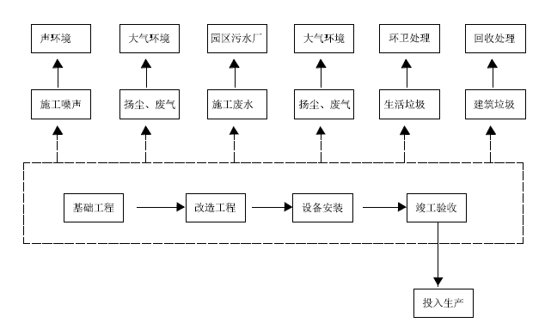  图2-2项目施工期工艺流程及产污节点示意图  施工期工艺流程简述：  - 基础工程  本项目施工期基础工程主要包括地面硬化防渗等，施工现场将产生噪声及施工废水等。  - 改造工程  本项目改造工程施工主要厂区内水、电改造等，施工过程中将产生施工噪声、施工扬尘、施工废水等。  3）设备安装  本项目设备安装主要为烘干机、破碎机、振动筛等，及其配套的环保设施的安装。  二、运营期工艺流程及产污节点  本项目光伏企业生产过程中产生的硅泥和光伏企业废弃的石英坩埚碎片和石墨碎片加工成新产品外售，形成年生产综合利用硅泥10000吨，光伏企业废弃的石英坩埚碎片和石墨废件5000吨。项目生产工艺流程及产污节点图如下：  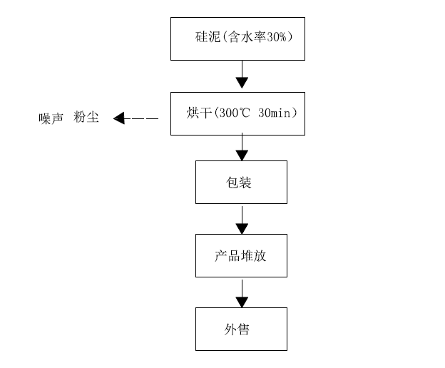  图2-3 项目运营期硅泥工艺流程及产污节点示意图  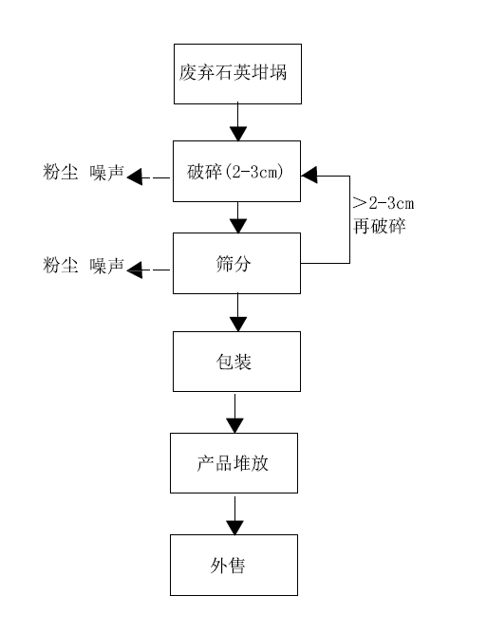  图2-4 项目运营期废弃石英坩埚工艺流程及产污节点示意图  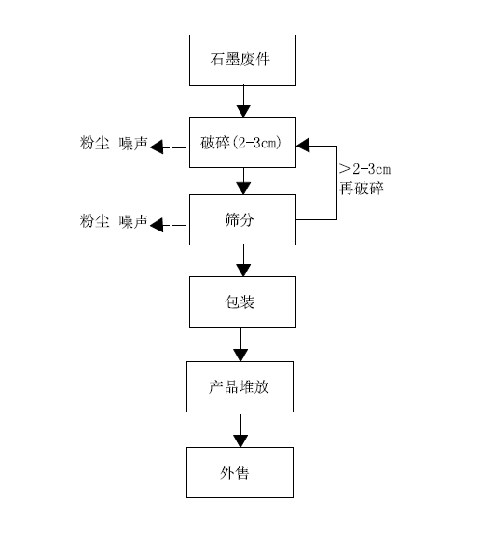  图2-5 项目运营期废石墨件工艺流程及产污节点示意图  工艺流程简述：  项目建设密闭生产车间1座，所有工序均在密闭厂房内进行。  （1）原辅材料入库  项目使用的原辅材料均外购，由载重车辆密闭运输至本项目原料堆放区进行存放，该过程主要产生噪声、粉尘。  （2）烘干  光伏企业压滤后的硅泥（含水率在30%左右）采用专用运输车辆密闭运输至本项目厂区原料堆场内，经本项目电热炉烘干，烘干温度在300℃左右，烘干时间约30分钟，至含水率降至2%。（硅泥一般称为拉晶硅泥和切片硅泥，硅锭在线切割设备中水浴切割成硅片，过程产生的硅粉进入水中，含有硅粉的污水经沉淀和压滤形成硅泥饼，烘干后仍然是粉末状，不会产生结块现象）烘干过程中将产生噪声、粉尘。  （3）破碎  废弃石英坩埚、石墨废件，经破碎机破碎后，至直径2-3cm大小，此过程产生粉尘、噪声。  （4）筛分  满足粒径要求的物料筛下，筛上为大粒径的物料，筛上物返回破碎工序再次破碎。此过程产生粉尘、噪声。  （5）产品堆放  包装好的成品堆放在生产车间的成品堆放区，根据买家需求装车外售。  三、主要污染工序  （一）施工期主要污染工序  废水：项目施工期产生的废水主要为施工人员产生的生活污水。  废气：项目施工期废气主要为施工产生的扬尘和机械车辆产生的尾气。  噪声：项目施工期噪声主要为机械车辆运作产生的噪声。  固废：项目施工期固废主要为建筑垃圾、生活垃圾。  （二）运营期主要污染工序  废气：项目运营期产生的废气包括原材料装卸扬尘、上料扬尘、烘干和破碎粉尘等。  废水：项目运营期废水主要为生活污水。  噪声：项目运营期噪声主要为生产设备和车辆运行时产生的设备噪声和车辆噪声。  固废：项目运营期固废主要为除尘器收尘灰以及员工生活垃圾等。
与项目有关的原有环境污染问题 | 本项目为新建项目，租用瑞澜科技园内的闲置标准厂房作为生产场所。根据现场调查，该标准厂房为闲置厂房，尚无企业使用，无与本项目有关的原有环境污染问题。

三、区域环境质量现状、环境保护目标及评价标准
区域环境质量现状 | 一、环境空气质量现状  根据《2022年乐山市生态环境质量公报》，乐山市11个县（市、区）环境空气中的二氧化硫、二氧化氮、臭氧、一氧化碳、可吸入颗粒物、细颗粒物浓度分别为7μg/m³、21μg/m³、141μg/m³、1.2mg/m³、53μg/m³和34μg/m³，均达到国家环境空气二级标准，其中臭氧同比上升了17%，一氧化碳同比上升1.5%，二氧化硫、二氧化氮、可吸入颗粒物和细颗粒物浓度分别同比下降了16.3%、9.3%、3.6%和1.7%。  表3-1 区域空气质量现状  因此，本项目所在区域常规大气污染物均达到国家环境空气质量二级标准。  二、地表水环境质量现状  本次评价引用大渡河的监测数据进行项目区域内地表水环境质量现状评价，大渡河位于本项目东南侧约1.2km处。根据乐山市生态环境局于2023年6月14日发布的《乐山市地表水水质质量月报（2023年5月）》，水质满足《地表水环境质量标准》（GB3838-2002）Ⅲ类标准。  表3-2 2023年2月地表水水质评价结果表（部分）  根据上表分析，本项目区域范围内地表水质量现状良好。  三、声环境质量  根据现场调查，项目厂界外50m范围内无声环境敏感目标分布，根据《建设项目环境影响报告表编制技术指南（污染影响类）》，本次评价不开展保护目标声环境质量现状监测并评价达标情况。  本次评价引用乐山市2022年生态环境质量公报，乐山市主城区各类功能区共监测56 点次，其中昼、夜各28 点次。各类功能区昼间达标27 点次，达标率为96.4%；夜间达标16 点次，达标率为57.1%。1类区昼间监测点次达标率为87.5%，2 类区、3 类区和4a 类区均为100%；1 类区和3 类区夜间监测点次达标率均为75.0%，2 类区夜间监测点次达标率为87.5%；4a 类区夜间监测点次未达标。  本项目仅昼间生产，夜间不进行生产作业。因此，本项目评价区域声环境质量良好。  四、生态环境质量  本项目位于四川省乐山市市中区水口镇振兴大道555号16幢，位于工业园区内。根据现场踏勘和查阅资料，本项目评价范围内无国家重点珍稀保护动植物的分布，不涉及各级保护区，自然保护区、无重点保护的历史文化古迹和文物保护等单位。因此，本项目评价范围内生态环境质量良好。
  污染物 | 指标 | 现状浓度（mg/m³） | 标准值（mg/m³） | 占标率（%） | 达标情况
  SO₂ | 年平均浓度 | 7 | 60 | 11.67 | 达标
  NO₂ | 年平均浓度 | 21 | 40 | 52.5 | 达标
  PM₁₀ | 年平均浓度 | 53 | 70 | 75.71 | 达标
  PM_{2.5} | 年平均浓度 | 34 | 35 | 97.14 | 达标
  一氧化碳 | 24小时平均第95百分位数浓度均值 | 1200 | 4000 | 30 | 达标
  臭氧 | 臭氧日最大8小时滑动平均浓度 | 141 | 160 | 88.13 | 达标
  网址：http://ssthjj.leshan.gov.cn/shbj/hjzlgb/202307/489b6ebc071a4425be428006425334ea.shtml
  河流名称 | 断面名称 | 考核级别 | 实测级别 | 是否达标
  大渡河 | 大渡河安谷电站大坝 | 省考 | Ⅱ | 是
  大渡河 | 大渡河河宜坪 | 省考 | Ⅱ | 是
  大渡河 | 大渡河芝麻凼 | 省考 | Ⅱ | 是
  数据来源：http://ssthjj.leshan.gov.cn/shbj/szzlyb/202307/05755da3e09a4cfe976506e0cf70ee0d.shtml
环境保护目标 | 大气环境保护目标：项目500m范围内大气环境敏感点（自然保护区、风景名胜区、居住区、文化区和农村地区人口较集中的区域等）。本项目区域范围内不涉及自然保护区、风景名胜区等。项目区域空气质量应符合《环境空气质量标准》（GB3095-2012）中二级标准限值要求。  地表水环境保护目标：包括饮用水水源保护区、饮用水取水口、涉水的自然保护区、风景名胜区、重要湿地、重点保护于珍稀水生生物的栖息地、重要水生生物的自然产卵场及索饵场、越冬场和洄游通道，天然渔场等渔业水体以及水产种质资源保护区。本项目评价范围内不涉及上述地表水环境保护目标，项目周边最近水体为大渡河，距离本项目约1.2km，其水环境质量应满足《地表水环境质量标准》（GB3838-2022）中Ⅲ类标准限值要求。  地下水环境保护目标：本项目厂界外500m范围内无地下水集中式饮用水水源和热水、矿泉水、温泉等特殊地下水资源。  声环境保护目标：本项目厂界外50m范围内有无声环境保护目标，声环境质量需满足《声环境质量标准》（GB3096-2008）中3类标准。  生态环境保护目标：本项目所在区域人类活动频繁，区域内动植物均为常见动植物，无国家重点珍稀保护动植物分布，不涉及各级保护区，自然保护区等。  表3-3环境保护目标一览表
  名称 | 保护  对象 | 相对本项目最近距离（m） | 保护内容 | 方位 | 保护级别
  大气环境 | 散居住户 | 450 | 15人 | 西南 | GB3095-2012二级标准
  大气环境 | 散居住户 | 358 | 12人 | 西南 | GB3095-2012二级标准
  声环境 | / | / | / | / | GB3096-2008 3类标准
  地表水环境 | 大渡河 | 1200 | / | 东南 | GB3838-2002Ⅲ类标准
污染物排放控制标准 | 1、大气污染物  施工期本项目大气污染排放执行《四川省施工场地扬尘排放标准》（DB51/2682-2020）表1中排放限制要求，标准限值见下表：  表3-4 四川省施工场地扬尘排放限值 单位：mg/m³  运营期大气污染物排放浓度执行满足《大气污染物综合排放标准》（GB16297-1996）中的排放限值要求  表3-5 《大气污染物综合排放标准》（GB16297-1996）中的排放限一览表  2、废水  本项目实行“雨污分流”制，雨水经雨水收集沟排放；生活污水依托园区已建成的污水管网收集后进入园区污水处理厂进行处理。污水处理工艺采用曝气沉砂+循环式SBR+过滤消毒工艺，一期建设规模为日处理污水5000吨，二期建设规模将达到1万吨。园区污水处理厂主要承接园区内企业生产过程中产生工业废水、生活污水等，其进水水质需达到《污水综合排放标准》（GB8978-1996）中三级标准及排放企业行业标准中限值。污水处理出水水质将达到《四川省岷江、沱江流域水污染物排放标准》（DB51/2311-2016）中标准限值。  表3-6 《四川省岷江、沱江流域水污染物排放标准》（DB51/2311-2016）中排放限值^{（1）}  3、噪声  施工期噪声执行《建筑施工厂界环境噪声排放标准》（GB12523-2011）标准，标准限值见下表：  表3-5 施工期噪声标准值等效声级 单位：dB(A)  运营期噪声执行《工业企业厂界环境噪声排放标准》（GB12348-2008）中3类标准，标准值见下表：  表3-6 工业企业厂界噪声排放标准 单位：dB（A）  4、固废  本项目一般固体废物按照《中华人民共和国固体废物污染环境防治法》的要求，妥善处理，不得形成二次污染，贮存过程应满足相应防渗漏、防雨淋、防扬尘等环境保护要求，危险废物贮存执行《危险废物贮存污染控制标准》（GB 18597-2023 ）所有废物均妥善处理，不得形成二次污染。
  监测项目 | 区域 | 施工阶段 | 排放限值 | 监测时间
  总悬浮颗粒物（TSP） | 乐山市 | 拆除工程/土方开挖/土方回填阶段 | 0.6 | 自监测起持续15分钟
  总悬浮颗粒物（TSP） | 乐山市 | 其他工程阶段 | 0.25 | 自监测起持续15分钟
  序号 | 污染物 | 最高排放浓度mg/m³ | 最高允许排放速率，kg/h |  |  | 无组织排放监控浓度限值
  序号 | 污染物 | 最高排放浓度mg/m³ | 排气筒高度 | 二级 | 三级 | 监控点 | 浓度mg/m³
  1 | 颗粒物 | 18（碳黑尘、染料尘） | 15 | 0.51 | 0.74 | 周界外浓度最高点 | 肉眼不可见
  1 | 颗粒物 | 60※※（玻璃棉尘、石英粉尘、矿渣棉尘） | 15 | 1.9 | 2.6 | 周界外浓度最高点 | 1.0
  1 | 颗粒物 | 120其他 | 15 | 3.5 | 5.0 | 周界外浓度最高点 | 1.0
  ※※均指含游离二氧化硅超过10%以上的各种尘
  序号 | 排污单位 | 化学需氧量COD | 五日生化需氧量BOD5 | 氨氮^{（2）}（以N计） | 总氮（以N计） | 总磷（以P计）
  1 | 工业园区集中式污水处理厂 | 40 | 10 | 3（5） | 15 | 0.5
  注（1）污染物排放监控位置为排污单位污水总排口；（2）氨氮指标括号外数值为水温＞12℃时的控制指标，括号内数值为水温≤12℃时的控制指标。
  昼间 | 夜间
  70 | 55
  类别 | 昼间 | 夜间
  3 | 65 | 55
总量控制指标 | 本项目建成后，主要大气污染物为颗粒物，项目不外排废水。  根据《大气污染物综合排放标准》（GB16297-1996）中有组织颗粒物排放限值为60mg/m³，本项目年产300天，每天生产8小时，除尘设备风量为2500m³/h。则本项目颗粒物有组织排放量为：0.1703t/a  因此，建议颗粒物有组织排放总量指标为0.1703t/a，总量由当地地方协调解决。

四、主要环境影响和保护措施
施工  期环  境保  护措  施 | 一、施工期废气排放及治理措施  1、施工废气  本项目施工期主要大气污染物主要是粉尘、机械废气以及汽车尾气等。  （1）扬尘  工程施工期由于设备安装过程中钻孔、砌筑等容易导致扬尘的产生。为了将产生的影响减小到最小，施工中应严格按照有关规定执行，采取切实有效的措施做到：  ①施工中采用密闭安全网全封闭施工，以减少扬尘对环境空气的影响。  ②施工中应尽量减少建筑材料运输过程中的洒漏，运输车辆装载量适当，尽量降低物料输运过程中的落差；在施工期间对车辆行驶的路面实施洒水抑尘，每天洒水4-5次，可使扬尘减少70%左右，可有效地控制施工扬尘，可将TSP的污染距离缩小到20-50m范围。减少扬尘对环境空气的影响。  ③施工单位应建立健全的工地保洁制度，设置清扫、洒水设备和各种防护设施；土堆、料堆要有遮盖或喷洒覆盖剂。  （2）施工机械废气  施工期施工单位在运输原材料、施工设备以及施工机械设备在运行过程中均会排放一定量的CO、NOx以及未完全燃烧的THC等，其特点是排放量小，属间断性排放。加之本项目施工场地开阔，扩散条件良好，因此施工机械废气可实现达标排放。环评要求施工单位在施工期内安排专人注意加强施工机械维护，确保机械设备正常运行。  2、施工废水  施工期间，施工人员及管理人员合计5人。  （1）工地生活污水  施工人员均为当地居民，且本项目施工工程量小，施工人员就近回家住宿，施工生活污水依托厂区已有污水处理设施进行处理。生活污水按50L/人•d计算，则生活用水量为0.25 m³/d，排污系数按0.8计算，则生活污水产生量大约为0.2m³/d ，依托园区已建成的污水管网收集后进入园区污水处理厂进行处理。  （2）工地施工废水  项目施工量小，涉及少量的施工废水产生主要为场地冲洗废水，主要污染因子为SS，浓度约为400-1000mg/L，依托园区已建成的污水管网收集后进入园区污水处理厂进行处理。  3、施工期噪声  本项目在施工期中，主要噪声源为各种机械设备如切割机、电锯、电焊机以及车辆运作产生的噪声，噪声源强一般在75-100dB（A）之间，间歇产生，且随着施工期的结束，对周围影响随之结束。  为减少项目施工期噪声对周围环境的影响，本次环评要求：  （1）加强施工队伍的管理，禁止高声喧哗，避免不必要的噪声的产生；  （2）合理统筹施工安排和施工进度；  （3）采用低噪机具，并及时对施工机具进行修维，减少噪声产生；  （4）在未取得夜间施工许可的情况下，禁止夜间施工。合理安排建筑垃圾运输时间，避免在清晨和夜间运输。  由于本项目施工期较短，加强施工管理后，施工噪声对周围环境的影响可控制至最低程度，且影响随着施工期的结束而消失，不会改变区域现有声环境功能。  4、施工期固废  施工期固废主要指建筑垃圾以及施工人员产生的生活垃圾等。建设期固体废物主要来自建筑垃圾和生活垃圾。本工程施工过程产生的建筑垃圾主要为设备安装过程中剩余的建筑材料，其产生量小，其中可利用部分进行回收利用，不可利用部分交由当地环卫部门清运处置。施工人员生活垃圾产生量若按每人每日0.5kg 计，施工人员5人，则共产生生活垃圾2.5kg/d。施工人员生活垃圾收集后交由当地环卫部门定期清运。
运营  期环  境影  响和  保护  措施 | 一、运营期大气污染物排放及治理措施  项目运营期大气污染物主要包括有组织废气以及无组织废气。  - 有组织废气  （1）烘干  本项目使用硅泥含水率约为30%，硅泥进入烘干机烘干过程会产生粉尘，根据《其他非金属矿物制品制造行业系数手册》，物料烘干工序颗粒物产生系数为0.763kg/t产品。本项目年运行时间为2400h，本项目硅泥原料用量为10000t/a，则烘干粉尘产生量为7.63t/a（3.18kg/h）。  评价要求建设单位在烘干机机处设置密闭集气罩（收集效率90%），经收集的粉尘通过密闭管道送至脉冲式布袋除尘器中（DMC-32）（风量2500m³/h，处理效率99%）进行处理后经过15m高排气筒（DA001）进行排放。  经计算，烘干粉尘经过密闭集气罩+脉冲式布袋除尘器治理后，项目烘干粉尘排放量为0.0687t/a，排放速率为0.0286kg/h，满足《大气污染物综合排放标准》（GB16297-1996）中的排放限值要求。  （2）破碎  石英坩埚碎片、石墨废件通过破碎机中进行破碎，该过程会产生粉尘。本项目废弃石英坩埚碎片、石墨废件原料用量为5000t/a，年进料2400小时。根据《石墨及碳素制品制造行业系数手册》破碎产生的产污为系数1.13kg/t，因此本项目破碎粉尘产生量为5.650t/a（2.35kg/h）。  本项目拟设置密闭管道，将破碎机产生的颗粒物引至项目设置的脉冲布袋除尘器中（DMC-32）（风量2500m³/h，处理效率99%）进行处置，经布袋除尘器处置后经15m以上排气筒排放。项目破碎粉尘排放量为0.0508t/a，排放速率为0.0211kg/h，满足《大气污染物综合排放标准》（GB16297-1996）中的排放限值要求。  经计算，按最不利情况（即在2条生产线同时破碎的情况），粉尘经布脉冲式袋除尘器治理后的排放量为0.1016t/a（0.0423kg/h），对周围环境影响较小。  （3）筛分  废弃石英坩埚碎片、石墨废件进入振动筛开始振动时会产生粉尘，根据《其他非金属矿物制品制造行业系数手册》，物料筛分工序颗粒物产生系数为1.13kg/t。本项目废弃石英坩埚碎片、石墨废件原料用量为5000t/a，年进料2400小时。则筛分粉尘产生量为5.650t/a（2.35kg/h）。  本项目拟设置密闭管道，将破碎机产生的颗粒物引至项目设置的脉冲布袋除尘器中（DMC-32）（风量2500m³/h，处理效率99%）进行处置，经布袋除尘器处置后经15m以上排气筒排放。项目破碎粉尘排放量为0.0508t/a，排放速率为0.0211kg/h，满足《大气污染物综合排放标准》（GB16297-1996）中的排放限值要求。  经计算，按最不利情况（即在2条生产线同时破碎的情况），粉尘经脉冲式布袋除尘器治理后的排放量为0.0565t/a（0.022kg/h），对周围环境影响较小。  本项目废气排放口（DA001）排放浓度达标性分析：  本项目烘干产生的颗粒物和破碎、筛分产生的颗粒物共用脉冲式布袋除尘器（DMC-32）进行处理和排气筒排放。经计算，在最不利情况（即3条生产线同时破碎、筛分、烘干正常运行）下，项目有组织排放速度为0.0709kg/h，排放浓度为28.39mg/m³，满足《大气污染物综合排放标准》（GB16297-1996）中排放浓度限值要求。  因此，本项目烘干和破碎、筛分共用一套脉冲式布袋除尘器和排气筒是可行的，本项目排放口排放浓度可以达标。  项目集气罩未收集的粉尘为1.893t/a（0.788kg/h），通过车间呈无组织排放。  表4-1 颗粒物污染物有组织产排情况一览表  2、治理措施工艺  脉冲式布袋除尘：脉冲式布袋除尘器有非常高的除尘效率可达99%，能有效捕集亚微米粒子。脉冲式布袋除尘器关键设备为滤袋，滤袋选用PTFE薄膜滤料，可以有效地捕集粉尘，使烟气中的颗粒物实现稳定达标排放。清灰采用脉冲压缩空气喷吹，为防止布袋结露，下部灰斗设电加热装置。灰斗上设计有电加热装置，容量满足最大含尘量8h满负荷运行的要求。  3、废气治理措施可行性分析  参考《排放源统计调查产排污核算方法和系数手册》及同类项目废气工程运行效率：颗粒物去除效率可达99% 。  4、废气排放口信息  表4-2 项目废气排放口基本情况  排气筒标识标牌和采样平台建设要求：废气排气筒应按照规范化要求设置，达到标准要求高度，按《固定源废气监测技术规范》（HJ/T 397-2007）要求设置便于采样、监测的采样口并搭建采样平台。在排气筒附近设置醒目的环保标志牌，监测点位应设置监测点位标志牌，设置的图形标志参照《环境保护图形标志 排放口（源）》（GB15562.1-1995）。  规范化废气排放口设置采样孔和采样平台技术要求如下：  ①排气筒应设置监测采样孔、采样平台和安全通道。  ②采样位置应避开对测试人员操作有危险废场所。  ③采样孔位置应优先选择在垂直管段和烟道负压区域，采样孔位置应避开烟道弯头和断面急剧变化的部位，设置在距弯头、阀门、变径管下游方向不小于6倍烟道直径处，以及距上述部件上游上方不小于3倍烟道直径处。在选定的测定位置上开设监测采样孔。  ④采样平台为检测人员采样设置，应有足够的工作面积使工作人员安全、方便的操作。平台面积应不小于1.5m²，并设有1.2m高的护栏和不低于10cm的脚部挡板，采样平台承重不应小于200kg/m²，采样平台距采样孔约1.2-1.3m。采样平台应设置永久性的电源，平台上方应建有防雨棚。  5、无组织废气  （1）卸料扬尘  硅泥、废石英坩埚碎片、石墨废件等在卸料时候会产生扬尘，根据《散逸性工业粉尘控制技术》，卸料时候扬尘产生系数为0.02kg/t（卸料）。本项目年使用硅泥、废石英坩埚碎片、石墨废件量原料15000t，因此产生卸料扬尘300kg/a（0.3t/a）。  根据上述计算，本项目运营期卸料扬尘产量为0.3t/a。评价要求建设单位将原料堆场建设于密闭厂房内，并在卸料同时使用移动式雾炮机进行喷雾除尘，综合除尘效率按照90%计算，则本项目卸料扬尘的排放量为0.03t/a，项目卸料时间按照20min/d计算，年工作300天，则项目卸料扬尘经治理后的排放速率为0.0125kg/h。  （2）堆场扬尘  硅泥、废石英坩埚碎片、石墨废件等堆场在起风条件下会产生一定量的扬尘。本项目硅泥、废石英坩埚碎片、石墨废件用量为15000t/a，原料堆场面积为300m²，堆场风蚀扬尘参照西安冶金建筑学院的干堆场扬尘计算公式：  Q=4.23×10⁻⁴×V^{4.9}×S  式中：Q：表示粉尘产生量，kg/d；  S：表示堆场面积，m²；  V：表示风速，厂房内风速取1.0m/s。  因此，可由上式得出本项目堆场扬尘产生量为0.1269kg/d，0.0406t/a。  本项目堆场设置在密闭厂房中，定期进行洒水除尘，综合除尘效率按照85%计算，则本项目堆场扬尘的排放量为0.006t/a（0.0025kg/h）。  （3）上料扬尘  将硅泥、废石英坩埚碎片、石墨废件等投送到料仓中时，会产生一定量的扬尘。本项目原料的年使用量共计15000吨，装投时间为2h/d，年工作300天。机械落差起尘公式参照交通部水运研究所和武汉水运工程学院提出的经验公式：  Q=（0.03U^{1.6}•H^{1.23}•e^{-0.28w}）/t  式中：Q——物料继续诶落差起尘量，kg/h；  H——物料落差高度，m；（本次取1.5m）；  U——地面平均风速，m/s；（厂房内风速取1.0m/s）；  w——物料含水，%；洒水降尘后取5%。  t——物料装投所用时间，t/h。  经计算，本项目物料在投料过程中扬尘产生量为0.0245kg/h（0.0156t/a）。  本项目生产车间位于密闭厂房内，上料时尽量降低投料高度，投料时进行洒水降尘等措施，经过上述措施后，扬尘的控制率按照85%计，则经过治理后本项目上料扬尘的排放量为0.0010kg/h（0.0024t/a）。  （4）厂区道路运输粉尘  运输车辆在行驶过程中会产生扬尘，考虑到运输车辆实际行驶轨迹，本项目以整个厂区为背景分析运输车辆动力起尘废气。  本项目运输车辆在厂区平均运输距离按照100m计算，运输车辆空载情况下为3t，满载情况下为6t，年运输辆次约500辆次。  在道路完全干燥的情况下，汽车动力起尘量可按照如下经验公式进行计算：  Q=0.123×（V/5）×（W/6.8）^{0.85}×（P/0.5）^{0.75}  式中：Q——汽车行驶时产生的扬尘量，kg/km•辆；  V——车辆行驶速度，km/h；厂区内取5km/h。  W——车辆重量，t；空载时取3t，满载时取6t。  P——道路表面粉尘量，kg/m²，取0.2kg/m²。  经计算，本项目厂区道路完全干燥的情况下运输扬尘产量为0.0178t/a（0.0556kg/d）。环评要求建设单位定时对厂内道路进行洒水降尘，减少扬尘的产生。进过上述措施后，车辆运输粉尘可降至50%。因此，本项目厂区道路运输扬尘排放量为0.0089t/a（0.0037kg/h）。  本项目运营期大气污染物产排情况见下表：  表4-3 颗粒物污染物无组织产排情况一览表  6、废气污染物产生及排放情况  项目废气产排情况如下：  表4-4 污染物排放情况一览表  7、非正常工况下污染物排放情况  根据分析废气治理设施故障频率按4次/年计，单次持续时间按10min计。  废气治理设施故障  项目废气治理设施，烘干、破碎废气采用布袋除尘废气治理设施故障情况下，按处理效率降低60%考虑，则废气污染物排放量、排放浓度分别为：  表4-5 非正常工况下（治理效率降低60%）废气排放情况  根据上述分析，项目废气治理设施事故情况下（治理效率降低60%），破碎废气排放口（DA001）颗粒物排放浓度不能满足《大气污染物排放综合标准》（GB16297-2021）中颗粒物排放60mg/m³限值  为防止生产废气非正常工况排放，建设单位须加强废气处理设施的管理，定期检修，确保废气处理设施正常运行，在废气处理设备停止运行或出现故障时，产生废气的各工序也必须相应停止生产。为杜绝废气非正常排放，应采取以下措施确保废气达标排放。  ①安排专人负责环保设备的日常维护和管理，每个固定时间检查、汇报情况，及时发现废气处理设备的隐患，确保废气处理系统正常运行；  ②定期检修布袋除尘器，必要时更换布袋；  ③建立健全的环保管理机构，对环保管理人员和技术人员进行岗位培训，委托具有专业资质的环境检测单位对项目排放的各类污染物进行定期检测；  ④应定期维护、检修废气净化装置，以保持废气处理装置的净化能力和净化容量；  ⑤生产加工前，废气处理设备开启，关闭生产设备一段时间后再关闭废气处理设备，不存在废气突然排放的情况。  综上，建设单位通过加强日常管理，并制定应急预案和应急处置措施，以预防事故发生为主，在事故发生的非正常情况下，及时停止废气的排放，并采取应急措施，可减轻对周边环境的影响。  二、运营期废水的产排情况及治理措施  项目运营期主要涉及生活污水及生产废水  1、生活污水  本项目劳动定员8人，年工作300天，员工食宿均不在厂区内进行。根据《四川省人民政府关于印发<四川省用水定额>的通知》（川府函[2021]8号）及本项目实际生产情况，本项目生活用水以50L/d·人计算，则用水量为0.4m³/d（108m³/a），废水产生系数取0.9，则废水产生量为0.36m³/d（115.2m³/a）。生活污水主要污染因子及浓度为COD：450mg/l、BOD₅：250mg/l、SS：400mg/l、NH₃-N：45mg/l，生活污水依托园区已建成的污水管网收集后进入园区污水处理厂进行处理。  本项目生活污水排水量为108m³/a。园区污水处理厂日处理能力为5000m³，年处理量为182.5万m³。本项目排水量占其处理量的比重极小，不会影响园区污水处理厂的正常运行。本项目的污水水质中的污染物主要为COD、BOD₅、SS、NH₃-N等，满足污水处理处理水质指标。其污水处理工艺采用曝气沉砂+循环式SBR+过滤消毒工艺，污水处理出水水质将达到《四川省岷江、沱江流域水污染物排放标准》（DB51/2311-2016）中标准限值。  表4-6 《四川省岷江、沱江流域水污染物排放标准》（DB51/2311-2016）中排放限值^{（1）}  2、生产废水  本项目运营期定期对厂内堆场、厂区运输道路以及厂界等进行喷雾降尘，厂界喷雾降尘用水量约1m³/d，300m³/a。除尘用水全部蒸发损耗，不产生地面径流，不产生降尘废水。  项目运营期废水产排情况见下表：  表4-7 项目运营期废水产排情况一览表 单位：m³/d  本项目不涉及废水直排，不设置排放口。  三、运营期噪声源强及治理措施  （1）噪声源  项目运营期产生的噪声主要来源于生产设备。针对本项目噪声源特点，拟采用以下防治措施：  ①合理布置总平面，设备布置于厂区中部位置，利用距离衰减降低噪声对厂外环境的影响。  ②风机出口安装消音片，风机进口设置减振软接头。  ③设备定期检维护，及时更换破损零部件，排除异常，减少噪声排放；  ④合理安排工作时间，提倡文明生产，防止人为噪声；在原辅材料及产品运输、装卸时做到文明操作。本项目噪声源强调查见下表所示。  本项目运营期噪声调查清单及降噪措施见下表：  表4-9 工业企业运营期噪声源强调查清单（室内声源）  表4-10 工业企业运营期噪声源强调查清单（室外声源）  2、厂界和环境保护目标达标分析  （1）厂界达标分析  根据项目建设内容及《环境影响评价技术导则—声环境》（HJ2.4-2021）的要求，本次评价采用《环境影响评价技术导则 声环境》(HJ2.4.2021)附录A（规范性附录）户外声传播的衰减和附录B（规范性附录）中“B.1工业噪声预测计算模型”。  - 室内声源等效室外声源声功率级计算方法  a.室内外的倍频带声压级  $$L_{p1}=L_{w}+10\log\left(\frac{Q}{4πr^{2}}+\frac{4}{R}\right)$$  式中：  LP1——靠近开口处（或窗户）室内某倍频带的声压级或A 声级，dB；  Lw——点声源声功率级（A 计权或倍频带），dB；  Q——指向性因子，通常对无指向性声源，当声源放在房间中心时，Q=1；当放在一面墙的中心时，Q=2；当放在两面墙夹角处时，Q=4；当放在三面墙夹角处时，Q=8；  R——房间常数，R=Sα/（1-α），S 为房间内表面面积，m²；α为平均吸声系数；  r——声源到靠近围护结构某点处的距离，m。  b.所有室内声源在围护结构处产生的倍频带叠加声压级  $$L_{p1i}\left(T\right)=10\log\left(\sum_{j=1}^{N}{{10}^{0.1L_{p1ij}}}\right)$$  式中： L_{p1i}（T）——靠近围护结构处室内N 个声源i 倍频带的叠加声压级，dB；  L_{p1ij}——室内j 声源i 倍频带的声压级，dB；  N——室内声源总数。  c.室外靠近维护结构处的声压级  $$L_{p2i}\left(T\right)=L_{p1i}\left(T\right)−\left(TL_{i}+6\right)$$  式中：  $L_{p2i}\left(T\right)$——靠近围护结构处室外N个声源i倍频带的叠加声压级，dB；  $L_{p1i}\left(T\right)$——靠近围护结构处室内N个声源i倍频带的叠加声压级，dB；  $TL_{i}$——围护结构i倍频带的隔声量，dB。  d.室外等效声源的倍频带声功率级  $$L_{w}=L_{p2}\left(T\right)+10\log{S}$$  式中：  $L_{w}$ ——中心位置位于透声面积（S）处的等效声源的倍频带声功率级，dB；  $L_{p2}\left(T\right)$——靠近围护结构处室外声源的声压级，dB；  S——透声面积，m²。  ②室内点声源无指向性点声源几何发散衰减  $$L_{p}\left(r\right)=L_{P}\left(r_{0}\right)−20\log{−8}$$  式中：Lp(r) ——预测点处声压级，dB；  Lp(r0) ——参考位置r0处的声压级，dB；  r——预测点距声源的距离。  ③预测点处贡献值  $$L_{eqg}=10\log\left[\frac{1}{T}\left(\sum_{i=1}^{N}{t_{i}{10}^{0.1L_{Ai}}}+\sum_{j=1}^{M}{t_{j}{10}^{0.1L_{Aj}}}\right)\right]$$  式中：  $L_{eqg}$——建设项目声源在预测点产生的噪声贡献值，dB；  T——用于计算等效声级的时间，s；  N——室外声源个数；  t_{i} ——在T 时间内i 声源工作时间，s；  M——等效室外声源个数；  t_{j}——在T 时间内j 声源工作时间，s。  ④噪声预测值  $$L_{eq}=10\log\left({10}^{0.1L_{eqg}}+{10}^{0.1L_{eqb}}\right)$$  式中：L_{eq}——预测点的噪声预测值，dB；  L_{eqg} ——建设项目声源在预测点产生的噪声贡献值，dB；  L_{eqb}——预测点的背景噪声值，dB。  声波几何发散引起的A声级衰减量为A_{div}=20Lg（r/r₀）；不考虑空气吸收引起的衰减、地面效应引起的衰减、屏障引起的衰减、其他方面引起的衰减。根据计算结果，项目厂界噪声分析如下  由于本项目运营期仅在白天生产加工，夜间不生产，也不进行物料运输，因此本次预测仅预测昼间情况。  根据上述预测模型，本项目厂界噪声达标性及环境保护目标噪声达标性分析如下：  表4-11 厂界噪声达标分析表 单位：dB（A）  因此，根据上表分析，建设项目在做好环评提出的噪声防治措施后，厂界及保护目标处的噪声均能达标。  四、固体废弃物产生情况及治理措施  本项目运营期产生的固废包括生活垃圾、一般工业固废、危险废物。  1、生活垃圾  产生情况：本项目劳动定员8人，均不在厂区内食宿，按照每人每天产生0.5kg生活垃圾估算，年运营300天，则项目产生的生活垃圾约为1.2t/a。  治理措施：厂区内设置垃圾桶，生活垃圾经收集袋装后存放至当地生活垃圾暂存点，由当地环卫部门统一清运处置。  2、一般工业固废  包括除尘器收尘灰。  （1）除尘器除尘灰  产生情况：本项目除尘灰主要来自于脉冲式布袋除尘器收集到的粉尘，因此本项目运营期除尘灰产量为18.7597t/a。  治理措施：本项目产生的除尘灰全部回用于生产。  3、危险废物  （1）废机油  产生情况：项目运营期对生产设备维护过程中会产生少量废机油，产量约0.01t/a。根据《国家危险废物名录（2021年版）》，废机油属于其中“车辆、轮船及其他机械维修过程中产生的废发动机油、制动器油、自动变速器油、齿轮油等润滑油”，废物类别为HW08，废物代码为900-214-08。  治理措施：本项目废机油经收集后暂存于危废暂存间，定期交由资质单位处置。  （2）废机油桶  产生情况：本项目废机油桶产量约0.02t/a。根据《国家危险废物名录（2021年版）》，废机油桶属于其中“其他生产、销售、使用过程中产生的废矿物油及沾染矿物油的废弃包装物”，废物类别为HW08，废物代码为900-249-08。  治理措施：本项目废机油桶经收集后暂存于危废暂存间，定期交由资质单位处置。  环评要求危险废物应采取以下治理措施：  针对危险废物，环评要求建设单位在生产车间内设置 1 间危废暂存间，占地约3m²，废机油收集后暂存于危废暂存间中，定期交由资质单位处理。危废暂存间应采取有效的隔离、防渗措施，采用专用容器收集，严禁随意堆放。危废暂存间设置及危废转运过程中，需严格按照下列要求进行：  （1）危废暂存间严格按照《危险废物储存污染控制标准》（GB18597-2023）设计要求，设防渗层，采取防渗混凝土+2mm 厚 HDPE 防渗层进行防渗、防腐处理，确保防渗系数 K≤1×10⁻¹⁰cm/s，并严格做好防雨、防腐、防风、防晒、防漏措施，防止造成地下水污染。  （2）盛装危险废物的容器上必须粘贴标签，装载容器的材质要满足相应的强度要求，容器材质和衬里要与危险废物相容（不互相反应），且必须完好无损，定期对包装容器进行检查。  （3）危险废物的收集必须严格按照相关规定进行，禁止在非贮存地点（容器）倾倒、堆放危险废物或者将危险废物混入其他一般工业固体废物和生活垃圾中。  （4）危废暂存场所需设置标示牌。各废物贮存需按照国家相关要求处置，贮存场所按照《环境保护图形标志—固体废物贮存（处置）场》（GB15562.2-1995）设置警示标识牌。  （5）危险废物转运时必须安全转移，防止撒漏，且由具有处理资质的单位接收，建立转运联单和台账。  （6）厂内必须做好危险废物情况的记录，记录上须注明危险废物的名称、来源、数量、特性和包装容器的类别、入库日期、废物出库日期及接收单位名称。  本项目固废产生及处置情况一览表如下：  表4-12 项目固废产生及处置情况一览表  五、地下水、土壤  （1）地下水  ①污染类型及途径  本项目建设地址位于工业园区内，地下水补给以降水和地表径流为主。根据区域水文地质资料和现场调查情况，区域地下水类型按赋存介质分为松散介质孔隙水、风化裂隙水。风化裂隙水为主要地下水类型。根据工程所处区域的地质情况，本项目可能对地下水造成污染的途径主要为危废暂存间发生渗漏，对地下水造成污染。本项目危险废物暂存间地面均采用防渗材料铺设，能够有效阻断地下水污染途径。  分区防渗要求  为落实地下水分区防渗要求，本次评价要求采取分区防渗措施，具体措施如下表：  表4-13 本项目车间及依托公辅设施分区防渗情况一览表  综上所述，在采取上述防渗、防腐处理措施后，本项目对地下水基本不会造成影响。  （2）土壤  正常运行情况下，本项目生活污水经管网收集排入园区污水处理厂，不会对土壤造成影响。危险废物暂存于危废暂存间内，按照相关要求采取重点防渗措施、防泄漏措施，不会对土壤造成影响；其余区域根据相关要求采取防渗措施、防泄漏措施，不会对土壤造成影响。  为避免事故状态对土壤造成污染，建设单位应严格落实各区域防泄漏措施，避免事故发生。  六、生态环境  本项目位于乐山市市中区水口镇振兴大道555号16幢，项目所在地沿线道路均已开发，人类活动频繁，项目建设范围内生物多样性程度较低，区域植被覆盖情况良好，区内无大型野生动物及珍稀植物，无特殊文物保护单，不会对区域生态环境产生影响。  七、环境风险分析  1、风险源  本项目运营期使用的原辅材料主要为硅泥、废石英坩埚碎片、石墨废件不涉及危险有害物质。主要危险物质来源于危废暂存间废机油等。根据《建设项目环境风险评价技术导则（HJ169-2018）》以及《危险化学品重大危险源辨识》（GB18218-2018）中附录B重点关注的危险物质及临界量表B.1突发环境事件风险物质及临界量，本项目运营期所涉及的危险物质及分布情况如下：  表4-13 危险物质存储情况一栏表  2、环境风险分析  （1）大气环境污染物影响分析  由于项目布袋除尘器发生故障，导致废气未经处理直接排放，对周围环境造成影响；由于废机油泄漏，遇到明火后，或由于厂区电路故障导致火灾爆炸，产生的有毒有害废气对周围环境和人员造成影响。  （2）地下水、土壤污染影响分析  由于废机油泄漏未及时处理，其进入土壤或者地下水造成污染。  3、环境风险防治措施  （1）大气环境风险防范措施  ①在日常生产中，随时对布袋除尘装置进行检查，检查是否正常工作；  ②根据生产情况，当除尘器效率达不到要求，按要求更换或者保养维修除尘装置；  ③派专人负责定期安全检查、清理、维护脉冲式布袋除尘器系统，确保其良好的工作状态，严防除尘系统失效或效率降低事故发生。  ④烘干机、破碎机、振动筛、堆场等全部设置在密闭厂房中。  ⑤当出现脉冲式布袋除尘器除尘效率降低、除尘设施失效，必须停产维修，等除尘设备维修好之后再恢复生产。  ⑥定期危废暂存间进行巡查，防止废机油泄漏。  ⑦加强消防设施的日常管理，确保事故时消防设施能够正常使用，针对厂房等可能出现火灾事故区域进行消防演练。项目内定期进行电路、电气检查，消除安全隐患。出现火灾时应及时将可燃物品搬离，远离火源。  （1）土壤险防范措施  严格环评所提分区防渗要求。项目危废暂存间严格按照环评所提的重点防渗要求进行建设；其余地面全部进行硬化处理。  3、应急预案  （1）应急预案措施  为了预防突发性的自然灾害、操作失控等引发的火灾爆炸、泄露等重大事故的发生，确保企业财产和人民生命的安全，在突发性事故发生时，能迅速、准确地处理和控制事故扩大，把事故损失及危害降到最小程度，企业制定了环保事故应急救援预案。一旦发生火灾爆炸、泄露事故时，应采取如下应急救援措施：  ①建立应急组织机构、建立各部门之间应急联系工作机制，保证信息畅通；制定事故类型、等级和相应的应急响应程序；配备必要的防护用品；对生产系统制定应急状态切断终止或自动报警连锁保护程序；岗位培训和演习，设置事故应急学习手册及报告、记录和评估；制定区域救援方案，厂外受影响人群的疏散、撤离方案，与当地政府、消防、环保和医疗救助等部门加强联系，以便风险事故发生时得到及时救援。  ②发现火灾或泄露事故者，应立即向发生事故的单位、生产处、消防救护队报警，说明事故发生地点及部位。迅速切断电源，停止明火作业。积极采取一切有效措施，尽量将火灾或泄露事故控制在最小程度及范围。  ③发生事故的单位应迅速查明火灾或泄露情况后报告生产处，并迅速启动应急控制程序，采取搬离事故现场及周边的可燃性物品等有效措施，控制事故的蔓延。停止事故现场及周围与应急救援无关的一切作业，疏散无关人员，并积极组织力量进行自救。待当地消防救援人员到达现场后，应积极配合开展救援工作。  ④生产部值班调度在接到报警后，应迅速查明事故情况，做好事故处理及抢险抢修。  ⑤当地消防站接到报警后，应立即赶到事故现场，查明情况，采取施救、疏散人员，协助发生事故的单位迅速切断事故源，命令事故区域停止一切明火作业等相应措施。  ⑥指挥部成员到达现场后，根据事故状况及危害程度、下达相应的应急救援命令。若火灾扩散危及厂外人员安全时，应通报并迅速组织有关人员协助地方政府，疏散处于危险区的人员，指导其采取简易有效的防护措施。  ⑦生产、安全、环保管理部门到达事故现场后，根据实际情况，提出处理方案，报告指挥部后实施。  ⑧保卫部门到达现场后，应迅速在事故现场周围设岗哨，划分警戒区，严禁无关人员进入事故现场。  ⑨医院救护人员到达现场后，与消防救护队员配合，积极进行现场救治。  ⑩抢险抢修队伍到达事故现场后，根据指挥部下达的抢险指令迅速进行设备抢救，尽量减少事故危害程度及范围，以利于恢复生产，减少损失。当事故得到控制后，厂长应下令成立生产恢复领导小组和事故调查组。  （2）应急预案内容  建设单位应当加强对电器设施和污染处理设施的保养检修，采取有效措施防止突发性污染事故的发生。为满足意外着火事故能及时抢险的需要，消防系统设计严格遵守国家和各部的有关规定，采取严密措施确保安全。主要区域应采用固定灭火系统，室内外设有水消防栓、水泵、水源及相应管线，负责全厂的常规消防，各消防系统时刻处于戒备状态，一旦出现火灾事故可以自救，在自救的同时，应向当地消防队发出警报，以获得救助。项目应急预案主要内容见下表4-8。  表4-14 本项目运营期环境风险分析  4、环境风险评价结论  建设单位应按照相关规定建设和完善消防设施，加强员工的思想教育工作和安全生产意识，加强医院管理，定期检查，消除安全隐患，以保障风险事故可控。采取上述措施后，一般可认为各种事故发生的概率很小，环境风险可接受。  八、环保投资  项目总投资1200万元，其中环保投资75万元，占总投资的6.25%。项目环保投资估算见下表：  表4-15 项目环保投资一览表
  污染源 | 污染  因子 | 产生情况 | 污染物防治措施 | 排放形式 | 有组织排放情况 |  | 排放标准
  污染源 | 污染  因子 | 产生量（t/a） | 污染物防治措施 | 有组织 | 排放速率（kg/h） | 排放量（t/a） | 《大气污染物排放综合标准》（GB16297-2021）排放限值
  烘干 | 颗  粒  物 | 7.6300 | 密闭集气罩（90%）+脉冲式式布袋除尘器（99%）风量为2500 m³/h（TA001）+15m高排气筒（DA001） | 有组织 | 0.0286 | 0.0687 | 《大气污染物排放综合标准》（GB16297-2021）排放限值
  破碎 | 颗  粒  物 | 5.6500 | 密闭集气罩（90%）+脉冲式式布袋除尘器（99%）风量为2500 m³/h（TA001）+15m高排气筒（DA001） | 有组织 | 0.0211 | 0.0508 | 《大气污染物排放综合标准》（GB16297-2021）排放限值
  筛分 | 颗  粒  物 | 5.6500 | 密闭集气罩（90%）+脉冲式式布袋除尘器（99%）风量为2500 m³/h（TA001）+15m高排气筒（DA001） | 有组织 | 0.0211 | 0.0508 | 《大气污染物排放综合标准》（GB16297-2021）排放限值
  集尘未收集10% | 颗  粒  物 | 1.839 | 密闭集气罩（90%）+脉冲式式布袋除尘器（99%）风量为2500 m³/h（TA001）+15m高排气筒（DA001） | 无组织 | 0.7887 | 1.893 | 《大气污染物排放综合标准》（GB16297-2021）排放限值
  排放口编号 | 排放口名称 | 污染物种类 | 排气筒底部中心坐标 |  | 排气筒参数 |  | 排口温度 | 排放口类型 | 排放标准
  排放口编号 | 排放口名称 | 污染物种类 | 经度 | 纬度 | 高度（m） | 内径（m） | 排口温度 | 排放口类型 | 排放标准
  DA001 | 废气排气筒 | 颗粒物 | 103°39'18.743" | 29°32'52.842" | 15 | 0.4 | 常温 | 一般排放口 | 《大气污染物排放综合标准》（GB16297-2021）排放限值
  产污环节 | 污染物种类 | 产生量（t/a） | 治理措施 | 排放情况 |  | 排放标准
   |  |  |  | 排放速率（kg/h） | 排放量（t/a） | 排放标准
  卸料 | 颗粒物 | 0.3000 | 建设密闭厂房，卸料时采用移动式雾炮机喷雾除尘 | 0.0125 | 0.0300 | 《大气污染物排放综合标准》（GB16297-2021）排放限值
  原料堆场 | 颗粒物 | 0.0406 | 堆场设置在密闭厂房中，定期对堆场进行洒水降尘 | 0.0025 | 0.0060 | 《大气污染物排放综合标准》（GB16297-2021）排放限值
  上料 | 颗粒物 | 0.0156 | 降低上料高度，并进行洒水降尘 | 0.0010 | 0.0024 | 《大气污染物排放综合标准》（GB16297-2021）排放限值
  物料运输 | 颗粒物 | 0.01780 | 厂区道路硬化，定期清洁厂区道路，在厂区出入口设置车轮冲洗池 | 0.0037 | 0.0089 | 《大气污染物排放综合标准》（GB16297-2021）排放限值
  产污环节 | 污染物种类 | 产生量（t/a） | 治理措施 | 排放情况 |  | 排放标准
   |  |  |  | 排放速率（kg/h） | 排放量（t/a） | 排放标准
  卸料 | 颗粒物 | 0.3000 | 建设密闭厂房，卸料时采用移动式雾炮机喷雾除尘 | 0.0125 | 0.0300 | 《大气污染物排放综合标准》（GB16297-2021）排放限值
  原料堆场 | 颗粒物 | 0.0406 | 堆场设置在密闭厂房中，定期对堆场进行洒水降尘 | 0.0025 | 0.0060 | 《大气污染物排放综合标准》（GB16297-2021）排放限值
  上料 | 颗粒物 | 0.0156 | 降低上料高度，并进行洒水降尘 | 0.0010 | 0.0024 | 《大气污染物排放综合标准》（GB16297-2021）排放限值
  烘干 | 颗粒物 | 7.6300 | 密闭集气罩+脉冲式布袋除尘器（TA001）+15m高排气筒（DA001） | 有组织：0.0286 | 0.0687 | 《大气污染物排放综合标准》（GB16297-2021）排放限值
  破碎 | 颗粒物 | 5.6500 | 密闭集气罩+脉冲式布袋除尘器（TA001）+15m排气筒（DA001） | 有组织：0.0211 | 0.0508 | 《大气污染物排放综合标准》（GB16297-2021）排放限值
  筛分 | 颗粒物 | 5.6500 | 密闭集气罩+脉冲式布袋除尘器（TA001）+15m排气筒（DA001） | 有组织：0.0211 | 0.0508 | 《大气污染物排放综合标准》（GB16297-2021）排放限值
  物料运输 | 颗粒物 | 0.0178 | 厂区道路硬化，定期清洁厂区道路，在厂区出入口设置车轮冲洗池 | 0.0037 | 0.0089 | 《大气污染物排放综合标准》（GB16297-2021）排放限值
  污染源 | 污染物 | 治理效率 | 排放速率 | 排放浓度
  废气排放口（DA001）（风量2500m³/h） | 颗粒物 | 60% | 0.1772kg/h | 70mg/m³
  序号 | 排污单位 | 化学需氧量COD | 五日生化需氧量BOD5 | 氨氮^{（2）}（以N计） | 总氮（以N计） | 总磷（以P计）
  1 | 工业园区集中式污水处理厂 | 40 | 10 | 3（5） | 15 | 0.5
  注（1）污染物排放监控位置为排污单位污水总排口；（2）氨氮指标括号外数值为水温＞12℃时的控制指标，括号内数值为水温≤12℃时的控制指标。
  产污环节 | 废水名称 | 污染物种类 | 产生量 | 治理措施 | 排放量 | 排放方式
  职工生活办公 | 生活污水 | COD、SS、NH₃-N、pH、动植物油 | 0.4 | 进入园区污水厂处理 | 0.36 | 管网
  生产废水 | 降尘用水 | SS | 1 | 全部蒸发 | 1 | /
  声源名称 | 声源  源强dB（A） | 声源控制措施 | 空间行对位置/m |  |  | 距室内边界距离/m | 室内边界声级dB（A） | 运行时段 | 建筑物插入损失/dB(A) | 建筑物外噪声
  声源名称 | 声源  源强dB（A） | 声源控制措施 | X | Y | Z
  对辊破碎机 | 85~90 | 选用低噪设备，合理安排车间布局，基础减震，厂房隔音，加强设备维护等 | -6 | 5 | 2 | 东：22 | 55 | 昼间 | 10 | 50
   |  |  |  |  |  | 南：6.5 | 66 | 昼间 | 10 | 61
   |  |  |  |  |  | 西：12 | 60 | 昼间 | 10 | 55
   |  |  |  |  |  | 北：13 | 58 | 昼间 | 10 | 53
  鄂式破碎机 | 85~90 | 选用低噪设备，合理安排车间布局，基础减震，厂房隔音，加强设备维护等 | -3 | 3.5 | 2.5 | 东：21 | 55.6 | 昼间 | 10 | 50.6
   |  |  |  |  |  | 南：10 | 62 | 昼间 | 10 | 57
   |  |  |  |  |  | 西：14 | 59.2 | 昼间 | 10 | 54.2
   |  |  |  |  |  | 北：10 | 62 | 昼间 | 10 | 57
  烘干机 | 80~85 | 选用低噪设备，合理安排车间布局，基础减震，厂房隔音，加强设备维护等 | 0.6 | 6 | 1.3 | 东：20 | 56 | 昼间 | 10 | 51
   |  |  |  |  |  | 南：15 | 58.6 | 昼间 | 10 | 53.6
   |  |  |  |  |  | 西：13 | 54.8 | 昼间 | 10 | 49.8
   |  |  |  |  |  | 北：7 | 60.2 | 昼间 | 10 | 55.2
  振动筛 | 85-90 | 选用低噪设备，合理安排车间布局，基础减震，厂房隔音，加强设备维护等 | 2.5 | 9 | 2 | 东：10 | 62 | 昼间 | 10 | 52
   |  |  |  |  |  | 南：11 | 61.2 | 昼间 | 10 | 51.2
   |  |  |  |  |  | 西：17 | 57.4 | 昼间 | 10 | 47.4
   |  |  |  |  |  | 北：12 | 60 | 昼间 | 10 | 50
  声源名称 | 声源  源强dB（A） | 声源控制措施 | 空间相对位置/m |  |  | 距室  内边  界距  离/m | 室内  边界  声级  dB（A） | 运行  时段 | 建筑  物插  入损失/dB(A) | 建筑物外噪声
  声源名称 | 声源  源强dB（A） | 声源控制措施 | X | Y | Z
  风机 | 85~90 | 低噪声设备、设备减振 | -5 | 4.6 | 3 | 东：26 | 53.8 | 昼间 | 10 | 43.8
   |  |  |  |  |  | 南：8.5 | 63.3 | 昼间 | 10 | 53.3
   |  |  |  |  |  | 西：10 | 62 | 昼间 | 10 | 52
   |  |  |  |  |  | 北：11 | 61.2 | 昼间 | 10 | 51.2
  厂界 | 预测值 | 标准值 | 达标分析
  东 | 46.9 | 65 | 达标
  南 | 47.0 | 65 | 达标
  西 | 52.8 | 65 | 达标
  北 | 50.0 | 65 | 达标
  序号 | 产生环节 | 名称 | 代码 | 属性 | 产生量 | 贮存  方式 | 处置/去向
  1 | 职工生活 | 生活垃圾 |  | 一般  固废 | 1.200t/a | 垃圾桶 | 袋装收集后存放至生活垃圾暂存处，由环卫部门统一清淤处置。
  2 | 烘干 | 收尘灰 |  | 一般  固废 | 7.5613t/a | / | 收集后回用于外售
  2 | 破碎 | 收尘灰 |  | 一般  固废 | 5.5992t/a | / | 收集后回用于外售
  3 | 筛分 | 收尘灰 |  | 一般  固废 | 5.5992 t/a | / | 收集后回用于外售
  4 | 设备维护 | 废机油 | 900-214-08 | 危险废物 | 0.010t/a | 危废暂存间 | 定期交由资质单位处置
  4 | 设备维护 | 废机油桶 | 900-249-08 | 危险废物 | 0.0200t/a | 危废暂存间 | 定期交由资质单位处置
  分区类别 | 区域名称 | 防渗系数
  重点防渗区 | 危废暂存间 | 2mm厚HDPE膜或其他人工材料，K≤1×10⁻¹⁰cm/s
  一般防渗区 | 本项目除重点防渗区、简单防渗区外的其他区域 | 等效黏土防渗层Mb≥1.5m，K≤1×10⁻⁷cm/s
  简单防渗区 | 办公区（依托） | 地面硬化
  序号 | 物质名称 | CAS号 | 单位 | 最大储量 | 临界量 | 危险物质Q值 | 储存方式 | 储存地点
  1 | 废机油 | / | t | 0.01 | 2500 | 0.000004 | 桶装 | 危废暂存间
  项目Q值 |  |  |  |  |  | 0.000004 | / | /
  备注：Q值＜1，环境风险潜势为Ⅰ，可简单分析。
  序号 | 项目 | 内容及要求
  1 | 应急组织机构、人员 | 公司应急机构人员，地方政府应急组织人员
  2 | 预案分级响应条件 | 规定预案的级别及分级响应程序
  3 | 应急救援保障 | 应急设施、设备与器材
  4 | 报警、通讯联络方式 | 规定应急状态下的报警通讯方式：交通保障、管制
  5 | 应急环境监测、抢险、救援及控制措施 | 由环境监测站负责对事故现场进行监测，对事故性质、参数与后果进行评估，为指挥部门提供据测根据。
  6 | 应急监测、防护措施、清除泄漏措施器材 | 事故现场、邻近区域、控制防火区域，控制和清除污染措施及相应设备
  7 | 人员紧急撤离、疏散 | 撤离组织计划及救护，医疗救护与公众健康
  8 | 事故应急救援关闭程序与恢复措施 | 专业队伍抢救结束后，做好事故现场善后处理，邻近区域解除事故警戒及善后恢复措施，现场调查、清理、清洗工作恢复生产状态，组织生产。
  9 | 应急培训计划 | 制定计划，安排人员培训与演练
  10 | 公众教育和信息 | 对临近地区开展公众教育、培训和发布信息
  项目 |  |  | 环保投资内容 | 投资（万元） | 备注
  废气治理 |  | 无组织颗粒物 | 修建密闭生产车间，定时对厂区洒水除尘、厂界建设喷雾除尘系统、移动式雾炮机除尘 | 10 | 密闭生产车间纳入主体工程费用
   |  | 烘干粉尘 | 密闭集气罩+脉冲式布袋除尘器+15m排气筒 | 25 | /
   |  | 破碎粉尘 | 密闭集气罩+脉冲式布袋除尘器+15m排气筒 | 25 | /
  废水 | 生活污水 |  | 依托园区污水处理厂 | 8 | /
  噪声 |  |  | 基础减震、厂房隔声、合理布局、定期对生产设备进行维护 | 10 | /
  固废 |  | 生活垃圾 | 厂内设置垃圾桶，生活垃圾经收集后交由环卫部门清运处置 | 7 | /
   |  | 一般工业固废 | 收集脉冲式布袋除尘器内尘灰加工后外售 | / | /
   |  | 危险废物 | 修建危废暂存间1座（占地3m²），危废定期收集后交由资质单位处置 | 10 | /
  环境风险治理 |  |  | 修建应急池1座（3m³）；分区防渗，危废暂存间做重点防渗处理。 | 5 | /
  合计 |  |  |  | 75 | /

五、环境保护措施监督检查清单
内容  要素 | 排放口(编号、  名称)/污染源 | 污染物项目 | 环境保护措施 | 执行标准
大气环境 | DA001 | 颗粒物 | 密闭集气罩+脉冲式布袋除尘器+15m排气筒 | 《大气污染物排放综合标准》（GB16297-2021）
大气环境 | 无组织废气 | 颗粒物 | 密闭厂房、喷雾除尘 | 《大气污染物排放综合标准》（GB16297-2021）
地表水环境 | 生活污水 | COD、BOD₅、NH₃-N等 | 依托园区已建成的污水管网收集后进入园区污水处理厂进行处理 | 《四川省岷江、沱江流域水污染物排放标准》（DB51/2311-2016）中标准限值
声环境 | 设备运行噪声 | / | 合理布局、密闭厂房隔声、基础减震、定期维修生产设备 | 《工业企业厂界环境噪声排放标准》（GB12348-2008）3类标准
固体废物 | 生活垃圾：由垃圾桶收集袋装后，放至当地生活垃圾暂存点，由当地环卫部门清运处置；  收尘灰：收集后回用于生产工序；  废机油/废机油桶：经收集后暂存于危废暂存间，定期交由资质单位处置。按照《危险废物贮存污染控制标准》（GB18597-2023）执行。建立固体废物管理台账，明确各类固废去向，防止二次污染。
土壤及地下水  污染防治措施 | 分区防渗：危废暂存间做重点防渗；其余地面全部进行水泥硬化。  重点防渗区：采取防渗混凝土+2mm厚HDPE防渗层进行防渗、防腐处理。确保防渗系数K≤1.0×10⁻¹⁰cm/s。
生态保护措施 | 无
环境风险  防范措施 | a.定期委托环境监测站对各废气排放口采样监测，确保各污染因子达标排放；定期检查废气处理设备处理效率，一旦发现异常，应立即停止生产。加强日常维护保养，避免或减少故障发生，确保设备处于正常的工作状态。  b.危废间内液体危废采用专用容器盛装且下设边沿高度为10cm的钢制托盘，同时设置空桶作为备用收容设施。  c.厂区内设防火警示标志、禁止明火等标志。减少辅料的储存量，按照生产周期要求配置贮存量，同时加强厂房内通风。生产车间按相关规范要求配置灭火设施；定期进行电路、电气、设备检查；建立各类规章制度。  d.建立、完善各级安全生产责任制，制定管理制度。  e.制定应急预案，加强应急演练。
其他环境  管理要求 | 1、环境管理  （1）环境管理  根据中华人民共和国环境保护法，建设单位必须把环保工作纳入工作计划，采取有效措施，防止产生的污染危害及对生态环境造成破坏。项目设置专门环境管理机构，加强对项目运行期的环境管理。  ①环境管理体系  为做好环境管理工作，企业将建立环境管理体系，将环境管理工作自上而下的贯穿到企业环境保护的管理中，现就建立环境管理体系如下：  a.环境管理工作实行主要负责人负责制，由相关负责人负责，并制定环保方针制度、规划，协调人力、物力和财力等方面，将环境管理和企业生产营运管理结合起来。  b.建立环境管理机构，配备专职（兼职）环保管理人员1名，负责单位的环境管理工作，并负责与政府环保主管部门的联系与协调工作。  c.以水、气、固废、声等环境要素的保护和改善作为推动企业环境保护工作的基础，并在营运工作中检査环境管理的成效。  d.按照所制定的环保方针和环境管理方案，将环境管理目标和指标层层分解，落实到各部门和责任人，签订责任书，定期考核。  e.按照环境管理的要求，将计划实现的目标和过程编制成文件，有关指标制成目标管理图表，标明工作内容和进度，以便与目标对比，及时掌握环保工作的进展情况。  ②管理工作内容  a.根据《中华人民共和国环境保护法》等环保法规，按照相关标准规范要求，对本工程的环境保护工作进行全面的监督及管理，健全污染源档案。  b.对污染物的各种处理设备的正常工作状态进行监督管理，对项目区域的自然和生态环境进行保护。  c.对工程产生的污染物及处置情况进行记录、管理。  ③运行期的环境管理  a.完善污染源档案管理等制度。  b.对项目各种环保设施的运行设备进行维护和监督管理。  c.保持项目环保设施的正常运行，做好污染预防，按国家有关法律、法规做好企业的环保工作。  d.企业配合地方环境监测站对项目污染源进行例行监测。  e.及时对固废进行清运和处置：搞好环境卫生及绿化管理工作。  f.项目严格执行“三同时”制度，保证污染物达标排放。  ④环境管理机构的主要职责  企业环境管理机构主要职责是：  a.贯彻执行中华人民共和国的环境保护法规和标准，接受环保主管部门的检査监督，定期上报各项管理工作的执行情况。  b.组织制定各部门的环保管理规章制度，并监督执行。  c.负责内部环保治理设备的运转以及日常维护保养，保证其正常运转。  d.组织参加环境监测工作。  e.定期进行审计，检查环境管理计划实施情况，使环境污染的治理、管理和控制不断得到改善，使企业对环境的影响降到最低程度，杜绝风险事故。  （2）排污许可管理  本项目属于属于排污许可重点管理，需早日办理排污许可证。  2、环保设施竣工验收  根据2017年11月20日环境保护部“关于发布《建设项目竣工环境保护验收暂行办法》的公告”（国环规环评【2017】4号）文相关要求，项目建设单位作为环境保护验收的责任主体，应按照相关规定，自行组织环境保护验收报告，并对验收内容、结论的真实性、准确性和完整性负责，不得在验收过程中弄虚作假，建设单位不具备编制验收监测报告能力的，可以委托有能力的技术机构编制，验收期限一般不超过三个月。项目环境保护“三同时验收”如下表所示。  表4-11 环保竣工验收一览表
  验收  项目 | 验收内容 | 验收指标 | 验收标准
  废气 | 烘干、破碎设置“密闭收尘系统+脉冲式布袋除尘器+15m排气筒”；厂房四周设置喷雾除尘系统，设置移动式雾炮机喷雾除尘等。 | 按要求设施，达标排放 | 《大气污染物排放综合标准》（GB16297-2021）排放限值
  生活废水 | 依托园区已建成的污水管网收集后进入园区污水处理厂进行处理。 | 污水综合排放标准》（GB8978-1996）三级标准。 | /
  噪声 | 合理布局、厂房密闭隔声、基础减震、定期维修生产设备 | 达标排放 | 《工业企业厂界环境噪声排放标准》（GB12348-2008）3类标准
  固废 | 生活垃圾收集后存放至当地指定的暂存点，由当地环卫部门统一清运处置；收尘灰收集后回用于生产；危险废物收集后暂存于危废暂存间，定期交由资质单位处置 | 分类处置，不造成二次污染 | /
  环境风险 | 厂区内进行分区防渗，危废暂存间、做重点防渗，其余地面全部硬化处置。建设应急池1座，3m³。 | / | /

六、结论
本项目的建设符合国家产业政策，选址合理，符合当地区域总体规划，建设项目污染治理措施技术经济可行，采取相应的污染防治措施后可使污染物达标排放，项目选址与周边用地功能相容性较好，无重大环境制约因素。只要严格落实环境影响报告表提出的环保对策措施，严格执行“三同时”制度，确保项目产生的污染物达标排放，从环保角度，本项目在四川省乐山市市中区水口镇振兴大道555号16幢进行建设是可行的。

附表
建设项目污染物排放量汇总表
项目  分类 | 污染物名称 | 现有工程  排放量（固体废物产生量）① | 现有工程  许可排放量  ② | 在建工程  排放量（固体废物产生量）③ | 本项目  排放量（固体废物产生量）④ | 以新带老削减量  （新建项目不填）⑤ | 本项目建成后  全厂排放量（固体废物产生量）⑥ | 变化量  ⑦
废气 | 颗粒物  （有组织） | 0 | 0 | 0 | 0.1703t/a | / | 0.1703t/a | 0.1703t/a
废水 | / | / | / | / | / | / | / | /
废水 | / | / | / | / | / | / | / | /
一般工业  固体废物 | 收尘灰 | 0 | 0 | 0 | 18.7597t/a | / | 18.7597t/a | 18.7597t/a
危险废物 | 废机油 | 0 | 0 | 0 | 0.01t/a | / | 0.01t/a | 0.01t/a
危险废物 | 废机油桶 | 0 | 0 | 0 | 0.02t/a | / | 0.02t/a | 0.02t/a
注：⑥=①+③+④-⑤；⑦=⑥-①

